
جامعة ميد اوشن
برنامج الدكتوراة

أطر معالجة قضايا العولمة اللغوية في قنوات اليوتيوب
واتجاهات الشباب السعودي نحوها
دراسة تحليلية ميدانية (منطقة مكة المكرمة)
Frameworks of Handling Issues of Linguistic Globalization on YouTube Channels and the Attitudes of Saudi Youth Towards Them
A Field Analytical Study (Makkah Region)

إعداد
الباحث: فريد بن صالح كلنتن

أعضاء لجنة الإشراف والتحكيم
الأستاذ الدكتور/ محمد الخولي المشرف العام
الأستاذة الدكتورة/ شيرين كدواني عميدة كلية الإعلام والتسويق
الأستاذة الدكتورة/ شيرين فاروق ربيع عبد اللطيف وكيلة كلية الإعلام والتسويق

رسالة مقدمة إلى برنامج الدكتوراة
كجزء من متطلبات نيل درجة دكتوراه الفلسفة في (الاعلام)
العام الجامعي2026 م
1447ه‍ - 1448ه

- صفحة الآية القرآنية


اللَّهُ نُورُ السَّمَاوَاتِ وَالْأَرْضِ ۚ مَثَلُ نُورِهِ كَمِشْكَاةٍ فِيهَا مِصْبَاحٌ ۖ الْمِصْبَاحُ فِي زُجَاجَةٍ ۖ الزُّجَاجَةُ كَأَنَّهَا كَوْكَبٌ دُرِّيٌّ يُوقَدُ مِن شَجَرَةٍ مُّبَارَكَةٍ زَيْتُونَةٍ لَّا شَرْقِيَّةٍ وَلَا غَرْبِيَّةٍ يَكَادُ زَيْتُهَا يُضِيءُ وَلَوْ لَمْ تَمْسَسْهُ نَارٌ ۚ نُّورٌ عَلَىٰ نُورٍ ۗ يَهْدِي اللَّهُ لِنُورِهِ مَن يَشَاءُ ۚ وَيَضْرِبُ اللَّهُ الْأَمْثَالَ لِلنَّاسِ ۗ وَاللَّهُ بِكُلِّ شَيْءٍ عَلِيمٌ
(سورة النور، 35)

وَمِنۡ ءَايَٰتِهِۦ خَلۡقُ ٱلسَّمَٰوَٰتِ وَٱلۡأَرۡضِ وَٱخۡتِلَٰفُ أَلۡسِنَتِكُمۡ وَأَلۡوَٰنِكُمۡۚ إِنَّ فِي ذَٰلِكَ لَأٓيَٰتٖ لِّلۡعَٰلِمِينَ
(سورة الروم، 22)

- صفحة الإهداء

أسأل الله أن يكون هذا العمل خالصاً لوجهه الكريم وأن يعود بالخير والفائدة على الجميع.
- إلى والديّ رحمه الله، فقد كنت ولا زلت مصدر إلهامي، وأمل أن تكون هذه الرسالة صدقة جارية تثمر في الآخرة، كما كانت حياتك في الدنيا منارة لأفكاري ومبادئي.
- إلى والدتي الغالية، أطال الله في عمركِ وزادكِ من نعمه، أعتز بكِ وأشكر الله على وجودكِ، فوجودكِ هو سر قوتي وفخري، وأسأل الله أن أكون عند حسن ظنكِ بي وأن أحقق لكِ كل ما يسعد قلبكِ.
- إلى زوجتي الحبيبة، التي كانت مصدر صبري وصمودي، تحملت معي كل تحديات الحياة، وكان لها الأثر الأكبر في تجاوز الصعاب. إن لم أستطع أن أضع اسمكِ بجانب اسمي فلتكن قلباً وأساساً لهذا العمل. أنتِ شريكتي في الرحلة، ولا يمكنني أن أكتب هذا الإهداء دون أن تُذكري.
- إلى أبنائي الأعزاء، الذين علمتموني أن الأمل في المستقبل لا يتوقف، وبوجودكم في حياتي أصبحت أراكم وطني وأساس حياتي، فأنتم منبع قوتي وإصراري. أرجو أن أكون لكم قدوة في الاجتهاد والعلم، وأن أترك لكم إرثاً من المعرفة والمثابرة يساهم في بناء مستقبل مشرق.

- صفحة الشكر والتقدير

اللهم لك الحمد والشكر على نعمة التوفيق والقدرة التي منحتني إياها لإتمام هذه الرسالة.

الشكر والتقدير والامتنان العميق لكل من ساهم في دعم هذا العمل وأعطى من وقته وجهده في تقديم المساعدة والإرشاد، بدايةً من المشرفين الأفاضل والدكاترة الأكاديميين في جامعة ميدأوشن. كما أخص بالشكر الجزيل الأستاذ الفاضل حافظ محمد كامل رفيق الدرب، المتخصص في علم اللغة والترجمة وخبير الصياغة والتدقيق اللغوي، لقد كان تعاونه وتشجيعه استثنائياً، وما قدّم من ملاحظات علمية ونقد بناء كان له الأثر الكبير في تحسين جودة هذا البحث وتوجيهه نحو المسار الصحيح.
أعرب عن امتناني العميق لكل من ساعدني في هذا الطريق، وأسأل الله أن أكون قد قدمت عملاً يليق بجهودهم القيمة.

- المستخلص
المستخلص:
تتناول هذه الدراسة أثر أطر معالجة قضايا العولمة اللغوية في قنوات اليوتيوب واتجاهات الشباب السعودي نحوها في منطقة مكة المكرمة، ففي ظل التحولات المتسارعة التي يشهدها الإعلام الرقمي وما يصاحبه من تدفق ثقافي ولغوي عالمي يؤثر في أنماط الاستخدام اللغوي والهوية الثقافية واتجاهات الشباب نحو اللغة العربية واللغات الأجنبية. وتنبع أهمية الدراسة من كونها تسلط الضوء على اليوتيوب بوصفه أحد أبرز منصات الإعلام الرقمي التي أسهمت في إعادة تشكيل البيئة اللغوية والثقافية للشباب.
وتتمثل مشكلة الدراسة في فهم طبيعة الأطر الإعلامية التي تقدم بها قنوات اليوتيوب قضايا العولمة اللغوية، ومدى تأثير ذلك في اتجاهات الشباب السعودي نحو اللغة والهوية الثقافية. وهدفت الدراسة إلى التعرف على الأطر الإعلامية المستخدمة في معالجة قضايا العولمة اللغوية في قنوات اليوتيوب والكشف عن اتجاهات الشباب السعودي نحوها وبيان العلاقة بين الأطر الإعلامية المستخدمة واتجاهات الشباب نحو قضايا العولمة اللغوية في منطقة مكة المكرمة. وتسعى الدراسة إلى التعرف على أنماط التعرض للمحتوى الرقمي ورصد تأثيره على الممارسات اللغوية اليومية وتحليل العلاقة بين العولمة اللغوية والهوية الثقافية، إضافة إلى قياس دور اليوتيوب في تعزيز أو إضعاف الانتماء الثقافي واللغوي لدى الشباب، وسبب اختيارها لاعتبارات علمية ومجتمعية متداخلة، ورؤية ملحوظة بحكم تزايد تأثير منصات الإعلام الرقمي وعلى رأسها اليوتيوب في تشكيل الوعي اللغوي والثقافي لدى الشباب، وهي من القضايا الجوهرية التي تمس استقرار المجتمع وتماسكه الثقافي.
واعتمدت الدراسة على المنهج الوصفي بشقيه التحليلي والميداني، حيث استخدمت في الشق التحليلي أسلوب تحليل المضمون لتحليل (30) مقطعاً مرئياً من ثلاث قنوات على منصة اليوتيوب هي: (دروس أونلاين، وهل تعلم، والوثائقية)، بهدف التعرف إلى الأطر الإعلامية المستخدمة، واتجاهات المعالجة، واللغة المستخدمة في معالجة قضايا العولمة اللغوية. وفي الشق الميداني اعتمدت الدراسة على منهج المسح بالعينة في ضوء نظرية تأثير الشخص الثالث، وتكوّن مجتمع الدراسة من الشباب السعودي في منطقة مكة المكرمة. وتم اختيار عينة ميدانية ممثلة من هذه الفئة شملت مستخدمي منصة اليوتيوب من فئات عمرية بين (18 – 35) سنة، وخلفية تعليمية مختلفة عددها (400) مفردة باستبيانات الكترونية بأسئلة مغلقة بأسلوب ديكارت الخماسي واختيار من متعدد.
وأظهرت نتائج الدراسة التحليلية أن إطار الانفتاح العالمي جاء في المرتبة الأولى بين الأطر الإعلامية المستخدمة في معالجة قضايا العولمة اللغوية، يليه الإطار التعليمي، ثم إطار الهوية الثقافية، بينما جاء إطار المخاطر اللغوية والثقافية في المرتبة الأخيرة. كما غلب الاتجاه الإيجابي في معالجة الموضوعات، مع شيوع استخدام المزج بين اللغة العربية واللغة الإنجليزية داخل المحتوى.
كما أظهرت نتائج الدراسة الميدانية أن اللغة العربية لا تزال تمثل المرجعية الرئيسة في الاستخدام اللغوي، رغم انتشار ظاهرة المزج اللغوي بين العربية والإنجليزية في البيئة الرقمية. كما كشفت عن دور اليوتيوب في تعزيز تعلم اللغات الأجنبية والانفتاح الثقافي، إلى جانب تأثيره في بعض الممارسات اللغوية وأنماط التواصل اليومية، ويساهم في إعادة تشكيل بعض التصورات والقيم الثقافية دون أن يؤدي إلى تراجع الهوية اللغوية والثقافية، بل يعكس حالة من التوازن بين الانفتاح العالمي والمحافظة على الخصوصية الوطنية. كما أكدت نتائج الدراسة الميدانية وجود علاقة ارتباطية ذات دلالة إحصائية بين الأطر الإعلامية المستخدمة في المحتوى واتجاهات الشباب السعودي نحو العولمة اللغوية، بما يشير إلى أن طبيعة المعالجة الإعلامية تسهم في تشكيل الاتجاهات اللغوية والثقافية لدى الشباب. كما أكدت النتائج أهمية المحتوى المحلي الجاذب ودور صناع المحتوى في تعزيز الهوية اللغوية والثقافية وترسيخ قيم الانتماء لدى الشباب.
وتدل نتائج الدراسة على أن العولمة اللغوية في البيئة الرقمية لا تؤدي بالضرورة إلى إضعاف الهوية اللغوية والثقافية، بل تساهم في إعادة تشكيلها ضمن نموذج أكثر مرونة يجمع بين الانفتاح العالمي والمحافظة على الخصوصية الوطنية، كما تؤكد على أن تأثير اليوتيوب لا يرتبط باللغة وحدها، وإنما يتأثر أيضاً بطبيعة المحتوى وأساليب تقديمه وجاذبيته الإعلامية. ويمكن الاستفادة من هذه النتائج تطبيقياً وعملياً في تطوير محتوى رقمي عربي أكثر جاذبية وتنافسية، وإدماج التربية الإعلامية والوعي اللغوي في البرامج التعليمية، وتفعيل دور الأسرة في التوجيه الرقمي الواعي، ودعم المبادرات الوطنية الهادفة إلى تعزيز حضور اللغة العربية في الفضاء الرقمي، إضافة إلى مساعدة صناع القرار والمؤسسات الإعلامية في صياغة سياسات واستراتيجيات تساهم في تحقيق التوازن بين الانفتاح الرقمي العالمي والمحافظة على الأمن اللغوي والثقافي.

الكلمات المفتاحية: # العولمة اللغوية، قنوات اليوتيوب، الأطر الثقافية، نظرية تأثير الشخص الثالث، منطقة مكة المكرمة.
ABSTRACT

This study examines the impact of framing global linguistic issues in YouTube channels on the attitudes of Saudi youth in the Makkah region, considering the rapid transformations taking place in digital media and the accompanying global cultural and linguistic flows that influence patterns of language use, cultural identity, and youth attitudes toward Arabic and foreign languages. The significance of the study lies in highlighting YouTube as one of the most prominent digital media platforms that has contributed to reshaping the linguistic and cultural environment of young people.
The research problem is defined by the need to understand the nature of media frames through which YouTube channels present issues of linguistic globalization, and the extent to which these frames influence Saudi youth’s attitudes toward language and cultural identity.
The study aims to identify the media frames used by YouTube channels in addressing issues of linguistic globalization, examine Saudi youth’s attitudes toward these issues, and investigate the relationship between the media frames employed in YouTube content and the attitudes of Saudi youth toward linguistic globalization in the Makkah Region.
The study also seeks to identify patterns of exposure to digital content, examine its impact on daily linguistic practices, analyse the relationship between linguistic globalization and cultural identity, and measure whether YouTube strengthens or weakens cultural and linguistic belonging among youth. The rationale for selecting this topic is grounded in intertwined scientific and societal considerations, particularly considering the growing influence of digital media platforms—especially YouTube—in shaping linguistic and cultural awareness among young people, which represents a central issue affecting societal stability and cultural cohesion.
The study adopts a descriptive approach combining both content analysis and field survey methods.
In the analytical part, content analysis was applied to (30) videos selected from three YouTube channels (Droos Online, Hal Ta'lam, and Al Wathaeqiya) to identify the dominant media frames, the direction of media treatment, and the language used in addressing issues of linguistic globalization.
In the field part, the study employed a survey method within the framework of the Third-Person Effect Theory. The study population consists of Saudi youth in the Makkah Region, and a representative sample of 400 respondents, aged 18–35 years, with different educational backgrounds, was selected. Data were collected through electronic questionnaires consisting of closed-ended questions based on a five-point Likert scale and multiple-choice items.
The findings of the content analysis revealed that the Global Openness Frame ranked first among the media frames used in addressing issues of linguistic globalization, followed by the Educational Frame and the Cultural Identity Frame, whereas the Linguistic and Cultural Risk Frame ranked last. The analysis also showed that the overall direction of coverage was predominantly positive, with widespread use of Arabic-English code-switching within the analysed content.
The findings indicate that the Arabic language remains the primary linguistic reference in language use, despite the widespread code-switching phenomenon between Arabic and English in the digital environment. The results also reveal YouTube’s role in promoting foreign language learning and cultural openness, in addition to its influence on certain linguistic practices and everyday communication patterns. It contributes to reshaping some cultural perceptions and values without necessarily leading to a decline in linguistic and cultural identity but rather reflects a state of balance between global openness and the preservation of national identity.
The field study also confirmed a statistically significant positive relationship between the media frames employed in YouTube content and Saudi youths' attitudes toward linguistic globalization, indicating that the nature of media framing contributes to shaping their linguistic and cultural attitudes.
Furthermore, the findings emphasize the importance of engaging local content and the role of content creators in strengthening linguistic and cultural identity and reinforcing a sense of belonging among youth.
Overall, the study concludes that linguistic globalization in the digital environment does not necessarily weaken linguistic and cultural identity; rather, it contributes to its reconfiguration within a more flexible model that combines global openness with the preservation of national specificity. It also confirms that the impact of YouTube is not solely determined by language but is also influenced by the nature of content, presentation styles, and media attractiveness. These findings can be practically utilized in developing more engaging and competitive Arabic digital content, integrating media literacy and linguistic awareness into educational programs, activating the role of the family in conscious digital guidance, and supporting national initiatives aimed at enhancing the presence of the Arabic language in the digital space. They also provide valuable insights for policymakers and media institutions in formulating strategies that achieve a balance between global digital openness and the preservation of linguistic and cultural security.

Keywords: Linguistic Globalization, YouTube Channels, Cultural Frames, Third-Person Effect Theory, Makkah Region.

- قائمة المحتويات

 |  | الموضوع | الصفحة
أ |  | صفحة الآية القرآنية | 2
ب |  | صفحة الإهداء | 3
ت |  | صفحة الشكر والتقدير | 4
ث |  | المستخلص | 5
ج |  | قائمة المحتويات | 10
ح |  | قائمة الجداول | 14
خ |  | قائمة الأشكال | 17
 |  | الفصل الأول (الإطار المنهجي) | 19
1 |  | مقدمة | 19
2 |  | مشكلة الدراسة | 20
3 |  | أهمية الدراسة | 21
4 |  | أهداف الدراسة | 22
5 |  | تساؤلات الدراسة | 23
6 |  | فرضيات الدراسة | 23
7 |  | الدراسات السابقة | 24
 | 7.1 | المحاور | 24
 | 7.2 | التعقيب على الدراسات السابقة | 32
 | 7.3 | فجوة الدراسة | 33
 | 7.4 | الاضافة العلمية | 34
 |  | الفصل الثاني (الإطار النظري) | 36
8 |  | النظريات العلمية المستخدمة للدراسة | 36
 | 18. | تمهيد النظرية | 36
 | 28. | مفهوم النظرية ونشأتها التاريخية | 36
 | 38. | أهداف النظرية | 37
 | 48. | فروض النظرية | 38
 | 58. | استخدامات النظرية في البحوث الإعلامية | 38
 | 68. | مدى ملائمة النظرية للدراسة | 39
 | 78. | اهم الانتقادات العلمية التي وجهت للنظرية | 39
 | 88. | تقييم الباحث للنظرية | 40
 |  | الفصل الثالث (الإطار المعرفي) | 41
أولاً |  | معالجة قنوات اليوتيوب لقضايا العولمة اللغوية والقضايا الثقافية | 42
 | 1 | العولمة اللغوية | 42
 | 2 | تبديل اللغات | 44
 | 3 | القضايا الثقافية في محتوى اليوتيوب | 45
 | 4 | اليوتيوب كأداة إعلامية تؤثر في العولمة | 46
 | 5 | أطر معالجة قضايا العولمة اللغوية في قنوات اليوتيوب | 47
 | 6 | أساليب بناء الرسائل الإعلامية المتنوعة | 48
 | 7 | اللغات المستخدمة في قنوات اليوتيوب | 50
 | 8 | اللهجات المستخدمة في قنوات اليوتيوب | 51
 | 9 | الاتصال بين الثقافات في معالجة قضايا العولمة اللغوية في قنوات اليوتيوب | 52
 | 10 | القوة الناعمة والإقناع | 53
ثانياً |  | تأثيرات الإعلام الرقمي على الهوية اللغوية والثقافية | 54
 | 1 | السيطرة على العالم بتقنية الإعلام الرقمي | 55
 | 2 | الهوية اللغوية والثقافية لدى الشباب السعودي | 56
 | 3 | سوسيولوجيا الإعلام واللغة | 56
 | 4 | دور الاتصال الجماهيري في التغيير الاجتماعي | 57
 | 5 | المواطنة اللغوية والثقافية في ظل العولمة | 59
 | 6 | النماذج الغربية للعولمة الثقافية وتأثيرها على العالم العربي | 59
 | 7 | التبعية الثقافية وثقافة التقليد عبر اليوتيوب | 60
 | 8 | اللغة كأداة مقاومة أو خضوع للعولمة | 60
 | 9 | الوعي اللغوي لدى الجيل الرقمي | 61
 | 10 | الاقتصاد الرقمي وصناعة المحتوى اللغوي | 61
 | 11 | المكاسب الاقتصادية والتجارية والثقافية واللغوية الناتجة من مشاهدة مقاطع الفيديو وعلاقتها بالعولمة اللغوية | 62
 |  | ملخص الفصل الثالث | 63
 |  | الفصل الرابع (الإجراءات المنهجية) | 64
أولاً |  | إجراءات الدراسة التحليلية (تحليل المضمون) | 64
 | 1 | مجتمع الدراسة التحليلية | 64
 | 2 | عينة الدراسة التحليلية | 64
 | 3 | أداة الدراسة التحليلية | 65
 | 4 | وحدة التحليل | 65
 | 5 | فئات التحليل | 66
 | 6 | استمارة تحليل المضمون | 66
ثانياً |  | إجراءات الدراسة الميدانية | 67
 | 1 | نوع الدراسة | 67
 | 2 | منهج الدراسة | 68
 | 3 | مجتمع الدراسة | 68
 | 4 | عينة الدراسة | 68
 | 5 | مفاهيم الدراسة | 69
 | 5.1 | تعريف الأطر | 69
 | 5.2 | تعريف معالجة القضايا | 70
 | 5.3 | تعريف العولمة اللغوية | 70
 | 5.4 | تعريف قناة اليوتيوب | 71
 | 6 | أدوات جمع بيانات الدراسة | 72
 | 7 | تصميم أدوات الدراسة وأسئلة الاستبيان | 73
 | 8 | اختبارات الصدق والثبات | 74
 | 9 | المقاييس والمعالجات الإحصائية | 79
 |  | الفصل الخامس (نتائج الدراسة) | 82
أولاً |  | نتائج الدراسة التحليلية | 82
 | 1 | نتائج السؤال الأول | 82
 | 2 | نتائج السؤال الثاني | 83
 | 3 | نتائج السؤال الثالث | 83
 |  | خلاصة نتائج الدراسة التحليلية | 84
ثانياً |  | نتائج الدراسة الميدانية | 84
 | 1 | الإحصاءات الوصفية | 84
 | 2 | النتائج | 89
 | 3 | تحليل الانحدار | 147
 | 4 | نتائج فروض الدراسة | 151
 |  | الاستنتاجات العامة للدراسة | 164
 |  | توصيات الدراسة | 165
 |  | خاتمة الدراسة | 166
 |  | المراجع | 168
 |  | الملحقات | 177

- قائمة الجداول

 |  | الموضوع | الصفحة
1 |  | جدول رقم (1) عينة الدراسة التحليلية | 65
2 |  | جدول رقم (2) لفئات التحليل | 66
3 |  | جدول رقم (3) استمارة تحليل المضمون | 67
4 |  | جدول رقم (4) لتقييم الثبات بمعامل الفاكرونباخ للمحور الأول | 75
5 |  | جدول رقم (5) لتقييم الثبات بمعامل الفاكرونباخ للمحور الثاني | 76
6 |  | جدول رقم (6) لمعامل ارتباط بيرسون بين محاور الدراسة | 78
7 |  | جدول رقم (7) توزيع مقاطع الفيديو وفق الأطر الإعلامية المستخدمة | 82
8 |  | جدول رقم (8) اتجاه المعالجة لقضايا العولمة اللغوية في قنوات اليوتيوب | 83
9 |  | جدول رقم (9) اللغة المستخدمة في معالجة قضايا العولمة اللغوية في قنوات اليوتيوب | 83
10 |  | جدول رقم (10) يوضح المتوسط الحسابي والانحراف المعياري | 85
11 |  | جدول رقم (11) تحليل وتوزيع أفراد العينة حسب الفئة العمرية | 89
12 |  | جدول رقم (12) تحليل وتوزيع أفراد العينة حسب النوع | 91
13 |  | جدول رقم (13) تحليل وتوزيع أفراد العينة حسب المؤهل العلمي | 92
14 |  | جدول رقم (14) تحليل وتوزيع أفراد العينة حسب المنطقة الجغرافية | 94
15 |  | جدول رقم (15) تحليل وتوزيع أفراد العينة حسب الوظيفة المهنية | 96
16 |  | جدول رقم (16) يوضح تحليل وتوزيع أفراد العينة التكراري حسب السؤال (6) | 98
17 |  | جدول رقم (17) يوضح تحليل وتوزيع أفراد العينة التكراري حسب السؤال (7) | 100
18 |  | جدول رقم (18) يوضح تحليل وتوزيع أفراد العينة التكراري حسب السؤال (8) | 102
19 |  | جدول رقم (19) يوضح تحليل وتوزيع أفراد العينة التكراري حسب السؤال (9) | 104
20 |  | جدول رقم (20) يوضح تحليل وتوزيع أفراد العينة التكراري حسب السؤال (10) | 106
21 |  | جدول رقم (21) يوضح تحليل وتوزيع أفراد العينة التكراري حسب السؤال (11) | 108
22 |  | جدول رقم (22) يوضح تحليل وتوزيع أفراد العينة التكراري حسب السؤال (12) | 111
23 |  | جدول رقم (23) يوضح تحليل وتوزيع أفراد العينة التكراري حسب السؤال (13) | 113
24 |  | جدول رقم (24) يوضح تحليل وتوزيع أفراد العينة التكراري حسب السؤال (14) | 115
25 |  | جدول رقم (25) يوضح تحليل وتوزيع أفراد العينة التكراري حسب السؤال (15) | 117
26 |  | جدول رقم (26) يوضح تحليل وتوزيع أفراد العينة التكراري حسب السؤال (16) | 119
27 |  | جدول رقم (27) يوضح تحليل وتوزيع أفراد العينة التكراري حسب السؤال (17) | 121
28 |  | جدول رقم (28) يوضح تحليل وتوزيع أفراد العينة التكراري حسب السؤال (18) | 123
29 |  | جدول رقم (29) يوضح تحليل وتوزيع أفراد العينة التكراري حسب السؤال (19) | 126
30 |  | جدول رقم (30) يوضح تحليل وتوزيع أفراد العينة التكراري حسب السؤال (20) | 128
31 |  | جدول رقم (31) يوضح تحليل وتوزيع أفراد العينة التكراري حسب السؤال (21) | 130
32 |  | جدول رقم (32) يوضح تحليل وتوزيع أفراد العينة التكراري حسب السؤال (22) | 132
33 |  | جدول رقم (33) يوضح تحليل وتوزيع أفراد العينة التكراري حسب السؤال (23) | 134
34 |  | جدول رقم (34) يوضح تحليل وتوزيع أفراد العينة التكراري حسب السؤال (24) | 136
35 |  | جدول رقم (35) يوضح تحليل وتوزيع أفراد العينة التكراري حسب السؤال (25) | 138
36 |  | جدول رقم (36) يوضح تحليل وتوزيع أفراد العينة التكراري حسب السؤال (26) | 140
37 |  | جدول رقم (37) يوضح تحليل وتوزيع أفراد العينة التكراري حسب السؤال (27) | 142
38 |  | جدول رقم (38) يوضح تحليل وتوزيع أفراد العينة التكراري حسب السؤال (28) | 145
39 |  | جدول رقم (39) لنتائج تحليل الانحدار الخطي | 147
40 |  | جدول رقم (40) نتائج الفرضية الأولى | 151
41 |  | جدول رقم (41) نتائج الفرضية الثانية | 152
42 |  | جدول رقم (42) نتائج الفرضية الثالثة | 153
43 |  | جدول رقم (43) الفرضية الرابعة - الفرع الأول للمتغير الديموغرافي سمة (العمر) | 155
44 |  | جدول رقم (44) اتجاه الفروق من المتوسطات لسمة (العمر) | 155
45 |  | جدول رقم (45) نتائج المقارنات البعدية (Games-Howell) - للأعمار | 155
46 |  | جدول رقم (46) الفرضية الرابعة – الفرع الثاني، اختبار ليفين (Levene’s Test) لسمة (النوع) | 156
47 |  | جدول رقم (47) الفرضية الرابعة – الفرع الثاني، نتائج اختبار (T-test) لسمة (النوع) | 157
48 |  | جدول رقم (48) الفرضية الرابعة – الفرع الثاني، اتجاه الفروق من المتوسطات السابقة لسمة (النوع) | 158
49 |  | جدول رقم (49) الفرضية الرابعة – الفرع الثالث، قراءة النتائج المتوسطات لسمة (المؤهل العلمي) | 159
50 |  | جدول رقم (50) الفرضية الرابعة – الفرع الرابع، قراءة النتائج (Subset) المتوسطات لسمة (المدينة) | 160
51 |  | جدول رقم (51) الفرضية الرابعة – الفرع الخامس، قراءة النتائج (Subset) المتوسطات لسمة (الوظيفة) | 161
52 |  | جدول رقم (52) الأسئلة الديموغرافية | 178
53 |  | جدول رقم (53) عبارات المحور الأول للإستبيان | 179
54 |  | جدول رقم (54) عبارات المحور الثاني للإستبيان | 183

- قائمة الأشكال
 |  | الموضوع | الصفحة
1 | شكل (1) | رسم بياني يوضح توزيع أفراد العينة حسب الفئة العمرية | 89
2 | شكل (2) | رسم بياني يوضح توزيع أفراد العينة حسب النوع | 91
3 | شكل (3) | رسم بياني يوضح توزيع أفراد العينة حسب المؤهل العلمي | 93
4 | شكل (4) | رسم بياني يوضح توزيع أفراد العينة حسب المنطقة الجغرافية | 95
5 | شكل (5) | رسم بياني يوضح توزيع أفراد العينة حسب الوظيفة المهنية | 97
6 | شكل (6) | رسم بياني يوضح توزيع أفراد العينة للسؤال (6) | 99
7 | شكل (7) | رسم بياني يوضح توزيع أفراد العينة للسؤال (7) | 101
8 | شكل (8) | رسم بياني يوضح توزيع أفراد العينة للسؤال (8) | 103
9 | شكل (9) | رسم بياني يوضح توزيع أفراد العينة للسؤال (9) | 105
10 | شكل (10) | رسم بياني يوضح توزيع أفراد العينة للسؤال (10) | 107
11 | شكل (11) | رسم بياني يوضح توزيع أفراد العينة للسؤال (11) | 109
12 | شكل (12) | رسم بياني يوضح توزيع أفراد العينة للسؤال (12) | 111
13 | شكل (13) | رسم بياني يوضح توزيع أفراد العينة للسؤال (13) | 113
14 | شكل (14) | رسم بياني يوضح توزيع أفراد العينة للسؤال (14) | 115
15 | شكل (15) | رسم بياني يوضح توزيع أفراد العينة للسؤال (15) | 117
16 | شكل (16) | رسم بياني يوضح توزيع أفراد العينة للسؤال (16) | 119
17 | شكل (17) | رسم بياني يوضح توزيع أفراد العينة للسؤال (17) | 121
18 | شكل (18) | رسم بياني يوضح توزيع أفراد العينة للسؤال (18) | 124
19 | شكل (19) | رسم بياني يوضح توزيع أفراد العينة للسؤال (19) | 126
20 | شكل (20) | رسم بياني يوضح توزيع أفراد العينة للسؤال (20) | 128
21 | شكل (21) | رسم بياني يوضح توزيع أفراد العينة للسؤال (21) | 130
22 | شكل (22) | رسم بياني يوضح توزيع أفراد العينة للسؤال (22) | 132
23 | شكل (23) | رسم بياني يوضح توزيع أفراد العينة للسؤال (23) | 134
24 | شكل (24) | رسم بياني يوضح توزيع أفراد العينة للسؤال (24) | 136
25 | شكل (25) | رسم بياني يوضح توزيع أفراد العينة للسؤال (25) | 138
26 | شكل (26) | رسم بياني يوضح توزيع أفراد العينة للسؤال (26) | 140
27 | شكل (27) | رسم بياني يوضح توزيع أفراد العينة للسؤال (27) | 142
28 | شكل (28) | رسم بياني يوضح توزيع أفراد العينة للسؤال (28) | 145
29 | شكل (29) | الانحدار الخطي لدراسة علاقة المحورين. | 148
30 | شكل (30) | شكل رقم (30) Multiple Comparisons | 162

الفصل الأول
الإطار المنهجي
- مقدمة
لقد بالغ الإنسان في استخدام التكنولوجية الرقمية والتي تعتبر من أقوى الصناعات التي يعاصرها العالم الآن بمسمى الإعلام الرقمي، فأحدثت ثورة خصوصاً بعد ظهور الهواتف المحمولة الذكية التي غيّرت طريقة التواصل واكتساب المعرفة، واثبتت الإنترنت بعبقرية الإنسانية حيث جعلت المواد المرئية والفيديوهات عنصراً لا غنى عنها في القرن الحادي والعشرين، وخاصة منصات مثل اليوتيوب، التي أصبحت مصدراً أساسياً للمحتوى المرئي، ما أحدث تحولاً عميقاً في مجالات السياسة والاقتصاد والثقافة، حيث تُعتبر أداة قوية في تشكيل الآراء والأفكار والمفاهيم والمواقف، بل تفوق تأثيراتها في بعض الأحيان الحروب أو الاستعمار التقليدي. وبذلك تغير أيضاً المشهد الإعلامي، وفعلت ما عجزت عن تحقيقه سياسات الدول في فرض العولمة اللغوية للشعوب والتي من شأنها تغيير النسيج المجتمعي وتغيير الفكر العقائدي والثقافي بالتداخل بين الأمم والشعوب. ويلعب اليوتيوب دوراً كبيراً في التأثير على الهوية اللغوية للشباب، حيث يصبح منصة أساسية في عملية العولمة اللغوية التي تتم عبر الوسائط الرقمية كمنصة للسيطرة من خلال القوة الناعمة والقدرة على التأثير بطريقة الإقناع على الأفراد والمجتمعات في تشكيل الهوية اللغوية المحلية والعالمية.
وأشارت الدراسات إلى أن اللغة تتطور بشكل تدريجي عبر الزمن، لكن في عصر وسائل التواصل الاجتماعي أصبح هذا التطور سريعاً ومفاجئاً بشكل غير مسبوق، وهو ما يمكن وصفه بالعولمة اللغوية، واعتباره استعماراً لغوياً سريعاً وهي السيطرة المقننة والمنظمة التي حققت تغييرات جوهرية في فترة زمنية قصيرة، بل يتسلل إلى المجتمعات ويؤثر في هوية أفرادها اللغوية والثقافية. هذه اللغة البسيطة التي تفتقر إلى قواعد صارمة، ولكنها مؤثرة تحفز تفاعل الجمهور وتدفعهم إلى تغيير مواقفهم تجاه قضايا متنوعة.
ووفقاً لتقارير إحصائية حديثة من موقع "Datareportal.com" في فبراير عام 2025، بلغ عدد سكان العالم نحو 8.20 مليار نسمة، حيث يستخدم الإنترنت 67.9 % من السكان، أي حوالي 5.56 مليار نسمة، أما بالنسبة للهواتف المحمولة، فقد بلغ عدد المستخدمين 5.78 مليار نسمة، مما يمثل 70.5 % من إجمالي السكان. وتشير الإحصائيات المتعلقة بوسائل التواصل الاجتماعي إلى وجود حوالي 5.24 مليار مستخدم نشط، أي 63.9 % من إجمالي السكان، مع انتشار اليوتيوب بعدد مستخدمين 2.53 مليار مستخدم عالمياً. وبلغ عدد السكان في المملكة العربية السعودية في يناير (2025) 34.3 مليون نسمة، منهم 33.9 مليون مستخدم للإنترنت بما يقدر 99.0 % من نسبة عدد السكان. ووصل عدد المستخدمين في وسائل التواصل الاجتماعي إلى 34.1 مليون، بينهم 27.2 مليون مستخدم لليوتيوب، مما يعكس نسبة استخدام عالية قدرها 79.4% من إجمالي السكان، ويُعتبر اليوتيوب الأعلى في المملكة العربية السعودية من حيث استهلاك البيانات والأولى عالمياً، وهو أكثر المواقع زيارة بعد محرك بحث جوجل الذي يحتل المرتبة الأولى.
وفي المملكة العربية السعودية، يشهد الشباب تأثيراً مباشراً للعولمة اللغوية من خلال تفاعلهم مع المحتوى على اليوتيوب، ومن خلال فهم سلوكيات المستخدمين وتفاعلهم مع المحتوى يمكننا استشراف مستقبل الإعلام الرقمي وأثره في تطور المجتمعات. فالمستقبل هو لوحة تُرسم بأفكارنا ومعتقداتنا، حيث تتشكل خطوطها عبر الإعلام الرقمي، وإن أحد أقوى وأخطر أدوات هذا الإعلام هو اليوتيوب.
ويهدف منهج الدراسة التحليلية الميدانية إلى تفسير اتجاهات وآراء وتصورات وقرارات الشباب السعودي بمنطقة مكة المكرمة في المملكة العربية السعودية من خلال فحص سلوكياتهم الرقمية والعوامل التي تؤثر في تقبلهم محتوى اليوتيوب على ضوء التحولات الرقمية تجاه العولمة اللغوية. والهدف العام هو دراسة كيفية معالجة قضايا العولمة اللغوية في قنوات اليوتيوب، وتحليل دور هذه المنصة في تشكيل اللغة والهوية الثقافية في ظل الانفتاح العالمي.

2 - مشكلة الدراسة:
تُعد منصة اليوتيوب من أبرز المنصات الرقمية التي تساهم في تداول القضايا اللغوية والثقافية، بما في ذلك قضايا العولمة اللغوية، من خلال أطر إعلامية متنوعة قد تؤثر في تشكيل اتجاهات الجمهور وإدراكاته. وفي ظل تزايد اعتماد الشباب السعودي على اليوتيوب بوصفه مصدراً للمعلومات والمعرفة، تبرز الحاجة إلى التعرف على طبيعة الأطر الإعلامية التي توظفها قنوات اليوتيوب في معالجة قضايا العولمة اللغوية، ومدى ارتباطها باتجاهات الشباب السعودي نحو هذه القضايا، لا سيما في منطقة مكة المكرمة. ورغم تنامي الدراسات المتعلقة بالإعلام الرقمي، لا تزال هناك حاجة إلى دراسات تجمع بين تحليل مضمون المحتوى الإعلامي وقياس اتجاهات الجمهور، بما يتيح فهماً أكثر تكاملاً للعلاقة بين معالجة المحتوى واستجابات المتلقين. وبناءً على ذلك، تتمثل مشكلة الدراسة في الإجابة عن السؤال الرئيسي الآتي:
ما الأطر الإعلامية المستخدمة في معالجة قضايا العولمة اللغوية في قنوات اليوتيوب، وما العلاقة بين هذه الأطر واتجاهات الشباب السعودي نحوها في منطقة مكة المكرمة؟

3 - أهمية الدراسة (النظرية والتطبيقية):
إن دراسة أطر معالجة قضايا العولمة اللغوية في قنوات اليوتيوب واتجاهات الشباب السعودي نحوها في منطقة مكة المكرمة تحمل أهمية كبيرة في عدة جوانب:
اولاً: الأهمية العلمية النظرية:
- توسيع الفهم النظري حول العولمة اللغوية وتحليل التأثيرات التي تفرضها على اللغات المحلية والأجنبية، وتشكيل اتجاهات الشباب السعودي عبر قنوات اليوتيوب.
- تحليل دور قنوات اليوتيوب التي تمثل منصة إعلامية رقمية رئيسية مؤثرة، وبالتالي، فهم الأطر النظرية التي تشرح كيفية تأثير الإعلام الرقمي على العقول الشبابية والأبعاد الاجتماعية والثقافية.
- ربط العولمة اللغوية بقضايا الهوية الثقافية في السعودية. على المستوى النظري، وكيف يمكن للعولمة أن تؤثر على اللغة العربية كأداة تعبير ثقافي.
- تقديم تصورات نظرية جديدة حول تأثير الإعلام الجديد على معالجة قضايا العولمة اللغوية في قنوات اليوتيوب واتجاهات الشباب السعودي.
ثانياً: الأهمية العملية التطبيقية:
- دراسة كيفية معالجة قنوات اليوتيوب لقضايا العولمة اللغوية وتقديم توصيات عملية لصانعي المحتوى لتحسين الطريقة التي يتم بها عرض هذه المواضيع.
- تطوير استراتيجيات إعلامية تُحسن كيفية تقديم المعلومات عن العولمة اللغوية بطريقة تدعم الهوية الثقافية وتستجيب لاحتياجات الجمهور بما يتناسب مع الثقافة المحلية.
- إثراء فهم اتجاهات الشباب نحو العولمة اللغوية وتأثيراتها مع مراعاة القيم الثقافية المحلية.
- مساعدة الشركات والمسئولين بنتائج هذه الدراسة بكيفية تفاعل الشباب مع قضايا العولمة اللغوية في تصميم حملات تسويقية أكثر توافقاً مع الثقافة المحلية واحتياجات الجمهور.
- مواكبة التكيف مع التغيرات التكنولوجية التي تشهدها منصات اليوتيوب.
- إفادة جهات التطوير التقني وصناع المحتوى الرقمي لتحسين الرسائل الإعلامية وتقديم محتوى يتماشى مع القيم الثقافية المحلية.

4 - أهداف الدراسة:
أولاً: الأهداف التحليلية:
- تحليل الأطر الإعلامية المستخدمة في معالجة قضايا العولمة اللغوية في قنوات اليوتيوب.
- تحليل اتجاه المعالجة لقضايا العولمة اللغوية في المحتوى (إيجابي، سلبي، أو متوازن).
- تحليل اللغة المستخدمة في المحتوى، ومدى توظيف اللغة العربية واللغات الأجنبية في معالجة هذه القضايا.
ثانياً: الأهداف الميدانية:
- قياس درجة اعتماد الشباب السعودي على اليوتيوب للحصول على المعلومات حول العولمة اللغوية.
- كشف درجة تأثير المحتوى الرقمي التفاعلي على تصورات الشباب السعودي للعولمة اللغوية.
- استكشاف اللغات المفضلة لدى الشباب السعودي في محتوى اليوتيوب.
- دراسة الفروقات في الاتجاهات اللغوية والثقافية بين فئات الشباب السعودي.
- تحديد تأثير تعلم اللغات الأجنبية عبر اليوتيوب على فرص الشباب التعليمية والمهنية.
- تحليل التحديات التي يواجهها الشباب السعودي في التكيف مع العولمة اللغوية.
- دراسة تأثير البيئة الرقمية على سلوك الشباب السعودي وعلاقاتهم الاجتماعية.

5 - تساؤلات الدراسة:
أولاً: تساؤلات الدراسة التحليلية:
- ما الأطر الإعلامية المستخدمة في معالجة قضايا العولمة اللغوية في قنوات اليوتيوب؟
- ما اتجاه معالجة قضايا العولمة اللغوية في محتوى قنوات اليوتيوب (إيجابي، سلبي، أم متوازن)؟
- كيف توظف قنوات اليوتيوب اللغة العربية واللغات الأجنبية في معالجة قضايا العولمة اللغوية؟
ثانياً: تساؤلات الدراسة الميدانية:
- إلى أي درجة يعتمد الشباب السعودي على اليوتيوب كمصدر رئيسي للتفاعل مع قضايا العولمة اللغوية؟
- كيف يؤثر المحتوى الرقمي التفاعلي على تصورات الشباب السعودي للعولمة اللغوية؟
- ما اللغات التي يفضلها الشباب السعودي في محتوى اليوتيوب إلى جانب اللغة العربية؟
- كيف تختلف اتجاهات الشباب السعودي نحو العولمة اللغوية وفقاً للعمر، والجنس والمستوى التعليمي والاجتماعي؟
- ما درجة تأثير تعلم اللغات عبر اليوتيوب على فرص الشباب السعودي التعليمية والمهنية؟
- ما الصعوبات التي تواجه الشباب السعودي في التكيف مع العولمة اللغوية وتأثيرها على استخدامهم للغة العربية؟
- كيف تؤثر البيئة الرقمية على سلوك الشباب السعودي وعلاقاتهم الاجتماعية في سياق العولمة اللغوية؟

6 - فرضيات الدراسة:
- توجد علاقة ارتباط ذات دلالة إحصائية بين أطر معالجة قضايا العولمة اللغوية في قنوات اليوتيوب واتجاهات الشباب السعودي نحوها.
- توجد علاقة ارتباط ذات دلالة إحصائية بين معدل تعرض المبحوثين لقنوات اليوتيوب لمعالجة قضايا العولمة اللغوية واتجاهاتهم نحوها.
- توجد فروق ذات دلالة إحصائية بين أطر قضايا العولمة اللغوية في قنوات اليوتيوب بحسب نوع القناة ومصدر المحتوى.
- توجد فروق ذات دلالة إحصائية بين اتجاهات المبحوثين نحو قضايا العولمة اللغوية تبعاً للمتغيرات الديموغرافية التالية (العمر، النوع، المؤهل العلمي، المدينة، الوظيفة).

7 - الدراسات السابقة:
7.1: المحاور: تنقسم الدراسة إلى محورين، حيث تناول الباحث في المحور الأول دراسات تناولت معالجة قنوات اليوتيوب لقضايا العولمة اللغوية والقضايا الثقافية، والمحور الثاني دراسات تناولت تأثيرات الإعلام الرقمي على الهوية اللغوية والثقافية.
المحور الأول: دراسات تناولت معالجة قنوات اليوتيوب لقضايا العولمة اللغوية والقضايا الثقافية
- هدفت دراسة (محرم، 2023) بعنوان " توظيف قنوات اليوتيوب في الترويج للثقافة الصينية للجمهور العربي قناة Ms.V نموذجاً" إلى استكشاف مدى مساهمة قنوات يوتيوب في الترويج للثقافة الصينية لدى الجمهور العربي، حيث تم اختيار عينة تمثيلية من قنوات يوتيوب التي تروج للثقافة الصينية، ومن خلال تحليل محتوى قناة Ms.V اعتمدت الباحثة على المنهج الوصفي التحليلي باستخدام أداة تحليل المحتوى لجمع البيانات. وقد تمثل مجتمع الدراسة في 84 مقطع فيديو، تم اختيارها جميعاً من مقاطع الفيديو التي تم تحميلها على القناة منذ إنشائها في 7 يوليو 2019 وحتى 31 ديسمبر 2020. وسعت الباحثة من خلال تحليل المحتوى الكمي للإجابة على سؤال البحث: كيف يمكن لقناة Ms.V أن تساهم في الترويج للثقافة الصينية لدى الجمهور العربي؟ وتوصلت الباحثة إلى أن قناة Ms.V لعبت دوراً مهماً في تعزيز معرفة الجمهور العربي بالثقافة الصينية، من خلال تناولها لعدد من الموضوعات المتنوعة مثل: اللغة الصينية، الطعام، الملابس، العادات والتقاليد، الاحتفالات، التكنولوجيا، نمط الحياة في الصين بشكل عام. وبهذا، أسهمت القناة في تقليص الفجوة المعرفية بين الجمهور العربي والثقافة الصينية، مما ساعد على تحسين الفهم المتبادل وتعزيز التواصل الثقافي بين الطرفين.

- هدفت دراسة (عبد الصمد، 2023) بعنوان " أخلاقيات إنتاج فيديوهات البث المباشر عبر المنصات الاجتماعية كما يدركها المراهقين وعلاقتها بتقدير الذات لديهم" إلى مدى استخدام المراهقين لمنصات التواصل الاجتماعي، ودرجة متابعتهم لفيديوهات البث المباشر، وعلاقتها بتقدير الذات، مع التركيز على بعض المتغيرات الديموغرافية مثل (النوع، العمر، المستوى التعليمي، مكان الإقامة، ومتوسط دخل الأسرة). وهي دراسة وصفية، حيث تناولت العلاقة بين إدراك المراهقين لأخلاقيات إنتاج فيديوهات البث المباشر عبر هذه المنصات وبين تقدير الذات لديهم، وأخطر ما يواجههم هو الغزو الفكري والثقافي. وقد تم استخدام منهج المسح، وتم تطبيق أداة الاستبيان الإلكتروني على عينة عمدية من 300 مراهق، وهم من مستخدمي ومُنتجي فيديوهات البث المباشر، وأظهرت نتائج الدراسة أن هذه المنصات تلعب دوراً مهماً في تشكيل تقدير الذات لدى غالبية المراهقين. وعلاوة على ذلك، تبين أن هناك وعياً عالياً لدى المراهقين بأخلاقيات إنتاج فيديوهات البث المباشر عبر منصات التواصل، حيث برزت أربعة أبعاد رئيسية في هذا الإدراك: (الانتباه، والوعي، والفهم، والتطبيق). كما أظهرت نتائج اختبار الفروض البحثية وجود علاقة ارتباطية قوية بين كثافة استخدام منصات التواصل الاجتماعي ودرجة متابعة فيديوهات البث المباشر من جهة، وبين تقدير المراهقين لذواتهم من جهة أخرى. وتشير هذه النتائج إلى أن التفاعل مع المحتوى على منصات التواصل الاجتماعي وخاصة الفيديوهات المباشرة له تأثير كبير على مفهوم المراهقين لذواتهم وعلى كيفية تقييمهم لوجودهم الاجتماعي والنفسي.

- هدفت دراسة (الزغاري، 2023) بعنوان "التحولات الرقمية وانعكاساتها على ثقافة الشباب قراءة سوسيولوجية في ضوء نظريتي مجتمع المخاطر واللامساواة الرقمية" إلى استكشاف واقع التحولات الرقمية وتأثيراتها وانعكاساتها على ثقافة الشباب، حيث أصبح التحول الرقمي من الاهتمامات الرئيسية في التطور الاجتماعي والثقافي الحالي، وكان التساؤل الرئيسي هو ما مدى انعكاس التحولات الرقمية على ثقافة الشباب في المجتمع، وهذه الدراسة على نمط الدراسات الوصفية التحليلية ومن نتائج الدراسة أن التحولات الرقمية أنشأت نقلة نوعية في الثقافة العالمية ونجمت عنها مخاطر ثقافية واجتماعية وسياسية واقتصادية وانعكست تأثيراته على الأطر القيمية والأخلاقية والسلوك الإنساني ، وتستند الدراسة إلى نظرية مجتمع المخاطر حول اللامساواة الرقمية والمجتمع الرقمي. ومن التوصيات رفع الوعي التكنولوجي والرقمي لكافة أفراد المجتمع وتحقيق الاستدامة الاجتماعية من خلال انتشار الثقافة الرقمية وتقليل الفجوة الرقمية وتكوين المواطن الرقمي تحميه من مخاطر الأفكار المضللة والشائعات، وتفعيل دور الأسرة في المجتمع الرقمي.
- هدفت دراسة (محمد، 2022) بعنوان " مقاطع الفيديو على قنوات اليوتيوب وعلاقتها بثقافة التشاركية لدى الشباب الجامعي " حيث تتجلى مشكلة البحث في التعرف على خصائص الفيديوهات التشاركية على اليوتيوب، وتحليل تأثير استخدام الشباب الجامعي للفيديوهات على ثقافتهم التشاركية، وهي دراسة وصفية تعتمد على المنهج المسحي. واستخدم الباحث عينة قصدية للتحليل في دراسة محتوى برنامج مدته ثلاثة أشهر لثلاث قنوات على اليوتيوب، كما اعتمد على عينة قصدية للدراسة الميدانية تتكون من 400 فرد من الشباب الجامعي المصري، ومن أهم نتائج الدراسة: تبين أن أهداف الفيديوهات التشاركية في القنوات الثلاث شملت الإرشاد كأهم هدف، تلاه التثقيف والتوعية، ثم الهجوم على الشخصيات. وأظهرت النتائج أن الاستدراج العاطفي والمنطقي كان من بين الأساليب الأكثر استخداماً من قبل منتجي الفيديوهات، متفوقاً على الأساليب العاطفية وحدها. وتصدرت دوافع التعرض لقنوات اليوتيوب أسباب الترفيه والتسلية، والتخلص من الملل، وشغل وقت الفراغ، والهروب من ضغوط الحياة اليومية والدراسة، وتلتها دوافع تتعلق بتوفير معلومات أكثر مما تقدمه وسائل الإعلام التقليدية، في حين جاء دافع عدم وجود إعلانات كعامل مهم أيضاً.

المحور الثاني: دراسات تناولت تأثيرات الإعلام الرقمي على الهوية اللغوية والثقافية

- هدفت دراسة (الدوسري، 2024) بعنوان" التفاعل اللغوي في ظل الإعلام الرقمي: دراسة تأثير الوسائط في البنية والأساليب اللغوية" إلى استكشاف تأثير الإعلام الرقمي على اللغة العربية، وعلى مستوى البنية النحوية والأساليب التعبيرية، والتحديات للمحافظة على الهوية اللغوية والثقافية، واعتمدت الدراسة منهجاً وصفياً تحليلياً لرصد التغيرات اللغوية الناتجة عن استخدام الوسائط الرقمية، مسلطة الضوء على أسلوب الكتابة، والمفردات المستحدثة، وتبسيط الجمل، وظهور اللغة الهجينة، وقد بيّنت النتائج أن الإعلام الرقمي يمكنه دعم اللغة العربية الفصحى من خلال المحتوى التعليمي والثقافي، وأيضاً يساهم في تعريضها لتحديات الهيمنة العامية، والاقتراض اللغوي، والأخطاء النحوية، ويشكل تهديداً للهوية اللغوية، وكشفت الدراسة مرونة اللغة العربية في التكيف مع البيئة الرقمية، وبينت الدراسة دور التقدم التكنولوجي في توفير أدوات مساندة للغة، كبرامج التدقيق النحوي، وأوصت الدراسة بوضع استراتيجيات لتعريب المصطلحات التقنية، وتعزيز الوعي المجتمعي بأهمية استخدام اللغة الفصحى، وإنتاج محتوى رقمي مبتكر يرسخ اللغة الفصحى لمختلف الفئات العمرية، وإجراء دراسات مستقبلية تتناول تأثير الرموز التعبيرية، وتوظيف اللغة في تطبيقات الذكاء الاصطناعي، بالإضافة إلى تطوير الترجمة وتعريب المصطلحات. وتؤكد الدراسة على أهمية التوازن بين الحفاظ على الهوية اللغوية ومواكبة التطورات الرقمية.

- هدفت دراسة (Taptiani، And others، 2024) بعنوان " The Impact of Globalization on Local Culture" حيث تؤثر العولمة على التقاليد الثقافية المحلية بطرق متنوعة في مختلف المجتمعات، وتُظهر حالة جالاوستو في جاوة الغربية بإندونيسيا تفاعلاً متناغماً بين الإسلام والعادات الأصلية، مما يبرز التوازن الدقيق بينهما، ويمكن أن يكون للعولمة تأثير إيجابي على العادات الثقافية المحلية من خلال تشجيع الحفاظ على المبادئ التقليدية كما أنها تحمل تأثيرات سلبية أيضاً، حيث تواجه التقاليد الثقافية المحلية تحديات في الحفاظ على قيمها وعاداتها، وهنا يأتي دور الجيل الأصغر، ويمكن تتبع تاريخ العولمة عندما كان التجار يمارسون التجارة عبر الوطنية، ومرت بمراحل مختلفة بدءاً من الحقبة الاستعمارية وصولاً إلى العصر الرقمي. وكانت العولمة مدفوعة بالتجارة طويلة المدى، لكنها اكتسبت زخماً خلال تحسينات في وسائل النقل والاتصالات. ساهمت العولمة في تسريع انتشار الثقافة العالمية من خلال وسائل الإعلام وتقنيات الاتصال، مما أدى إلى زيادة إمكانية الوصول إلى ثقافات مختلفة وتبنيها من قبل السكان المحليين، ومن التأثيرات الإيجابية على الثقافات المحلية، الوصول الأوسع إلى المعلومات والمعرفة العالمية، وفرص إثراء التبادل الثقافي، وفتح آفاق اقتصادية جديدة من خلال السياحة الثقافية. ويوجد أيضاً آثاراً سلبية كبيرة، وهو فقدان اللغات والتقاليد المحلية، وتسويق الثقافة الخارجية، وهيمنة الثقافات الأجنبية، ورغم ذلك، تُظهر العديد من المجتمعات المحلية مرونة قوية وقدرة على التكيف، حيث تسعى للحفاظ على تقاليدها وقيمها من خلال التعليم الثقافي، والمهرجانات الثقافية.

- هدفت دراسة (أحمد، 2023) بعنوان" " التأثير الثقافي للمحتوى الإعلامي الرقمي" إلى قياس تأثير المحتوى الإعلامي الرقمي على طرق التواصل الافتراضي بين الشباب على مواقع التواصل الاجتماعي بأنواعه، وتم قياس هذا التأثير باستخدام استبيان ميداني للحصول على بيانات كمية وأداة المقابلة المتعمقة للحصول على بيانات نوعية، واعتمدت الدراسة على نظرية التعلم القائم على المعنى ومفهوم الذاكرة الدلالية، وتم تطبيقها على عينة مكونة من 372 فرداً للدراسة الميدانية و25 فرداً للدراسة الكيفية. وقد أسفرت الدراسة عن نتائج أبرزها: عدم وجود علاقة بين النوع الاجتماعي أو المستوى الاجتماعي الاقتصادي بين الشباب عينة الدراسة في استخدام طرق التواصل الحديثة، وحيث اتجهت آراء الشباب إلى الإيجابية في استخدام هذه الطرق، بينما كانت الآراء سلبية تجاه اللغة العربية، ومن مبررات الشباب لاستخدامهم هذه الطرق في الشعور بالحداثة ومواكبة الأصدقاء، وسهولة استخدامها مقارنة باللغات الأخرى، إضافة إلى شعورهم بأن اللغات التقليدية تفتقر إلى القدرة على التعبير عن المشاعر والأحاسيس. كما اقترحت الدراسة إجراء مزيد من الأبحاث المتعلقة بالتأثيرات الثقافية للمحتوى الإعلامي الرقمي، خاصة في ظل الحراك الثقافي المتسارع الذي تشهده المنطقة العربية.

- هدفت دراسة (الذبياني، 2023) بعنوان "دور وسائل الإعلام في تشكيل الهوية الوطنية والثقافة والتصدي لسلبيات العولمة في المجتمع السعودي" إلى استكشاف دور وسائل الإعلام في تشكيل الهوية الوطنية والثقافية، بالإضافة إلى دورها في مواجهة السلبيات المحتملة الناتجة عن العولمة في المجتمع السعودي. وتظهر العلاقة بين وسائل الإعلام والهوية الثقافية الوطنية في ظل العولمة في الحفاظ على التراث الثقافي، حيث تساهم وسائل الإعلام في توثيق ونقل التراث الثقافي والتاريخ الوطني، مما يعزز الوعي الوطني والانتماء لدى الأفراد، كما يمكنها إبراز القيم والمبادئ الوطنية التي تشكل جوهر الهوية الوطنية، مثل اللغة والدين والعادات والتقاليد، بالإضافة إلى أنها منصة للحوار والنقاش حول مفهوم الهوية الوطنية وسبل تعزيزها وصونها والتوعية بتأثيرات العولمة مما يسهم في زيادة الوعي بأهمية الحفاظ على الهوية الثقافية الوطنية، وتعزيز التواصل الثقافي مع العالم الخارجي، ومراقبة الجودة والأخلاقيات في تقديم المحتوى الثقافي والوطني لضمان أصالته وفاعليته.

- هدفت دراسة (خلاف، 2022) بعنوان " تصدر محتوى مدونات الفيديو العائلي على منصة اليوتيوب واتجاهات جمهور المتابعين نحوها (دراسة ميدانية)" إلى تحليل مدى تصدر محتوى مدونات الفيديو العائلية على منصة اليوتيوب من خلال دراسة دوافع المتابعين، بالإضافة إلى استكشاف أهمية هذا المحتوى في ضوء دوافعهم المختلفة، كما تهدف الدراسة إلى فهم دوافع متابعة محتوى مدونات الفيديو العائلية وقياس مدى ثقة المتابعين في مقدمي المحتوى العائلي على اليوتيوب ودراسة تأثير مشاهدة هذا المحتوى على المتابعين، مع تحليل الإشباعات التي يحققها المتابعون من متابعتهم لهذا النوع من الفيديوهات. وتندرج هذه الدراسة ضمن الدراسات الوصفية التي تهدف إلى وصف ومسح الجانب الاتصالي لدى المتابعين، حيث اعتمدت على منهج المسح واستخدام استبيان يتضمن مجموعة من الأسئلة المفتوحة التي تم تحويلها إلى أسئلة مغلقة بعد تحليل البيانات الأولية، وتم اختيار عينة الدراسة باستخدام العينة العمدية لمتابعي المحتوى العائلي على منصة اليوتيوب، كما اعتمدت الدراسة على نظرية ثراء وسائل الإعلام. وأظهرت نتائج الدراسة أن أعلى نسبة من العينة (56%) هم من الحاصلين على مؤهل جامعي ويشاهدون محتوى مدونات الفيديو العائلي، كما كانت أكثر القنوات التي يتابعها المشاركون هي قناة "يوميات حمدي ووفاء" بنسبة 60%. أكدت العينة على اهتمامهم بالحياة الأسرية وبساطة الموضوعات المقدمة، إضافة إلى التعاون بين الزوج والزوجة. وأشارت الدراسة إلى أن أحد أسباب انتشار الفيديو عبر اليوتيوب هو قرب المحتوى من ثقافة المتابعين، إلى جانب دافع الفضول، وقد أظهرت الدراسة أن 20% من المتابعين أفادوا بعدم تأثرهم باتجاه صانعي الفيديو العائلي، كما أظهرت النتائج أن جميع أفراد العينة لم يحصلوا على أي جوائز من صناع المحتوى العائلي بنسبة 100% في جميع المراحل.

- هدفت دراسة (Joemono، & Oktavianti، 2022) بعنوان "Popular Culture in Video Content on YouTube" حيث تشير الثقافة الشعبية إلى قدرة وسائل الإعلام على إنتاج شكل من أشكال الثقافة، وحيث يستوعب الجمهور هذه الثقافة ويحولها إلى جزء من هويته. تتناول هذه الدراسة موضوع الثقافة الشعبية في المحتوى المرئي الذي ينتجه منشئو المحتوى على يوتيوب في إندونيسيا، ويهدف البحث إلى استكشاف دور الثقافة الشعبية في إنشاء محتوى الفيديو على يوتيوب، واستخدم المؤلف منهجية البحث النوعي مع إجراء مقابلات كوسيلة لجمع البيانات، حيث تم إجراء مقابلات مع منشئ محتوى قناة "جاكرتا أنسنسر" على يوتيوب. تنتج هذه القناة العديد من الفيديوهات التي تتناول أسلوب حياة وتجارب شخصية لشباب جاكرتا، عاصمة إندونيسيا. وتعتبر هذه المحتويات حساسة أو غير تقليدية في نظر الجمهور، حيث تتناول موضوعات مثل الحياة الجنسية، والعلاقات قبل الزواج، وغيرها من القضايا المتعلقة بالبالغين، وتشكل الثقافة الشعبية جزءاً من صناعة تم تقديمها ضمن مفهوم معين يجذب اهتمام الكثيرين، وتكشف النتائج أن المحتوى المتعلق بالحياة الجنسية الذي ينتجه المنشئ يهدف إلى تقديم الترفيه والتعليم والمعرفة لجمهور مستخدمي وسائل التواصل الاجتماعي اليوتيوب، كما تسلط الدراسة الضوء على وجهة نظر المشاهدين.

- هدفت دراسة (السيد، 2022)، بعنوان "خصائص ومؤشرات الهوية الثقافية لدى طلاب كلية التربية بجامعة 6 أكتوبر" إلى استكشاف خصائص ومؤشرات الهوية الثقافية لدى طلاب كلية التربية في جامعة 6 أكتوبر. وقد اتبعت الدراسة المنهج الوصفي من خلال إجراء دراسة ميدانية، حيث تم استخدام استبانة كأداة لجمع البيانات من عينة تضم 392 طالبًا. وأسفرت النتائج عن توفر خصائص ومؤشرات الهوية الثقافية لدى طلاب كلية التربية بمتوسط قدره 61.6، حيث كانت الهوية الثقافية الجماعية في مقدمة هذه المؤشرات بمتوسط 6164، تليها الهوية الثقافية الوطنية والقومية والعالمية بمتوسط 2149. كما كشفت الدراسة عن وجود فروق جوهرية ذات دلالة إحصائية في خصائص ومؤشرات الهوية الثقافية تبعاً لمتغير النوع، بينما لم تُظهر النتائج أي فروق جوهرية ذات دلالة إحصائية في الخصائص المتعلقة بالسن. بالإضافة إلى ذلك، وُجدت علاقة ارتباطية بين الأبعاد الأربعة للهوية الثقافية، وخلصت الدراسة إلى عدة توصيات، أبرزها ضرورة بناء برامج توعوية حول الهوية الثقافية المصرية لتعزيزها بين شباب الجامعات، وكذلك تسليط الضوء بشكل مستمر على التراث الثقافي والمعرفي وأهمية هوية كل محافظة من محافظات مصر، كما أوصت الدراسة بإجراء مزيد من الدراسات والبحوث المستقبلية في هذا المجال.

- هدفت دراسة (عودة، 2022) بعنوان "مواقع شبكات التواصل الاجتماعي ومظاهر التغير في طريقة الحياة البدوية" إلى التعرف على دور شبكات التواصل الاجتماعي في تغيير نمط الحياة البدوية لدى الجيل الجديد، واستكشاف ما التغيرات الناتجة في الحياة الاجتماعية، واستخدم المنهج الوصفي، مستعيناً بالملاحظة المنتظمة لرصد أنماط السلوك والتغيرات الواقعية التي طرأت على المجتمع البدوي، كما تم الاعتماد على استمارة المقابلة المقننة، التي تحتوي على مجموعة من الأسئلة المغلقة والمفتوحة، ويقوم البحث على نظريتين هما: المجال العام الافتراضي والتفاعلية الرمزية، وأشارت النتائج إلى أن جميع أفراد الجيل البدوي الجديد يستخدمون بشكل كبير مواقع التواصل الاجتماعي مثل فيسبوك، والواتس اب، وماسنجر، وإنستغرام، واليوتيوب، وتويتر، حيث احتل المركز الأول الفيس بوك وبلغت نسبة الاستخدام 100% ، مما أدى إلى تغيرات اجتماعية وثقافية، ومن مظاهر التغيرات الاجتماعية هو تكوين صداقات افتراضية جديدة، والانتماء الى الحرية، وظهور قيم سلبية جديدة مثل الأنانية وتغليب المصلحة الفردية، أما مظاهر التغيرات الثقافية فتشمل انتشار ثقافة الزواج عبر الانترنت، وتفضيل الحياة المستقلة، والرغبة في اتباع الموضة، وكذلك ثقافة قضاء الفراغ من خلال الألعاب الإلكترونية.

- هدفت دراسة (سالم،2021) بعنوان "تأثيرات وسائل الإعلام الجديد على معارف واتجاهات الشباب" إلى الاتجاهات المتعددة للإعلام الجديد وتنوعت لتتوافق مع التدفق الإعلامي والتكنولوجي والتطور التقني للوسائل في عصر الأنفوميديا والتقارب التقني والإعلامي، لقد أحدث الإعلام الجديد تغييراً في طرق تفكير الجمهور وتقبله للعديد من الأخبار والمواضيع والأحداث، ولا شك أن النمو السريع لهذه المواقع والتحولات في أنماط استخدامها لعبت دوراً مهماً في تشكيل الآراء وتبادل المعلومات، مما أثر في الاتجاهات. لذا، يندرج العرض التحليلي النقدي الحالي ضمن بحوث تأثيرات وسائل الإعلام، مع التركيز على دراسة تأثير الإعلام الجديد على معارف واتجاهات الشباب، وتعتبر من الدراسات الوصفية التحليلية النقدية المقارنة، التي اعتمدت على منهج التحليل من المستوى الثاني للبحوث المنشورة في دوريات أجنبية وعربية، بالإضافة إلى رسائل الدكتوراه، من 2014 إلى 2019، وتم تحليل كل دراسة لاستخلاص الإضافات المعرفية والنظرية والمنهجية والتطبيقية، تلاها تحليل نقدي شامل للبحوث بهدف التعرف على أبرز الموضوعات والمجالات البحثية والأطر النظرية والمنهجية المتعلقة بتأثير الإعلام الجديد على معارف واتجاهات الشباب.

- هدفت دراسة (Hussain، 2021) بعنوان "Cultural Globalization and its Stimulus on Urban Youth: a Sociological Study among University Students in Bangladesh". إلى توضيح تأثير العولمة على السمات الثقافية لدى الشباب، مع التركيز على الوظيفة الأساسية للعولمة الثقافية، لتحقيق هذا الهدف، تم إجراء استطلاع عبر الإنترنت في عام 2020 بين طلاب من ست مؤسسات عامة وخاصة في دكا، حيث شمل عينة مكونة من 300 طالب يدرسون في مرحلة البكالوريوس والماجستير، وتتناول الدراسة مفهوم العولمة كعملية تؤثر على الثقافات المحلية وحياة الأفراد، وخاصة الشباب في مدنهم، وتتناول المناقشة الحالية حول العولمة الثقافية وتأثيراتها على السلوكيات والاختيارات والمعايير والقيم والعادات الغذائية وأنماط الملابس ومفهوم الجنس، حيث تتشكل هذه الجوانب وتتغير من خلال الوصول إلى المعلومات ووسائل الإعلام والمؤسسات المجتمعية المتاحة، وتوثق هذه الدراسة كيف تؤثر الاستهلاكية بشكل واسع على الشباب الحضري، مما يؤدي إلى تغييرات ملحوظة في أنماط حياتهم وتفضيلاتهم، بالإضافة إلى توجهاتهم الثقافية، فلم تعد القيم الثقافية التقليدية تتطابق بينهم، بل تراجع نمط حياتهم بشكل كبير واندماج في المعايير الغربية.

- هدفت دراسة (أبو الجدايل، 2020) بعنوان "دراسة مقارنة بين مستخدمي اليوتيوب ومستخدمي منصات الفيديو الرقمية في تداول المحتوى الترفيهي والمعلوماتي" إلى مقارنة مستخدمي اليوتيوب بمستخدمي منصات الفيديو الرقمية في تداول المحتوى الترفيهي والمعلوماتي، واعتمدت الدراسة على نموذج تقبل التكنولوجيا لتفسير نتائجها وبناء متغيراتها، واستخدمت منهج المسح والمنهج المقارن، وتم إجراء المسح على عينة تتكون من 400 شاب سعودي من مختلف الفئات العمرية والتعليمية ممن يستخدمون اليوتيوب ومنصات الفيديو الرقمية، وتم استخدام استبيان لجمع آرائهم حول استخدام هذه الوسائل، وأسفرت الدراسة عن نتائج هامة، أبرزها تنوع الإيجابيات والسلبيات المرتبطة باستخدام الشباب السعودي لكل من اليوتيوب ومنصات الفيديو الرقمية.

- هدفت دراسة (Mayhand، 2020) بعنوان " Globalization: Understanding the Impact of Cultural Differences in Global Organizations" إلى الأسباب التي تؤثر على قبول أو رفض الثقافات الأخرى في المجتمع، حيث تم استعراض الأدبيات المتعلقة بالسلوكيات والمعتقدات التي تلعب دوراً في كيفية تفاعل الأفراد مع ثقافات تختلف عن ثقافتهم. تم دراسة موضوع تثقيف الأفراد وعملية الاستيعاب التي يتبعها الأفراد لفهم الثقافات الجديدة والتكيف معها. لفهم استيعاب الثقافة في المنظمات العالمية، تم تحديد عدة متغيرات قد تؤثر على قبول الأفراد أو رفضهم للثقافات الأخرى، مثل الخلفية الثقافية، والخبرة الاجتماعية، والمعتقدات، والقدرة على التعلم.

7.2: التعقيب على الدراسات السابقة
يرى الباحث أن الأدبيات السابقة تشير إلى أن منصات الإعلام الرقمي، لا سيما اليوتيوب، أصبحت من أبرز الوسائط المؤثرة في تشكيل الثقافة والوعي المجتمعي من خلال دورها للترويج لثقافات مختلفة، ونشر المحتوى التشاركي، وإعادة تشكيل أنماط التواصل والتفاعل بين الشباب، كما تؤكد الدراسات أن المحتوى الرقمي يساهم في التأثير على الثقافة اللغوية والهوية الثقافية والوطنية، ويعزز إدراك الشباب للقضايا الاجتماعية والثقافية، في الوقت الذي تفرض فيه العولمة والإعلام الرقمي تحديات تتمثل في هيمنة اللهجات العامية، والاقتراض اللغوي، وتبسيط التراكيب اللغوية، إلى جانب تزايد تأثير الثقافات العالمية في القيم وأنماط الحياة المحلية، كذلك توضح قدرة وسائل الإعلام الرقمية على إنتاج أنماط ثقافية جديدة يكتسبها الجمهور ويعيد دمجها في هويته، مع إبراز الدور المتنامي لوسائل التواصل الاجتماعي في تغيير أنماط الحياة وتشكيل المعارف والتأثير في المحتوى الترفيهي والمعلوماتي، الأمر الذي يؤكد أهمية تحقيق التوازن بين الانفتاح على العولمة والحفاظ على الهوية اللغوية والثقافية.

7.3: فجوة الدراسة
في ضوء مراجعة الدراسات السابقة في المحورين الأول والثاني، يتضح وجود عدد من الفجوات البحثية التي تستدعي مزيداً من الدراسة. فقد ركزت معظم الدراسات على تأثير قنوات اليوتيوب والإعلام الرقمي في نشر الثقافات والعولمة اللغوية، بينما لم تحظَ طبيعة التفاعل بين صناع المحتوى والجمهور، ودوره في تشكيل القيم اللغوية والثقافية، بالاهتمام الكافي. كما برز نقص في الدراسات التي تناولت دور قنوات اليوتيوب في تعزيز الهوية اللغوية والثقافية المحلية في مواجهة العولمة، إلى جانب محدودية البحوث التي بحثت اختلاف تأثير المحتوى الرقمي على الأجيال المختلفة ومستوى تقبلها أو مقاومتها للقيم اللغوية والثقافية. كذلك، ركزت غالبية الدراسات على الجوانب الإيجابية للعولمة الرقمية، في حين ظل تناول آثارها السلبية على الهوية الثقافية واللغوية محدوداً، مثل تآكل القيم المحلية والاقتراض اللغوي. كما لم تحظَ تأثيرات الإعلام الرقمي على التنوع اللغوي والثقافة اليومية للشباب باهتمام كافٍ، خاصة فيما يتعلق بتشكيل المواقف والسلوكيات المرتبطة بالعادات والقيم. ومن ثم، تبرز الحاجة إلى دراسات تتناول أطر معالجة قنوات اليوتيوب لقضايا العولمة اللغوية، وتستكشف أثرها في تشكيل وعي الشباب السعودي واتجاهاتهم نحو الهوية اللغوية والثقافية في البيئة الرقمية.

7.4: الإضافة العلمية
- تضيف الدراسة فهم التأثيرات المتعددة لأبعاد العولمة اللغوية عبر قنوات اليوتيوب على الهوية الثقافية السعودية ودور وتأثير التفاعل الاجتماعي بين الشباب السعودي ومنشئي المحتوى في قنوات اليوتيوب وتأثيره على العولمة اللغوية، وإعادة تشكيل الهوية الثقافية اللغوية لدى الشباب السعودي.
- دراسة تأثير قنوات اليوتيوب في تعزيز الهوية الثقافية السعودية في ظل العولمة لمواجهة الهيمنة الثقافية العالمية، وتوجيه الشباب السعودي نحو الفخر بهويتهم الثقافية وتعزيز القيم الثقافية المحلية عبر الوسائط الرقمية من خلال تقديم محتوى يعكس التقاليد السعودية والتراث المحلي.
- دراسة تأثير قنوات اليوتيوب على المساهمة في نشر اللغة العربية الفصحى واللهجات السعودية، أو الترويج إلى اللغات الأجنبية، وكيف تساهم في الحفاظ على اللهجات المحلية في ظل العولمة اللغوية، وإعادة تقييم دور قنوات اليوتيوب في المحافظة على التنوع اللغوي المحلي.
- دراسة التأثيرات السلبية للعولمة الثقافية على القيم الاجتماعية واللغوية في السعودية من خلال المحتوى الرقمي لليوتيوب، وانتشار المحتوى الثقافي الغربي، أو تسويق القيم غير المتوافقة مع الثقافة السعودية، وفتح النقاش حول كيفية الحد من التأثيرات السلبية للثقافات العالمية على الهوية الثقافية السعودية.
- دراسة مقارنة بين الأجيال المختلفة من الشباب السعودي وتوجهاتهم نحو المحتوى الثقافي في قنوات اليوتيوب، واختلاف توجهات الأجيال الجديدة في تأثرهم بالعولمة الثقافية. هذه الإضافة تتيح فهماً عميقاً للمتغيرات الثقافية في تأثير العولمة اللغوية.
- دراسة كيفية استخدام اللغة الرقمية في قنوات اليوتيوب، وخاصة المحتوى السعودي، من حيث استخدام اللغة الفصحى أو اللغة العامية أو اللغات الأجنبية، وكيف يمكن أن يؤثر ذلك في العولمة اللغوية في السعودية، وفهم تأثير التنوع اللغوي على الهوية الثقافية للشباب السعودي وكيفية التأقلم مع اللغة الرقمية.
- دراسة كيفية تأثير المحتوى السعودي على اليوتيوب في القضايا الاجتماعية والسياسية في المملكة العربية السعودية، وتأثير المحتوى اللغوي الثقافي على الوعي الاجتماعي والاتجاهات السياسية لدى الشباب السعودي في ظل العولمة اللغوية الثقافية، وفهم تأثير الإعلام الرقمي على الهوية السياسية والاجتماعية، وهو ما له علاقة وثيقة بالعولمة اللغوية الثقافية.
- دراسة دور قنوات اليوتيوب في نشر وتعزيز العادات والتقاليد السعودية، وتأثير اليوتيوب على السلوكيات الاجتماعية والقيم الثقافية والأخلاقيات. هل تسهم قنوات اليوتيوب في نشر ثقافة سعودية أصيلة أم أنها تروج لثقافات خارجية قد تؤثر على العادات المحلية؟ كما تتعلق بتحديد كيف يمكن أن يتفاعل الشباب السعودي مع محتوى اليوتيوب من حيث الحفاظ على تراثهم الثقافي وحمايته من تأثيرات العولمة.
- سوف تساهم النتائج في تطوير نظرية جديدة لفهم كيفية تأثير المحتوى المرئي على سلوكيات الشباب، مع التركيز على العوامل الثقافية والاجتماعية، مما يوفر قاعدة لصناع المحتوى لتطوير مواد تعليمية وترفيهية وثقافية، والتقليل من التأثيرات السلبية للمحتوى ودعم القيم الاجتماعية.

الفصل الثاني
الإطار النظري

    - - النظرية العلمية المستخدمة للدراسة:
8.1: تمهيد النظرية
نظرية تأثير الشخص الثالث (Third-Person Effect Theory) نوع من النظريات الاتصالية لتوضيح الفروق الإدراكية والسلوكية بين الأشخاص بتأثير المحتوى الرقمي، حيث إن النظرية تفترض عدم تأثر بالشخص بالمحتوى الإعلامي ويرى الأخرين يتأثرون، وتكمن أهمية هذه النظرية في تأثير منصات اليوتيوب على المستخدمين (Perloff, 2009).
أي أن الأشخاص يظنون أنهم محصنون ضد التأثيرات اللغوية والثقافية في المحتوى الرقمي العالمي، ويرون تأثير هذا المحتوى على الأشخاص الآخرين دون أن يدركوا احتمال تأثرهم هم أنفسهم، ويُظهر دور النظرية هذا التناقض في تفسير إدراك وسلوك المتأثرين تجاه قضايا الهوية الثقافية اللغوية في المجتمعات العربية المحافظة.

8.2: مفهوم النظرية ونشأتها التاريخية
هذا المفهوم يوضح اعتقاد الأشخاص أن تأثير المحتوى الرقمي أشد على الآخرين وانهم غير متأثرين، وهناك جانبين رئيسيين: الجانب الأول هو عدم تأثير الإعلام الرقمي على الذات، حيث يزعم الأشخاص أنهم غير متأثرين، أما الجانب الثاني هو مبالغة تأثير الإعلام الرقمي على الآخرين، حيث ينكر الأشخاص تأثرهم رغم أنهم قد يتأثرون دون وعي. (العمران، 2024)
ففي عام 1983 ظهرت نظرية تأثير الشخص الثالث للباحث الأمريكي ويليام دافيدسون في مقال نشر في Public Opinion Quarterly. وقد جاءت النظرية مستنداً إلى ملاحظة سلوكية تجاه وسائل الإعلام، تفيد إلى افتراض أن الأشخاص الآخرين أكثر تأثراً بالرسائل الإعلامية من أنفسهم، أي أن: "الناس يميلون إلى الاعتقاد بأن الرسائل الإعلامية يكون لها تأثير أكبر على الآخرين أكثر من تأثيرها على أنفسهم." ويؤدي إلى اتخاذ سلوكيات ومواقف اجتماعية بناءً على ذلك الاعتقاد، ويرى الشخص الذي يتعرض لوسائل الإعلام أن تأثيره على الآخرين أكبر منه على نفسه شخصياً. ويُبرر كل شخص ذلك قائلاً: لن أتأثر، ولكن قد يُقنعون هم (الطرف الثالث). في بعض الحالات، يؤدي التواصل إلى اتخاذ إجراء ليس بسبب تأثيره على من يُفترض أنه موجه إليهم، بل لأن آخرين (الطرف الثالث) يعتقدون أنه سيؤثر على جمهوره. تُعرض أربع تجارب صغيرة تدعم هذه الفرضية، وتُلاحظ علاقتها التكاملية بعدد من المفاهيم في العلوم الاجتماعية. قد يُساعد تأثير الشخص الثالث في تفسير جوانب مختلفة من السلوك الاجتماعي، بما في ذلك الخوف من الدعاية التي يُمارسها الزعماء والخوف من معارضة الحكام السياسيين. ويبدو أنه مرتبط بظاهرة الرقابة بشكل عام: فالرقيب لا يُقر أبداً بأنه مُتأثر؛ أما الآخرون ذوو العقول الأكثر قابلية للتأثر فهم من سيتأثرون. وتترابط نشأة النظرية حول تأثير الدعاية والإعلان، وتأثير الإعلام على الرأي العام والسلوك الجماعي، وجاءت النظرية تأثير الشخص الثالث لتسلط الضوء على الجانب الإدراكي والنفسي في تقييم الأثر الإعلامي. وبهذا فإن النظرية مناسبة في تحليل علاقة الجمهور بالمحتوى الإعلامي في بيئة مشبعة بالرسائل والتفاعلية. (Davison، 1983).

8.3: اهداف النظرية
من أهم أهداف النظرية هي معرفة كيفية إدراك الأشخاص تأثير وسائل الإعلام على أنفسهم مقارنةً بالآخرين، وما ينتج من سلوكيات ومواقف اجتماعية ويمكن تلخيصها على النحو التالي:
أولاً: الفهم الإدراكي لتأثير الإعلام
- تحليل وتفسير الفجوة الإدراكية بين الأفراد عن تأثير الإعلام عليهم، وما يعتقدون أنه يؤثر على الآخرين فقط.
- نوع الرسالة الإعلامية وطبيعتها وتأثيرها على الأشخاص.
ثانياً: تفسير السلوك الناتج عن الإدراك
- فهم دوافع الرقابة الإعلامية في فرض قيود على وسائل الإعلام لحماية الآخرين.
- تحليل الاستجابات الاجتماعية ومعرفة كيفية اتخاذ مواقف تجاه وسائل الإعلام.
ثالثاً: توظيف النظرية في السياقات الرقمية المعاصرة
- فهم سلوكيات الجمهور من محتوى وسائل التواصل الاجتماعي.
- تفسير التصورات الثقافية وإدراك تأثير الإعلام الرقمي على الهوية الثقافية واللغوية.
- توظيف النظرية يُعدّ مناسباً لفهم كيف يرى الشباب السعودي تأثير اللغة والعولمة على أنفسهم مقارنة بتأثيره على الجمهور وتحليل سلوكهم اللغوية والثقافية. (الدوسري، 2024)
مثال تطبيقي: شخص يشاهد محتوى باللغة الإنجليزية على اليوتيوب، ويرى أن الشباب الآخرين يتأثرون سلباً لتأثيرات ثقافية ولغوية، وبهذا يطلب من الرقابة الحد من هذا المحتوى وهذه نظرية تأثير الشخص الثالث.

8.4: فروض النظرية
ترتكز النظرية على فرضيتين أساسيتين وهما:
- فرضية الإدراك (Perceptual Hypothesis) والتي تشير إلى أن الرسائل الإعلامية تؤثر على الآخرين أكثر منهم شخصياً، بعوامل نوع المحتوى وطبيعة الجمهور سواء عام او متخصص وايضاً الفروق الفردية مثل العمر والتعليم والاهتمام
مثال: شخص يعتقد أن الإعلانات على اليوتيوب تؤثر على الأخرين أكثر منه.
- فرضية السلوك (Behavioral Hypothesis) والتي تفترض أن هذا الإدراك يؤدي إلى سلوكيات دفاعية أو تأييده باتخاذ موقف أخلاقي وفرض قيود قانونية.
مثال: شخص يرى محتوى على اليوتيوب، ويعتقد أن الشباب الصغار يتأثرون به ويطلب حظره.
ومن هنا نبين العلاقة بين الفرضيتين أن الإدراك والاعتقاد يؤدي إلى السلوك ورد الفعل.

8.5: استخدامات النظرية في البحوث الإعلامية
تُعد نظرية تأثير الشخص الثالث من الأطر النظرية الحيوية في مجال دراسات الإعلام والاتصال لتحليل وفهم العلاقة المعقدة بين الجمهور ووسائل الإعلام وفهم الاختلافات الإدراكية والسلوكية، ونذكر منها:
- دراسة إدراك الجمهور لتأثير الرسائل الإعلامية والمحتوى الإعلامي عليهم مقارنة بتأثيره على الآخرين، مما يساعد على فهم سلوكيات الجمهور وتفاعلاته.
- تفسير دعم الرقابة الإعلامية المؤيدة والمرفوضة.
- تحليل تأثير وسائل الإعلام الجديدة والمنصات الرقمية بإنشاء مواقف وسلوكيات جديدة.
- تفسير العلاقة بين الإعلام والهوية الثقافية اللغوية تجاه المحتوى الإعلامي ومدى تقبلهم ورفضهم للتحولات الثقافية.
- تحسين وتطوير صياغة تطبيقات الحملات الإعلانية وتأثيرها على الأشخاص أنفسهم وعلى الآخرين.

8.6: مدى ملائمة النظرية للدراسة
تُعد نظرية تأثير الشخص الثالث ذات ملاءمة عالية لدراسة أطر معالجة قضايا العولمة اللغوية في قنوات اليوتيوب واتجاهات الشباب السعودي لعدة أسباب:
- تطابق النظرية مع طبيعة المحتوى الرقمي ومنصات اليوتيوب بين الشباب السعودي، خصوصاً المحتوى الذي يحمل أبعاداً ثقافية ولغوية مرتبطة بالعولمة.
- فهم المواقف والسلوكيات النفسية والاجتماعية المختلفة للشباب السعودي تجاه القضايا اللغوية والهوية الثقافية في قنوات اليوتيوب، وتفسير الادراك المتناقض للتأثيرات الإعلامية للمواقف الدفاعية أو النقدية.
- التوافق والتناغم بين الإدراك والسلوك الإعلامي في بيئة العولمة قد تؤدي إلى تغييرات في استخدام اللغة العربية ومفرداتها.

8.7: اهم الانتقادات العلمية التي وجهت للنظرية
برغم من أهمية نظرية تأثير الشخص الثالث في فهم العلاقة بين الجمهور والإعلام يوجد عدد من الانتقادات ومنها:
- الاعتماد الزائد على الإدراك الذاتي ما يجعل نتائجها عرضة للانحياز ويطرح تساؤلاً حول دقة قياس الفجوة بين التأثير الشخصي وتأثير الآخرين.
- تجاهل الفروقات الديموغرافية والثقافية للأشخاص في كيفية الاستقبال والتأثر بالرسائل الإعلامية.
- كيفية تطبيق النظرية في الإعلام الرقمي دون الوضع في الاعتبار التطور السريع للإعلام الرقمي.

8.8: تقييم الباحث للنظرية
يرى الباحث أن نظرية تأثير الشخص الثالث ذات قيمة عالية في تحليل إدراك الأفراد لتأثير الرسائل الإعلامية على أنفسهم وعلى الآخرين. ومن هذا المنطلق، يُثمن الباحث أهمية هذه النظرية في تفسير سلوكيات الجمهور ومواقفه تجاه المحتوى الإعلامي في ظل العولمة الإعلامية، وتشير الدراسات إلى أن الإعلام الرقمي يساهم في التحولات اللغوية والثقافية عبر تبنّي مفردات عامية ودمج اللغات والثقافات عبر العولمة ما يهدد الهوية اللغوية والثقافية الأصلية، وأن النظرية يجب أن تعتني بشكل كافٍ بالمتغيرات الديموغرافية التي تؤثر في تفاعل الجمهور مع المحتوى الإعلامي، مثل الاختلافات الثقافية، والعمرية، والتعليمية وخاصة في دراسة قضايا العولمة اللغوية واتجاهات الشباب السعودي في بيئة اليوتيوب والمنصات الرقمية الأخرى.

الفصل الثالث
قضايا العولمة اللغوية في قنوات اليوتيوب والهوية الثقافية للشباب السعودي
تمهيد:
يمثل هذا الفصل الأساس النظري للدراسة، إذ يتناول المفاهيم والمرتكزات العلمية المرتبطة بالعولمة اللغوية، وأطر المعالجة الإعلامية، ودور قنوات اليوتيوب في تشكيل الوعي والهوية الثقافية واللغوية لدى الشباب السعودي. كما يستعرض أبرز الاتجاهات النظرية والدراسات السابقة ذات الصلة، بما يساهم في بناء الإطار المعرفي الذي تستند إليه الدراسة، ويهيئ لفهم مشكلة البحث وتفسير نتائجه في ضوء الأدبيات العلمية.

الإطار المعرفي:
يعتمد هذا الإطار على الربط بين الاطروحات النظرية والمعرفية التي تتناول الإعلام الرقمي اليوتيوب والعولمة واللغة والهوية من خلال منظور متعدد التخصصات، ويُساهم هذا الربط في بناء أساس علمي لفهم كيفية معالجة قنوات اليوتيوب لقضايا العولمة اللغوية ومدى تأثر الشباب السعودي بتلك المعالجات إدراكاً واتجاهاً وسلوكاً، ويسعى الإطار المعرفي في هذه الدراسة إلى:
- توضيح المفاهيم المرتبطة بالعولمة اللغوية والهوية الثقافية والإعلام الرقمي المتمثلة في اليوتيوب.
- توظيف النظريات الاتصالية والاجتماعية لتفسير أبعاد الظاهرة وتأثيراتها.
- تحليل أطر المعالجة الإعلامية التي تستخدمها قنوات اليوتيوب في تناول قضايا اللغة والثقافة.
- تفسير تأثير اليوتيوب على الهوية اللغوية والثقافية للشباب السعودي بمستوياتها.
وينطلق الإطار المعرفي للدراسة من مساهمة قنوات اليوتيوب في صياغة أطر لمعالجة قضايا العولمة اللغوية والثقافية، بينما يساهم الإعلام الرقمي في إعادة تشكيل الهوية اللغوية والثقافية للشباب السعودي.

أولاً: معالجة قنوات اليوتيوب لقضايا العولمة اللغوية والقضايا الثقافية
المقدمة:
تمثل العولمة اللغوية أحد أبرز صور العولمة الثقافية، حيث برزت اللغة الإنجليزية كلغة مهيمنة على محتوى اليوتيوب، وتكشف عن أنماط متعددة في معالجة القضايا، إذ توظف اللغة الإنجليزية في العناوين والمضامين سعياً لتحقيق الانتشار وزيادة التفاعل، وأيضاً يعتمد بعضها على المزج بين العربية والإنجليزية فيما يسمى بالتبديل اللغوي (Code-Switching) الذي يعكس طبيعة الثقافة الرقمية. وعلى الصعيد الثقافي، تمثل قنوات اليوتيوب المشاركة بين الهوية المحلية والانفتاح العالمي؛ إذ تُبرز القيم والممارسات المرتبطة بالثقافة السعودية والعربية وتفتح المجال أمام الشباب للتفاعل مع ثقافات متعددة، فيجب تحقيق توازن بين الأصالة والتداخلات في الفضاء الرقمي العالمي والحفاظ على ثوابت المجتمع والقيم العائلية الفطرية.
- العولمة اللغوية (Linguistic Globalization)
العولمة (Globalization) هو لفظ اكساب الشيء الصبغة العالمية وهي صياغة تنتمي الى الحضارة الغربية وسيطرتها على فكر وثقافة وسياسة واقتصاد الأمم النامية وانسلاخ القيم والمبادئ والتقاليد وإلغاء شخصيتها (النجار، 2024).
ويشير العولمة اللغوية (Linguistic Globalization) إلى التحوّلات السريعة التي طرأت على استخدام اللغات وتوزيعها الجغرافي والثقافي بفعل تأثير العولمة الثقافية والاقتصادية والسياسية والتقنية (عنيزان، 2020)، وقد أدت هذه التحوّلات إلى هيمنة القيم الغربية من خلال اللغة الإنجليزية كلغة سائدة على حساب اللغات المحلية بصفتها اللغة الأكثر استخداماً، مما أثار قضايا تتعلق بالهوية والانتماء والتنوع اللغوي.
- العولمة والهوية اللغوية في سياق قنوات اليوتيوب
أصبحت قنوات اليوتيوب بيئة لتجسيد العولمة اللغوية بانتشار محتويات متعددة اللغات، واللغة الإنجليزية بوصفها وسيط التواصل العالمي تساهم في إعادة تشكيل الهوية اللغوية والثقافية للشباب، كما هو الحال في المجتمع السعودي، وهي لغة مهيمنة على حساب اللغة الوطنية والمحلية، وأسباب ذلك: تفضيل استخدام الكلمات والمصطلحات الأجنبية في الحديث اليومي، ودمج اللغة الإنجليزية مع العربية في الحوارات الرقمية ومقاطع الفيديو بما يسمى (code-switching) ، والاعتقاد بأن النجاح الاجتماعي والمعرفي يرتبط بإتقان الإنجليزية ، وعندما يتعرض الشباب السعودي لتأثيرات لغوية غير مباشرة عبر محتوى اليوتيوب يُروَّج الثقافة الغربية واللغة الإنجليزية بشكل إقناعي وبقوة ناعمة، فنرى أن بعض قنوات اليوتيوب السعودية تحاول تعزيز الهوية الثقافية واللغوية الوطنية والمحلية ، إلا أن سيطرة المحتوى الأجنبي تنعكس على اتجاهات الشباب نحو هويتهم ولغتهم وثقافتهم. (Coulmas, 2018)
- العولمة اللغوية واللغة العربية:
تمثل العولمة اللغوية تحدياً للغة العربية خاصة في المجتمعات الناشئة المعتمدة على التقنيات الرقمية ومنها المجتمع السعودي. وبسبب الغزو اللغوي والاحتكاك الحضاري تراجعت اللغة العربية أمام الاستخدام المكثف للإنجليزية في شتى المجالات مثل الإعلانات وأسماء المتاجر ومواقع التواصل الاجتماعي، أو حتى في إنتاج المحتوى العربي ذاته كما هو الحال في بعض قنوات اليوتيوب السعودية التي تُنتج محتوى معرّباً بلغات هجينة. وتُثير هذه الظاهرة قضايا جوهرية تتعلّق بـالهوية الثقافية واللغوية للأفراد والمجتمعات وسياسات التعليم والتعريب، وإنتاج المحتوى الرقمي باللغة العربية مقارنة بالمحتوى الأجنبي، بالإضافة إلى مدى وعي الأفراد بخطورة اندثار لغتهم أو تراجع استخدامها في مقابل لغة العولمة. (النجار، 2024)
- خصائص العولمة اللغوية:
- فرض اللغة الإنجليزية كلغة مهيمنة عالمية للتواصل وإنتاج المعرفة.
- انحسار استخدام اللغات الأخرى، خاصة في المجالات التقنية والعلمية والتعليم العالي.
- تحوّل المتحدثين بلغاتهم الأصلية نحو لغات العولمة لأسباب اقتصادية أو اجتماعية أو ثقافية.
- نمو الثنائية اللغوية أو التعدد اللغوي المائل نحو الانجليزية كلغة العولمة.
- تغيّر وظائف اللغة الأم، فقد تبقى للاستخدام العائلي أو التراثي، بينما تستخدم اللغة العالمية في التعليم والعمل والإعلام، واستمرار هيمنة اللغة الإنجليزية في ظل العولمة، وكيف تساهم المؤسسات الدولية والإعلام والتقنية فرضها كلغة عالمية على حساب اللغات الوطنية. Phillipson, 2009))
- أمثلة من الواقع (من منظور رؤية الباحث):
- زيادة عدد المدارس الأهلية والدولية التي تعتمد الإنجليزية كلغة تعليم أساسية.
- اعتماد اللغة الإنجليزية في تدريس كثير من المواد الدراسية بالمعاهد والجامعات.
- انتشار المؤثرين السعوديين في قنوات اليوتيوب يستخدمون الإنجليزية أو لغة هجينة بدلاً من العربية في محتواهم.
- اعتماد المنصات الرقمية الكبرى (تطبيقات، منصات تعليم، منصات ترفيه) على الإنجليزية بشكل شبه حصري.
- اشتراط اجادة اللغة الإنجليزية للحصول على وظائف جيدة في القطاعين الحكومي والخاص واستخدامها في أنشطة العمل بشكل يومي.

- تبديل اللغات (Code Switching)
تبديل اللغات "Code Switching" هو مصطلح يقصد به استخدام أكثر من لغة أثناء الحديث الواحد في نفس السياق، يحدث ذلك عندما يتحدث شخص ما بلغة معينة، ثم ينتقل إلى استخدام مفردات، أو عبارات، او مصطلحات بلغة أخرى (غالباً الإنجليزية)، أو لهجة أخرى في نفس الحديث. ويحدث هذا التبديل غالباً في مواقف تواصلية معينة، مثل أن يبدأ المتحدث حديثه بالعربية ثم يدخل في الحديث مفردات أو عبارات إنجليزية بناءً على طبيعة الموقف. وهذا يعد (Code switching) كان يقول مثلاً " الانسان يتعلم من المهد الى اللحد " ok? فكلمة (اوكيه) هنا كلمة إنجليزية في سياق عربي يستخدمها الكثيرون بغرض التأكد من متابعة المستمعين او فهمهم او موافقتهم. ويحدث هذا الأمر بشكل شائع بين المتحدثين الذين يتقنون أكثر من لغة واحدة، وهذا من التحديات الناتجة من العولمة وثورة التكنولوجيا والاتصالات ومواكبة الأمم المتقدمة واحتكاك اللسان العربي مع اللسان الأعجمي. (الرشيدي، 2022)
- التبديل بين اللغات في اليوتيوب وعلاقته بالعولمة
في سياق منصة اليوتيوب، أصبح هذا التبديل أساسياً لاستهداف جمهور كبير متنوع ثقافياً ولغوياً، ولجذب مشاهدات أكبر من جمهور عالمي، وذلك بعدة طرق منها: إدخال كلمات أو مصطلحات باللغة الإنجليزية أثناء الكلام بالعربية، والتنقل بين لغتين في عرض المحتوى والفكرة، والتبديل المتعمد في الموضوع، وهي ظاهرة انتاج العولمة اللغوية المرتبطة بمفاهيم الحداثة والاحترافية. لذلك يستخدم مقدمو المحتوى (YOUTUBERS) في قنوات اليوتيوب أسلوب التبديل في اللغات للظهور بمظهر منفتح ومتعدد الثقافات. Bullock, & Toribio, 2009))
- دوافع التبديل بين اللغات في المحادثة
التبديل بين اللغات في المحادثة (كما يراه الباحث) يحدث لعدة دوافع اجتماعية تؤثر على سلوك المتحدثين، ومنها:
- إظهار ارتباط المتحدث بهوية ثقافية معينة، سواء كانت خاصة بالأسرة أو بالمجتمع المحلي أو بالمنطقة الجغرافية.
- التكيف مع الجمهور بتبديل اللغة بناءً على فهمهم وتجاوبهم.
- القدرة على التعبير بشكل أفضل بلغة معينة تحتوي على تعبيرات أو مصطلحات وتكون أكثر دقة أو ملائمة في سياق معين، مثل شرح نظرية أو نتائج بحثية في مجالات علمية معينة كالطب والهندسة.
- إظهار التفوق الثقافي والاجتماعي وغالبا ما يترك ذلك أثرا سلبيا على جمهور المستمعين إذ يعتبرونه استعراض عضلات لا مبرر له.
- المزاح أو الارتياح الاجتماعي لتخفيف الجو الاجتماعي، مثل المزاح أو التفاعل غير الرسمي بين الأصدقاء. كان يقول مثلا انت مغلوب (Game Over).
- الحاجة للوضوح أو تسهيل الفهم فأحياناً يتم التبديل إلى لغة أخرى لأنها أكثر وضوحاً في سياق معين، مثل شرح قواعد اللغة الانجليزية باللغة العربية.

- القضايا الثقافية في محتوى اليوتيوب
- القيم والعادات المحلية: وتشير القيم إلى أنماط السلوك التي تشمل مجموعة من المعتقدات والتقاليد والأفكار والأخلاق والمهارات واللغة المحلية، أما العادات المحلية فتشير إلى الأعياد والأكلات واللباس وغيرها من العادات الاجتماعية التي تُميّز جماعة محلية معينة والتي يعرضها صانع المحتوى على اليوتيوب وتعتبر من القضايا الثقافية. (السعدون، 2024)
- الانفتاح على ثقافات أخرى: ويشير إلى التأثير المتبادل بين الثقافات والمجتمعات المتعددة عبر الإنترنت، حيث يقدم صانع المحتوى ثقافات أجنبية من المعرفة والممارسات والمفاهيم والتفاعل عبر التعليقات بين أفراد من خلفيات متنوعة، مما يؤدي إلى إعادة تشكيل الهوية الشخصية والثقافية، كما يتضمن الانفتاح على الثقافات والعولمة الثقافية ومنها اللغوية بتقليص المسافات بين المجتمعات وزيادة وعي الأفراد واندماج الثقافات في ثقافة واحدة الذي يقود دون هدف ولا رؤية واضحة للمجتمع. (فاضل، 2024)
- المواطنة اللغوية والثقافية: هو شعور الأفراد بالانتماء إلى جماعة لغوية وثقافية معينة نحو القيم والأفكار الثابتة والمبادئ ويشارك في الحياة الاجتماعية والتعبير عن ثقافته بلغته الأم. (بدوي، 2022)
- تعقيب الباحث أن محتوى اليوتيوب أصبح مؤثراً في تشكيل الوعي الثقافي واللغوي لدى الشباب السعودي، حيث أن المحتوى يشكل القيم والعادات المحلية قد تعزز الهوية أو تهدمها تبعاً لأسلوب صانع المحتوى، وإن الانفتاح المتزايد على الثقافات الأخرى يساهم في توسيع دائرة المعرفة والتجارب. ولكن ذلك يؤدي إلى اهتزاز الهوية لدى بعض الشباب نتيجة التعرض غير المنضبط لثقافات عالمية. وهذا الانفتاح يحتاج إلى إطار توجيهي يوازن بين الاستفادة من الثقافات الأخرى والمحافظة على الثوابت المحلية.

- اليوتيوب كأداة إعلامية تؤثر في العولمة
إن تسارع التطور التقني أدى لتحوّل اليوتيوب إلى أداة إعلامية ذات تأثير عالمي لها دور رئيسي في عملية العولمة اللغوية والثقافية. ويُعد اليوتيوب نموذجاً للإعلام الجديد، بل من أهم المنصات الرقمية التي أحدثت تحوّلاً في أساليب إنتاج المحتوى الإعلامي، ويتميّز بالتفاعلية وسهولة الوصول وتنوّع المحتوى، وهي أداة فعالة في نشر القيم والأفكار والسلوكيات التي تعكس ثقافات مهيمنة، لا سيما الثقافة الغربية واللغة الإنجليزية. ويؤثر ذلك تأثيراً مباشراً على الأنماط الثقافية للمجتمعات الأخرى. ويظهر ذلك من خلال اعتماد صانعي المحتوى على اللغة الإنجليزية، وهو ما يساهم في تطبيع القيم الثقافية لدى الجمهور المتلقي، فهي ليست وسيلة ترفيه فقط، بل أيضاً ساحة إنتاج ونشر ثقافي ولغوي، ويمكن أن تعزز الهويات المحلية أو تساهم في تآكلها تحت تأثير العولمة. ويمثّل اليوتيوب ساحة للتأثير الإعلامي غير التقليدي، حيث تلعب خوارزميات التوصية دوراً كبيراً في تشكيل ميول المستخدمين، عبر دفعهم لمتابعة محتوى يتماشى مع توجهات العولمة. ومن خلال التأثير العاطفي والبصري للمقاطع يصبح المتلقي أكثر قابلية لتبنّي معايير ثقافية جديدة، أحياناً دون وعي وهذا تأثير الشخص الثالث. ويتميّز اليوتيوب بطبيعته التشاركية، حيث لا يقتصر دوره على بثّ الفيديوهات، بل يُعدّ أداة إعلامية قوية تُستخدم في التثقيف والتسويق، وتشكيل الرأي العام، والتأثير في الاتجاهات والسلوكيات. وفي السياق ذاته، يوفّر اليوتيوب فرصة للتفاعل الثقافي الإيجابي، حيث يمكن للمجتمعات المحلية استخدامه كمنصة لتقديم ثقافتها للعالم، مما يعزز من التنوع الثقافي في وجه العولمة الأحادية. إلا أن هذا الدور الإيجابي يظل محدوداً مقارنة بتأثير المحتوى العالمي المهيمن. ويمكن القول بأن اليوتيوب أداة إعلامية مزدوجة التأثير في سياق العولمة فهو ينقل الثقافات، ويعيد تشكيل الهويات، ويؤثر على اللغة والسلوك، ما يجعله فعالاً في رسم ملامح الثقافة العالمية المعاصرة بشكل غير واعٍ بمحاكاة الثقافات الأخرى وتقليد اليوتيوبز أيضاً. (اليمني، 2024)
- مفاهيم عن اليوتيوب: هو منصة تواصل تتيح للمستخدمين مشاركة مقاطع الفيديو والتعليق عليها، مما يمكنهم من متابعة شتى الموضوعات، ويُعتبر اليوتيوب وسيلة تسهل التواصل حول المحتوى المرئي، حيث تعد من أبرز المواقع التشاركية والتفاعلية، وحولت الإنترنت من مجرد مستودع للمعلومات إلى ساحة للتفاعل والمشاركة في إنتاج ومناقشة المحتوى بين المستخدمين والجمهور بشكل عام.
وبدأت اليوتيوب في عام 2005، لتقديم خدماتها للجمهور إلى أن قامت شركة جوجل بشرائها في عام 2006، وتقوم فكرة اليوتيوب الأساسية على تمكين المستخدمين من إنشاء حسابات شخصية لرفع مقاطع الفيديو التي يرغبون في مشاركتها، ويقوم المستخدم برفع ملف الفيديو بأي صيغة، ثم يقوم الموقع تلقائياً بتحويله إلى صيغة فلاش، مما يجعله متوافقاً مع معظم أجهزة العرض، وحققت اليوتيوب أرقاماً قياسية في عدد المستخدمين من مختلف أنحاء العالم. (خلف الله، د. ت.)

- دور اليوتيوب الإعلامي (كما يصفه الباحث):
من أبرز أدوار اليوتيوب كأداة إعلامية:
- التعليم والتثقيف من خلال الشروحات، والدروس، والمحتوى الأكاديمي المجاني.
- نشر الأخبار والمعلومات من قِبل المؤسسات الإعلامية أو الأفراد.
- المشاركة في النقاشات المجتمعية والسياسية يعكس التوجهات العامة والرأي العام.
- تشكيل الهوية اللغوية والثقافية بفعل الاستهلاك المستمر للمحتوى الإعلامي.

- أطر معالجة قضايا العولمة اللغوية في قنوات يوتيوب
تشير إلى الأسلوب والإطار الذي تُبنى به الرسائل الإعلامية ويُقدَّم من خلاله المحتوى للجمهور بما يؤثر على إدراكه وفهمه للقضايا المطروحة. ويقوم الإطار الإعلامي على انتقاء عناصر محددة من الواقع وإبرازها وتهميش عناصر أخرى بهدف توجيه الانتباه نحو زاوية معينة من التفسير. ولفهم دور قنوات اليوتيوب في تشكيل المواقف تجاه الهوية اللغوية والثقافية في المملكة العربية السعودية يمكن تحديدها من خلال تحليل المحتوى والخطاب، وهي غالباً تنعكس في الطريقة التي يتم بها تأطير الموضوعات اللغوية والثقافية أمام الجمهور، ويقصد بذلك اعتماد نهج في عرض المعلومة أو الحدث بهدف توجيه إدراك المتلقي والتأثير عليه.
ويرى الباحث تناول الأطر في السياق التالي:
- إطار الهوية اللغوية والثقافية: وهو التركيز على اللغة العربية لأنها عنصر من الهوية الوطنية والانتماء الثقافي. ومن الأمثلة مقاطع تشجع على التحدث بالفصحى أو اللهجات المحلية، أو موضوع يبين تاريخ اللغة العربية ومكانتها العالمية. والتأثير هو تعزيز الفخر اللغوي لدى الشباب، والتمسك بالتراث.
- إطار الانفتاح والتعددية اللغوية: وهو تقديم تعلم اللغات الأجنبية مثل الإنجليزية أو الصينية كأداة للمعرفة والانفتاح الثقافي والفرص الاقتصادية. ومن الأمثلة محتوى يشرح فوائد الثنائية اللغوية أو يدعو لاستخدام لغات متعددة في بيئة العمل أو التعليمية، والتأثير هو تنمية مهارات التواصل العالمية وزيادة التفاعل مع الثقافات الأخرى.
- إطار التهديد أو فقدان الهوية: وهو تصوير العولمة اللغوية على أنها خطر على اللغات المحلية، ومن الأمثلة مقاطع تحذر من هيمنة اللغة الإنجليزية على المحتوى الرقمي أو من تهميش اللغة الأم، والتأثير هو رفع الوعي بالمخاطر وحث الجمهور على حماية اللغة المحلية.
- إطار المنفعة العملية هو التركيز على الفوائد العملية لاستخدام لغات عالمية في مجالات الأعمال، والسفر، والتعليم، وغيرها، ومن الأمثلة فيديوهات تعليم لغة بهدف الحصول على وظيفة أو منحة دراسية، والتأثير هو تعلم اللغات العالمية لأهداف مهنية وشخصية.
- إطار التوازن بين المحلي والعالمي: وهو الحفاظ على اللغة الأم بالتوازي مع الانفتاح على لغات أخرى، ومن الأمثلة وجود برامج أو قنوات تقدم محتوى بلغتين أو أكثر، مع المحافظة على حضور اللغة العربية، والتأثير هو تشجيع الشباب على ثنائية لغوية متوازنة تحمي الهوية اللغوية الأم.
- إطار الإبداع والابتكار اللغوي: ويقصد به توظيف العولمة اللغوية في إنتاج محتوى مبتكر يجمع بين اللغات بطرق إبداعية، ومن الأمثلة وجود فيديوهات كوميدية أو فنية تمزج بين اللغة العربية ولغات أخرى بشكل مبتكر والتأثير هو جعل التعدد اللغوي جذاباً ومقبولاً اجتماعياً.

- أساليب بناء الرسائل الإعلامية المتنوعة
من خلال قراءات وإطلاع الباحث وملاحظاته الشخصية يرى أن أساليب بناء الرسائل الإعلامية تختلف باختلاف الهدف والجمهور والمنصة المستخدمة. ولتوضيح تلك الأساليب نذكر منها:
- الأسلوب القصصي (Storytelling): وهو تقديم المعلومات أو الفكرة في قالب قصة ذات بداية ونهاية، بهدف جذب الانتباه وتحقيق التأثير العاطفي وجعل الرسالة أكثر قرباً للمتلقي وأكثر سهولة في التذكر، وكمثال إعلان لشركة مشروبات يجسّد قصة اجتماع أصدقاء قدامى في مقهى، يتبادلون ذكرياتهم الجميلة لينتهي المشهد بظهور المنتج كعنصر أساسي في لحظة الفرح.
- الأسلوب السردي (Narrative Style): وهو عرض الأحداث أو المعلومات بشكل تسلسلي زمني وإيصال الفكرة بترتيب منطقي دون التركيز على الحبكة الدرامية مثل القصة، والهدف تبسيط الفكرة أو التوثيق بطريقة منظمة، وكمثال تقرير إخباري يصف أحداث مؤتمر من بدايته حتى نهايته.
- الأسلوب الهجومي (Aggressive Approach): وهو صياغة الرسالة بأسلوب مباشر وقوي، وقد يتضمن انتقاداً أو تحدياُ للمنافس، والهدف التأثير السريع وإثارة الجدل وجذب الانتباه، وكمثال شركة معينة تعلن بمقارنة منتجاتها مبيناً العيوب في منافستها الشركة الأخرى.
- الأسلوب الإقناعي (Persuasive Style): وهو الاعتماد على الحجج المنطقية أو الأدلة العاطفية لتغيير سلوك أو موقف الجمهور، والهدف دفع الجمهور إلى تبني فكرة أو شراء منتج، وكمثال حملة تظهر بيانات وإحصاءات عن أخطار التدخين، مع صور مؤثرة لأضرار التدخين.
- الأسلوب العاطفي (Emotional Appeal): وهو التركيز على مشاعر الجمهور مثل الفرح والحزن والخوف أو الأمل، والهدف دغدغة المشاعر والعاطفة لزيادة التفاعل، وكمثال إعلان لجمعية خيرية يظهر معاناة الأطفال المحتاجين مع دعوة للتبرع.
- الأسلوب الرمزي (Symbolic Style): وهو استخدام الرموز أو الصور المجازية لنقل المعنى بشكل غير مباشر، والهدف إضفاء عمق وتأويلات متعددة للرسالة، وكمثال إعلان بيئي يُظهر ساعة رملية بداخلها أشجار تموت تدريجيًا رمزاً لتلوث البيئة مع مرور الوقت.
- الأسلوب الإخباري (Informative Style): وهو تقديم الحقائق والمعلومات بشكل مباشر وحيادي، والهدف توعية المستمعين بآخر الأخبار، وكمثال المحطات الإخبارية.
- الأسلوب الجدلي (Argumentative Style): وهو عرض وجهات نظر متعارضة مع إظهار الحجج المضادة وتوضيح الفكرة المدعومة، والهدف إقناع الجمهور من خلال النقاش المنطقي، وكمثال مناظرة حول تأثير اليوتيوب على القيم الأسرية.
- الأسلوب التعليمي (Educational Style): وهو صياغة الرسالة بهدف التعليم أو التوعية مع الشرح والخطوات والأمثلة، والهدف نقل المعرفة أو المهارة للجمهور، وكمثال فيديو يشرح كيفية حماية الحسابات الإلكترونية من الاختراق.
- الأسلوب الفكاهي (Humorous Style): وهو استخدام الكوميديا أو المواقف الطريفة لجذب الانتباه وإيصال الرسائل، والهدف خلق ارتباط إيجابي مع المحتوى وجعله أكثر قابلية للمشاركة، وكمثال إعلان منتج مأكولات خفيفة يظهر أشخاصاً يتصرفون بغرابة عندما يكونوا جائعين، ثم يعودون لطبيعتهم بعد أكلها.

- اللغات المستخدمة في قنوات اليوتيوب
خلص الباحث إلى أن مقاطع اليوتيوب تستخدم لغات متعددة حسب المحتوى والجمهور المستهدف وأهداف القناة، ومن أشكال اللغات المستخدمة في مقاطع اليوتيوب:
- اللغة المنطوقة (Spoken Language): هي اللغة التي يستخدمها صانع المحتوى في الفيديو، وتتغير بحسب البلد أو الجمهور المستهدف، كمثال اللغة الإنجليزية لجمهور عالمي، واللغة العربية لجمهور في الشرق الأوسط وشمال أفريقيا.
- لغة الترجمة (Subtitles / Captions Language): تُستخدم لترجمة الكلام المنطوق، وقد تكون Captions نفس لغة الكلام لتسهيل الفهم، أو Subtitles لغة مختلفة لجذب جمهور أوسع.
- لغة النصوص المكتوبة داخل الفيديو (On-screen Text): تُستخدم للتوضيح ولشرح نقاط مهمة ولها دور بارز في توصيل الرسالة بسرعة.

- اللهجات المستخدمة في قنوات اليوتيوب
ويقصد بها الأساليب اللغوية التي يستخدمها صُنّاع المحتوى للتواصل مع جمهورهم، سواء كانت لهجات عامية مرتبطة بمنطقة معينة، أو مزيج من العامية والفصحى، أو إدخال كلمات أجنبية. وتعد اللهجات في اليوتيوب وسيلة للتواصل وأداة لتعزيز الهوية، إذ تساهم في بناء جسور التقارب بين صانع المحتوى والجمهور، مما يجعل المشاهد يشعر أن الخطاب موجه له ويعكس ثقافته. وأنواع اللهجات الشائعة في يوتيوب:
- اللهجات المحلية: يوجد في المملكة العربية السعودية العديد من اللهجات السعودية منها الحجازية والنجدية والجنوبية والشرقية وبالنسبة للعربية مثل المصرية والشامية والمغربية. وهذه اللهجات تُستخدم لإبراز الهوية المحلية وتقريب المسافة مع الجمهور، وهذه اللهجات الدارجة هي لغات منطوقة للمحادثة العادية التي لا تخضع للقواعد النحوية وتختلف باختلاف المكان. (Rahman، 2023)
- الفصحى المبسطة: وغالباً ما تكون في القنوات التعليمية والدينية والإخبارية، وتعطي طابعاً رسمياً يسهل فهمه من قبل معظم المتحدثين بالعربية، وهذه اللغة تخضع للقواعد النحوية والصوتية وخالية من الألفاظ العامية وتستخدم في النصوص العلمية والأدبية. (Rahman، 2023)
مثال: برنامج حواري في قناة إخبارية يستخدم لغة أقرب إلى الفصحى، ولكنها مبسطة بألفاظ سهلة وشائعة.
- اللهجة الممزوجة بين العامية والفصحى: بما يسمى بالازدواجية اللغوية (Diglossia) التي هي مزيج شائع لدى صُنّاع المحتوى الثقافي أو الترفيهي، ويتيح للمتحدث أن يبدو قريباً من الجمهور ومحافظاً على وضوح الرسالة، وهذا هو التطور اللغوي بسبب الظروف التي طرأت للغة من خلال اللهجات المختلفة للمناطق. (Rahman، 2023)
مثال: شيخ يشرح حديث شريف فيذكر نص الحديث باللغة الفصحى ثم يشرح معانيه والدروس المستفادة منه بمزيج من الفصحى والعامية.
- اللهجة الممزوجة بلغات أجنبية المسمى بالتناوب اللغوي (Code Switching): كثير من الشباب يوظفون اللغة الإنجليزية أو كلمات من لغات أخرى في حديثهم، وهذا يعكس العولمة والتأثر بالثقافة الغربية، مثل الفلوقات عن التقنية أو الألعاب حيث تكثر المفردات الإنجليزية والعربية معاً وتسمى (Bilingualism). (Rahman، 2023)

- الاتصال بين الثقافات (Intercultural Communication) في معالجة قضايا العولمة اللغوية في قنوات اليوتيوب
تساهم هذه الفقرة في تحليل كيفية تلقي الشباب السعودي لرسائل إعلامية بلغات وثقافات أجنبية عبر اليوتيوب وكيفية تفسيرهم لها وتفاعلهم معها.
- مفهوم الاتصال بين الثقافات: هو عملية تبادل المعلومات والمعاني وعلاقات تفاعلية بين أفراد أو مجتمعات من خلفيات ثقافية مختلفة لبناء علاقات قائمة على الاحترام والتقدير المتبادل، فجوهر العولمة هو نشر ثقافة جديدة. (برحيلي، أعبوبو، 2023)
- قنوات اليوتيوب كمنصة للتواصل بين الثقافات: هي التجهيزات والأدوات والبرامج التي تتيح للأفراد من مختلف أنحاء العالم مشاركة محتوياتهم الثقافية والتعرف على ثقافات الآخرين من خلال الجمع بين الاشكال الاتصالية الصوتية والمرئية والنصية معاً، فيمكن للمشاهدين الاطلاع على لغات وعادات وتقاليد متنوعة، مما يساهم في تعزيز الفهم المتبادل ومشاهدة محتوى من ثقافات مختلفة ونشر اللغة والثقافة المحلية بين جمهور عالمي. ويظهر ذلك في اليوتيوب من خلال الانتشار الواسع للغة الإنجليزية في المحتوى المرئي، وهذا قد يؤدي إلى تهميش اللغات المحلية والثقافات المرتبطة بها، وربما يشعر الأفراد بتهديد لهويتهم الثقافية واللغوية. (هادف، 2022)
- العولمة اللغوية وتأثيرها على الاتصال بين الثقافات: والمقصود بالعولمة اللغوية هيمنة لغة ما على غيرها وسيطرة الحضارة الغربية باستخدام الوسائل الإعلامية وتعميمها على العالم. (النجار،2024)
- يرى الباحث أن الاتصال بين الثقافات عبر اليوتيوب يؤثر في تشكيل وعي الشباب السعودي تجاه اللغات والثقافات الأجنبية، حيث تساهم في إدخال أنماط لغوية وثقافية جديدة إلى الحياة اليومية، ويعتمد الأفراد في تفسيرهم للرسائل الأجنبية على خلفياتهم الثقافية المحلية، فينتج تفاعل متفاوت بين القبول والرفض. ويرى الباحث أن الاتصال بين الثقافات يتجاوز تبادل المحتوى إلى بناء علاقات قائمة على الفهم والاحترام المتبادل، وأن العولمة اللغوية تعيد صياغة أنماط التواصل ويؤكد أهمية وعي الشباب بأبعاد هذا التأثير لتحقيق توازن بين الانفتاح العالمي والحفاظ على الهوية اللغوية العربية.

- القوة الناعمة والاقناع
القوة الناعمة هي القدرة على التأثير وتحقيق الأهداف بالسياسة المرنة من خلال الإقناع على الأفراد والمجتمعات الفكرية والثقافية بدلاً من الإرغام والقوة. (ال بن حسين، 2024)
- إسهامات اليوتيوب في توظيف القوة الناعمة عبر الإعلام الرقمي: لقد أصبح اليوتيوب أحد أبرز أدوات القوة الناعمة في عصر الإعلام الرقمي لتأثيره على المجتمعات من خلال المحتوى الثقافي اللغوي والفكري، وذلك بفضل الانتشار الواسع للمحتوى المرئي وسهولة الوصول إليه، وتغيير التصورات والترويج للقيم الثقافية والاجتماعية بأساليب جذابة ومقنعة. كما تُستخدم قنوات اليوتيوب من قبل مؤثرين ومؤسسات إعلامية لتعزيز اللغة والثقافة المحلية أو للترويج لثقافات أجنبية بطريقة غير مباشرة، مما يجعلها أداة فعالة للقوة الناعمة. Nye,2004))
- الفرق بين الإقناع والقوة الناعمة: الإقناع (Persuasion)، والقوة الناعمة (Soft Power) كلاهما عملية تواصلية لتغيير سلوك ومواقف من خلال البراهين والتأثير العاطفي والمنطقي باستخدام أساليب الاقناع، حيث إن الإقناع هو أداة من أدوات ممارسة التأثير، والقوة الناعمة هي خطة تأثير غير مباشرة، بمعنى أن القوة الناعمة هي استخدام الإقناع من خلال قنوات اليوتيوب وتصدير العولمة. Nye,2004))
- القوة الناعمة عبر يوتيوب في سياق العولمة:
- نشر الثقافة واللغة من خلال قنوات اليوتيوب موجهة عالمياً، وهو جزء من العولمة اللغوية.
- الترويج للقيم والنماذج الاجتماعية، فكثير من المحتويات يقدّم أنماط حياة غربية أو رأسمالية أو شيوعية، ويظهر في فيديوهات الحياة اليومية والموضة والعلاقات، ونرى الشباب يتأثرون بتلك القيم دون وعي، ويتضح بذلك نظرية تأثير الشخص الثالث كما ذكرنا سابقاً.
- التأثير في الذوق العام والسلوك بتغيير طريقة التفكير والسلوك كتفضيل منتجات معينة مثل منتجات ابل أو سامسونج، وتبني أفكار معينة عن السفر أو الجمال أو الحرية.
- العلاقة بين الإقناع والقوة الناعمة والعولمة اللغوية (كما يفسرها الباحث):
أولاً: بما أن اللغة وسيلة في ممارسة الإقناع من خلال الخطب والإعلام والدبلوماسية فهي أداة إقناع وقوة ناعمة. فنرى أن بعض الدول التي تُروّج للغتها كالإنجليزية فتُعزز من نطاق تأثيرها الثقافي، مما يساهم في بناء قوة ناعمة قوية، ولذلك فإن انتشار اللغة الإنجليزية عالمياً ساهم في تعزيز مكانة الولايات المتحدة الثقافية والإعلامية مما عزز من نفوذها السياسي والاقتصادي.
ثانياً: نعلم بأن العولمة اللغوية وسيلة لإعادة تشكيل الهويات وتؤدي إلى هيمنة لغات معينة وتراجع لغات أخرى، مما يعكس موازين القوى العالمية. فالشعوب التي تتبنى لغة مهيمنة تتأثر بأنماط الثقافة المرتبطة بتلك اللغة، مما يؤدي إلى تغيير مسار القيم والمعتقدات وهو جوهر القوة الناعمة، فنرى أن انتشار الثقافة الأمريكية من خلال اللغة الإنجليزية له تأثيرات اجتماعية وثقافية في مختلف أنحاء العالم.
ثالثاً: الإقناع والعولمة اللغوية وهيمنة الدول القوية لغوياً وثقافياً لترويج نمط حياة معين هذا يترافق مع ترويج نماذج تعليمية أو اقتصادية أو اجتماعية مهيمنة.
ففي النقاط الثلاث يرى الباحث أن العلاقة بين الإقناع والقوة الناعمة والعولمة اللغوية هي أدوات استراتيجية للنفوذ والتأثير وتشكيل الرأي العام العالمي والتأثير في الهويات المحلية، وتسعى العولمة الغربية إلى إحداث تغييرات في النسيج المجتمعي عبر نشر أنماط ثقافية وفكرية في إطار السيطرة المقننة والمسيسة بتوجيهات سياسية وثقافية منظمة.
وبذلك يتضح أن اليوتيوب أصبح أداة مركزية في العولمة اللغوية والثقافية ويُستخدم بشكل واضح في تعزيز القوة الناعمة.

ثانياً: تأثيرات الإعلام الرقمي على الهوية اللغوية والثقافية
المقدمة:
ساهم الإعلام الرقمي في إعادة تشكيل الهويات الفردية والجماعية في المجتمعات، حيث أتاح وسائل تفاعلية للتعبير عن الذات والتواصل مع العالم من خلال تغيّر أنماط الاستخدام والتفضيلات بين العربية واللغات الأجنبية وبفعل التعرّض المستمر للمحتوى العالمي. ويتجلى البعد الثقافي من خلال ظاهرة التهجين الثقافي (Cultural Hybridization) التي تجمع بين الثقافة المحلية والعالمية وهو ما يضع الهوية اللغوية والثقافية في حالة من التفاعل والخطر. وهذه من القضايا الاجتماعية التي يتأثر بها الجميع بلا استثناء، حيث أن تكنولوجيا اليوتيوب بدون قيم ومبادئ يمكن أن تصبح أداة دمار للغة والثقافة والمجتمعات، وأن مقاطع الفيديو المتداولة التي تتحدث عن القضايا الاجتماعية هي الصورة المنعكسة للمجتمعات وأسلوب الحياة فيها.
ومن هذا المنطلق، يرى الباحث أن تأثيرات الإعلام الرقمي على الهوية الثقافية اللغوية لدى الشباب السعودي تتمحور في ثلاث مستويات أساسية:
- مستوى اللغة ونقصد بها إعادة تشكيل طرق الاستخدامات اللغوية.
- مستوى الثقافة عبر الانفتاح المتزايد على أنماط ثقافية عالمية مع الحفاظ على الهوية المحلية.
- مستوى الهوية وهي بروز هويات هجينة تجمع بين المحلي والعالمي.

- السيطرة على العالم بتقنية الإعلام الرقمي
من وجهة نظر الباحث، هناك مقاطع فيديو تصور الحياة في المدن المتقدمة الأوروبية والأمريكية وهي تعكس العولمة ونقل الحياة الغربية والمفاهيم المتطرفة والثقافة وتشير إلى الانتشار العالمي للغات وثقافات معينة، وتأثيرها المتزايد على الحياة اليومية في مختلف أنحاء العالم. وهي تمثل تجسيداً حياً لهذه العولمة، حيث تعرض تداخل الثقافات المختلفة وتبادل الأفكار والمفاهيم بين المجتمعات، وتقدم نموذجاً للعولمة اللغوية من خلال استخدام اللغة الإنجليزية التي أصبحت لغة عالمية للتواصل بين الشعوب والثقافات، وتُستخدم على نطاق واسع في التعليم والعمل والإعلام، ما يساهم في نقل المفاهيم الغربية وتأثيرها على أسلوب الحياة في البلدان الأخرى.
العولمة اللغوية تُمكن الأفراد من التفاعل مع ثقافات مختلفة، ولكنها تساهم في تآكل الهوية الثقافية المحلية. وفي مقاطع الفيديو اليوتيوب يظهر بوضوح تأثير هذا التفاعل الثقافي، حيث يُلاحظ استخدام اللغة الإنجليزية والمصطلحات الغربية في الشوارع والمتاجر والمؤسسات، مما يعكس انتقال الأفكار الغربية إلى مختلف الزوايا في العالم. ويُعزز هذا الحضور الانتشار التكنولوجي ووسائل الإعلام التي تُساهم في نشر اللغة والثقافة الغربية، وتغير القيم والمفاهيم الاجتماعية نتيجة لهذه العولمة اللغوية، وإن كان يخلق مجتمع متنوع ثقافياً، لكنه بالتأكيد يعكس نوعاً من التفكك الثقافي وتهميش اللغات الأصلية والتقاليد المحلية. وعلى الرغم من الفوائد التي توفرها العولمة اللغوية في تسهيل التواصل وتوسيع الآفاق الاقتصادية والتعليمية، فإن المجتمعات التي تمر بهذا التحول تواجه تحديات كبيرة، من أبرزها تراجع حضور بعض اللغات المحلية، وتراجع استخدامها في المجال العام ويجعل العولمة اللغوية تمثل تحدياً للثقافات التي تسعى للحفاظ على هويتها. وفي الحقيقة، العولمة اللغوية ليست مجرد ظاهرة لغوية فحسب، بل هي أيضاً انعكاس للتغيرات الثقافية والاجتماعية التي تطرأ على المجتمعات والبعد التقني الإعلامي بما فيها اليوتيوب هو أخطر اسلوب العولمة. وخلص الباحث بمقولة وفكرة "تتمثل في أن العولمة استعباد وهيمنة فكرية وثقافية، إذ لا تنهار القيم الحضارية للأمم بفعل التأثيرات الخارجية للعولمة فقط، بل بقدر ما تسقط نتيجة الخيانة الثقافية الداخلية وضعف الوعي بأهمية الأصول والاستخفاف بالتراث".

- الهوية اللغوية والثقافية لدى الشباب السعودي
برز جيل الشباب في السعودية اليوم كهوية لغوية وثقافية جديدة متعددة الطبقات بسبب دمج اللغات واللهجات المتنوعة في ظل التفاعل المتزايد مع المنصات الرقمية اليوتيوب، حيث يتعرضون لمحتويات لغوية وثقافية متعددة تؤثر في أفكارهم وثقافتهم ولغتهم الأم تُلامس اللغة والتراث والعقيدة. وهذا الأمر يجعل طرحها في السياق السعودي أمراً ذات أهمية وخاصة في منطقة حضرية مثل مكة المكرمة، التي تتميز بتنوعها الثقافي واللغوي. ويمكن القول بأن المجتمع يستقبل لغات جديدة حتى تبدو جزءاً من هويتها الأصلية. (برغوتي، 2020)

- سوسيولوجيا الإعلام واللغة
تُعد سوسيولوجيا الإعلام واللغة من مواضيع أبحاث التفاعل بين اللغة كأداة للتواصل والتأثير، ووسائل الإعلام كمنصة لإنتاج ونشر الخطاب في إطار التحولات الاجتماعية والثقافية. حيث يعتمد التغيير الاجتماعي على الاتصال الجماهيري، والسلوك الفردي من إنتاج ثقافة المجتمع وقيمه. (نجم، 2013)
وفي ظل العولمة، برزت أهمية هذا الحقل في تحليل دور الإعلام الرقمي في منصات اليوتيوب في إعادة تشكيل الهوية اللغوية والثقافية للشباب. ويثبت أن اللغة في الإعلام ليست وسيلة لنقل المعلومات فحسب، بل هي قيم تساهم في صياغة تصورات الأشخاص. ولذلك فإن سوسيولوجيا الإعلام واللغة في هذا السياق تبحث لفهم أعمق لكيفية معالجة قنوات اليوتيوب لقضايا العولمة اللغوية، وتفسير انعكاساتها على اتجاهات الشباب السعودي نحو هويتهم اللغوية والثقافية، حيث يلعب الاعلام دوراً محورياً في الترويج للغة المتداولة في المجتمع. (برغوتي، 2020)
- الربط بين سوسيولوجيا الإعلام واللغة وأطر المعالجة الإعلامية: يُوفر منظور سوسيولوجيا الإعلام واللغة أساساً لفهم كيف تُبنى الرسائل الإعلامية والاتصال الجماهيري بالمجتمع في قنوات اليوتيوب من حيث المضمون ومن حيث الشكل اللغوي الذي تُقدَّم به. واختيار اللغة أو المزج بين اللغات، واستخدام المصطلحات أو اللهجات المحلية كلها تمثل عناصر داخل أطر المعالجة الإعلامية التي توجّه إدراك المتلقي. ومن خلال هذا الترابط، يمكننا دراسة كيف توظف القنوات أساليب لغوية وخطابية لمعالجة قضايا العولمة اللغوية، وتشكيل اتجاهات الشباب السعودي نحو هويتهم الثقافية واللغوية ويساعد على تحليل المحتوى السوسيولوجي وتُعنى بالعلاقة بين اللغة والمجتمع الإعلامي التي تُركز على المعالجة الإطارية، مما يتيح رؤية شاملة لأثر الإعلام الرقمي على الهوية في عصر العولمة. (نجم، 2013)
- من تحليل رؤية الباحث أن سوسيولوجيا الإعلام واللغة تمثل إطاراً لفهم التفاعل بين اللغة والإعلام بوصفهما قوتين مؤثرتين في تشكيل الوعي والهوية داخل المجتمع. ويؤكد أن اللغة ليست مجرد وسيلة لنقل المعلومات، بل أداة لتوجيه التصورات والقيم، وتكشف العولمة اللغوية عن دور الإعلام في إعادة تشكيل الهوية اللغوية والثقافية للشباب السعودي عبر محتوى يدمج بين اللغة المحلية واللغات العالمية. إن اختيار اللغة واللهجة والمصطلحات يمثل إستراتيجية خطابية تُساهم في توجيه اتجاهات الشباب نحو هويتهم الثقافية واللغوية وأن تحليل المحتوى السوسيولوجي في اليوتيوب يوفر رؤية أشمل لطبيعة العلاقة بين اللغة والمجتمع والإعلام.
- دور الاتصال الجماهيري في التغيير الاجتماعي
يُشكّل الاتصال الجماهيري عبر المنصات الرقمية مثل اليوتيوب قوة محورية في إحداث التغيير الاجتماعي، حيث يساهم في نشر المعرفة وإبراز القضايا التي تمس هوية الشباب الثقافية واللغوية والتغييرات الجذرية في القيم والعادات وتغيير أنماط السلوك والمفاهيم الأخلاقية. وفي ظل العولمة، أصبح المحتوى المرئي وسيلة محورية في توجيه اتجاهات الشباب السعودي، سواء من خلال تعزيز انفتاحهم على ثقافات ولغات جديدة أو من خلال ترسيخ ارتباطهم بالهوية الوطنية. ويملك المحتوى الرقمي القدرة على توجيه اهتمام الجمهور نحو قضايا محددة والتأثير في تصوراتهم للعالم ولذواتهم، وبذلك يؤدي الاتصال الجماهيري عبر اليوتيوب دوراً مزدوجاً، فهو من جهة يتيح التفاعل مع التنوع الثقافي بإنشاء العلاقات الاجتماعية، ومن جهة أخرى يفرض تحديات تتعلق بالحفاظ على الخصوصية اللغوية والثقافية. وتبرز هذه الأدوار في نماذج من القنوات السعودية على اليوتيوب التي تمزج بين الترفيه واللغة العامية المحلية مما يعزز الهوية الشبابية. وهناك قنوات أخرى توظف أسلوباً قصصياً يجمع بين اللغة العربية والإنجليزية، مما يعكس التفاعل مع العولمة اللغوية. وتقدم قنوات تعليمية محتوى ثقافياً ولغوياً يساهم في نشر الوعي الفكري والقرائي، ولا ننسى قنوات ذات طابع سياحي ووثائقي تبرز التراث السعودي بلغته الأصيلة، وهذه الأدوار هي التوازن بين الانفتاح العالمي والحفاظ على الهوية الثقافية. (البرق، 2025)
- من تحليل رؤية الباحث، إن الاتصال الجماهيري عبر منصات اليوتيوب الرقمية أصبحت قوة محورية في إحداث التغيير الاجتماعي بين الشباب السعودي، حيث يساهم في نشر المعرفة وتسليط الضوء على القضايا الثقافية واللغوية ويعيد تشكيل القيم والعادات وأنماط السلوك والمفاهيم الأخلاقية. إن المحتوى المرئي قادر على توجيه اهتمامات الشباب وانفتاحهم على ثقافات ولغات جديدة أو ترسيخ ارتباطهم بالهوية الوطنية، كما تبرز القنوات التعليمية والثقافية والوثائقية دورها في نشر الوعي الفكري والحفاظ على التراث والثقافة المحلية.

- المواطنة اللغوية والثقافية في ظل العولمة
ذكرت تقارير اليونسكو (2009) بهذا المفهوم "أن وعي الأفراد والجماعات بحقوقهم وواجباتهم تجاه لغتهم وثقافتهم، بما يضمن الحفاظ على الهوية الوطنية وتعزيزها في سياق التغيرات التي تفرضها العولمة". إن العولمة اللغوية تؤدي إلى هيمنة لغات عالمية على حساب اللغات المحلية، وتساهم في تهميش الخصوصيات والهويات الوطنية. ومن هنا تبرز المواطنة اللغوية والثقافية باعتبارها تقوم على التوازن بين الانفتاح والتشبث بالهوية الأصيلة، بمعنى أن المواطنة اللغوية والثقافية هي إدراك الأفراد بالواجبات تجاه لغتهم وثقافتهم وحمايتها في ظل العولمة. وهي ركيزة أساسية في بناء الهوية الوطنية والحفاظ على الخصوصية الثقافية والشعور بالولاء والانتماء الوطني، وفي سياق العولمة الرقمية، يظهر دور المواطنة اللغوية والثقافية في حماية التنوع اللغوي والثقافي عبر المنصات الرقمية مثل اليوتيوب. ويساهم الأفراد والمؤسسات في نشر محتوى يدعم اللغة الأم ويعزز حضورها في الفضاء الرقمي، وتزويد المواطنين بالقيم والسلوك والمعارف لمواجهة هيمنة اللغات العالمية، كما تساهم في تمكين الأجيال الجديدة بما يسمى المواطنين الرقميين الذين ولدوا في الألفية الأخيرة وفي حضرة الإنترنت لاستخدام التقنية بشكل مسؤول وملائم والتفاعل مع العالم بوعي والتوعية بالالتزامات والواجبات المفروضة للثقافة المحلية، والحفاظ على الانتماء الثقافي واللغوي. وتُعد المواطنة اللغوية والثقافية من المفاهيم الحديثة مع تزايد تأثير العولمة الرقمية، فهي تؤكد أن الدفاع عن اللغة الوطنية والثقافة المحلية ليس خياراً ثانوياً، بل هو جزء من الانتماء الوطني وأحد أشكال الحفاظ على السيادة الرمزية في مواجهة القوى الناعمة التي تفرضها العولمة. وفي ظل الانتشار الواسع للمنصات الرقمية، يصبح تبني محتوى عربي أصيل ودعم المبادرات الرقمية التي تبرز الهوية الوطنية أحد مظاهر ممارسة هذه المواطنة. (بدوي، 2022)
وتستند هذه المواطنة إلى عدة مرتكزات، من أبرزها:
- حماية اللغة الوطنية عبر ضمان حضورها في التعليم والإعلام والفضاء الرقمي.
- صون التنوع الثقافي بما يتيح التفاعل الإيجابي مع الثقافات العالمية دون الذوبان فيها.
- تعزيز الهوية من خلال ترسيخ قيم الانتماء والاعتزاز بالرموز الثقافية واللغوية.
- المسؤولية المجتمعية في دعم المبادرات التي تحافظ على استدامة اللغة والثقافة المحلية.
وقد أكدت تقارير اليونسكو (2009) أن "المواطنة اللغوية والثقافية تمثل ركيزة أساسية في تحقيق التنمية المستدامة، لأنها ترتبط بحقوق الإنسان وحماية الهوية وصيانة التنوع اللغوي والثقافي في مواجهة التحديات التي تفرضها العولمة".
- وبحسب الباحث فإن المواطنة اللغوية والثقافية تمثل وعي الأفراد والجماعات بحقوقهم وواجباتهم تجاه لغتهم وثقافتهم. ومن هنا تبرز أهمية التوازن بين الانفتاح على الثقافات الأخرى والهوية الأصيلة من خلال نشر محتوى يدعم اللغة الأم ويعزز حضورها، كما تساهم المواطنة في تمكين الأجيال الجديدة من استخدام التقنية بشكل مسؤول مع العالم بوعي مع إدراك الالتزامات تجاه الثقافة اللغوية المحلية والانتماء الوطني. إن الدفاع عن اللغة الوطنية والثقافة المحلية هو جزء من الانتماء الوطني في مواجهة قوى العولمة الناعمة، وأن تبني المحتوى العربي الأصيل ودعم المبادرات الرقمية يعكس ممارسة فعلية لهذه المواطنة.

- النماذج الغربية للعولمة الثقافية وتأثيرها على العالم العربي
تشير النماذج الغربية للعولمة الثقافية إلى الأطر الفكرية والقيمية والسلوكية التي تطرحها المجتمعات الغربية وتنتشر عالمياً عبر الإعلام والفضاء الرقمي وصناعة الترفيه. هذه النماذج تعمل على تكريس صورة نمطية للحياة الغربية باعتبارها النموذج الأمثل، ما يؤدي إلى إعادة تشكيل الهويات المحلية في العالم العربي. وفي هذا السياق، يبرز تأثيرها في الممارسات اليومية للشباب واللغة والذوق الفني والثقافة، فتأثير الأفكار والسلوكيات يسبب بلبلة وتشتيتاً وتهديداً لاتجاهات وثقافات القيم الأساسية للمجتمع. (سالم، 2023).
- من منظور رؤية الباحث أن النماذج الغربية للعولمة الثقافية واللغوية تمثل أطراً فكرية وسلوكية تنتشر عالمياً عبر الإعلام الرقمي، وتطرح أسلوب حياة غربي كنموذج يُفترض أنه الأمثل، وتعيد تشكيل الهويات المحلية في العالم العربي من خلال التأثير على اللغة والممارسات اليومية والذوق الفني، ويسبب بلبلة وتشتيت بتهديد القيم الأساسية للمجتمع العربي.

- التبعية الثقافية وثقافة التقليد عبر اليوتيوب
تشير التبعية الثقافية وثقافة التقليد عبر اليوتيوب إلى الأنماط السلوكية والفكرية التي يتبناها الأفراد نتيجة تعرضهم المتكرر للمحتوى العالمي والغربي على اليوتيوب، وباعتباره فضاءً مفتوحاً في تعزيز ظاهرة المحاكاة في اللغة والمظهر والثقافة تعكس تأثير النماذج الأجنبية على حساب الهوية المحلية. وتتمثل خطورة هذه الثقافة في أنها قد تؤدي إلى فقدان الخصوصية الثقافية وظهور أشكال من الاغتراب اللغوي والاجتماعي. (سالم، 2023).

- اللغة كأداة مقاومة أو خضوع للعولمة
تعد اللغة عنصراً جوهرياً في تشكيل الهوية الثقافية والاجتماعية، كما يمكن أن تكون وسيلة للمقاومة أو أداة للخضوع للعولمة حسب أسلوب توظيفها. وفي مواجهة الهيمنة الثقافية واللغوية العالمية، فإن اللغة المحلية تساهم في الحفاظ على الهوية وترسيخ الانتماء الوطني عبر توظيفها في التعليم والمحتوى الرقمي، أما المبالغة في الانفتاح على اللغات الأجنبية بدمج الأفراد لمحتويات تقلل من مكانة لغتهم الأم تؤدي إلى تبعية ثقافية ولغوية. وبالتالي تصبح اللغة أداة استراتيجية إمّا للحفاظ على الثقافة والهوية أو للتأثر بالأنماط السائدة عالمياً. إن الاستخدام الواعي للغة المحلية يمثل مقاومة ضد الهيمنة الثقافية ويعزز الاستقلالية الفكرية للشباب والمجتمع، وتصبح سلاحاً ثقافياً في مواجهة الهيمنة الثقافية واللغوية. ويمكن القول إن رأس مال المجتمعات يكمن في المعرفة عن طريق اللغة والثقافة وكيفية ادارتها واستخدامها في المحتوى الرقمي اليوتيوب الذي يحتوي على الثقافات اللغوية والمرئية في كافة المجالات. (دوابه، 2020)

- الوعي اللغوي لدى الجيل الرقمي
يشير الوعي اللغوي لدى الجيل الرقمي إلى إدراك الشباب الذين نشأوا في بيئة رقمية متصلة بالعالم، ويتمثل هذا الوعي في القدرة على التمييز بين السياقات المختلفة لاستخدام اللغة، مثل اختيار اللغة الأم في المواقف الرسمية أو الاجتماعية، واللجوء إلى اللغات الأجنبية (خاصة الإنجليزية) في مجالات التقنية أو المحتوى الرقمي. هذا الوعي لا يقتصر على الجانب المعرفي فقط، بل يمتد ليشمل المواقف والقيم المرتبطة باللغة، كالاعتزاز باللغة الأم أو الميل إلى دمج لغات متعددة كالتناوب اللغوي (Code Switching)، والازدواجية اللغوية (Diglossia) وهي الظاهرة المتلازمة لأي لغة في العالم، لأنها الصراع بين اللغة الفصحى واللهجات العامية بما يعكس التأثير المباشر للعولمة الرقمية. ويُعد الوعي اللغوي مؤشراً على كيفية تعامل الجيل الرقمي بخطورة استخدام اللهجات العامية المختلفة على حساب اللغة الفصحى مع التحديات المرتبطة بالهوية والانتماء الثقافي في ظل الانفتاح العالمي. (Rahman، 2023)

- الاقتصاد الرقمي وصناعة المحتوى اللغوي
الاقتصاد الرقمي هو التواصل والتكامل بين تقنيات الاتصالات والاعلام الرقمي بشكل عام وايرادات اليوتيوب جزء منها. (Senouci، 2024)
ويشير إلى العلاقة بين المنطق الاقتصادي للمنصات الرقمية وبين الخيارات اللغوية لصانعي المحتوى. فاللغة أصبحت أداة استراتيجية لزيادة نسب المشاهدة، وجذب المعلنين، وتحقيق العائد المادي، ولهذا يلجأ العديد من صناع المحتوى إلى استخدام لغات عالمية واسعة الانتشار كالإنجليزية أو المزج بين لغتين (العربية والإنجليزية) بهدف الوصول إلى جمهور أوسع، الأمر الذي يربط بشكل وثيق بين اللغة والجدوى الاقتصادية. هذا التوجه يشير بوضوح إلى أن السوق الإعلاني الرقمي يفرض نفسه بوصفه قوة فاعلة في تحديد اللغة المهيمنة داخل قنوات يوتيوب، وإقصاء حضور بعض اللغات المحلية وتهميشها لصالح لغات ذات رواج أكبر تحت تأثير العولمة اللغوية. (Rahman، 2023)
ومن هنا، يرى الباحث أن العلاقة بين الاقتصاد الرقمي وصناعة المحتوى اللغوي تعكس جدلية بين الربح المادي من جهة، والحفاظ على التنوع اللغوي والثقافي من جهة أخرى.
- المكاسب الاقتصادية والتجارية والثقافية واللغوية الناتجة من مشاهدة مقاطع الفيديو وعلاقتها بالعولمة اللغوية
أخيراً يرى الباحث الاتجاه الإيجابي بأن مقاطع الفيديو أداة اقتصادية وتجارية وثقافية ولغوية مرتبطة مباشرة بالعولمة اللغوية؛ فهي توسع دائرة انتشار اللغات والثقافات بالتبادل بين المحلية والعالمية، لكنها في الوقت نفسه تطرح تحديات أمام كل من الهوية المحلية واللغة الأم.
- المكاسب الاقتصادية والتجارية:
- الإعلانات: تحقيق دخلاً لصنّاع المحتوى من خلال الإعلانات التجارية.
- التسويق الرقمي: الفيديوهات أصبحت وسيلة فعالة للترويج للمنتجات والخدمات عالمياً.
- خلق فرص عمل: عن طريق انشاء وظائف في صناعة المحتوى والتسويق، والتحرير، والتصميم وغيرها.
- الاقتصاد العالمي: انفتاح الشركات المحلية على أسواق خارجية عبر الفيديو.
- علاقتها بالعولمة اللغوية: الاعتماد على لغات عالمية (كالإنجليزية) في التسويق يمنح انتشاراً أوسع، لكنه قد يقلل من حضور اللغة المحلية.
- المكاسب الثقافية
- نشر الثقافة المحلية: مقاطع الفيديو تساعد على تصدير التراث والعادات إلى جمهور عالمي.
- التبادل الثقافي: الاطلاع على ثقافات مختلفة يسهم في بناء الوعي والتنوع.
- القوة الناعمة: تستخدم الدول المحتوى المرئي لتعزيز صورتها عالمياً.
- علاقتها بالعولمة اللغوية: نقل الثقافة قد يتم عبر لغة محلية مترجمة أو عبر اللغة الإنجليزية مباشرة، مما يعكس التوازن بين الحفاظ على الهوية والانفتاح.

- المكاسب اللغوية
- تعلم لغات جديدة: الشباب يتعلمون الإنجليزية أو لغات أخرى من خلال مشاهدة المحتوى.
- انتشار إيجابي للعامية: اللهجات المحلية تخرج للعالم عبر اليوتيوب، فتصبح مفهومة ومتداولة.
- مزج اللغات: دمج كلمات من لغات مختلفة يعكس التداخل اللغوي في العولمة.
- علاقتها بالعولمة اللغوية: المقاطع المرئية تُجسد مفهوم العولمة اللغوية، حيث تنتشر اللغة المهيمنة (الإنجليزية) بجانب اللغات المحلية، ما يؤدي إلى التفاعل أو التنافس بينها.

ملخص الفصل:
تناول هذا الفصل الإطار المعرفي للدراسة من خلال استعراض معالجة قنوات اليوتيوب لقضايا العولمة اللغوية وتأثيرات الإعلام الرقمي على الهوية اللغوية والثقافية. وأوضح أن اليوتيوب لم يعد مجرد منصة لنشر المحتوى، بل أصبح فاعلاً مؤثراً في تشكيل الخطاب اللغوي والثقافي عبر توظيف استراتيجيات إعلامية تساهم في تعزيز انتشار اللغات والثقافات العالمية، وإعادة تشكيل أنماط التواصل والتفاعل لدى الشباب. كما بيّن الفصل أن الإعلام الرقمي يؤثر في الوعي اللغوي والثقافي للشباب السعودي، ويعيد تشكيل هويتهم في ظل التوازن بين الانفتاح على العولمة والمحافظة على الهوية الوطنية. وخلص الفصل إلى أن تأثير قنوات اليوتيوب يتجاوز نقل المحتوى إلى الإسهام في بناء التصورات والاتجاهات اللغوية والثقافية.

الفصل الرابع
(الإجراءات المنهجية)

تسعى الدراسة إلى التعرف على الأطر الإعلامية المستخدمة في معالجة قضايا العولمة اللغوية في قنوات اليوتيوب، والكشف عن اتجاهات الشباب السعودي نحوها في منطقة مكة المكرمة؛ ولتحقيق ذلك اعتمدت الدراسة على المنهج الوصفي بشقيه التحليلي والميداني. ففي الشق التحليلي استخدمت الدراسة أسلوب تحليل المضمون لرصد الأطر الإعلامية واتجاهات المعالجة واللغة المستخدمة في محتوى قنوات اليوتيوب، بينما اعتمدت في الشق الميداني على منهج المسح بالعينة من خلال استبانة إلكترونية طبقت على عينة من الشباب السعودي لقياس مستوى التعرض للقنوات ومدركاتهم واتجاهاتهم نحو ما يُطرح فيها من مضامين لغوية. كما عولجت البيانات باستخدام الأساليب الإحصائية المناسبة بما يحقق فهماً علمياً للعلاقة بين نتائج تحليل المضمون واتجاهات الشباب السعودي.

أولاً: إجراءات الدراسة التحليلية (تحليل المضمون)
- مجتمع الدراسة التحليلية
يتمثل مجتمع الدراسة التحليلية في قنوات اليوتيوب التي تناولت موضوعات ذات صلة بالعولمة اللغوية، واللغة العربية، وتعلم اللغات، والهوية الثقافية، والمحتوى الثقافي الموجه للجمهور العربي، وذلك لكونها تمثل البيئة الإعلامية التي تُنتج المضامين محل الدراسة، والتي يمكن من خلالها التعرف إلى الأطر الإعلامية المستخدمة في معالجة قضايا العولمة اللغوية
- عينة الدراسة التحليلية
تم اختيار عينة قصدية من ثلاث قنوات على منصة اليوتيوب، هي (دروس أونلاين، وهل تعلم، والوثائقية) وذلك لارتباط محتواها بموضوعات اللغة والثقافة والمعرفة، وتنوع طبيعة معالجاتها الإعلامية، وارتفاع معدلات متابعتها، وانتظام نشر محتواها. وشملت الدراسة تحليل (30) مقطعاً مرئياً بواقع (10) مقاطع من كل قناة، جرى اختيارها وفق معايير ارتباطها بموضوع العولمة اللغوية والهوية الثقافية.

جدول رقم (1): عينة الدراسة التحليلية
 | القناة | نوع المحتوى | سبب الاختيار | عدد المقاطع
1 | دروس أونلاين | تعليمي | تتناول تعلم اللغات، والمهارات الرقمية، والمحتوى المعرفي المرتبط بالعولمة اللغوية. | 10
2 | هل تعلم | معرفي وثقافي | تقدم موضوعات معرفية وثقافية متنوعة، وتوظف اللغة في تبسيط المعلومات وعرضها. | 10
3 | الوثائقية | وثائقي وثقافي | عرض موضوعات ثقافية وحضارية وتاريخية، وتبرز أنماطًا مختلفة من الخطاب واللغة والهوية الثقافية. | 10
الاجمالي |  |  |  | 30

تم اختيار المقاطع بطريقة قصدية من بين المقاطع المنشورة خلال الفترة الزمنية التي تتناول موضوعات مرتبطة بالعولمة اللغوية واللغة والهوية الثقافية، مع استبعاد المقاطع غير المرتبطة بموضوع الدراسة.
- أداة الدراسة التحليلية (استمارة تحليل المضمون)
اعتمدت الدراسة على استمارة لتحليل المضمون التي صممت في ضوء الدراسات السابقة والإطار النظري، بهدف التعرف على الأطر الإعلامية المستخدمة في معالجة قضايا العولمة اللغوية في قنوات اليوتيوب، وقد تضمنت الاستمارة عدداً من فئات التحليل المرتبطة بأهداف الدراسة.
- وحدة التحليل
اعتمدت الدراسة المقطع المرئي (الفيديو) وحدةً للتحليل، باعتباره الوحدة الأكثر ملاءمة للكشف عن طبيعة الأطر الإعلامية المستخدمة في معالجة قضايا العولمة اللغوية.

- فئات التحليل
اعتمدت الدراسة على مجموعة من فئات التحليل التي صُممت في ضوء أهداف الدراسة والإطار النظري، بهدف التعرف على طبيعة معالجة قنوات اليوتيوب لقضايا العولمة اللغوية، وقد شملت الفئات الآتية:

جدول رقم (2) لفئات التحليل
 | الفئة الرئيسية | الفئة الفرعية
1 | الأطر الإعلامية | إطار الانفتاح العالمي، إطار الهوية الثقافية، الإطار التعليمي، إطار المخاطر اللغوية والثقافية
2 | اتجاه المعالجة | إيجابي، سلبي، متوازن.
3 | اللغة المستخدمة في المحتوى
  العربية، العربية مع الإنجليزية (المزج اللغوي)، الإنجليزية

وقد اختيرت هذه الفئات لارتباطها المباشر بأهداف الدراسة التحليلية، ولقياس طبيعة الأطر الإعلامية المستخدمة في معالجة قضايا العولمة اللغوية واتجاه المعالجة واللغة المستخدمة في المحتوى، بما يتيح وصفاً وتحليلاً لمضمون قنوات اليوتيوب محل الدراسة.
- استمارة تحليل المضمون
صُممت استمارة تحليل المضمون في ضوء أهداف الدراسة والإطار النظري والدراسات السابقة، واعتمدت على ثلاث فئات رئيسة للتحليل، هي (الأطر الإعلامية المستخدمة، اتجاه المعالجة، اللغة المستخدمة في المحتوى) وقد طُبقت الاستمارة على (30) مقطعاً مرئياً من القنوات المختارة، ورُصدت البيانات في جداول إحصائية تمهيداً لتحليلها واستخلاص النتائج.

استمارة تحليل المضمون
- اسم القناة: ........................................
- عنوان المقطع: ......................................
- تاريخ النشر: ........................................
- مدة المقطع: .........................................

جدول رقم (3) استمارة تحليل المضمون
 | الفئة | البدائل
1 | الإطار الإعلامي | □ الانفتاح العالمي □ الهوية الثقافية  □ الإطار التعليمي □ المخاطر اللغوية والثقافية
2 | اتجاه المعالجة | □ إيجابي □ سلبي □ متوازن
3 | اللغة المستخدمة | □ العربية □ العربية والإنجليزية □ الإنجليزية

ثانياً: إجراءات الدراسة الميدانية
- نوع الدراسة: تنتمي هذه الدراسة إلى الدراسات الوصفية وهو من مناهج البحث العلمي في الإعلام، التي تهدف إلى وصف الظواهر وتحليلها كما هي في الواقع، والكشف عن خصائصها والعلاقات بين متغيراتها دون التدخل في تغييرها، وذلك من خلال جمع البيانات وتحليلها وتفسيرها بصورة علمية (عبد الحميد، 2000، ص 189-191). وفي ضوء ذلك، تسعى الدراسة الحالية إلى وصف وتحليل أطر معالجة قضايا العولمة اللغوية في قنوات اليوتيوب، والكشف عن الكيفية التي يصوغ بها صناع المحتوى هذه القضايا لغويًا، إلى جانب تحليل اتجاهات الشباب السعودي نحوها.
- منهج الدراسة: اعتمدت الدراسة على منهج المسح بالعينة لمتابعي قنوات اليوتيوب من الشباب السعودي. وهي دراسة المنهج التحليلي الميداني الذي يجمع بين الأساليب الوصفية النوعية (qualitative) والكمية (quantitative) وذلك لتقديم صورة شاملة وواقعية في وصف السلوكيات والمواقف من خلال البيانات الكمية (مثل الاستبيانات)، وباستخدام أدوات جمع البيانات باستبيانات الكترونية مصممة في جوجل درايف للمحورين متضمنة أسئلة مبسطة تحقق هدف البحث، ويساعد على فهم تجارب وآراء الأفراد في بيئتهم الطبيعية بالملاحظات من المبحوثين مما يمنح نظرة عميقة عن موضوع البحث.

- مجتمع الدراسة: يتمثل مجتمع الدراسة في أفراد المجتمع السعودي بمنطقة مكة المكرمة، التي تُعد من أكثر مناطق المملكة حيويةً وتنوّعاً ثقافياً ولغوياً نظراً لمكانتها الدينية والتجارية والصناعية. إذ تضم مكة المكرمة بوصفها مركزاً دينياً عالمياً يستقبل ملايين الحجاج والمعتمرين سنوياً، إضافة إلى مدينة جدة التي تمثل البوابة التجارية والاقتصادية للمملكة من الجهة الغربية، ومدينة الطائف التي تُعد وجهة سياحية ومصيفاً جبلياً مهماً، فضلاً عن مدينة رابغ ذات الطابع الصناعي والاستثماري الدولي. ويجعل هذا التنوع الحضاري والاقتصادي المنطقة الغربية بيئةً تتسم بتداخل لغوي وثقافي واضح نتيجة تفاعل الجنسيات واللغات المختلفة، الأمر الذي يجعلها نموذجاً مناسباً لدراسة مظاهر العولمة اللغوية وتأثيرات الإعلام الرقمي، ولا سيما قنوات اليوتيوب، في تشكيل الاتجاهات اللغوية لدى الشباب السعودي.

- عينة الدراسة: تم تحديد عينة الدراسة بطريقة عشوائية بسيطة من الجمهور العام السعودي بمنطقة مكة المكرمة وعدد سكانها (8,021,463) مليون نسمة بناءً على آخر إحصائيات وزارة الاقتصاد والتخطيط لعام 2022، ولذلك فإن العينة سوف تكون بمقدار (384) بمستوى الثقة 95%، ونسبة هامش الخطأ 5%، بناءً على برنامج حاسبة حجم العينة في موقع (Jotform).
- الحدود المكانية: سوف يتم جمعها بطريقة عشوائية على كافة شرائح المجتمع بمنطقة مكة المكرمة.
- الحدود الزمانية: سوف تقتصر الدراسة في الفترة الزمنية في شهر مارس من عام)2026) الميلادي.
- الحدود البشرية: العمر والجنس من الذكور والإناث الشباب وعلى جميع المستويات التي تمثل شرائح المجتمع من المواطنين الشباب، وذلك للحصول على بيانات شاملة لا تقتصر على فئة معينة او عمر معين.

5. مفاهيم الدراسة وتعريفاتها الإجرائية
5.1: تعريف الأطر: (Frameworks)
- تعريف الأطر: هو تشكيل شخصية الكاتب الإبداعية للقضايا والأفكار وتعبيره عن طريق توظيف الرمز. (رضوان، 2021)
- التعريف الاصطلاحي للإطار الثقافي: هو مجموعة من القواعد والقيم المستمدة من المجتمع والمدعومة بالثقافة، وتعتبر عوامل حاسمة في تشكيل التصورات والأفكار والأوضاع اللغوية الحالية في المجتمع. (بسيوني، 2020)
- التعريف الإجرائي للأطر الثقافية: هي المعايير التي تحدد فهم وتفسير الأحداث والسلوكيات في ثقافة معينة، وتتضمن (العادات، التقاليد، القيم، اللغة، المعتقدات).
- وكما عرفه الباحث للأطر الثقافية: هي مجموعة من القيم والمعتقدات والتقاليد والمعارف التي تميز ثقافة معينة، وتوجه سلوك الأفراد وتفاعلاتهم في المجتمع، ويمكن أن تنتقل هذه الأطر وراثياً من جيل إلى آخر أو تُكتسب من ثقافات أخرى.
- مفاهيم الأطر الثقافية: تُعتبر الثقافة المحرك الأساسي والموجه المنظم لإنتاج وإعادة إنتاج الحياة المادية والفكرية في المجتمع، وهي تساهم في التنمية البشرية، حيث إن الثقافة تمثل تكويناً إنسانياً يتجدد ويظهر في أبعاد التعدد والتنوع، وتتجلى خطورة الثقافة في كونها إرثاً مشتركاً للجميع، وتُستغل من قبل مختلف الطبقات والفئات الاجتماعية. وقد ارتبطت الثقافة كإنتاج فكري وإبداعي بمراحل انتقال المجتمعات والحضارات. (الوريكات، 2022)
الإطار الثقافي هو النجاح الاجتماعي للخلفية الثقافية الاجتماعية داخل المجتمع من حيث بنيته الرئيسة في العصر الرقمي، وتساعد الأطر الثقافية في تشكيل الهوية الجماعية وتؤثر على طريقة تفاعل الأفراد مع بعضهم البعض ومع العالم الخارجي، كما أنها تلعب دوراً هاماً في كيفية تفسير الفنون، والإعلام، والسياسات، حيث تتباين وجهات النظر والتجارب باختلاف الخلفيات الثقافية، وكل تغيير في المجتمع يبدأ مع الفرد وينعكس على المجتمع. (الأحمري، 2022، ص 43)
5.2: تعريف معالجة القضايا: (Addressing Issues)
- التعريف اللغوي لمعالجة القضايا: المعالجة هو قياس العبارات والجمل وفقا لأسلوب تركيب الكلام. (المشهداني، 2023)
- التعريف الاصطلاحي لمعالجة القضايا: هو الأساليب السياسية والتكتيك المستخدم في عرض ومتابعة الأحداث وطرح الأفكار. (المشهداني، 2023)
- التعريف الإجرائي لمعالجة القضايا: هي المشاكل الاجتماعية المتمثلة في اللغة التي تحتاج الى جهد وعناية. (الباحث)
- وكما عرفه الباحث لمعالجة القضايا: هو الجهد المبذول والرعاية المقدمة بأسلوب علمي ومنطقي لتحقيق تحسينات ملموسة بهدف إصلاح مشكلة معينة.
- مفاهيم معالجة القضايا: بمفهوم الباحث لمعالجة القضايا في هذا السياق يعني التعامل مع التحديات والمشكلات التي تؤثر على الهويات الثقافية والممارسات المجتمعية اللغوية، حيث يشمل هذا المفهوم تحليل وفهم الظواهر الثقافية المختلفة، مثل العادات والتقاليد، والتغيرات الاجتماعية، وتأثير العولمة، وتهدف معالجة هذه القضايا إلى تعزيز الحوار الثقافي، وتحقيق التوازن بين المحافظة على التراث الثقافي والانفتاح على الثقافات الأخرى، كما تركز على أهمية التعليم والوعي الثقافي كوسيلتين رئيسيتين للتعامل مع التوترات والاختلافات الثقافية، مما يسهم في بناء مجتمع متنوع وشامل.

5.3: تعريف العولمة اللغوية: (Linguistic Globalization)
- تعريف العولمة اللغوية: هو انتقال اللغة المحلية إلى العالمية لتتجاوز الحدود الجغرافية ويتحدث بها العالم اجمع على اختلاف اللغة الأصلية. (عنيزان، 2020)
- التعريف الاصطلاحي للعولمة الثقافية: هي ظاهرة تتأثر بتجارب الحياة اليومية وترويج الأفكار والسلع، وتساهم في توحيد أشكال التعبير الثقافي على مستوى العالم. (الشيشاني، 2019)
ويعرف بأنه طريقة إعادة صياغة الهوية الثقافية وتشكيلها بما يتوافق مع العصر الرقمي. (عنيزان، 2020)
- التعريف الإجرائي للعولمة اللغوية: في سياق الأطر الثقافية فهو يشير إلى انتشار واستخدام اللغات العالمية من نوع وشكل لغوي وتأثيرها على الثقافات المحلية في شكل مفردة جديدة من التراكيب اللغوية، مما يعيد تشكيل الهويات الثقافية واللغوية. (الأحمري، 2022، ص 158)
- وكما عرفه الباحث للعولمة اللغوية في المحتوى الرقمي: هو تأثير المحتوى الرقمي والسيطرة على اللغة والثقافة بتداخل الثقافات العالمية.
- مفاهيم العولمة اللغوية: في هذا السياق تشير العولمة اللغوية إلى العملية التي يتم من خلالها انتشار واستخدام اللغات، وخاصة اللغات العالمية، في مختلف الثقافات والمجتمعات نتيجة التفاعل العالمي، ويتضمن:
- هيمنة اللغات العالمية عندما يتزايد استخدام لغات مثل الإنجليزية والإسبانية والصينية في المجالات الاقتصادية، والعلمية، والثقافية، مما يهدد اللغات الأقل استخداماً.
- ظهور لغات هجينة نتيجة تفاعل وتداخل ثقافات مختلفة، واستخدام كلمات أو تعبيرات من لغات متعددة في محادثة واحدة، يؤدي التأثير إلى تآكل اللغة المحلية وتفككها.
- منطقياً إن تغير القيم والمعتقدات الثقافية بسبب التأثيرات الخارجية الناتجة عن العولمة يؤدي إلى تغييرات في أساليب الحياة وكيفية استخدام اللغة في التعبير عن الهوية الثقافية.
- تأثير التكنولوجيا ودور الإنترنت ووسائل التواصل الاجتماعي في استخدام اللغات وتداول مصطلحات وأساليب جديدة وتبادل المعلومات يؤدي إلى تعزيز بعض اللغات، وتغييرات في قواعد اللغة والأسلوب بسبب السرعة والتفاعل السريع.
- تأثير العولمة على أنماط التواصل بين الثقافات المختلفة يؤدي إلى سوء فهم أو صراعات ثقافية بسبب عدم فهم السياقات الثقافية المختلفة. (عنيزان، 2020)

5.4: تعريف قناة اليوتيوب (YouTube Channel)
- تعريف اليوتيوب: (YouTube) هو موقع إلكتروني مجاني يتيح للمستخدمين مشاهدة مقاطع الفيديو التي ينشرها مستخدمون آخرون على المنصة. (صلاح، 2020)
- التعريف الإجرائي لمحتوى اليوتيوب: يشير إلى مقاطع الفيديو التي تتناول موضوعات تتعلق باللغات والثقافات، حيث يسهم في نشر اللغات وتبادل الأفكار الثقافية ويؤثر على الهويات اللغوية لدى الجمهور. (الباحث)
- وكما عرفه الباحث لمحتوى اليوتيوب: مجموعة من مقاطع الفيديو المتنوعة التي يتم إنتاجها ونشرها من قبل المستخدمين، وتشمل مجموعة واسعة من الموضوعات مثل التعليم، والترفيه، والأخبار، والتوجيهات، ويتيح للجمهور التفاعل والمشاركة عبر التعليقات والإعجابات.

- أدوات جمع بيانات الدراسة:
في المنهج الميداني سوف تُستخدم وسائل جمع البيانات الميدانية للحصول على رؤى شاملة.
- جمع البيانات الميدانية: باستخدام استبيانات بأسئلة مغلقة بأسلوب (ديكارت الخماسي واجابات الاختيار من متعدد) لجمع بيانات كمية من العينة المحددة، بالإضافة إلى تسجيل الملاحظات حول سلوكيات الأفراد في سياقاتهم الطبيعية.
- أسلوب ديكارت الخماسي هو طريقة تفكير وتحليل تُنسب إلى الفيلسوف رينيه ديكارت، وتُستخدم كأسلوب منهجي لبناء أسئلة استقصائية ولتحليل الظواهر بطريقة منطقية منظمة، ونقصد به تصميم أسئلة استبانة أو أدوات جمع بيانات من خلال خمسة أسئلة رئيسية: ماذا؟ لماذا؟ كيف؟ من؟ ومتى/أين؟ ونتبنى هذا الأسلوب لتغطية محاور (المعالجة الإعلامية لقضايا العولمة اللغوية في اليوتيوب – وتأثيرات الإعلام الرقمي على الهوية اللغوية والثقافية) بما يتناسب مع التساؤلات والأهداف الميدانية.
- وسوف تكون الإجابات بمقياس ليكرت الخماسي (Likert Scale)، وهو أسلوب لقياس الاتجاهات والآراء، ويُستخدم في الاستبانات، ويتكوّن من خمس درجات استجابة. (1) غير موافق بشدة – (2) غير موافق – (3) محايد – (4) موافق – (5) موافق بشدة. بالإضافة الى الإجابات المحتملة (اختيار من متعدد)، حيث يُطلب من المشارك اختيار الخيار الأقرب لوصف سلوكه أو رأيه.
- تهدف هذه الاستبانة إلى جمع آراء الشباب السعودي بمنطقة مكة المكرمة حول المحتوى اللغوي والثقافي الذي يقدم عبر قنوات اليوتيوب ومدى تأثير هذا المحتوى على الهوية اللغوية والثقافية في سياق العولمة.
- إرسال رابط استبانة البيانات عن طريق الإيميل والواتساب للمبحوثين.
- تصميم أدوات الدراسة
تم تصميم صحيفة الاستبانة لجمع البيانات وتشمل مجموعة من الأسئلة المغلقة مع الغرض من السؤال والإجابات وتحقق الأهداف التالية:
- قياس درجة اعتماد الشباب السعودي على اليوتيوب للحصول على المعلومات حول العولمة اللغوية.
- كشف درجة تأثير المحتوى الرقمي التفاعلي على تصورات الشباب السعودي للعولمة اللغوية.
- استكشاف اللغات المفضلة لدى الشباب السعودي في محتوى اليوتيوب.
- دراسة الفروقات في الاتجاهات اللغوية والثقافية بين فئات الشباب السعودي.
- تحديد تأثير تعلم اللغات الأجنبية عبر اليوتيوب على فرص الشباب التعليمية والمهنية.
- تحليل التحديات التي يواجهها الشباب السعودي في التكيف مع العولمة اللغوية.
- دراسة تأثير البيئة الرقمية على سلوك الشباب السعودي وعلاقاتهم الاجتماعية.
وتحقق التساؤلات التالية:
- إلى أي درجة يعتمد الشباب السعودي على اليوتيوب كمصدر رئيسي للتفاعل مع قضايا العولمة اللغوية؟
- كيف يؤثر المحتوى الرقمي التفاعلي على تصورات الشباب السعودي للعولمة اللغوية؟
- ما اللغات التي يفضلها الشباب السعودي في محتوى اليوتيوب إلى جانب اللغة العربية؟
- كيف تختلف اتجاهات الشباب السعودي نحو العولمة اللغوية وفقاً للعمر والنوع والمستوى التعليمي والمدينة والوظيفة؟
- ما درجة تأثير تعلم اللغات عبر اليوتيوب على فرص الشباب السعودي التعليمية والمهنية؟
- ما الصعوبات التي تواجه الشباب السعودي في التكيف مع العولمة اللغوية وتأثيرها على استخدامهم للغة العربية؟
- كيف تؤثر البيئة الرقمية على سلوك الشباب السعودي وعلاقاتهم الاجتماعية في سياق العولمة اللغوية؟ "

- اختبارات الصدق والثبات:
- اختبار الصدق الظاهري بعرض الاستبانة مبدئياً وإخضاعه على عدد من المحكمين من ذوي الخبرة والاختصاص في قسم الإعلام لغرض التحقق من صلاحيتها وارتباطها بالمحاور ولتحقيق تحليل الصدق الظاهري وتعديل الأسئلة إن لزم الأمر ولأخذ وجهات النظر والاستفادة من آرائهم والتحقق من ملائمة كل عبارة للمحور، إضافة الى تحليل معامل الثبات الفا كرونباخ لمعرفة إمكانية الاعتماد على قائمة الاستقصاء في قياس بيانات تتسم بالثبات.

- اختبار الثبات الداخلي (Cronbach’s Alpha): تم التحقق من ثبات أداة الدراسة من خلال حساب معامل ألفا كرونباخ (Cronbach’s Alpha) باستخدام أسلوب (Reliability Analysis) في برنامج (SPSS)، وذلك لقياس مدى الاتساق الداخلي بين فقرات كل محور من محاور الاستبانة. وقد أُجري اختبار الثبات على بيانات عينة الدراسة المكونة من (400) مفردة، بهدف التأكد من صلاحية الاستبانة للاستخدام الميداني وإمكانية الاعتماد على نتائجها في اختبار أهداف الدراسة والإجابة عن تساؤلاتها، وقد جاءت النتائج على النحو الآتي:

المحور الأول
تم إعادة تصنيف عبارات المحور الأول وفق أبعاد موضوعية متجانسة، وتم الاقتصار في اختبار الثبات الداخلي باستخدام معامل ألفا كرونباخ على العبارات الاتجاهية المقاسة بمقياس ليكرت الخماسي نظراً لأن بعض أسئلة المحور جاءت في صورة اختيارات متعددة اسمية لا تصلح إحصائياً لقياس الاتساق الداخلي. ويُعد هذا الإجراء أكثر دقة في قياس مدى تجانس العبارات وقدرتها على قياس البناء النظري المرتبط بأطر معالجة قضايا العولمة اللغوية في قنوات اليوتيوب.

جدول رقم (4) لتقييم الثبات بمعامل الفاكرونباخ (Cronbach’s Alpha)
المحور الأول
معالجة قنوات اليوتيوب لقضايا العولمة اللغوية والقضايا الثقافية
 | الأبعاد | عدد الأسئلة | رقم السؤال | الفا كرونباخ | نوع المقياس
1 | إدراك معالجة قضايا العولمة اللغوية | 2 | 8 | 0.325 | مقياس ليكرت الخماسي
1 | إدراك معالجة قضايا العولمة اللغوية | 2 | 10 | 0.325 | مقياس ليكرت الخماسي
2 | الدور التعليمي والانفتاح اللغوي | 2 | 11 | 0.671 | مقياس ليكرت الخماسي
2 | الدور التعليمي والانفتاح اللغوي | 2 | 15 | 0.671 | مقياس ليكرت الخماسي
3 | الاتجاه نحو التأثيرات اللغوية والثقافية | 1 | 14 | * | اختيار من متعدد
4 | التعرض والاهتمام بالمحتوى اللغوي والثقافي | 4 | 6 | * | اختيار من متعدد
4 | التعرض والاهتمام بالمحتوى اللغوي والثقافي | 4 | 7 | * | اختيار من متعدد
4 | التعرض والاهتمام بالمحتوى اللغوي والثقافي | 4 | 13 | * | اختيار من متعدد
4 | التعرض والاهتمام بالمحتوى اللغوي والثقافي | 4 | 16 | * | اختيار من متعدد
5 | خصائص المعالجة الإعلامية للقضايا | 2 | 9 | * | اختيار من متعدد
5 | خصائص المعالجة الإعلامية للقضايا | 2 | 12 | * | اختيار من متعدد
مجموع أسئلة المحاور |  | 11

بلغ معامل الثبات (ألفا كرونباخ) للبعد الأول (0.325)، وهي قيمة تشير إلى ضعف الاتساق الداخلي بين العبارات المكونة للبعد. ويمكن تفسير ذلك بقلة عدد العبارات المكونة للبعد (عبارتان فقط)، إضافة إلى احتمال اختلاف الجوانب التي تقيسها كل عبارة لقياس إدراك الشباب لطريقة عرض قضايا العولمة اللغوية في اليوتيوب.
أظهرت نتائج اختبار الثبات باستخدام معامل ألفا كرونباخ أن البعد الثاني حقق قيمة بلغت (0.671)، وهي قيمة تدل على مستوى مقبول من الاتساق الداخلي بين العبارات المكونة للبعد. وتشير هذه النتيجة إلى أن العبارات تقيس مفهوماً واحداً بدرجة مناسبة، مما يسمح بالاعتماد على هذا البعد في التحليل الإحصائي وتحقيق أهداف الدراسة، لقياس دور اليوتيوب في تعلم اللغات والانفتاح على الثقافات.

المحور الثاني
تم تقسيم المحور الثاني إلى ثلاثة أبعاد رئيسة تعكس التأثيرات اللغوية والثقافية للإعلام الرقمي ودوره في دعم الهوية اللغوية والثقافية، بالإضافة إلى بعد خاص بالتعددية الثقافية، وقد تم الاعتماد في اختبار الثبات الداخلي على العبارات المقاسة بمقياس ليكرت الخماسي، بينما استُبعدت الأسئلة ذات الإجابات الاسمية (الاختيار من متعدد) من حساب معامل ألفا كرونباخ لعدم ملاءمتها إحصائياً لقياس الاتساق الداخلي.

جدول رقم (5) لتقييم الثبات بمعامل الفاكرونباخ (Cronbach’s Alpha)
المحور الثاني
تأثيرات الإعلام الرقمي على الهوية اللغوية والثقافية
 | الأبعاد | عدد الأسئلة | رقم السؤال | الفا كرونباخ | نوع المقياس
1 | التأثيرات اللغوية للإعلام الرقمي | 3 | 18 | 0.550 | مقياس ليكرت الخماسي
1 | التأثيرات اللغوية للإعلام الرقمي | 3 | 22 | 0.550 | مقياس ليكرت الخماسي
1 | التأثيرات اللغوية للإعلام الرقمي | 3 | 24 | 0.550 | مقياس ليكرت الخماسي
2 | التأثيرات الثقافية للعولمة الرقمية | 3 | 19 | 0.550 | مقياس ليكرت الخماسي
2 | التأثيرات الثقافية للعولمة الرقمية | 3 | 21 | 0.550 | مقياس ليكرت الخماسي
2 | التأثيرات الثقافية للعولمة الرقمية | 3 | 23 | 0.550 | مقياس ليكرت الخماسي
3 | دور اليوتيوب في دعم الهوية اللغوية والثقافية | 3 | 25 | 0.550 | مقياس ليكرت الخماسي
3 | دور اليوتيوب في دعم الهوية اللغوية والثقافية | 3 | 27 | 0.550 | مقياس ليكرت الخماسي
3 | دور اليوتيوب في دعم الهوية اللغوية والثقافية | 3 | 28 | 0.550 | مقياس ليكرت الخماسي
4 | التعددية الثقافية والانفتاح الثقافي | 3 | 26 | * | اختيار من متعدد
4 | التعددية الثقافية والانفتاح الثقافي | 3 | 17 | * | اختيار من متعدد
4 | التعددية الثقافية والانفتاح الثقافي | 3 | 20 | * | اختيار من متعدد
مجموع أسئلة المحاور |  | 12

وتشير نتائج اختبار الثبات الداخلي للمحور الثاني الخاص بـتأثيرات الإعلام الرقمي على الهوية اللغوية والثقافية إلى أن معامل ألفا كرونباخ بلغت (0.550)، وهي قيمة تُعد منخفضة نسبياً وفق المعايير الإحصائية المتعارف عليها، حيث تقع ضمن نطاق الثبات الضعيف إلى المقبول في بعض الدراسات الاستكشافية.
ويُفهم هذا المستوى من الثبات في ضوء طبيعة فقرات المحور وتنوع أبعاده، إذ يتضمن مجموعة من البنود التي تقيس جوانب متعددة مرتبطة بالإعلام الرقمي وتأثيراته اللغوية والثقافية، مما قد يؤدي إلى تباين نسبي في استجابات المبحوثين وعدم تجانسها بشكل كامل داخل بناء قياسي واحد.
ويمكن تفسير هذه النتيجة في إطار التباين في إدراك الشباب لعلاقة الإعلام الرقمي بالهوية اللغوية والثقافية، حيث تتداخل مستويات التأثير بين ما هو لغوي وثقافي وسلوكي، مما ينعكس على درجة الاتساق الداخلي بين الفقرات.
ويُفهم أيضاً هذا الانخفاض في ضوء طبيعة المحور الذي يتضمن ثلاثة أبعاد فرعية تمس التأثيرات اللغوية والتأثيرات الثقافية ودور اليوتيوب في دعم الهوية، مما يعكس تعدداً في البناء المفاهيمي ودرجة من التباين في إدراك المبحوثين لهذه الجوانب، الأمر الذي حدّ من تجانس استجاباتهم على الفقرات، كما يمكن تفسير هذا الضعف النسبي في الثبات في ضوء نظرية تأثير الشخص الثالث، حيث يميل الأفراد إلى التمييز بين تأثيرات الإعلام على الذات وتأثيره على الآخرين، مما يؤدي إلى تباين في تقديرهم للتأثيرات اللغوية والثقافية وعدم انتظام استجاباتهم داخل بناء قياسي واحد.

- خلاصة تحليل نتائج الثبات باستخدام معامل ألفا كرونباخ
تشير قيم ألفا كرونباخ إلى انخفاض مستوى الاتساق الداخلي بين فقرات المحاور، ويُعزى ذلك إلى الطبيعة المتعددة الأبعاد لفقرات الاستبانة، حيث تتناول موضوعات متنوعة تشمل أنماط الاستخدام والدوافع والتصورات والاتجاهات والتأثيرات اللغوية والثقافية. وبما أن الدراسة الحالية ذات طبيعة وصفية استكشافية، وتهدف إلى رصد اتجاهات الشباب السعودي نحو قضايا العولمة اللغوية في اليوتيوب، فقد اعتُبرت الأداة مناسبة لتحقيق أهداف الدراسة والإجابة عن تساؤلاتها، مع الأخذ في الاعتبار محدودية الاتساق الداخلي بين بعض الفقرات.

- قياس متغيرات ومحاور الدراسة (صدق الاتساق الداخلي (
للتحقق من صدق الاتساق الداخلي ومصداقية محتوى قائمة الاستقصاء تم تقييم درجة التناسق ومدى قدرة المقياس على قياس ما يفترض قياسه، معامل الارتباط بيرسون (Pearson Correlation)، الأداة (BRVARIATE) لقياس العلاقة بين "طريقة عرض ومعالجة المحتوى في اليوتيوب" وبين "اتجاهات الشباب وتأثيره على الهوية".
تم استخدام معامل ارتباط بيرسون لقياس العلاقة بين المحور الأول (أطر معالجة قضايا العولمة اللغوية في قنوات اليوتيوب) والمحور الثاني (اتجاهات المبحوثين نحو قضايا العولمة اللغوية وتأثيراتها) بهدف معرفة مدى ارتباط أساليب المعالجة الإعلامية في اليوتيوب بتشكّل اتجاهات الشباب السعودي نحو قضايا الهوية اللغوية والثقافية.

جدول رقم (6) لمعامل ارتباط بيرسون بين محاور الدراسة
معامل الارتباط بيرسون (Pearson Correlation) الأداة BRVARIATE
معامل بيرسون لقياس الصدق الداخلي للاستبانة
 | المتغيرات | معامل الارتباط (Pearson Correlation | مستوى الدلالة (Sig. 2-tailed) | حجم العينة (N)
1 | المحور الأول: أطر معالجة قضايا العولمة اللغوية في قنوات اليوتيوب والقضايا الثقافية | 0.447** | 0.000 | 400
2 | المحور الثاني: تأثيرات الإعلام الرقمي على الهوية اللغوية والثقافية | 0.447** | 0.000 | 400
** دال إحصائياً عند مستوى (0.01)

أظهرت نتائج معامل ارتباط بيرسون وجود علاقة ارتباطية موجبة ذات دلالة إحصائية بين المحور الأول (أطر معالجة قضايا العولمة اللغوية في قنوات اليوتيوب والقضايا الثقافية) والمحور الثاني (تأثيرات الإعلام الرقمي على الهوية اللغوية والثقافية)، حيث بلغت قيمة معامل الارتباط (0.447) عند مستوى دلالة (0.000)، مما يشير إلى وجود اتساق وعلاقة متوسطة بين المحورين تعكس الترابط بين طبيعة المعالجة الإعلامية واتجاهات وتأثيرات الهوية لدى المبحوثين. ونستنتج (حين يرتبط الخطاب الإعلامي بالهوية، يصبح التأثير انعكاساً طبيعياً لفهمٍ مشترك يتقاطع بين المحتوى والوعي).

- المقاييس والمعالجات الإحصائية:
ومن المقاييس والمعالجات والأدوات في الاختبارات الإحصائية باستخدام برنامج الحزم الإحصائية (SPSS).
- المقاييس الإحصائية المستخدمة:
- مقياس ليكرت الخماسي لقياس اتجاهات واستجابات المشاركين نحو فقرات الاستبيان في كلا المحورين.
- المتوسط الحسابي (Average/ mean) لقياس مستوى الموافقة أو الاتجاه العام.
- الانحراف المعياري (standard deviation) هو الجذر التربيعي للتباين ويستند الى المتوسط الحسابي لقياس درجة تشتت الإجابات حول المتوسط.
- النسب المئوية (Percentile) والتكرارات (Frequencies) لوصف خصائص العينة الديموغرافية.

- المعالجات الإحصائية المستخدمة
- الإحصاءات الوصفية (Descriptive Statistics): المتوسط الحسابي، الانحراف المعياري، التكرارات، النسب المئوية.
- اختبار الثبات الداخلي للأداة (Cronbach’s Alpha): لقياس مدى اتساق فقرات الاستبيان في كل محور.
- اختبار (ت) لعينتين مستقلتين (Independent Samples t-test): لمعرفة الفروق بين استجابات المبحوثين تبعًا لمتغيرات مثل النوع.
- تحليل التباين الأحادي (One-Way ANOVA): لاختبار الفروق بين أكثر من فئة (مثل العمر أو المستوى التعليمي).
- معامل الارتباط بيرسون (Pearson Correlation): لقياس العلاقة بين المحورين أو بين المتغيرات (مثل العلاقة بين معالجة القنوات والتأثير على الهوية).
- تحليل الانحدار الخطي البسيط (Regression Analysis): لقياس تأثير معالجة قنوات اليوتيوب لقضايا العولمة اللغوية والقضايا الثقافية على الهوية اللغوية والثقافية.

- الأدوات المستخدمة في برنامج (SPSS)
- التكرارات والنسب المئوية (Frequencies & Percentages) الأداة (Frequencies) لتحليل البيانات الإحصائية والقيم من النسب المئوية والتكرارات والعدد الصحيح، وتُستخدم لوصف خصائص العينة (مثل الجنس، العمر، المنطقة) من خلال عدد الأفراد ونسبهم المئوية في كل فئة.
- المتوسط الحسابي (Mean) الأداة (Compute Variable) لاحتساب المعدل المتوسط الحسابي للفقرات (الاسئلة) في المحور، ويُستخدم لقياس متوسط استجابات المشاركين على فقرات الاستبيان.
- الانحراف المعياري (Standard Deviation) الأداة (Compute Variable)، لتحليل الانحراف المعياري والاتساق الداخلي لدرجة الارتباط بيرسون الذي يعبر عن التماسك والربط بين المفاهيم والاسئلة والفقرات كمفهوم واحد في المحور درجة الارتباط، ويوضح مدى تشتت الإجابات حول المتوسط، أي درجة الاتفاق أو الاختلاف بين المشاركين في إجاباتهم.
- معامل الثبات ألفا كرونباخ (Cronbach’s Alpha)، الأداة (RELIABILITY ANALYSIS) لاختبار ثبات الاستبانة، ويُستخدم لقياس مدى اتساق وثبات فقرات الاستبيان داخلياً، أي التأكد من موثوقية الأداة البحثية.
- اختبار (ت) لعينتين مستقلتين الأداة (independent sample t-test) لحساب نسبة انحراف المتوسطات، ويُستخدم لمقارنة متوسطات مجموعتين (مثل الذكور والإناث) لمعرفة إن كان هناك فروق ذات دلالة بينهما.
- تحليل التباين الأحادي الأداة (ONE-WAY ANOVA) تحليل واختبار الفروقات الجوهرية بين المتغيرات، ويُستخدم للمقارنة بين أكثر من مجموعتين (مثل الفئات العمرية أو المستويات التعليمية) لتحديد وجود فروق معنوية في الاتجاهات.
- معامل الارتباط بيرسون (Pearson Correlation)، الأداة (BRVARIATE) معامل بيرسون لقياس الصدق الداخلي للاستبانة. واحتساب معامل الارتباط CORRELATION (R) بين محاور الدراسة، ويُستخدم لقياس قوة واتجاه العلاقة بين متغيرين كميين (مثل العلاقة بين معالجة القنوات والتأثير على الهوية).
- تحليل الانحدار (Regression Analysis): الأداة (linear)، نتائج تحليل الانحدار الخطي لقياس تأثير معالجة قنوات اليوتيوب لقضايا العولمة اللغوية والقضايا الثقافية على الهوية اللغوية والثقافية

الفصل الخامس
التحليل والنتائج

أولاً: نتائج الدراسة التحليلية
    - نتائج السؤال الأول: ما الأطر الإعلامية المستخدمة في معالجة قضايا العولمة اللغوية في قنوات اليوتيوب؟

جدول رقم (7) توزيع مقاطع الفيديو وفق الأطر الإعلامية المستخدمة في معالجة قضايا العولمة اللغوية
الأطر الإعلامية | التكرار | النسبة المئوية
إطار الانفتاح العالمي | 14 | 46.7 %
الإطار التعليمي | 8 | 26.7 %
إطار الهوية الثقافية | 6 | 20.0 %
إطار المخاطر اللغوية والثقافية | 2 | 6.6 %
الإجمالي | 30 | 100 %

يتضح من الجدول رقم (7) أن إطار الانفتاح العالمي جاء في المرتبة الأولى بنسبة (46.7%)، بينما جاء إطار المخاطر اللغوية والثقافية في المرتبة الأخيرة بنسبة (6.6%).
تشير النتائج إلى أن إطار الانفتاح العالمي كان الإطار الأكثر استخداماً في معالجة قضايا العولمة اللغوية، يليه الإطار التعليمي، ثم إطار الهوية الثقافية، في حين جاء إطار المخاطر اللغوية والثقافية في المرتبة الأخيرة. ويعكس ذلك ميل القنوات محل الدراسة إلى تقديم العولمة اللغوية بوصفها فرصة للتعلم والانفتاح، مع اهتمام أقل بإبراز آثارها المحتملة على الهوية اللغوية والثقافية.

    - نتائج السؤال الثاني: ما اتجاه معالجة قضايا العولمة اللغوية في محتوى قنوات اليوتيوب (إيجابي، سلبي، أم متوازن)؟

جدول رقم (8) اتجاه المعالجة لقضايا العولمة اللغوية في قنوات اليوتيوب
اتجاه المعالجة | التكرار | النسبة المئوية
إيجابي | 18 | 60.0 %
سلبي | 3 | 10.0 %
متوازن | 9 | 30.0 %
الإجمالي | 30 | 100 %

يتضح من جدول رقم (8) أن الاتجاه الإيجابي جاء في المرتبة الأولى بنسبة (60%)، حيث ركزت غالبية المقاطع على إبراز الجوانب الإيجابية للعولمة اللغوية، مثل تعلم اللغات الأجنبية والانفتاح على الثقافات المختلفة. وجاء الاتجاه المتوازن في المرتبة الثانية بنسبة (30%)، إذ عرض بعض المقاطع مزايا العولمة اللغوية إلى جانب التأكيد على أهمية المحافظة على اللغة العربية والهوية الثقافية. أما الاتجاه السلبي فقد جاء في المرتبة الأخيرة بنسبة (10%)، حيث اقتصر على عدد محدود من المقاطع التي ركزت على المخاطر المحتملة للعولمة اللغوية على الهوية اللغوية والثقافية.

- نتائج السؤال الثالث: كيف توظف قنوات اليوتيوب اللغة العربية واللغات الأجنبية في معالجة قضايا العولمة اللغوية؟
جدول رقم (9) اللغة المستخدمة في معالجة قضايا العولمة اللغوية في قنوات اليوتيوب
اللغة المستخدمة | التكرار | النسبة المئوية
العربية | 11 | 36.7 %
العربية مع الإنجليزية  (المزج اللغوي) | 16 | 53.3 %
الإنجليزية | 3 | 10.0 %
الإجمالي | 30 | 100 %
يتضح من جدول رقم (9) أن المزج بين اللغة العربية واللغة الإنجليزية جاء في المرتبة الأولى بنسبة (53.3%)، مما يشير إلى شيوع استخدام اللغتين معاً في معالجة موضوعات العولمة اللغوية. وجاء استخدام اللغة العربية وحدها في المرتبة الثانية بنسبة (36.7%)، بينما احتلت اللغة الإنجليزية وحدها المرتبة الأخيرة بنسبة (10%). وتعكس هذه النتائج انتشار ظاهرة المزج اللغوي داخل المحتوى الرقمي، مع استمرار حضور اللغة العربية بوصفها اللغة الرئيسة في معظم المقاطع.

خلاصة نتائج الدراسة التحليلية
أظهرت نتائج تحليل مضمون قنوات اليوتيوب أن معالجة قضايا العولمة اللغوية تميل إلى التركيز على إطار الانفتاح العالمي والإطار التعليمي، مع حضور أقل لإطار الهوية الثقافية، ومحدودية تناول المخاطر اللغوية والثقافية. كما اتسمت غالبية المعالجات بالاتجاه الإيجابي نحو العولمة اللغوية، في حين برز استخدام المزج بين اللغة العربية واللغة الإنجليزية بوصفه النمط اللغوي الأكثر شيوعاً في المحتوى، وهو ما يعكس طبيعة الخطاب الإعلامي الرقمي القائم على الانفتاح اللغوي مع استمرار حضور اللغة العربية في معالجة هذه القضايا.

ثانياً: نتائج الدراسة الميدانية
بلغت نسبة الاستجابة للاستبيان الإلكتروني عبر منصة (Google Drive)، 100 %حيث تم جمع (400) استبانة صالحة للتحليل الإحصائي. وبعد مراجعة البيانات وترميزها وإدخالها إلى برنامج الحزم الإحصائية (SPSS)، تم تحليلها واستخلاص النتائج كما يأتي:

- الإحصاءات الوصفية (Descriptive Statistics):
المتوسط الحسابي، الانحراف المعياري، التكرارات، النسب المئوية - الأداة (Frequencies)
جدول رقم (10) يوضح المتوسط الحسابي والانحراف المعياري
رقم السؤال | السؤال | المتوسط الحسابي | الانحراف المعياري
نتائج سمات عينات الدراسة
1 | العمر | 2.11 | .908
2 | النوع | 1.61 | .489
3 | المؤهل العلمي | 2.88 | 1.072
4 | المدينة | 2.34 | 1.449
5 | الوظيفة | 2.34 | 1.087
نتائج المحور الأول: معالجة قنوات اليوتيوب لقضايا العولمة اللغوية والقضايا الثقافية. ويحتوي على (11) عبارة
6 | كم يبلغ متوسط عدد الساعات التي تقضيها يومياً في مشاهدة محتوى اليوتيوب؟ | 2.42 | 1.250
7 | ما نوع القنوات في اليوتيوب التي تتابعها غالباً؟ | 3.78 | 1.144
8 | تظهر مشكلات انتشار اللغات عالمياً في اليوتيوب بشكل واضح. | 3.39 | 1.039
9 | من خلال متابعتك لمحتوى اليوتيوب، ما المشكلات اللغوية والثقافية التي تلاحظ تكرارها وانتشارها؟ | 2.74 | 1.512
10 | برأيك، تُعرض مشكلات انتشار اللغات عالمياً بأسلوب عاطفي يركز على الإثارة وجذب الانتباه أكثر من الموضوع نفسه. | 3.44 | 1.034
11 | يساهم محتوى قنوات اليوتيوب في تعزيز تعلم اللغات الأجنبية. | 3.76 | 1.082
12 | برأيك، لماذا تفضِّل بعض قنوات اليوتيوب اللغة الأجنبية على اللغة العربية؟ | 2.88 | 1.366
13 | لماذا تتابع قنوات اليوتيوب التي تتناول مشكلات لغوية أو ثقافية مرتبطة بانتشار اللغات لدينا؟ | 2.72 | 1.260
14 | برأيك، كيف تؤثر اللغة الأجنبية التي يستخدمها المؤثرون في مقاطعهم على مكانة اللغة العربية؟ | 2.97 | 1.307
15 | يوفر اليوتيوب فرصة للتعرف على اللغات والثقافات الأجنبية من خلال الترجمة إلى اللغة المحلية. | 3.76 | .959
16 | أيٌّ من النماذج الإعلامية في اليوتيوب ترى أنه الأكثر تأثيراً على أسلوبك في استخدام اللغة؟ | 3.16 | 1.289
نتائج المحور الثاني: تأثيرات الإعلام الرقمي على الهوية اللغوية والثقافية. ويحتوي على (12) عبارة
17 | ما اللغة الأساسية المستخدمة في القنوات التي تتابعها على اليوتيوب؟ | 2.58 | 1.385
18 | تؤثر مشاهدة المحتوى الأجنبي على الاستخدام اليومي للغة العربية؟ | 3.14 | 1.122
19 | تساهم متابعة القنوات الرقمية في تغيير بعض المفاهيم الثقافية. | 3.65 | .985
20 | ما الأسباب التي تجعلك تفضل قناة يوتيوب معينة على غيرها؟ | 3.53 | 1.180
21 | هل تعتقد أن الأجيال الجديدة تهتم بالثقافة المحلية والتقاليد كما كانت الأجيال السابقة؟ | 3.14 | 1.132
22 | استخدام كثير من الشباب كلمات أجنبية في حديثهم اليومي يعود لتأثرهم بمزج اللغات وانتشارها. | 3.74 | .928
23 | ينعكس محتوى اليوتيوب الذي يبرز الحياة الغربية على الانتماء  الثقافي. | 3.47 | 1.132
24 | يزيد اليوتيوب من الرغبة في تعلم لغات جديدة. | 3.59 | 1.075
25 | يمكن أن يكون اليوتيوب وسيلة فعالة للحفاظ على اللغة والثقافة المحلية في ظل انتشار اللغات العالمية. | 3.88 | .997
26 | يعزز محتوى اليوتيوب من التنوع الثقافي أكثر من ترويجه لثقافة واحدة مهيمنة. | 3.84 | .874
27 | يساهم المحتوى الذي تقدمه بعض قنوات اليوتيوب أو المؤثرين في تعزيز الهوية الثقافية واللغوية لدى الشباب بشكل إيجابي. | 3.74 | .806
28 | يعزز المحتوى المحلي الجيد على اليوتيوب الشعور بالانتماء الثقافي. | 3.74 | 1.044

التعليق الإحصائي على جدول المتوسطات الحسابية والانحرافات المعيارية
تشير البيانات الواردة في جدول رقم (10) إلى وجود تباين في استجابات أفراد العينة تجاه عبارات الدراسة المتعلقة بمعالجة قنوات اليوتيوب لقضايا العولمة اللغوية وتأثيراتها على الهوية اللغوية والثقافية. وقد تراوحت المتوسطات الحسابية بين (2.42) و(3.88)، مما يعكس تفاوتاً في درجة الاتفاق بين المبحوثين حول القضايا المطروحة.
المحور الأول الخاص بمعالجة قنوات اليوتيوب لقضايا العولمة اللغوية والقضايا الثقافية، جاءت أعلى المتوسطات الحسابية لعبارتي: (يساهم محتوى قنوات اليوتيوب في تعزيز تعلم اللغات الأجنبية) و(يوفر اليوتيوب فرصة للتعرف على اللغات والثقافات الأجنبية من خلال الترجمة إلى اللغة المحلية) مما يدل على اتفاق مرتفع بين أفراد العينة حول الدور التعليمي والانفتاح الثقافي الذي يتيحه اليوتيوب. كما سجلت عبارة (برأيك، التي تُعرض مشكلات انتشار اللغات عالمياً بأسلوب عاطفي يركز على الإثارة وجذب الانتباه أكثر من الموضوع نفسه) متوسطاً مرتفعاً نسبياً بما يشير إلى إدراك المبحوثين للطابع الجاذب والإثاري الذي تستخدمه بعض القنوات عند تناول هذه القضايا.
أما في المحور الثاني المتعلق بتأثيرات الإعلام الرقمي على الهوية اللغوية والثقافية، فقد حصلت عبارة (يمكن أن يكون اليوتيوب وسيلة فعالة للحفاظ على اللغة والثقافة المحلية في ظل انتشار اللغات العالمية) على أعلى متوسط حسابي، تلتها عبارة (يعزز محتوى اليوتيوب من التنوع الثقافي أكثر من ترويجه لثقافة واحدة مهيمنة)، وهو ما يعكس نظرة إيجابية لدى أفراد العينة تجاه قدرة اليوتيوب على دعم التنوع الثقافي والحفاظ على الخصوصية الثقافية المحلية.
وبالنسبة للانحرافات المعيارية، فقد تراوحت بين (0.806) و(1.512)، وهي قيم تشير عموماً إلى وجود درجة مقبولة من التجانس في آراء أفراد العينة مع وجود بعض الاختلافات الطبيعية في الاستجابات خاصة في الأسئلة المتعلقة بالمشكلات اللغوية والثقافية المتكررة مما يعكس تنوع وجهات النظر والخبرات الفردية تجاه هذه القضايا.
- التحليل التفسيري للنتائج:
تُفسَّر النتائج في ضوء الطبيعة التفاعلية لمنصة اليوتيوب، التي تجمع بين الأبعاد التعليمية والثقافية والترفيهية، مما يجعلها وسيلة مؤثرة في تعلم اللغات الأجنبية والانفتاح على الثقافات المختلفة، وهو ما يعكس أحد مظاهر العولمة اللغوية في البيئة الرقمية. كما أظهرت النتائج إدراك أفراد العينة لأساليب صناع المحتوى في توظيف الإثارة وجذب الانتباه لزيادة التفاعل، بما يعكس وعياً بآليات إنتاج المحتوى الرقمي. وفي المقابل، أوضحت النتائج أن المبحوثين لا ينظرون إلى اليوتيوب بوصفه تهديداً مباشراً للهوية اللغوية والثقافية، بل يرون إمكانية توظيفه في تعزيز اللغة العربية والهوية الوطنية من خلال إنتاج محتوى محلي جاذب. كذلك، كشفت النتائج عن إدراك تأثير المحتوى الأجنبي ومزج اللغات في الاستخدام اليومي، باعتباره أحد تجليات العولمة اللغوية الناتجة عن التعرض المستمر للمحتوى العالمي. وبوجه عام، تعكس النتائج رؤية متوازنة لدى الشباب السعودي تقوم على الجمع بين الانفتاح على اللغات والثقافات العالمية، والمحافظة على الهوية اللغوية والثقافية المحلية.

- النتائج

جدول رقم (11) تحليل وتوزيع أفراد العينة حسب الفئة العمرية
1 | العمر | التكرار | النسبة المئوية
(1) | من 18 إلى 24 سنة | 145 | 36.3%
(2) | من 25 إلى 29 سنة | 66 | 16.5%
(3) | من 30 إلى 35 سنة | 189 | 47.3%
* | الإجمالي | 400 | 100%

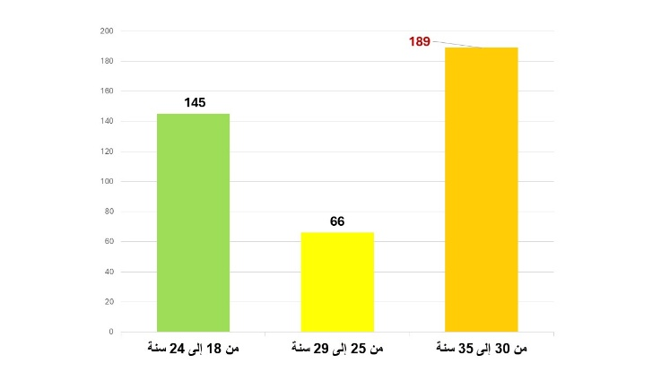
شكل رقم (1) رسم بياني يوضح توزيع أفراد العينة حسب الفئة العمرية

التعليق الإحصائي والتحليل التفسيري
يتضح من الجدول رقم (11) والشكل رقم (1) توزيع أفراد العينة وفق متغير العمر، حيث بلغ إجمالي أفراد العينة (400) مفردة. وتشير النتائج إلى أن الفئة العمرية (من 30 إلى 35 سنة) جاءت في المرتبة الأولى بعدد (189) مفردة بنسبة (47.3%) من إجمالي العينة، في حين جاءت الفئة العمرية (من 25 إلى 29 سنة) في المرتبة الأخيرة بعدد (66) مفردة بنسبة (16.5%). وتوضح هذه النتائج من إجمالي المبحوثين بتنوعاً عمرياً مناسباً لدراسة اتجاهات الشباب السعودي نحو قضايا العولمة اللغوية في قنوات اليوتيوب.
- التحليل التفسيري:
يمكن تفسير هذه النتائج في ضوء طبيعة الدراسة التي تستهدف الشباب السعودي بوصفهم الفئة الأكثر استخداماً لمنصات الإعلام الرقمي، وعلى رأسها اليوتيوب. ويُلاحظ أن ارتفاع نسبة المشاركين من الفئة العمرية (30–35 سنة) يعكس وجود شريحة تمتلك خبرة رقمية وتراكماً معرفياً يسمح لها بملاحظة التحولات اللغوية والثقافية الناتجة عن التعرض المستمر للمحتوى الرقمي العالمي، مما يجعل آرائها ذات أهمية في تقييم أطر معالجة قضايا العولمة اللغوية.
كما أن ارتفاع نسبة الفئة العمرية (من 18 إلى 24 سنة) يؤكد حضور الشباب الأصغر سناً بوصفهم الفئة الأكثر تفاعلاً مع المحتوى الرقمي والأكثر تعرضاً لتأثيرات العولمة اللغوية من خلال متابعة المؤثرين والقنوات الأجنبية واستخدام التطبيقات الرقمية المختلفة. وتُعد هذه الفئة من أكثر الفئات تأثراً بالتغيرات اللغوية والثقافية المرتبطة بالبيئة الرقمية المعاصرة.
ومن ناحية أخرى، فإن انخفاض نسبة الفئة العمرية (من 25 إلى 29 سنة) مقارنة ببقية الفئات لا يؤثر على تمثيل العينة، بل يعكس التفاوت الطبيعي في معدلات الاستجابة بين الفئات العمرية المختلفة، كما أن وجود فئات عمرية متعددة يتيح للدراسة فهماً أشمل للفروق المحتملة في إدراك قضايا العولمة اللغوية واتجاهات الشباب نحوها. وتنسجم هذه النتيجة مع موضوع الدراسة المتمثل في "أطر معالجة قضايا العولمة اللغوية في قنوات اليوتيوب واتجاهات الشباب السعودي نحوها"؛ إذ إن الفئات العمرية الممثلة في العينة تُعد الأكثر استخداماً لليوتيوب والأكثر تعرضاً لمحتوى متعدد اللغات والثقافات مما يمنح النتائج درجة أعلى من الدقة في الكشف عن طبيعة إدراك الشباب السعودي لقضايا العولمة اللغوية ومدى تأثير المحتوى الرقمي في تشكيل مواقفهم واتجاهاتهم نحو اللغة العربية واللغات الأجنبية في البيئة الإعلامية الرقمية.

جدول رقم (12) تحليل وتوزيع أفراد العينة حسب النوع
2 | النوع | التكرار | النسبة المئوية
(1) | ذكور | 158 | 39.5%
(2) | إناث | 242 | 60.5%
* | الإجمالي | 400 | 100%

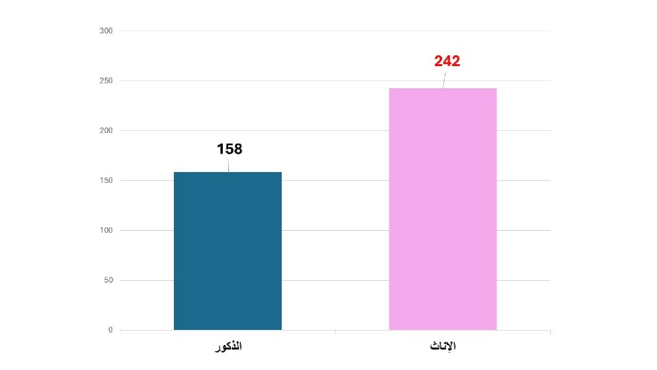
شكل رقم (2) رسم بياني يوضح توزيع أفراد العينة حسب النوع

التعليق الإحصائي والتحليل التفسيري
يتضح من الجدول رقم (12) والشكل رقم (2) توزيع أفراد العينة وفق متغير النوع، حيث بلغ إجمالي عدد المبحوثين (400) مفردة. وتشير النتائج إلى أن الإناث يمثلن النسبة الأكبر من أفراد العينة، إذ بلغ عددهن (242) مفردة بنسبة (60.5%)، في حين بلغ عدد الذكور (158) مفردة بنسبة (39.5%).
وتُظهر هذه النتائج وجود تفاوت في توزيع أفراد العينة لصالح الإناث، حيث تزيد نسبة مشاركتهن بمقدار (21%) تقريباً عن نسبة الذكور، مما يعكس ارتفاع معدل استجابة الإناث للاستبيان مقارنة بالذكور ضمن مجتمع الدراسة.

- التحليل التفسيري:
يمكن تفسير هذه النتائج في ضوء التوسع الكبير في استخدام المنصات الرقمية ووسائل التواصل الاجتماعي بين الجنسين في المجتمع السعودي، حيث أصبحت قنوات اليوتيوب جزءاً من الممارسات اليومية للذكور والإناث على حد سواء. ويُلاحظ أن ارتفاع نسبة الإناث في العينة قد يشير إلى زيادة تفاعلهن مع الدراسات الإلكترونية والاستبيانات الرقمية، أو إلى ارتفاع مستوى اهتمامهن بالموضوعات اللغوية والثقافية التي تناولتها الدراسة، وميلهن إلى متابعة المحتوى الثقافي والتعليمي والاجتماعي عبر المنصات الرقمية بدرجة أكبر من الذكور، فيزيد تعرضهن لمضامين العولمة اللغوية وأيضاً اهتمامهن بالمحتوى القيمي، كما تعكس هذه النتيجة أهمية تضمين وجهات نظر الإناث في دراسة قضايا العولمة اللغوية، نظراً لدورهن الفاعل في استهلاك المحتوى الرقمي والمشاركة في البيئات الرقمية الحديثة، أما انخفاض نسبة الذكور فأغلب اهتماماتهم بالمحتوى الترفيهي والتقني واستهلاك محتوى بعيد عن القضايا اللغوية والثقافية، وبالرغم من ذلك فإن وجود نسبة معتبرة من الذكور يضمن تمثيلاً مناسباً لكلا الجنسين، الأمر الذي يساهم في تكوين صورة أكثر شمولية حول اتجاهات الشباب السعودي.
ولذلك، فإن ارتفاع نسبة الإناث في العينة يعكس أهمية دور المرأة السعودية بوصفها جزءاً فاعلاً من الجمهور الرقمي المتابع لقنوات اليوتيوب والمحتوى متعدد اللغات والثقافات.

جدول رقم (13) تحليل وتوزيع أفراد العينة حسب المؤهل العلمي
3 | المؤهل العلمي | التكرار | النسبة المئوية
(1) | ثانوي فاقل | 57 | 14.2%
(2) | دبلوم مهني | 48 | 12,0%
(3) | بكالوريوس | 218 | 54.5%
(4) | درجة الماجستير/ دبلوم عالي | 40 | 10.0%
(5) | درجة الدكتوراة | 37 | 9.3%
* | الإجمالي | 400 | 100%
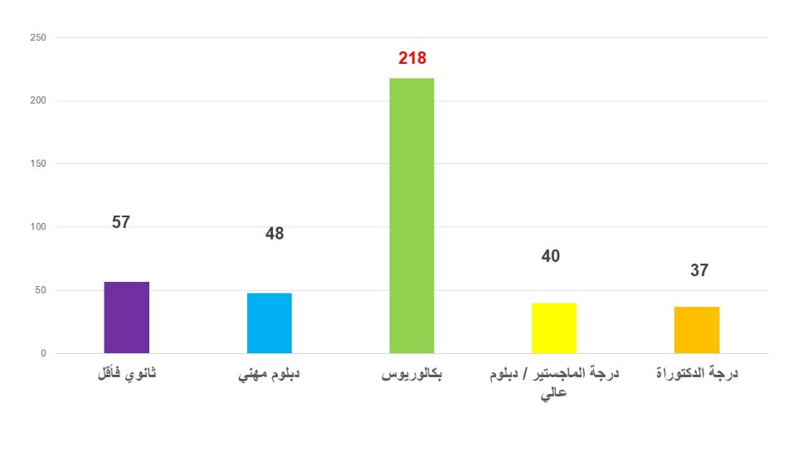

شكل رقم (3) رسم بياني يوضح توزيع أفراد العينة حسب المؤهل العلمي

التعليق الإحصائي والتحليل التفسيري
يتضح من الجدول رقم (13) والشكل رقم (3) توزيع أفراد العينة وفق متغير المؤهل العلمي، وتشير النتائج إلى أن حملة درجة البكالوريوس يمثلون النسبة الأكبر من أفراد العينة، إذ بلغ عددهم (218) مفردة بنسبة (54.5%)، في حين جاءت فئة الحاصلين على درجة الدكتوراه في المرتبة الأخيرة بعدد (37) مفردة بنسبة (9.3%).
- التحليل التفسيري:
يمكن تفسير هذه النتائج بأن الفئات ذات المؤهلات الجامعية والعليا تُعد من أكثر الفئات استخداماً للإنترنت والمنصات الرقمية الحديثة وأكثر قدرة على التعامل مع المحتوى المعرفي والثقافي الذي تقدمه قنوات اليوتيوب، كما أن ارتفاع نسبة حملة البكالوريوس يعكس طبيعة المجتمع المستهدف للدراسة، والذي يضم شريحة واسعة من الشباب السعودي في المرحلة الجامعية أو ما بعدها.
وتشير هذه النتيجة إلى أن غالبية أفراد العينة على مستوى تعليمي يمكنهم من فهم القضايا اللغوية والثقافية المرتبطة بالعولمة اللغوية وتحليل المضامين التي تقدمها قنوات اليوتيوب وتقييم تأثيراتها على اللغة العربية والهوية الثقافية، فكلما ارتفع المستوى التعليمي زادت قدرة الفرد على إدراك الأبعاد الاجتماعية والثقافية للمحتوى الرقمي والتمييز بين التأثيرات الإيجابية والسلبية للعولمة اللغوية.
ومن ناحية أخرى، فإن مشاركة أفراد من مستويات تعليمية مختلفة تساهم في توفير رؤية شاملة حول تأثيرات العولمة اللغوية على شرائح تعليمية متنوعة، مما يعزز من قدرة الدراسة على رصد الاتجاهات العامة للشباب السعودي بمختلف خلفياتهم التعليمية.
ولذلك، فإن ارتفاع نسبة حملة البكالوريوس والدراسات العليا يُعد مؤشراً إيجابياً؛ لأن هذه الفئات غالباً ما تمتلك مستوى أعلى من الوعي اللغوي والثقافي وتتعرض بصورة أكبر للمحتوى الرقمي العالمي المتعدد اللغات، ويتضح من هذه النتيجة أن العينة تضم فئة تتمتع بقدر مناسب من التأهيل العلمي والمعرفي، مما يعزز موثوقية النتائج المتعلقة باتجاهات الشباب نحو العولمة اللغوية والقضايا الثقافية التي تطرحها قنوات اليوتيوب.

جدول رقم (14) تحليل وتوزيع أفراد العينة حسب المنطقة الجغرافية
4 | المنطقة الجغرافية | التكرار | النسبة المئوية
(1) | مكة المكرمة | 150 | 37.5%
(2) | جدة | 126 | 31.5%
(3) | الطائف | 24 | 6.0%
(4) | رابغ | 38 | 9.5%
(5) | أخرى | 62 | 15.5%
* | الإجمالي | 400 | 100%

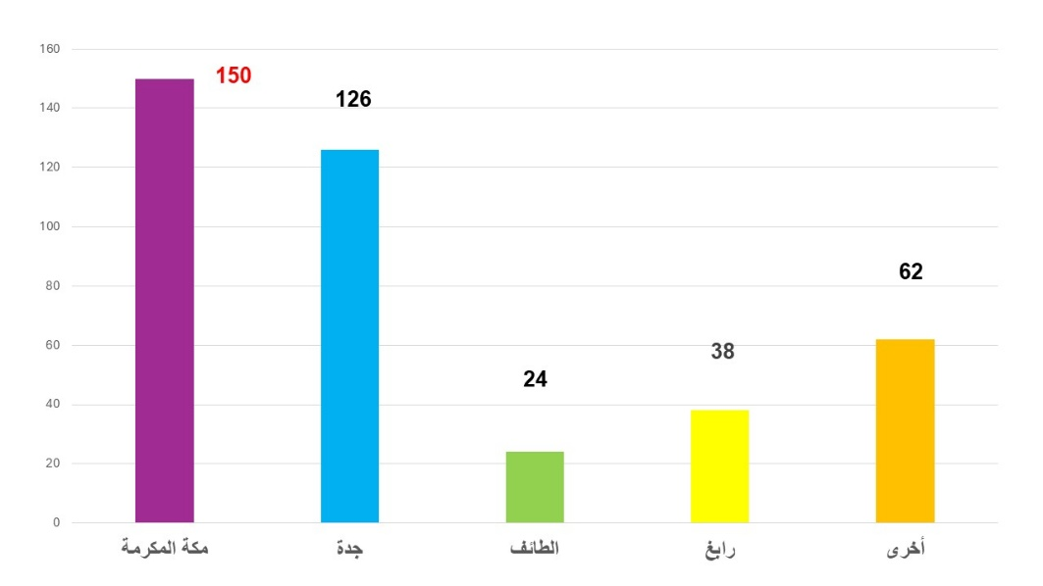

شكل رقم (4) رسم بياني يوضح توزيع أفراد العينة حسب المنطقة الجغرافية

التعليق الإحصائي والتحليل التفسيري
يتضح من الجدول رقم (14) والشكل رقم (4) توزيع أفراد العينة وفق المنطقة الجغرافية، وتشير النتائج إلى أن مدينة مكة المكرمة جاءت في المرتبة الأولى بعدد (150) مفردة بنسبة (37.5%) من إجمالي العينة، في حين جاءت مدينة الطائف في المرتبة الأخيرة بعدد (24) مفردة بنسبة (6.0%). وتوضح النتائج أن ما نسبته (69%) من أفراد العينة ينتمون إلى مدينتي مكة المكرمة وجدة، وهما المدينتان الأكبر تمثيلاً في مجتمع الدراسة.
- التحليل التفسيري:
يمكن تفسير هذه النتائج في ضوء طبيعة المنطقة الغربية للمملكة العربية السعودية، التي تُعد من أكثر مناطق المملكة انفتاحاً وتنوعاً ثقافياً ولغوياً. ويُلاحظ ارتفاع نسبة المشاركين من مكة المكرمة وجدة نظراً للكثافة السكانية المرتفعة فيهما، إضافة إلى مكانتهما الدينية والاقتصادية وما تشهدانه من تفاعل مستمر مع جنسيات وثقافات متعددة.
فتمثل مكة المكرمة مركزاً دينياً عالمياً تستقطب ملايين الحجاج والمعتمرين من مختلف دول العالم، الأمر الذي يجعلها بيئة تتجسد فيها مظاهر التعدد اللغوي والثقافي بشكل واضح، ويؤدي هذا التعرض المستمر للغات وثقافات متنوعة إلى زيادة وعي السكان بقضايا العولمة اللغوية وتأثيراتها على اللغة والهوية الثقافية.
أما مدينة جدة فتُعد البوابة الغربية للمملكة ومركزاً تجارياً وسياحياً مهماً، وتتميز بوجود بيئة متعددة الثقافات نتيجة الحركة التجارية والاقتصادية والانفتاح الدولي، مما يساهم في تعزيز فرص التعرض للمحتوى العالمي واللغات الأجنبية سواء في الواقع أو عبر المنصات الرقمية مثل اليوتيوب.
كما أن مشاركة أفراد من الطائف ورابغ ومناطق أخرى تضيف بعداً جغرافياً متنوعاً للعينة، وتُساهم في تمثيل أنماط مختلفة من التفاعل مع المحتوى الرقمي، فالطائف باعتبارها وجهة سياحية ومصيفاً جبلياً تشهد تفاعلات ثقافية متنوعة، بينما تمثل رابغ نموذجاً للمدن التي تجمع بين النشاط الصناعي والتجاري والتعليمي، مما يتيح تنوعاً في الخبرات والاتجاهات المرتبطة بالعولمة اللغوية. كما تعزز هذه النتيجة ملاءمة اختيار المنطقة الغربية كمجتمع للدراسة، حيث توفر بيئة غنية لرصد تأثيرات المحتوى الرقمي متعدد اللغات وفهم اتجاهات الشباب السعودي نحو القضايا اللغوية والثقافية التي تطرحها قنوات اليوتيوب. وتؤكد النتائج أن أفراد العينة ينتمون إلى مناطق تُعد من أكثر البيئات تعرضاً للعولمة اللغوية، الأمر الذي يزيد من قيمة آرائهم في تفسير الظاهرة محل الدراسة وتحليل أبعادها المختلفة.

جدول رقم (15) تحليل وتوزيع أفراد العينة حسب الوظيفة المهنية
5 | الوظيفة المهنية | التكرار | النسبة المئوية
(1) | طالب | 94 | 23.5%
(2) | موظف | 164 | 41.0%
(3) | لا يعمل | 65 | 16.3%
(4) | باحث عن عمل | 67 | 16.8%
(5) | عامل | 10 | 2.5%
* | الإجمالي | 400 | 100%

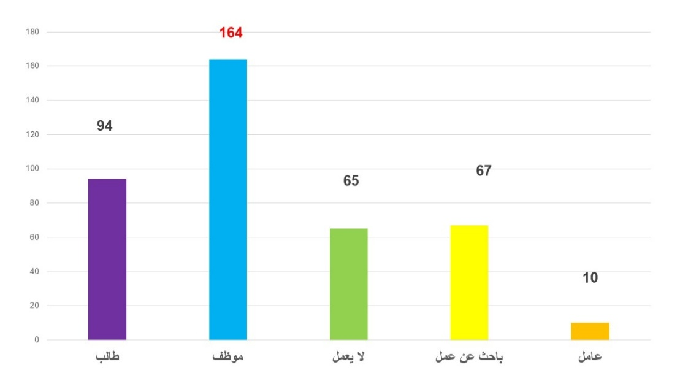
شكل رقم (5) رسم بياني يوضح توزيع أفراد العينة حسب الوظيفة المهنية

التعليق الإحصائي والتحليل التفسيري
يتضح من الجدول رقم (15) والشكل رقم (5) توزيع أفراد العينة وفق متغير الوظيفة المهنية، وتشير النتائج إلى أن فئة الموظفين جاءت في المرتبة الأولى بعدد (164) مفردة بنسبة (41.0%) من إجمالي العينة، أما فئة العمال فقد جاءت في المرتبة الأخيرة بعدد (10) مفردات بنسبة (2.5%). وتشير النتائج إلى أن غالبية أفراد العينة (64.5%) ينتمون إلى فئتي الموظفين والطلاب، وهما من أكثر الفئات ارتباطاً باستخدام التقنيات الرقمية ومتابعة المنصات الإعلامية الحديثة بما فيها قنوات اليوتيوب.
- التحليل التفسيري:
يمكن تفسير هذه النتائج في ضوء طبيعة الفئات المستهدفة بالدراسة، حيث يُعد الموظفون والطلاب من أكثر الشرائح استخداماً للإنترنت ووسائل الإعلام الرقمية، والأكثر تعرضاً للمحتوى متعدد اللغات والثقافات الذي تقدمه قنوات اليوتيوب. فالموظفون غالباً ما يتعاملون مع بيئات عمل تتطلب استخدام التقنيات الحديثة والتواصل مع مصادر معلومات متنوعة، مما يزيد من فرص تعرضهم للمحتوى الرقمي العالمي وتأثرهم بمظاهر العولمة اللغوية.
كما أن ارتفاع نسبة الطلاب يعكس أهمية هذه الفئة في دراسة قضايا العولمة اللغوية، إذ تمثل الشريحة الأكثر تفاعلاً مع المنصات الرقمية، والأكثر استخداماً لليوتيوب في التعلم والترفيه واكتساب المهارات والمعارف الجديدة بما في ذلك تعلم اللغات الأجنبية والتفاعل مع المحتوى الثقافي العالمي. وتشير نسبة الباحثين عن عمل وغير العاملين إلى وجود شريحة من الشباب تمتلك وقتاً أكبر نسبياً لمتابعة المحتوى الرقمي، مما قد يزيد من فرص تعرضها للرسائل الإعلامية والثقافية التي تنقلها قنوات اليوتيوب. ويجعل ذلك هذه الفئات جزءاً مهماً من دراسة التأثيرات المرتبطة بالعولمة اللغوية وتغير أنماط الاستخدام اللغوي والثقافي. أما انخفاض نسبة فئة العمال فيمكن تفسيره بطبيعة هذه الفئة من حيث اختلاف أنماط الاستخدام الرقمي أو محدودية مشاركتها في الاستبيانات الإلكترونية مقارنة بالفئات الأخرى، وهو أمر شائع في الدراسات المرتبطة بوسائل الإعلام الرقمية. وتوضح النتائج أن العينة تضم شرائح مهنية متنوعة، مما يساهم في تقديم صورة أكثر شمولاً عن اتجاهات الشباب السعودي نحو القضايا اللغوية والثقافية التي تتناولها قنوات اليوتيوب، ويعزز هذا التنوع قدرة الدراسة على تفسير الفروق في مستوى التأثر بالعولمة اللغوية وفقاً لاختلاف الأوضاع المهنية والاجتماعية للمبحوثين.

جدول رقم (16) يوضح تحليل وتوزيع أفراد العينة التكراري حسب السؤال (6)
6 | كم يبلغ متوسط عدد الساعات التي تقضيها يومياً في مشاهدة محتوى اليوتيوب؟ | التكرار | النسبة المئوية
(1) | أقل من ساعة | 111 | 27.8%
(2) | من ساعة إلى أقل من ساعتين | 126 | 31.5%
(3) | من ساعتين إلى أقل من 4 ساعات | 87 | 21.8%
(4) | من 4 إلى أقل من 6 ساعات | 38 | 9.5%
(5) | 6 ساعات فأكثر | 38 | 9.5%
* | الإجمالي | 400 | 100%

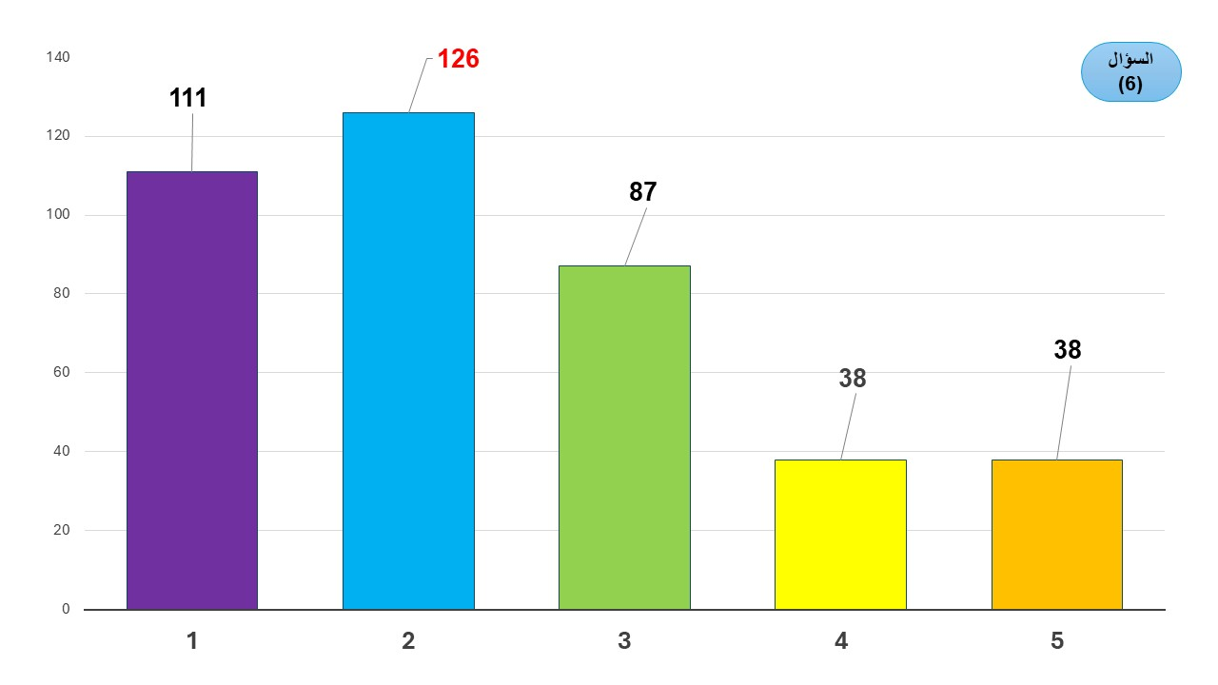

شكل رقم (6) رسم بياني يوضح توزيع أفراد العينة حسب السؤال (6)

التعليق الإحصائي والتحليل التفسيري
أولاً: التعليق الإحصائي
يتضح من الجدول رقم (16) والشكل رقم (6) أن توزيع أفراد العينة جاء وفق متوسط عدد الساعات التي يقضونها يومياً في مشاهدة محتوى اليوتيوب، وتشير النتائج إلى أن الفئة الأكثر تمثيلاً هي فئة (من ساعة إلى أقل من ساعتين) بعدد (126) مفردة وبنسبة (31.5%)، بينما بلغت نسبة الفئة الأقل الذين يشاهدون المحتوى لمدة (من 4 إلى أقل من 6 ساعات) بنسبة (9.5%)، وهي النسبة نفسها للمبحوثين الذين يشاهدون اليوتيوب لمدة (6 ساعات فأكثر) بنسبة (9.5%).
ثانياً: التحليل التفسيري
تشير هذه النتائج إلى أن اليوتيوب أصبح جزءاً أساسياً من الحياة اليومية للشباب السعودي، حيث يخصص غالبية المبحوثين وقتاً يومياً لمتابعة محتوى المنصة وزيادة فرص تعرض الشباب لمحتوى متعدد اللغات والثقافات، ويعكس ذلك المكانة المتزايدة التي تحتلها المنصات الرقمية في الحصول على المعلومات والترفيه والتعلم والتفاعل الثقافي.
ومن ناحية أخرى، تشير النتائج إلى أن غالبية أفراد العينة يتابعون اليوتيوب بصورة معتدلة نسبياً، مما يشير إلى استخدام المنصة لتحقيق أغراض متنوعة مثل التعلم واكتساب المعرفة والترفيه، وليس فقط الاستهلاك الترفيهي المكثف، وهذا يتوافق مع التحولات التي شهدتها المنصة، كونها وسيلة لمشاركة الفيديوهات إلى بيئة إعلامية وثقافية وتعليمية متكاملة.
تتفق هذه النتيجة مع دراسة (محمد، 2022) التي أكدت ارتفاع معدلات تعرض الشباب الجامعي لقنوات اليوتيوب، وأن المنصة أصبحت مصدراً رئيسياً للترفيه والتثقيف والحصول على المعلومات. كما تتفق مع دراسة (عبد الصمد، 2023) التي أثبتت وجود علاقة بين كثافة استخدام المنصات الرقمية ومستوى التفاعل مع محتواها وتأثيراتها النفسية والاجتماعية، مما يدعم فكرة أن ارتفاع معدل المشاهدة يزيد من احتمالية التأثر بالمضامين الثقافية واللغوية المعروضة. وتشير النتائج إلى أن زيادة ساعات المشاهدة قد تؤدي إلى تعزيز فرص تعلم اللغات الأجنبية واكتساب مفردات جديدة، لكنها في الوقت نفسه قد تساهم في انتقال أنماط لغوية وثقافية عالمية إلى الحياة اليومية للشباب.

جدول رقم (17) يوضح تحليل وتوزيع أفراد العينة التكراري حسب السؤال (7)
7 | ما نوع القنوات في اليوتيوب التي تتابعها غالباً؟ | التكرار | النسبة المئوية
(1) | قنوات تعليم اللغات الأجنبية | 19 | 4.8%
(2) | قنوات تناقش الهوية اللغوية والثقافية | 43 | 10.8%
(3) | قنوات تطوير الذات | 72 | 18.0%
(4) | قنوات علمية وثقافية تعرض أنماط حياة عالمية | 139 | 34.8%
(5) | قنوات الألعاب والترفيه تستخدم مزيجاً لغوياً | 127 | 31.8%
* | الإجمالي | 400 | 100%

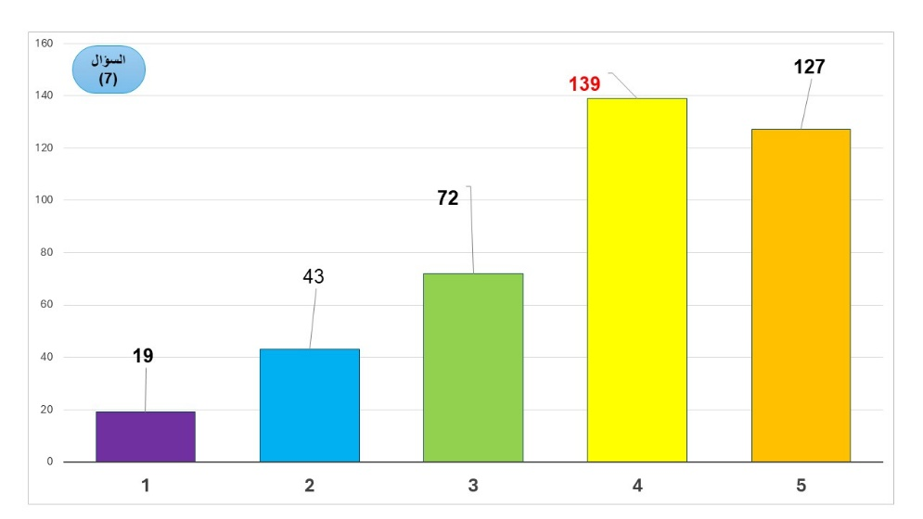

شكل رقم (7) رسم بياني يوضح توزيع أفراد العينة حسب السؤال (7)

التعليق الإحصائي والتحليل التفسيري
أولاً: التعليق الإحصائي
يتضح من الجدول رقم (17) والشكل رقم (7) أن توزيع أفراد العينة وفق نوع القنوات التي يتابعونها غالباً على منصة اليوتيوب، وتشير النتائج إلى أن القنوات العلمية والثقافية التي تعرض أنماط حياة عالمية جاءت في المرتبة الأولى بعدد (139) مفردة بنسبة (34.8%)، أما قنوات تعليم اللغات الأجنبية فقد جاءت في المرتبة الأخيرة بعدد (19) مفردة فقط بنسبة (4.8%). وتشير النتائج بوضوح إلى أن ما نسبته (66.6%) من أفراد العينة يفضلون متابعة القنوات العلمية والثقافية العالمية وقنوات الترفيه والألعاب، وهي فئات محتوى تتضمن في كثير من الأحيان مضامين ثقافية ولغوية عالمية ومتعددة اللغات.
ثانياً: التحليل التفسيري
توضح هذه النتائج أن الشباب السعودي لا يتجه بشكل مباشر نحو القنوات المتخصصة في تعليم اللغات الأجنبية أو مناقشة قضايا الهوية اللغوية، وإنما يتعرض لمضامين العولمة اللغوية بصورة غير مباشرة من خلال القنوات العلمية والثقافية والترفيهية التي تقدم أنماطاً حياتية عالمية وتستخدم مزيجاً من اللغات والتعبيرات الأجنبية.
وتشير هذه النتيجة إلى أن التأثير اللغوي الثقافي للعولمة لم يعد مقتصراً على المحتوى التعليمي المتخصص، بل أصبح جزءاً من المحتوى اليومي الذي يستهلكه الشباب لأغراض المعرفة أو الترفيه. فالقنوات العلمية والثقافية تقدم نماذج عالمية للحياة والمعرفة، بينما تساهم قنوات الألعاب والترفيه في نشر المصطلحات الأجنبية والتعبيرات المختلطة بين العربية والإنجليزية وغيرها من اللغات. وتتفق هذه النتيجة مع دراسة (محمد، 2022) التي توصلت إلى أن دوافع التعرض لقنوات اليوتيوب تركز بصورة أساسية على الترفيه والتسلية وشغل وقت الفراغ، وأن الشباب يتجهون إلى المحتوى الذي يجمع بين الفائدة والمتعة أكثر من المحتوى المتخصص، كما تتفق مع دراسة (محرم، 2023) التي أكدت قدرة قنوات اليوتيوب على نقل الثقافات العالمية والتعريف بأنماط الحياة المختلفة، حيث أظهرت الدراسة الحالية أن القنوات العلمية والثقافية العالمية هي الأكثر متابعة بين أفراد العينة. يمكن تفسير هذه النتيجة في ضوء نظرية تأثير الشخص الثالث (Third-Person Effect Theory) التي تفترض أن الأفراد يميلون إلى الاعتقاد بأن وسائل الإعلام تؤثر في الآخرين أكثر مما تؤثر فيهم شخصياً، فالشباب الذين يتابعون القنوات العلمية والثقافية أو الترفيهية قد لا يدركون بشكل مباشر حجم التأثير اللغوي الثقافي الذي يتعرضون له من خلال هذه القنوات، بينما يعتقدون أن التأثير الأكبر يقع على الآخرين، خصوصاً الفئات الأصغر سناً أو الأقل وعياً، إلا أن التعرض المستمر للمحتوى متعدد اللغات والثقافات قد يؤدي فعلياً إلى تغييرات تدريجية في المفردات اللغوية والتصورات الثقافية وأنماط التفكير لديهم. منهجياً، إن قياس نوع القنوات المفضلة لدى الشباب يمثل مؤشراً مهماً لفهم مصادر التأثير اللغوي الثقافي التي يتعرضون لها بشكل يومي.

جدول رقم (18) يوضح تحليل وتوزيع أفراد العينة التكراري حسب السؤال (8)
8 | تظهر مشكلات انتشار اللغات عالمياً في اليوتيوب بشكل واضح. | التكرار | النسبة المئوية
(1) | غير موافق بشدة | 17 | 4.3%
(2) | غير موافق | 66 | 16.5%
(3) | محايد | 114 | 28.5%
(4) | موافق | 152 | 38.0%
(5) | موافق بشدة | 51 | 12.8%
* | الإجمالي | 400 | 100%
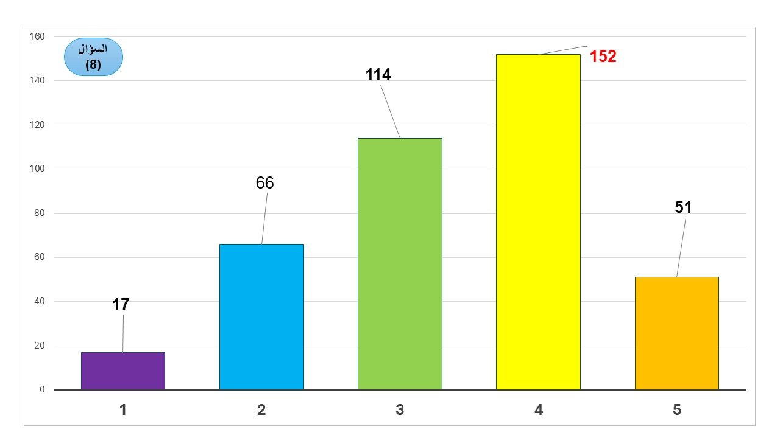
شكل رقم (8) رسم بياني يوضح توزيع أفراد العينة حسب السؤال (8)

التعليق الإحصائي والتحليل التفسيري
أولاً: التعليق الإحصائي
يتضح من الجدول رقم (18) والشكل رقم (8) أن آراء أفراد العينة حول العبارة (تظهر مشكلات انتشار اللغات عالمياً في اليوتيوب بشكل واضح) وتشير النتائج إلى أن فئة (موافق) جاءت في المرتبة الأولى بعدد (152) مفردة بنسبة (38.0%)، بينما في المرتبة الأخيرة بلغت نسبة غير الموافقين بشدة (4.3%) بعدد (17) مفردة. وتشير هذه النتائج إلى وجود اتجاه عام لدى المبحوثين نحو الاعتقاد بأن قنوات اليوتيوب تعرض بصورة واضحة المشكلات المرتبطة بانتشار اللغات عالمياً، وإن كان ذلك مصحوباً بنسبة ملحوظة من الحياد.
ثانياً: التحليل التفسيري
تعكس هذه النتيجة إدراك الشباب السعودي للدور الذي تؤديه قنوات اليوتيوب في إبراز القضايا اللغوية المرتبطة بالعولمة، سواء من خلال المحتوى التعليمي أو الثقافي أو الترفيهي، وخاصة اللغة الإنجليزية داخل المنصات الرقمية، وأصبحت قضايا مثل مزج اللغات وتراجع استخدام بعض المفردات المحلية وتأثير اللغات الأجنبية على الهوية اللغوية من الموضوعات المتكررة في المحتوى الرقمي. أما نسبة الحياد المرتفعة نسبياً، فقد تشير إلى أن بعض المبحوثين يتعرضون لهذه القضايا دون أن يولوا اهتماماً كافياً لطبيعتها أو أبعادها اللغوية الثقافية، أو أنهم يدركون وجود الظاهرة ولا يستطيعون تحديد مدى وضوحها في المحتوى الذي يتابعونه. وتتفق النتيجة مع دراسة (الزغاري، 2023) التي أوضحت أن التحولات الرقمية تؤثر بشكل مباشر في ثقافة الشباب وأنماط تفاعلهم مع اللغات والثقافات المختلفة.
وفي إطار نظرية تأثير الشخص الثالث التي ترى أن الأفراد يميلون إلى الاعتقاد بأن الرسائل الإعلامية تؤثر في الآخرين أكثر مما تؤثر فيهم شخصياً، فإدراك المبحوثين لوجود مشكلات مرتبطة بانتشار اللغات العالمية في اليوتيوب قد يعكس اعتقادهم بأن هذه التأثيرات اللغوية والثقافية أيضاً تمثل مشكلة ظاهرة في المجتمع وتؤثر في فئات أخرى من الشباب أكثر مما تؤثر فيهم أنفسهم. فمن الناحية المنهجية، تشير النتائج إلى أن أفراد العينة يمتلكون مستوى جيد من الوعي بالقضايا اللغوية التي تطرحها المنصات الرقمية، مما يعزز موثوقية آرائهم في تقييم أطر معالجة العولمة اللغوية في اليوتيوب. وتشير النتائج إلى أن الشباب السعودي أصبح أكثر وعياً بمظاهر العولمة اللغوية التي تظهر في المحتوى الرقمي، سواء من خلال انتشار اللغات الأجنبية أو مزج اللغات أو عرض نماذج ثقافية عالمية مختلفة.

جدول رقم (19) يوضح تحليل وتوزيع أفراد العينة التكراري حسب السؤال (9)
9 | من خلال متابعتك لمحتوى اليوتيوب، ما المشكلات اللغوية والثقافية التي تلاحظ تكرارها وانتشارها؟ | التكرار | النسبة المئوية
(1) | تكرار استخدام اللغة الإنجليزية أو المزج بينها وبين العربية في تقديم المحتوى. | 131 | 32.8%
(2) | مناقشة مشكلات الهوية والانتماء بين الثقافات | 65 | 16.3%
(3) | طرح موضوعات تتعلق بتعلم اللغات الأجنبية | 43 | 10.8%
(4) | إبراز أنماط ثقافية غربية (في الملبس، أسلوب الحياة، المصطلحات) | 98 | 24.5%
(5) | محتوى يعكس تنوعاً ثقافياً عالمياً | 63 | 15.8%
* | الإجمالي | 400 | 100%

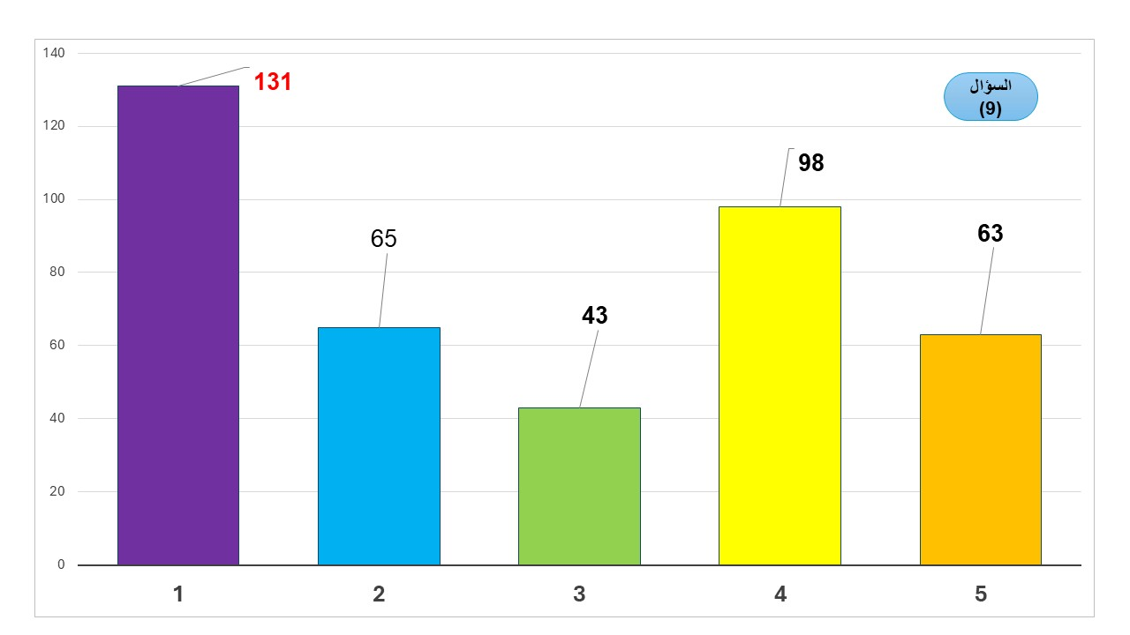
شكل رقم (9) رسم بياني يوضح توزيع أفراد العينة حسب السؤال (9)

التعليق الإحصائي والتحليل التفسيري
أولاً: التعليق الإحصائي
يتضح من الجدول رقم (19) والشكل رقم (9) أن توزيع أفراد العينة وفق المشكلات اللغوية والثقافية التي يلاحظون تكرارها وانتشارها في محتوى اليوتيوب، إلى أن تكرار استخدام اللغة الإنجليزية أو المزج بينها وبين العربية في تقديم المحتوى جاء في المرتبة الأولى بعدد (131) مفردة بنسبة (32.8%)، مما يجعله أبرز مظهر من مظاهر العولمة اللغوية التي يدركها المبحوثون. في حين جاءت الموضوعات المتعلقة بتعلم اللغات الأجنبية في المرتبة الأخيرة بنسبة (10.8%) بعدد (43) مفردة. وتشير النتائج بشكل عام إلى أن ما يزيد على نصف أفراد العينة يربطون العولمة اللغوية والثقافية بظاهرتين رئيسيتين هما: مزج اللغة الإنجليزية بالعربية، وإبراز الأنماط الثقافية الغربية في المحتوى الرقمي.
ثانياً: التحليل التفسيري
تكشف النتائج أن الشباب السعودي لا ينظرون إلى العولمة اللغوية باعتبارها مجرد عملية تعلم للغات الأجنبية، بل يرونها متجسدة بصورة أكبر في الممارسات اليومية داخل المحتوى الرقمي، وخاصة في ظاهرة المزج اللغوي (Code switching) بين العربية والإنجليزية. ويعكس ارتفاع نسبة هذه الظاهرة انتشار استخدام المفردات الأجنبية داخل الخطاب الإعلامي الرقمي، مما يشير إلى أن اللغة الإنجليزية أصبحت حاضرة بقوة في البيئة الرقمية بوصفها لغة عالمية مرتبطة بالتقنية والمعرفة والترفيه. وتوضح أن المبحوثين يلاحظون بصورة واضحة حضور الأنماط الثقافية الغربية في المحتوى الرقمي، سواء في المظهر أو أسلوب الحياة أو المصطلحات المستخدمة، ويعكس ذلك الدور الذي تؤديه قنوات اليوتيوب في نقل النماذج الثقافية العالمية إلى الجمهور المحلي، بما يتجاوز حدود اللغة إلى أنماط التفكير والسلوك والقيم. وتتفق النتائج مع دراسة (محرم، 2023) التي أكدت أن قنوات اليوتيوب تمثل وسيلة فعالة لنقل اللغات والثقافات بين المجتمعات. فكما ساهمت قناة Ms.V في التعريف باللغة والثقافة الصينية، تكشف الدراسة الحالية أن الشباب يلاحظون حضور اللغات والثقافات الأجنبية بشكل متكرر في المحتوى الذي يتابعونه. وتنسجم النتائج بشكل كبير مع دراسة (الزغاري، 2023) التي أشارت إلى أن التحولات الرقمية تؤثر في ثقافة الشباب وقيمهم وسلوكياتهم. فظهور الأنماط الثقافية الغربية ومزج اللغات يمثل أحد أهم انعكاسات التحول الرقمي والعولمة الثقافية على الشباب.
وفي إطار نظرية تأثير الشخص الثالث من خلال أن الشباب يدركون بوضوح انتشار المزج اللغوي أو الأنماط الغربية قد يعكس اعتقاداً بأن هذه الظواهر تؤثر بشكل أكبر على بقية الشباب أو على الأجيال الأصغر سناً. فمنهجياً، تعكس النتائج قدرة أفراد العينة على التمييز بين الأبعاد اللغوية والثقافية المختلفة للعولمة، حيث لم يقتصر إدراكهم على جانب واحد فقط، بل شمل اللغة والهوية وأنماط الحياة والقيم الثقافية.

جدول رقم (20) يوضح تحليل وتوزيع أفراد العينة التكراري حسب السؤال (10)
10 | برأيك، تُعرض مشكلات انتشار اللغات عالمياً بأسلوب عاطفي يركز على الإثارة وجذب الانتباه أكثر من الموضوع نفسه. | التكرار | النسبة المئوية
(1) | غير موافق بشدة | 19 | 4.8%
(2) | غير موافق | 50 | 12.5%
(3) | محايد | 126 | 31.5%
(4) | موافق | 148 | 37.0%
(5) | موافق بشدة | 57 | 14.2%
* | الإجمالي | 400 | 100%
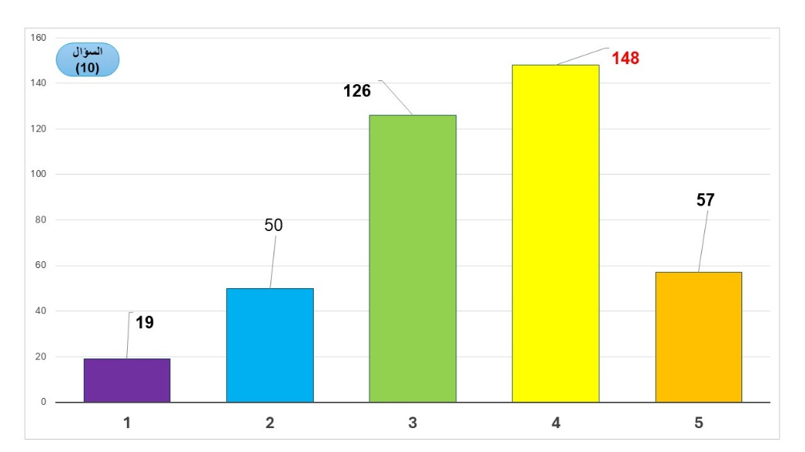

شكل رقم (10) رسم بياني يوضح توزيع أفراد العينة حسب السؤال (10)

التعليق الإحصائي والتحليل التفسيري
أولاً: التعليق الإحصائي
يتضح من الجدول رقم (20) والشكل رقم (10) أن آراء أفراد العينة حول العبارة (تُعرض مشكلات انتشار اللغات عالمياً بأسلوب عاطفي يركز على الإثارة وجذب الانتباه أكثر من الموضوع نفسه)، والتي تهدف إلى التعرف على الأسلوب الإعلامي المهيمن في معالجة قضايا العولمة اللغوية عبر قنوات اليوتيوب. وتشير النتائج إلى أن فئة (موافق) جاءت في المرتبة الأولى بعدد (148) مفردة بنسبة (37.0%)، بينما بلغت نسبة غير الموافقين بشدة (4.8%) بعدد (19) مفردة المرتبة الأخيرة. وتشير هذه النتائج إلى أن غالبية أفراد العينة يرون أن معالجة قضايا انتشار اللغات عالمياً في اليوتيوب تميل إلى استخدام أساليب عاطفية وإثارية تهدف إلى جذب الانتباه والتفاعل أكثر من التركيز على الطرح الموضوعي المتعمق للقضية.
ثانياً: التحليل التفسيري
تكشف هذه النتائج أن الشباب السعودي يدركون أن التوجه الإعلامي داخل بعض قنوات اليوتيوب يعتمد على الإثارة والتأثير العاطفي عند تناول قضايا العولمة اللغوية، ويعود ذلك إلى طبيعة البيئة الرقمية التي تقوم على المنافسة الشديدة بين صناع المحتوى للحصول على المشاهدات والاعجابات والمشاركات، مما يدفع بعض القنوات إلى تقديم القضايا اللغوية والثقافية في قوالب درامية أو جدلية أكثر من تقديمها بصورة تحليلية متوازنة. أما نسبة الحياد المرتفعة نسبياً فقد تعود إلى اختلاف طبيعة القنوات التي يتابعها المبحوثون، فبعض القنوات تقدم معالجة علمية متوازنة، بينما تميل قنوات أخرى إلى الإثارة، مما يجعل بعض المبحوثين غير قادرين على تعميم الحكم على جميع محتويات اليوتيوب.
تتفق هذه النتيجة بشكل مباشر مع دراسة (محمد، 2022) التي توصلت إلى أن الاستدراج العاطفي والمنطقي كان من أكثر الأساليب استخداماً في الفيديوهات التشاركية على اليوتيوب، كما تنسجم مع دراسة (عبد الصمد، 2023) التي أكدت التأثير القوي للمحتوى الرقمي والبث المباشر الذي يعتمد بدرجة كبيرة على إثارة الانتباه والانخراط العاطفي لتحقيق التأثير. وتتوافق النتائج مع دراسة (الزغاري، 2023) التي أشارت إلى أن التحولات الرقمية لا تؤثر فقط في نقل المعلومات، بل في تشكيل التصورات الثقافية والاجتماعية للشباب، وأساليب جذب متزايدة للتأثير. يمكن تفسير هذه النتائج من خلال نظرية تأثير الشخص الثالث التي تفترض أن الأفراد يعتقدون أن الرسائل الإعلامية ذات الطابع العاطفي أو الإقناعي تؤثر في الآخرين أكثر مما تؤثر فيهم شخصياً. فإدراك المبحوثين يعكس اعتقادهم بأن هذه الأساليب قادرة على التأثير في الجمهور الآخر وخاصة الفئات الأصغر سناً أو الأقل وعياً، حتى وإن كانوا يرون أنفسهم أقل تأثراً بها. ومنهجياً، توضح النتائج أن الشباب لا يقيّمون فقط مضمون الرسائل المتعلقة بالعولمة اللغوية، بل يقيّمون كذلك أساليب تقديمها.

جدول رقم (21) يوضح تحليل وتوزيع أفراد العينة التكراري حسب السؤال (11)
11 | يساهم محتوى قنوات اليوتيوب في تعزيز تعلم اللغات الأجنبية. | التكرار | النسبة المئوية
(1) | غير موافق بشدة | 20 | 5.0%
(2) | غير موافق | 37 | 9.3%
(3) | محايد | 63 | 15.8%
(4) | موافق | 180 | 45.0%
(5) | موافق بشدة | 100 | 25.0%
* | الإجمالي | 400 | 100%
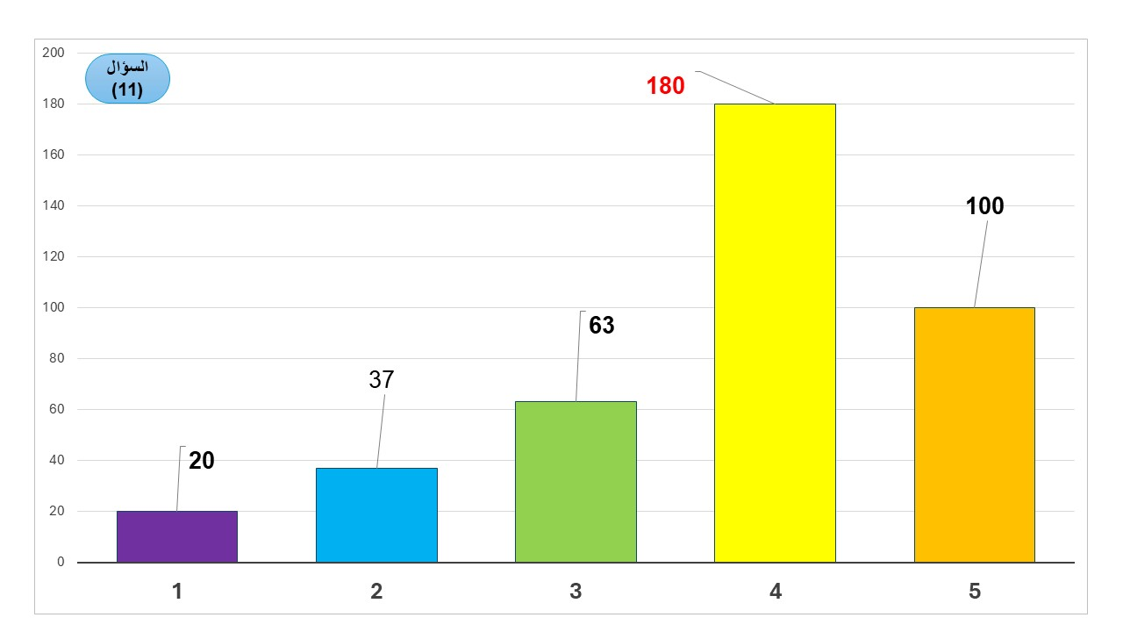

شكل رقم (11) رسم بياني يوضح توزيع أفراد العينة حسب السؤال (11)

التعليق الإحصائي والتحليل التفسيري
أولاً: التعليق الإحصائي
يتضح من الجدول رقم (21) والشكل رقم (11) آراء أفراد العينة حول العبارة (يساهم محتوى قنوات اليوتيوب في تعزيز تعلم اللغات الأجنبية)، والتي تهدف إلى قياس مدى تركيز محتوى قنوات اليوتيوب على الجانب العملي لتعلم اللغات الأجنبية. وتشير النتائج إلى أن فئة (موافق) جاءت في المرتبة الأولى بعدد (180) مفردة بنسبة (45.0%)، ونسبة غير الموافقين بشدة (5.0%) بعدد (20) مفردة في المرتبة الأخيرة، وتعكس هذه النتائج اتجاهاً واضحاً لدى غالبية المبحوثين نحو الإقرار بالدور الذي تؤديه قنوات اليوتيوب في دعم تعلم اللغات الأجنبية وتنمية المهارات اللغوية لدى المتابعين.
ثانياً: التحليل التفسيري
الشباب السعودي ينظرون إلى اليوتيوب بوصفه منصة تعليمية تتجاوز وظائف الترفيه والتسلية، حيث أصبح وسيلة فعالة لاكتساب اللغات الأجنبية وممارستها من خلال المحتوى المتنوع الذي تقدمه القنوات الرقمية. ويُفسَّر هذا الاتجاه بوفرة المحتوى التعليمي المتخصص في تعليم اللغات، إضافة إلى انتشار القنوات العلمية والثقافية والترفيهية التي تقدم محتواها بلغات أجنبية أو تستخدم مزيجاً من اللغات. وتشير النتائج إلى أن تعلم اللغات الأجنبية عبر اليوتيوب لم يعد مقتصراً على الدروس التعليمية التقليدية، بل أصبح يحدث من خلال التفاعل اليومي مع المحتوى العالمي، مما يعكس أحد أبرز أوجه العولمة اللغوية في البيئة الرقمية المعاصرة.
تتفق النتائج مع دراسة (محرم، 2023) التي أكدت أن قنوات اليوتيوب أسهمت في نشر اللغة الصينية وتعريف الجمهور العربي بها، حيث أوضحت الدراسة أن اليوتيوب يمكن أن تؤدي دوراً في نقل المعرفة الثقافية اللغوية بين الشعوب، كما تنسجم النتائج مع دراسة (الزغاري، 2023) التي أكدت أن التحولات الرقمية أصبحت من أهم العوامل المؤثرة في تشكيل المعرفة والثقافة لدى الشباب وتتيح فرصاً جديدة للتعلم والانفتاح على الثقافات واللغات المختلفة.
وتتفق النتائج أيضاً مع دراسة (محمد، 2022) التي أشارت إلى أن الشباب يلجؤون إلى اليوتيوب للحصول على معلومات ومعارف لا توفرها وسائل الإعلام التقليدية، مما يعزز دور المنصة بوصفها مصدراً للتعلم الذاتي واكتساب المهارات المختلفة، وفي ضوء نظرية تأثير الشخص الثالث، يمكن تفسير هذه النتيجة بأن المبحوثين يدركون قدرة قنوات اليوتيوب على التأثير في تعلم اللغات الأجنبية لدى الجمهور بشكل عام، وقد يعتقدون أن هذا التأثير يكون أقوى لدى الآخرين من تأثيره عليهم شخصياً. فكلما ازدادت القناعة بفعالية المحتوى التعليمي والإعلامي في تعليم اللغات، ازداد الاعتقاد بأن الشباب الآخرين أكثر استفادة وتأثراً بهذه المضامين، ويُعد هذا الإدراك أحد أشكال تأثير الشخص الثالث الإيجابي، حيث لا يرتبط التأثير هنا بمخاطر أو تهديدات، بل بفوائد تعليمية ومعرفية. أما من الناحية المنهجية، فتعكس النتائج أن أفراد العينة لا ينظرون إلى اليوتيوب كمنصة ترفيهية فقط، بل كوسيلة تعليمية ذات أثر واضح في تنمية المهارات اللغوية. كما تدل على أن الشباب السعودي ينظرون إلى تعلم اللغات الأجنبية بوصفه فرصة معرفية ومهارية تتيح لهم التواصل مع العالم والاستفادة من المحتوى العالمي، مما يعكس جانباً إيجابياً من العولمة اللغوية يتمثل في توسيع آفاق المعرفة والتفاعل الثقافي. وتحقق هذه النتيجة أحد الأهداف الأساسية للدراسة المتمثل في التعرف على كيفية معالجة قنوات اليوتيوب لقضايا العولمة اللغوية ومدى إسهامها في نشر اللغات الأجنبية بين الشباب السعودي.

جدول رقم (22) يوضح تحليل وتوزيع أفراد العينة التكراري حسب السؤال (12)
12 | برأيك، لماذا تفضِّل بعض قنوات اليوتيوب اللغة الأجنبية على اللغة العربية؟ | التكرار | النسبة المئوية
(1) | جذب جمهور عالمي أوسع | 106 | 26.5%
(2) | تقليد المحتوى الأجنبي الشائع | 33 | 8.3%
(3) | اعتقاد بأن اللغة الأجنبية أكثر "عصرية" أو احترافية | 112 | 28.0%
(4) | استهداف فئة معينة (مثل متعلمي اللغة الأجنبية) | 101 | 25.3%
(5) | رغبة في التميز أو الانفتاح الثقافي | 48 | 12.0%
* | الإجمالي | 400 | 100%

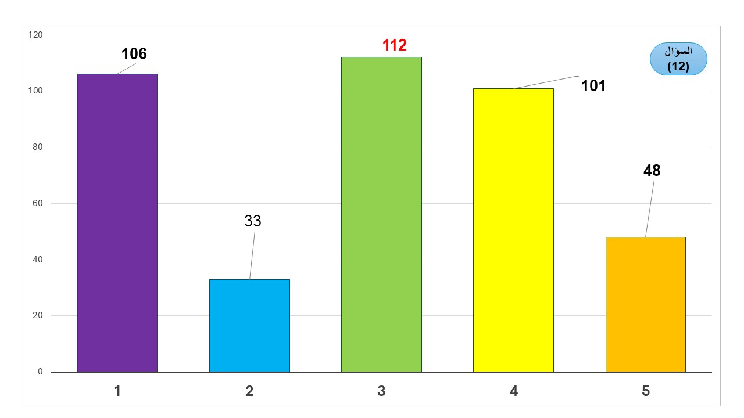
شكل رقم (12) رسم بياني يوضح توزيع أفراد العينة حسب السؤال (12)

التعليق الإحصائي والتحليل التفسيري
أولاً: التعليق الإحصائي
يتضح من الجدول رقم (22) والشكل رقم (12) أن آراء أفراد العينة حول الأسباب التي تدفع بعض قنوات اليوتيوب إلى تفضيل استخدام اللغة الأجنبية على اللغة العربية، حيث تشير النتائج الأكثر اختياراً هو الاعتقاد بأن (اللغة الأجنبية أكثر عصرية أو احترافية)، حيث بلغ عدد المستجيبين (112) مفردة بنسبة (28.0%)، بينما جاء (تقليد المحتوى الأجنبي الشائع) في المرتبة الأخيرة بنسبة (8.3%) بعدد (33) مفردة. وتشير النتائج إلى أن استخدام اللغة الأجنبية بعوامل مرتبطة بالمكانة الرمزية وقدرتها على الوصول إلى جمهور أوسع أكثر من ارتباطها بمجرد التقليد أو المحاكاة للمحتوى الأجنبي.
ثانياً: التحليل التفسيري
تعكس هذه النتائج إدراك الشباب السعودي للتحولات التي أحدثتها العولمة الرقمية في مكانة اللغات داخل المنصات الإعلامية الجديدة. فارتفاع نسبة من يرون أن اللغة الأجنبية تُستخدم لأنها أكثر عصرية أو احترافية يشير إلى وجود تصور اجتماعي يربط اللغة الأجنبية، وخاصة الإنجليزية، بالحداثة والتقدم والتقنية والنجاح المهني. وتكشف النتائج أن الجمهور يدرك أن بعض القنوات تلجأ إليها بهدف الوصول إلى جمهور عالمي أوسع مستفيدة من الطبيعة العابرة للحدود لمنصة اليوتيوب. ويلاحظ أن نسبة مرتفعة من المبحوثين ترى أن استخدام اللغة الأجنبية يرتبط باستهداف شرائح محددة من الجمهور مثل الراغبين في تعلم اللغات أو المهتمين بالمحتوى العالمي، أما انخفاض نسبة الذين أرجعوا ذلك إلى التقليد المباشر للمحتوى الأجنبي.
تتفق النتائج مع دراسة (محرم، 2023) التي أكدت أن اليوتيوب أصبح وسيلة فعالة للتواصل الثقافي واللغوي بين المجتمعات، كما تتوافق النتائج مع دراسة (الزغاري، 2023) التي أشارت إلى أن التحولات الرقمية أثرت في أنماط التفكير الثقافي والقيمي لدى الشباب، كما تتفق مع دراسة (محمد، 2022) التي أكدت أن الشباب يتجهون إلى المحتوى الرقمي بحثاً عن المعرفة والتفاعل مع العالم الخارجي. ويمكن تفسير هذه النتائج في ضوء نظرية تأثير الشخص الثالث فالمبحوثين يرون أن اللغة الأجنبية أكثر احترافية أو أكثر قدرة على الوصول إلى جمهور عالمي وقد يفترضون ضمنياً أن الآخرين يتأثرون بهذا الاستخدام أكثر مما يتأثرون هم أنفسهم، كما تفترض النظرية أن الأفراد يميلون إلى المبالغة في تقدير تأثير الرسائل الإعلامية على الآخرين عندما ترتبط بعناصر تحمل مكانة اجتماعية أو ثقافية مرتفعة. ومن الناحية المنهجية، تكشف النتائج أن أفراد العينة لا يفسرون استخدام اللغة الأجنبية من زاوية لغوية بحتة، بل ينظرون إليه باعتباره قراراً اتصالياً واستراتيجياً يرتبط بالجمهور المستهدف. حيث ترتبط اللغة الأجنبية في أذهان بعض المستخدمين بصفات إيجابية مثل الحداثة والتطور.

جدول رقم (23) يوضح تحليل وتوزيع أفراد العينة التكراري حسب السؤال (13)
13 | لماذا تتابع قنوات اليوتيوب التي تتناول مشكلات لغوية أو ثقافية مرتبطة بانتشار اللغات لدينا؟ | التكرار | النسبة المئوية
(1) | لاكتساب لغة أجنبية جديدة | 76 | 19.0%
(2) | للاطلاع على ثقافات أخرى | 117 | 29.3%
(3) | لأن المحتوى ممتع وجذاب | 95 | 23.8%
(4) | لتحسين فرصي الدراسية أو المهنية | 68 | 17.0%
(5) | لأن محتواها أكثر تشويقاً من المحتويات المقدمة باللغة العربية | 44 | 11.0%
* | الإجمالي | 400 | 100%
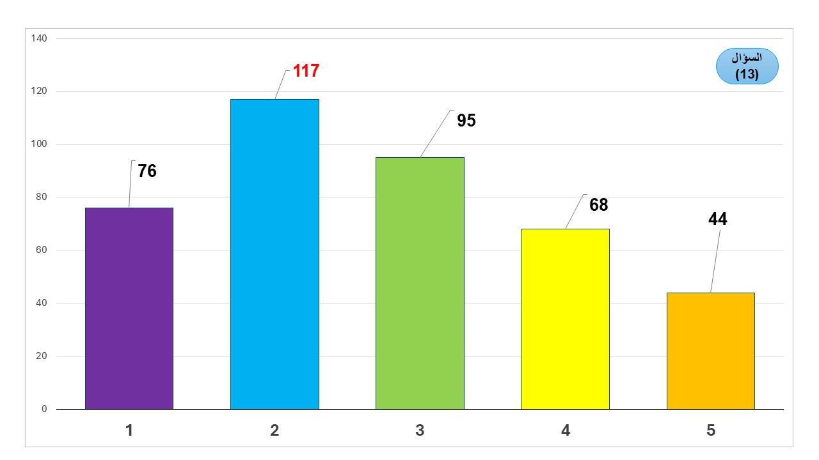

شكل رقم (13) رسم بياني يوضح توزيع أفراد العينة حسب السؤال (13)

التعليق الإحصائي والتحليل التفسيري
أولاً: التعليق الإحصائي
يتضح من الجدول رقم (23) والشكل رقم (13) أن توزيع أفراد العينة وفق الأسباب التي تدفعهم إلى متابعة قنوات اليوتيوب التي تتناول مشكلات لغوية أو ثقافية مرتبطة بانتشار اللغات، حيث تشير النتائج إلى أن (الاطلاع على ثقافات أخرى) جاء في المرتبة الأولى بعدد (117) مفردة بنسبة (29.3%)، مما يجعله الدافع الأكثر شيوعاً لدى المبحوثين، في حين جاءت عبارة (لأن محتواها أكثر تشويقاً من المحتويات المقدمة باللغة العربية) في المرتبة الأخيرة بعدد (44) مفردة بنسبة (11.0%).
ثانياً: التحليل التفسيري
تكشف هذه النتائج أن اهتمام الشباب السعودي بقنوات اليوتيوب المرتبطة بالعولمة اللغوية لا ينطلق أساساً من دوافع تعليمية بحتة، بل من رغبة أوسع في التعرف على الثقافات العالمية والتفاعل معها. فاحتلال دافع الاطلاع على ثقافات أخرى المرتبة الأولى يعكس أن الشباب ينظرون إلى اللغة باعتبارها بوابة للثقافة، وأن اهتمامهم بالمحتوى اللغوي يرتبط غالباً بالرغبة في فهم المجتمعات الأخرى وأنماط حياتها وقيمها. كما تشير النتائج إلى أهمية البعد الترفيهي في جذب الجمهور؛ إذ جاء عامل المتعة والجاذبية في المرتبة الثانية. وتُظهر النتائج كذلك أن تعلم اللغات الأجنبية وتحسين الفرص الدراسية أو المهنية يمثلان دوافع مهمة، ولكنها ليست الدوافع الأساسية، أما انخفاض نسبة الذين يرون أن المحتوى الأجنبي أكثر تشويقاً من المحتوى العربي، فيوحي بأن الشباب لا يرفضون المحتوى العربي في حد ذاته، وإنما يبحثون عن المحتوى الجيد والممتع بغض النظر عن اللغة المستخدمة، وهو مؤشر إيجابي فيما يتعلق بمكانة المحتوى العربي لدى الجمهور.
تتفق النتائج بصورة واضحة مع دراسة (محمد، 2022) التي أظهرت أن دوافع التعرض لقنوات اليوتيوب تركزت في الترفيه والتسلية والتخلص من الملل وشغل وقت الفراغ، ويؤكد استمرار البعد الترفيهي كأحد أهم دوافع الاستخدام، كما تنسجم النتائج مع دراسة (محرم، 2023) التي أكدت أن اليوتيوب يساهم في تعريف الجمهور العربي بثقافات مختلفة وتعزيز التواصل الثقافي بين الشعوب. وفي إطار نظرية تأثير الشخص الثالث أن الأفراد غالباً ما يعترفون بالتأثيرات المعرفية الإيجابية لوسائل الإعلام على الآخرين. ولذلك فإن متابعة المحتوى بهدف الاطلاع على ثقافات أخرى أو تعلم لغة جديدة تعكس على إحداث تأثيرات معرفية وثقافية مهمة لدى الجمهور، كما أن المحتوى الممتع والجذاب تأثيره على الآخرين سيكون أكبر سبب في قدرته على جذب الانتباه والاستمرار في المتابعة. ومن الناحية المنهجية، تكشف النتائج أن التعرض لمحتوى العولمة اللغوية يرتبط بدوافع متعددة ومتداخلة تشمل الثقافة والترفيه والتعليم والتطوير المهني.

جدول رقم (24) يوضح تحليل وتوزيع أفراد العينة التكراري حسب السؤال (14)
14 | برأيك، كيف تؤثر اللغة الأجنبية التي يستخدمها المؤثرون في مقاطعهم على مكانة اللغة العربية؟ | التكرار | النسبة المئوية
(1) | يقلل من مكانة اللغة العربية | 53 | 13.3%
(2) | لا يؤثر على مكانة اللغة العربية | 119 | 29.8%
(3) | يدفع للتفكير في تطوير استخدام اللغة العربية | 84 | 21.0%
(4) | يجعل اللغة العربية أقل انتشاراً أو تأثيراً عالمياً | 75 | 18.8%
(5) | لا يعزز الشعور بالحفاظ على الهوية للغوية | 69 | 17.3%
* | الإجمالي | 400 | 100%
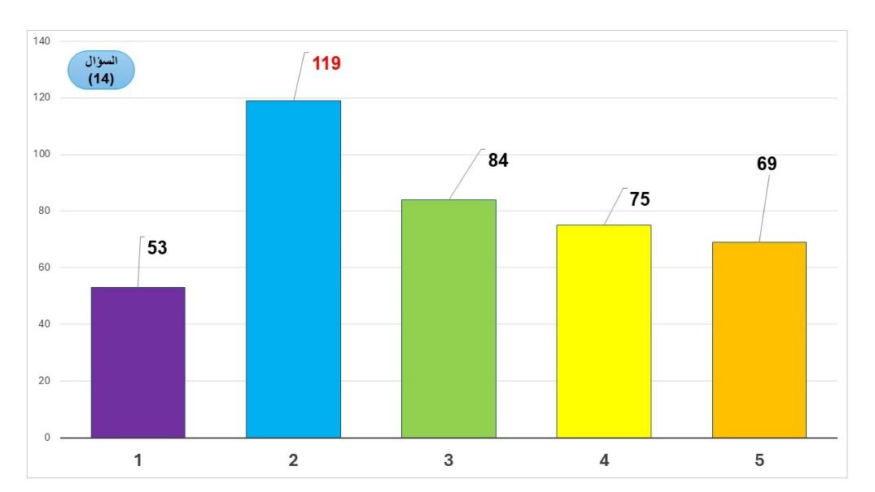

شكل رقم (14) رسم بياني يوضح توزيع أفراد العينة حسب السؤال (14)
التعليق الإحصائي والتحليل التفسيري
أولاً: التعليق الإحصائي
يتضح من الجدول رقم (24) والشكل رقم (14) أن آراء أفراد العينة حول تأثير استخدام المؤثرين للغات الأجنبية في مقاطع اليوتيوب على مكانة اللغة العربية إلى أن أعلى نسبة جاءت لصالح الرأي القائل بأن (استخدام اللغة الأجنبية لا يؤثر على مكانة اللغة العربية)، حيث بلغ عدد المستجيبين (119) مفردة بنسبة (29.8%)، في حين جاءت فئة (يقلل من مكانة اللغة العربية) في المرتبة الأخيرة بنسبة (13.3%) بعدد (53) مفردة.
ثانياً: التحليل التفسيري
تكشف النتائج عن وجود رؤية متوازنة نسبياً لدى الشباب السعودي تجاه استخدام اللغات الأجنبية في المحتوى الرقمي. فعلى الرغم من أن النسبة الأكبر ترى أن استخدام المؤثرين للغة الأجنبية لا يؤثر مباشرة في مكانة اللغة العربية، فإن ما يقارب نصف العينة ينظرون إلى هذه الظاهرة باعتبارها تحمل آثاراً سلبية محتملة على الانتشار العالمي للغة العربية أو على الشعور بالهوية اللغوية. وتعكس هذه النتيجة حالة من الوعي المتزايد لدى الشباب بأن تأثير العولمة اللغوية لا يتمثل فقط في استبدال لغة بأخرى، بل في إعادة تشكيل للغات داخل البيئة الرقمية، فحين تصبح اللغة الأجنبية أكثر حضوراً في المحتوى المؤثر والأكثر مشاهدة، فإن ذلك قد يمنحها مكانة اجتماعية وثقافية أعلى في نظر بعض المتابعين. ومن ناحية أخرى، التي ترى أن انتشار اللغات الأجنبية يدفع إلى تطوير استخدام اللغة العربية إلى وجود اتجاه إيجابي لتعزيز المحتوى العربي وتحديث أساليب استخدام اللغة العربية في الفضاء الرقمي.
تتفق النتائج مع دراسة (الزغاري، 2023) التي أكدت أن التحولات الرقمية تؤثر في الأطر الثقافية والقيمية للشباب، وأن البيئة الرقمية أصبحت ساحة لإعادة تشكيل التصورات المتعلقة بالهوية والانتماء والثقافة. كما تتفق النتائج مع دراسة (محرم، 2023) التي أكدت أن المنصات الرقمية أصبحت وسيطاً لنقل اللغات والثقافات المختلفة.
يمكن تفسير هذه النتائج من خلال نظرية تأثير الشخص الثالث التي تفترض أن الأفراد يميلون إلى الاعتقاد بأن الرسائل الإعلامية تؤثر في الآخرين أكثر مما تؤثر فيهم شخصياً. فان ارتفاع نسبة الذين يرون عدم وجود تأثير مباشر على اللغة العربية قد يعكس ثقتهم الشخصية في قدرتهم على الحفاظ على لغتهم وهويتهم مع استمرار اعتقادهم بإمكانية تأثر الآخرين بدرجات أكبر، وهذا النمط من الإدراك يعد من المؤشرات التقليدية التي تفسرها نظرية تأثير الشخص الثالث. ومن الناحية المنهجية، توضح النتائج أن الشباب لا يتبنون موقفاً أحادياً تجاه استخدام اللغات الأجنبية في المحتوى الرقمي، بل تتوزع آراؤهم بين الاتجاهات الإيجابية والمحايدة والسلبية، مما يعكس تعقيد العلاقة بين العولمة اللغوية والهوية الثقافية. وتكشف النتائج أن الشباب السعودي لا ينظرون إلى استخدام المؤثرين للغات الأجنبية بوصفه تهديداً مباشراً للغة العربية، وتحقق هذه النتيجة أحد الأهداف الرئيسة للدراسة والمتمثل في استكشاف تأثير الإعلام الرقمي والعولمة اللغوية على الهوية اللغوية والثقافية لدى الشباب السعودي.

جدول رقم (25) يوضح تحليل وتوزيع أفراد العينة التكراري حسب السؤال (15)
15 | يوفر اليوتيوب فرصة للتعرف على اللغات والثقافات الأجنبية من خلال الترجمة إلى اللغة المحلية. | التكرار | النسبة المئوية
(1) | غير موافق بشدة | 21 | 5.3%
(2) | غير موافق | 9 | 2.3%
(3) | محايد | 90 | 22.5%
(4) | موافق | 205 | 51.2%
(5) | موافق بشدة | 75 | 18.8%
* | الإجمالي | 400 | 100%

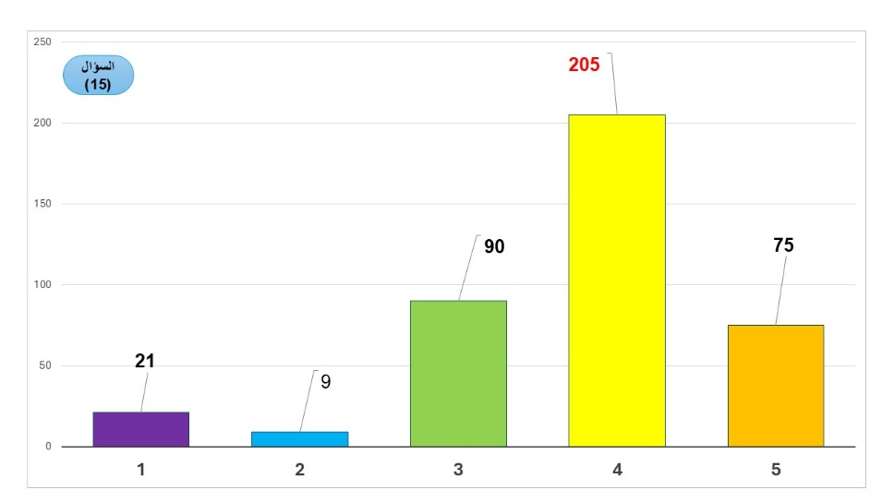

شكل رقم (15) رسم بياني يوضح توزيع أفراد العينة حسب السؤال (15)

التعليق الإحصائي والتحليل التفسيري
أولاً: التعليق الإحصائي
يتضح من الجدول رقم (25) والشكل رقم (15) أن آراء أفراد العينة حول العبارة (يوفر اليوتيوب فرصة للتعرف على اللغات والثقافات الأجنبية من خلال الترجمة إلى اللغة المحلية)، والتي تهدف إلى قياس وعي الشباب بأهمية الترجمة في المحتوى الرقمي بوصفها وسيلة للتبادل الثقافي واللغوي، فتشير النتائج إلى أن فئة (موافق) جاءت في المرتبة الأولى بعدد (205) مفردات بنسبة (51.2%)، بينما بلغت نسبة غير الموافقين (2.3%) بعدد (9) مفردات، ونسبة غير الموافقين بشدة (5.3%) بعدد (21) مفردة، ليصل إجمالي عدم الموافقة إلى (7.6%) فقط. وتعكس هذه النتائج وجود اتفاق واضح بين أفراد العينة على أن الترجمة في محتوى اليوتيوب تمثل وسيلة فعالة للتعرف على اللغات والثقافات الأجنبية دون الحاجة إلى إتقان اللغة الأصلية للمحتوى.
ثانياً: التحليل التفسيري
تكشف النتائج عن ارتفاع مستوى الوعي لدى الشباب السعودي بالدور الذي تؤديه الترجمة الرقمية في تسهيل التواصل الثقافي واللغوي بين المجتمعات المختلفة، فبدلاً من أن تكون اللغة الأجنبية حاجزاً أمام الوصول إلى المعرفة، أصبحت الترجمة وسيلة لتجاوز هذا الحاجز، مما يسمح للمستخدمين بالتفاعل مع محتويات عالمية متنوعة مع الاحتفاظ بلغتهم المحلية. وتشير هذه النتيجة إلى أن الشباب لا ينظرون إلى العولمة اللغوية بوصفها عملية استبدال للغة العربية باللغات الأجنبية، بل يرون أن التقنيات الرقمية، وفي مقدمتها الترجمة، تتيح إمكانية الاستفادة من المحتوى العالمي دون التخلي عن اللغة الأم. ويُلاحظ أن ارتفاع نسبة الموافقة يعكس تجربة واقعية يعيشها الشباب يومياً عبر اليوتيوب، حيث أصبحت الترجمة النصية والترجمة الفورية من الأدوات الأساسية التي تسهل متابعة المحتوى الأجنبي وتوسّع فرص التعلم والمعرفة.
تتفق النتائج مع دراسة (محرم، 2023) التي أكدت أن اليوتيوب يساهم في تعزيز التبادل الثقافي بين الشعوب وتقريب المسافات المعرفية والثقافية، فالترجمة تمثل إحدى أهم الأدوات التي تسمح بتحقيق هذا التواصل الثقافي بين الجمهور العربي والثقافات الأخرى، كما تتفق النتائج مع دراسة (محمد، 2022) التي أشارت إلى أن الشباب يلجؤون إلى اليوتيوب للحصول على معلومات ومعارف متنوعة لا توفرها وسائل الإعلام التقليدية، مما تؤكده أهمية الترجمة في تسهيل الوصول إلى هذه المعرفة.
يمكن تفسير هذه النتائج في ضوء نظرية تأثير الشخص الثالث من خلال إدراك المبحوثين لقدرة الترجمة على التأثير في وعي الجمهور ومعرفته بالثقافات واللغات الأجنبية. فالأفراد الذين يعتقدون أن الترجمة تتيح التعرف على ثقافات أخرى يدركون أن المحتوى يمكن أن يؤثر في الجمهور ويوسع مداركه الثقافية والمعرفية. ووفقاً للنظرية، يميل الأفراد إلى الاعتقاد بأن هذه التأثيرات المعرفية والثقافية تكون أكبر على الآخرين مقارنة بأنفسهم. ومن الناحية المنهجية، توضح النتائج أن الشباب ينظرون إلى الترجمة بوصفها عنصراً أساسياً في عملية التفاعل مع المحتوى العالمي.

جدول رقم (26) يوضح تحليل وتوزيع أفراد العينة التكراري حسب السؤال (16)
16 | أيٌّ من النماذج الإعلامية في اليوتيوب ترى أنه الأكثر تأثيراً على أسلوبك في استخدام اللغة؟ | التكرار | النسبة المئوية
(1) | صُنّاع محتوى تعليم اللغات الأجنبية | 47 | 11.8%
(2) | المؤثرون الذين يمزجون بين العربية والإنجليزية | 82 | 20.5%
(3) | القنوات التي تركز على اللغة العربية الفصحى والهوية الثقافية | 111 | 27.8%
(4) | المؤثرون في مجالات التقنية وريادة الأعمال | 79 | 19.8%
(5) | القنوات الترفيهية والشبابية | 81 | 20.3%
* | الإجمالي | 400 | 100%
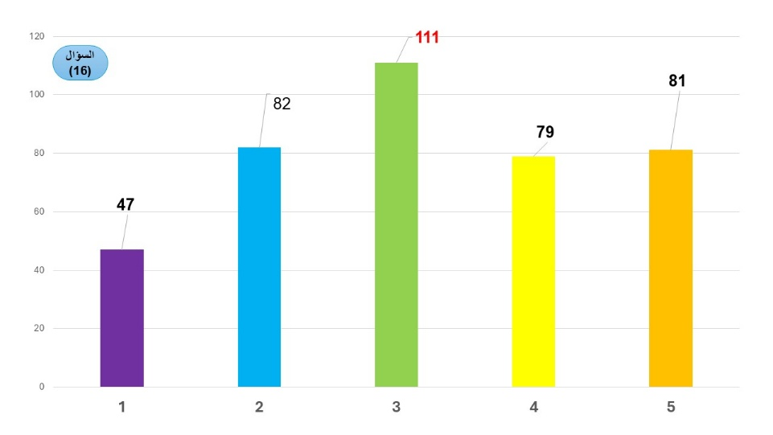

شكل رقم (16) رسم بياني يوضح توزيع أفراد العينة حسب السؤال (16)
التعليق الإحصائي والتحليل التفسيري
أولاً: التعليق الإحصائي
يتضح من الجدول رقم (26) والشكل رقم (16) أن توزيع أفراد العينة وفق النماذج الإعلامية في اليوتيوب التي يرون أنها الأكثر تأثيراً على أسلوبهم في استخدام اللغة. وتشير النتائج إلى أن (القنوات التي تركز على اللغة العربية الفصحى والهوية الثقافية) جاءت في المرتبة الأولى بعدد (111) مفردة بنسبة (27.8%)، بينما جاءت (صُنّاع محتوى تعليم اللغات الأجنبية) في المرتبة الأخيرة بعدد (47) مفردة بنسبة (11.8%).
ثانياً: التحليل التفسيري
تكشف هذه النتائج عن مفارقة مهمة في سياق العولمة اللغوية؛ فعلى الرغم من الانتشار الواسع للمحتوى الأجنبي واللغات العالمية على اليوتيوب، فإن القنوات التي تركز على اللغة العربية الفصحى والهوية الثقافية ما زالت تمثل النموذج الأكثر تأثيراً على أسلوب استخدام اللغة لدى الشباب السعودي. فتشير هذه النتيجة إلى أن الهوية اللغوية العربية ما زالت تمتلك حضوراً قوياً في البيئة الرقمية، وأن الشباب لا يتأثرون فقط بالمحتوى العالمي، بل يتفاعلون أيضاً مع المحتوى الذي يعزز الانتماء اللغوي والثقافي. وفي الوقت نفسه، فإن احتلال المؤثرين الذين يمزجون بين العربية والإنجليزية المرتبة الثانية يعكس أحد أبرز مظاهر العولمة اللغوية، حيث أصبح المزج اللغوي جزءاً من الممارسات التواصلية اليومية في الفضاء الرقمي. وتتفق النتائج مع دراسة (محمد، 2022) التي أكدت أن اليوتيوب أصبح بيئة مؤثرة في تشكيل الاتجاهات والسلوكيات لدى الشباب من خلال المحتوى التشاركي والتفاعلي، فالتأثير اللغوي هنا لا يأتي فقط من المحتوى التعليمي، بل من النماذج الإعلامية الأكثر متابعة وتأثيراً، كما تنسجم النتائج مع دراسة (الزغاري، 2023) التي أوضحت أن التحولات الرقمية تؤثر في الثقافة والقيم وأنماط التفاعل الاجتماعي لدى الشباب. ويظهر ذلك في تأثير المؤثرين والمحتوى الرقمي على أساليب استخدام اللغة. ويمكن تفسير النتائج في إطار نظرية تأثير الشخص الثالث من خلال إدراك الشباب للدور الذي تؤديه النماذج الإعلامية في تشكيل أنماط استخدام اللغة لدى الجمهور. فاختيار القنوات التي تركز على اللغة العربية الفصحى والهوية الثقافية في المرتبة الأولى يعكس اعتقاداً بأن هذه النماذج تمتلك قدرة على التأثير اللغوي الإيجابي. وفي المقابل، فإن الاعتراف بتأثير المؤثرين الذين يمزجون بين العربية والإنجليزية يشير إلى إدراك قدرة هذه النماذج على إعادة تشكيل الممارسات اللغوية اليومية. ووفقاً للنظرية، فإن الأفراد غالباً ما يرون أن هذه النماذج الإعلامية تؤثر في الآخرين بدرجة أكبر مما تؤثر فيهم شخصياً، خاصة عندما يتعلق الأمر بالقيم الثقافية واللغوية. ومن الناحية المنهجية، توضح النتائج أن التأثير اللغوي في البيئة الرقمية لا يرتبط فقط بالمحتوى التعليمي المتخصص، بل يمتد إلى مختلف أنواع المحتوى التي يتعرض لها الشباب بصورة يومية. ويعكس ذلك أن التأثير اللغوي في البيئة الرقمية لا يأتي من قنوات تعليم اللغات فقط، بل من النماذج الإعلامية الأكثر حضوراً في الحياة اليومية للشباب. وتحقق هذه النتيجة أحد الأهداف الرئيسة للدراسة والمتمثلة في التعرف على النماذج الإعلامية التي تؤثر في تشكيل الاتجاهات اللغوية للشباب السعودي داخل منصة اليوتيوب.

جدول رقم (27) يوضح تحليل وتوزيع أفراد العينة التكراري حسب السؤال (17)
17 | ما اللغة الأساسية المستخدمة في القنوات التي تتابعها على اليوتيوب؟ | التكرار | النسبة المئوية
(1) | اللغة العربية | 140 | 35.0%
(2) | اللغة الإنجليزية | 33 | 8.3%
(3) | مزيج بين العربية والإنجليزية | 131 | 32.8%
(4) | لغات أخرى مترجمة إلى العربية | 47 | 11.8%
(5) | لا أهتم بلغة المحتوى | 49 | 12.3%
* | الإجمالي | 400 | 100%
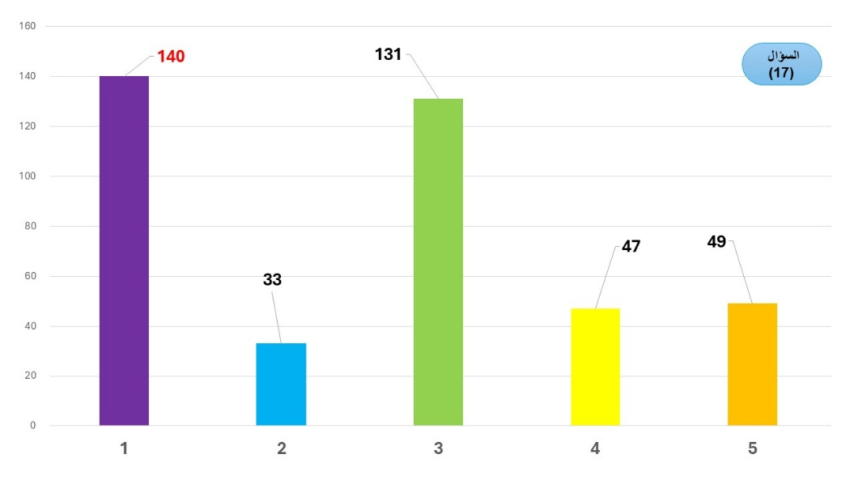

شكل رقم (17) رسم بياني يوضح توزيع أفراد العينة حسب السؤال (17)
التعليق الإحصائي والتحليل التفسيري
أولاً: التعليق الإحصائي
يتضح من الجدول رقم (27) والشكل رقم (17) أن توزيع أفراد العينة وفق اللغة الأساسية المستخدمة في القنوات التي يتابعونها على اليوتيوب، وقد جاءت (اللغة العربية) في المرتبة الأولى بعدد (140) مفردة وبنسبة (35.0%)، بينما جاءت (اللغة الإنجليزية فقط) في المرتبة الأخيرة بنسبة (8.3%) بعدد (33) مفردة.
ثانياً: التحليل التفسيري
تكشف هذه النتائج أن اللغة العربية ما زالت تمثل اللغة الأكثر حضوراً في المحتوى الذي يستهلكه الشباب السعودي على اليوتيوب، وهو ما يعكس استمرار ارتباط الشباب بلغتهم الأم رغم الانفتاح المتزايد على المحتوى العالمي. وفي المقابل، فإن اقتراب نسبة القنوات التي تمزج بين العربية والإنجليزية من نسبة القنوات العربية الخالصة يشير إلى اتساع ظاهرة المزج اللغوي (Code switching) بوصفها إحدى السمات البارزة للعولمة اللغوية في البيئة الرقمية. كما توضح النتائج أن الشباب لا يتجهون بالضرورة إلى استبدال اللغة العربية باللغة الإنجليزية، وإنما إلى استخدام نموذج لغوي هجين يجمع بين المحلي والعالمي، وهو ما يعكس محاولة التوفيق بين المحافظة على الهوية اللغوية والانفتاح على الثقافة العالمية. أما انخفاض نسبة متابعة القنوات الإنجليزية الخالصة فيشير إلى أن الجمهور السعودي يفضل المحتوى القريب من بيئته اللغوية والثقافية، أو المحتوى الذي يقدم اللغة الأجنبية بصورة ميسرة من خلال الترجمة أو المزج اللغوي، بدلاً من الاعتماد الكامل على لغة أجنبية. كما تعكس نسبة متابعي المحتوى المترجم إلى العربية وجود وعي بأهمية الاستفادة من المعرفة العالمية دون التخلي عن اللغة العربية، مما يمثل أحد أشكال التفاعل الإيجابي مع العولمة اللغوية.
تتفق النتائج بصورة مباشرة مع دراسة (الدوسري، 2024) التي أكدت انتشار ظاهرة اللغة الهجينة والمزج بين العربية واللغات الأجنبية في البيئة الرقمية نتيجة التفاعل المستمر مع الوسائط الحديثة. فالنتائج الحالية تظهر أن القنوات التي تمزج بين العربية والإنجليزية تمثل نسبة مرتفعة من المحتوى الذي يتابعه الشباب، كما تنسجم النتائج مع دراسة (أحمد، 2023) التي أشارت إلى أن الشباب يلجؤون إلى أنماط تواصل لغوية حديثة مرتبطة بالشعور بالحداثة ومواكبة البيئة الرقمية، كما تتوافق النتائج مع ما توصلت إليه دراسة (Taptiani، وآخرون، 2024) أن العولمة الثقافية تؤدي إلى تزايد التفاعل بين اللغات والثقافات المختلفة دون أن يعني ذلك بالضرورة اختفاء اللغات المحلية، بل قد ينتج عنه أشكال جديدة من التعايش اللغوي.
يمكن تفسير النتائج في إطار نظرية تأثير الشخص الثالث بأن الشباب يدركون وجود تأثير متزايد للمحتوى الرقمي العالمي واللغات الأجنبية على المجتمع، إلا أنهم لا يرون أنفسهم متأثرين بصورة مباشرة بنفس الدرجة، فارتفاع نسبة متابعة المحتوى العربي يعكس تماسكاً بالهوية اللغوية، بينما يشير انتشار المحتوى المختلط لغوياً إلى إدراك الشباب لأهمية مواكبة التحولات العالمية. ووفقاً للنظرية، قد يعتقد الأفراد أن المزج اللغوي أو استخدام الإنجليزية يؤثر بصورة أكبر على الآخرين وعلى الأجيال الأصغر، في حين ينظرون إلى أنفسهم باعتبارهم قادرين على الحفاظ على توازن لغوي وثقافي. وتحقق هذه النتيجة أحد الأهداف الرئيسة للدراسة المتمثل في التعرف على طبيعة التعرض اللغوي للشباب السعودي عبر اليوتيوب ومدى انعكاسه على الهوية اللغوية والثقافية.

جدول رقم (28) يوضح تحليل وتوزيع أفراد العينة التكراري حسب السؤال (18)
18 | تؤثر مشاهدة المحتوى الأجنبي على الاستخدام اليومي للغة العربية؟ | التكرار | النسبة المئوية
(1) | غير موافق بشدة | 35 | 8.8%
(2) | غير موافق | 81 | 20,3%
(3) | محايد | 121 | 30.3%
(4) | موافق | 121 | 30.3%
(5) | موافق بشدة | 42 | 10.5%
* | الإجمالي | 400 | 100%
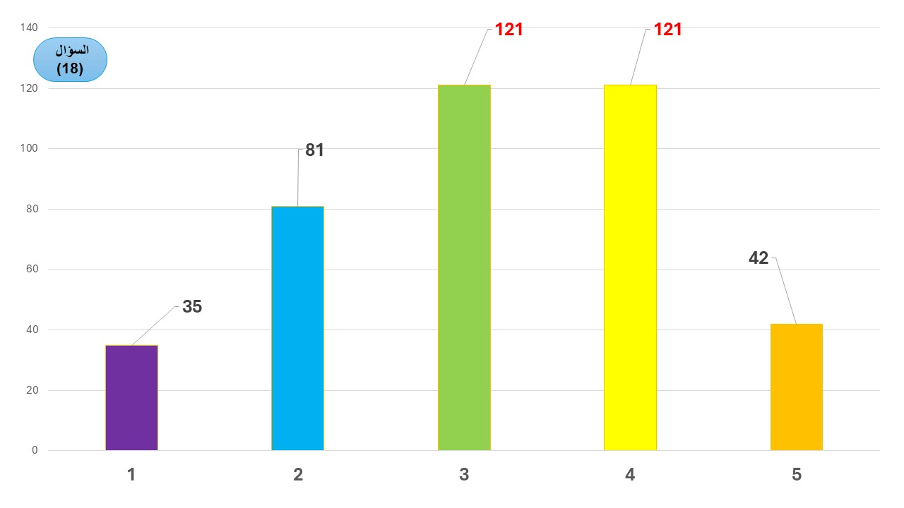

شكل رقم (18) رسم بياني يوضح توزيع أفراد العينة حسب السؤال (18)

التعليق الإحصائي والتحليل التفسيري
أولاً: التعليق الإحصائي
يتضح من الجدول رقم (28) والشكل رقم (18) أن آراء أفراد العينة حول مدى تأثير مشاهدة المحتوى الأجنبي على الاستخدام اليومي للغة العربية. وتشير النتائج إلى أن فئة (الموافقين) جاءت في المرتبة الأولى بنسبة (30.3%) بعدد (121) مفردة، وهي النسبة نفسها التي حصلت عليها فئة (المحايدين) بنسبة (30.3%) وعدد (121) مفردة، بينما بلغت (غير الموافقين بشدة) نسبة (8.8%) بعدد (35) مفردة.
ثانياً: التحليل التفسيري
تكشف النتائج أن الشباب السعودي يدرك بدرجة ملحوظة وجود تأثير للمحتوى الأجنبي في الممارسات اللغوية اليومية، إلا أن هذا التأثير لا يبدو حاسماً أو مطلقاً، مما يفسر ارتفاع نسبة المحايدين. فالكثير من الشباب يتعرضون بصورة يومية لمحتوى عالمي عبر اليوتيوب ومنصات الإعلام الرقمي، الأمر الذي يؤدي إلى انتقال بعض المفردات والمصطلحات الأجنبية إلى الخطاب اليومي، خاصة في المجالات التقنية والتعليمية والترفيهية. كما يمكن تفسير ارتفاع نسبة المحايدين بأن التغيرات اللغوية الناتجة عن التعرض للمحتوى الأجنبي غالباً ما تكون تدريجية وغير مباشرة، مما يجعل بعض الأفراد غير قادرين على تحديد مدى تأثيرها بشكل واضح على سلوكهم اللغوي اليومي.
تتفق النتائج مع دراسة (الدوسري، 2024) التي أكدت أن الإعلام الرقمي أسهم في ظهور اللغة الهجينة والاقتراض اللغوي وتبسيط الأساليب التعبيرية، وأن التعرض المستمر للمحتوى الرقمي يؤثر على البنية اللغوية والاستخدامات اليومية للغة العربية، كما تنسجم النتائج مع دراسة (أحمد، 2023) التي أوضحت أن المحتوى الإعلامي الرقمي يؤثر في طرق التواصل بين الشباب، وأن استخدام الأنماط اللغوية الحديثة يرتبط بالرغبة في مواكبة البيئة الرقمية والشعور بالحداثة. وتتوافق النتائج مع دراسة (Hussain، 2021) التي أكدت أن العولمة الثقافية تؤثر على أنماط الحياة والسلوكيات والقيم لدى الشباب، ومن ضمنها الممارسات اللغوية المرتبطة بالتفاعل مع الثقافات العالمية.
يمكن تفسير هذه النتائج في إطار نظرية تأثير الشخص الثالث من خلال إدراك الشباب لوجود تأثيرات محتملة للمحتوى الأجنبي على اللغة العربية أن الأفراد يميلون إلى الاعتقاد بأن وسائل الإعلام تؤثر في الآخرين أكثر مما تؤثر فيهم شخصياً، ومن هذا المنطلق، قد يرى كثير من الشباب أن المحتوى الأجنبي يؤثر في اللغة المستخدمة لدى أقرانهم أو لدى فئات عمرية أخرى بدرجة أكبر من تأثيره عليهم أنفسهم. ومن الناحية المنهجية، يوضح الجدول أن قياس تأثير المحتوى الأجنبي على الاستخدام اليومي للغة العربية يمثل مؤشراً مهماً على التحولات اللغوية الناتجة عن العولمة الرقمية، كما أن تباين الاستجابات بين الموافقة والحياد والرفض يكشف أن التأثير اللغوي ليس ظاهرة متجانسة بين جميع أفراد العينة. وتساهم هذه النتيجة في تحقيق أحد أهداف الدراسة الرئيسة المتمثلة في الكشف عن تأثيرات الإعلام الرقمي على الهوية اللغوية للشباب السعودي، حيث توضح أن التعرض للمحتوى الأجنبي يرتبط بإعادة تشكيل بعض الممارسات اللغوية اليومية دون أن يؤدي بالضرورة إلى تراجع كامل لمكانة اللغة العربية.

جدول رقم (29) يوضح تحليل وتوزيع أفراد العينة التكراري حسب السؤال (19)
19 | تساهم متابعة القنوات الرقمية في تغيير بعض المفاهيم الثقافية. | التكرار | النسبة المئوية
(1) | غير موافق بشدة | 7 | 1.8%
(2) | غير موافق | 56 | 14.0%
(3) | محايد | 79 | 19.8%
(4) | موافق | 187 | 46.8%
(5) | موافق بشدة | 71 | 17.8%
* | الإجمالي | 400 | 100%

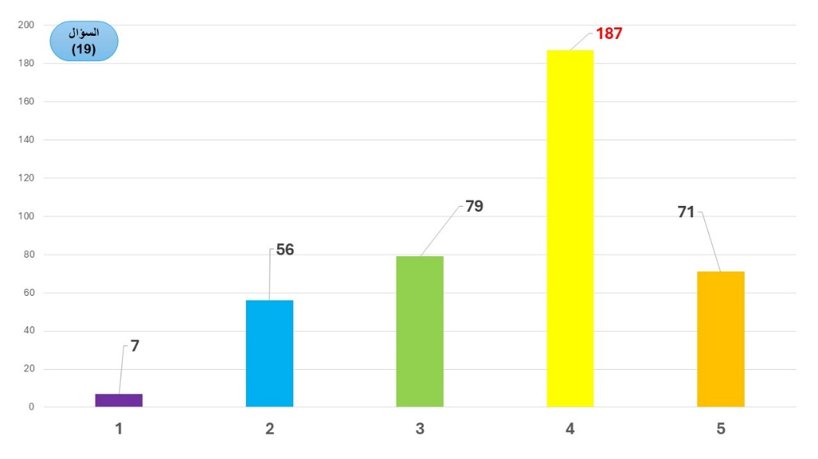

شكل رقم (19) رسم بياني يوضح توزيع أفراد العينة حسب السؤال (19)

التعليق الإحصائي والتحليل التفسيري
أولاً: التعليق الإحصائي
يتضح من الجدول رقم (29) والشكل رقم (19) أن آراء أفراد العينة حول مدى مساهمة متابعة القنوات الرقمية في تغيير بعض المفاهيم الثقافية، وقد جاءت فئة (الموافقين) في المرتبة الأولى بنسبة (46.8%) بعدد (187) مفردة، وبلغت فئة (غير الموافقين بشدة) نسبة (1.8%) بعدد (7) مفردات فقط.
ثانياً: التحليل التفسيري
تشير النتائج إلى إدراك غالبية الشباب السعودي للدور المتنامي الذي تلعبه القنوات الرقمية في إعادة تشكيل بعض المفاهيم الثقافية، وتكشف أيضاً إلى أن الشباب أصبح أكثر احتكاكاً بثقافات متعددة عبر المحتوى الرقمي، الأمر الذي قد يؤدي إلى مراجعة بعض التصورات الثقافية التقليدية أو إعادة تفسيرها في ضوء التجارب والخبرات العالمية المعروضة عبر المنصات الرقمية، ولا يعني ذلك بالضرورة التخلي عن الثقافة المحلية، وإنما يعكس عملية تفاعل ثقافي مستمرة بين المحلي والعالمي.
تتفق النتائج مع ما توصلت إليه دراسة (الزغاري، 2023) التي أكدت أن التحولات الرقمية أصبحت تؤثر بصورة مباشرة في ثقافة الشباب وأنماط تفكيرهم، وأن البيئة الرقمية باتت عاملاً رئيساً في إعادة تشكيل الأطر القيمية والثقافية، كما تنسجم النتائج مع دراسة (أحمد، 2023) التي أوضحت أن المحتوى الإعلامي الرقمي يؤثر في طرق التواصل والمفاهيم الثقافية لدى الشباب، وأن البيئة الرقمية أصبحت مصدراً أساسياً لاكتساب القيم والاتجاهات الجديدة، كما تتوافق النتائج مع دراسة (الذبياني، 2023) التي أكدت أن وسائل الإعلام تؤدي دوراً محورياً في تشكيل الهوية الثقافية والوطنية، سواء من خلال تعزيزها أو من خلال تعريضها لتأثيرات العولمة الثقافية.
يمكن تفسير هذه النتائج في إطار نظرية تأثير الشخص الثالث من خلال ميل الأفراد إلى الاعتقاد بأن المحتوى الرقمي يؤثر في مفاهيم الآخرين الثقافية أكثر من تأثيره عليهم شخصياً، وأن القنوات الرقمية تساهم في تغيير المفاهيم الثقافية، ووفقاً للنظرية، فإن الأفراد غالباً ما ينظرون إلى أنفسهم باعتبارهم أكثر قدرة على مقاومة التأثيرات الثقافية، بينما يرون أن الآخرين أكثر عرضة للتأثر بالقيم والاتجاهات التي تروجها المنصات الرقمية. إن ارتفاع نسبة الموافقة يشير إلى وجود وعي متزايد بين الشباب السعودي بالتأثيرات الثقافية للعولمة الرقمية، وهو ما يتفق مع افتراضات النظرية التي تؤكد أن إدراك التأثيرات الإعلامية يزداد في القضايا المرتبطة بالقيم والهوية والانتماء الثقافي. ومن الناحية المنهجية، يُعد هذا السؤال مؤشراً مهماً لقياس التأثير الثقافي للإعلام الرقمي بعيداً عن التأثيرات اللغوية المباشرة. وتدعم هذه النتيجة أحد الأهداف الرئيسة للدراسة المتمثلة في التعرف على تأثيرات الإعلام الرقمي والعولمة اللغوية في الهوية الثقافية للشباب السعودي.

جدول رقم (30) يوضح تحليل وتوزيع أفراد العينة التكراري حسب السؤال (20)
20 | ما الأسباب التي تجعلك تفضل قناة يوتيوب معينة على غيرها؟ | التكرار | النسبة المئوية
(1) | ترند المحتوى | 31 | 7.8%
(2) | اللغة المستخدمة في المحتوى | 36 | 9.0%
(3) | الأسلوب الإعلامي وطريقة العرض | 121 | 30.3%
(4) | شخصية المقدم أو المؤثر | 113 | 28.2%
(5) | توافق المحتوى مع اهتماماتي الثقافية أو اللغوية | 99 | 24.8%
* | الإجمالي | 400 | 100%
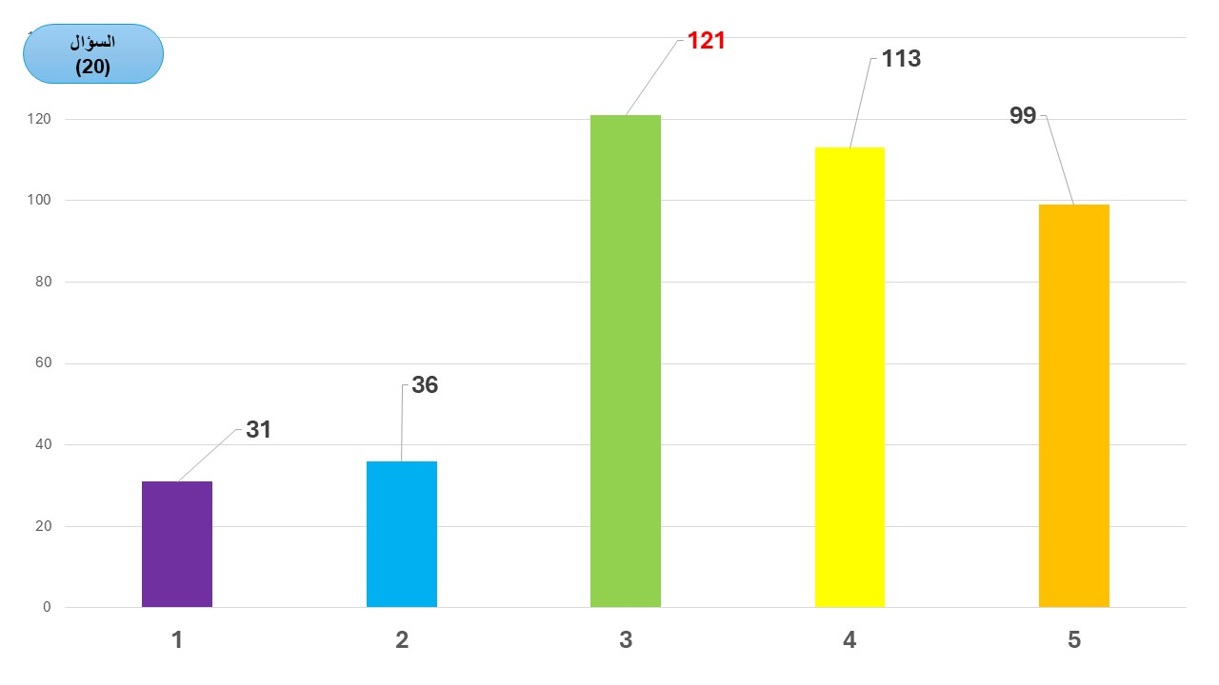
شكل رقم (20) رسم بياني يوضح توزيع أفراد العينة حسب السؤال (20)
التعليق الإحصائي والتحليل التفسيري
أولاً: التعليق الإحصائي
يتضح من الجدول رقم (30) والشكل رقم (20) أن توزيع أفراد العينة وفق الأسباب التي تدفعهم إلى تفضيل قناة يوتيوب معينة على غيرها، وقد جاءت (الأسلوب الإعلامي وطريقة العرض) في المرتبة الأولى بنسبة (30.3%) بعدد (121) مفردة، بينما احتل (ترند المحتوى) المرتبة الأخيرة بنسبة (7.8%) بعدد (31) مفردة.
ثانياً: التحليل التفسيري
تكشف النتائج أن الشباب السعودي لا يختار القنوات الرقمية بناءً على اللغة المستخدمة فقط، وإنما على جودة التقديم والأسلوب الإعلامي وقدرة صانع المحتوى على جذب الانتباه وإيصال الرسالة بطريقة مؤثرة، كما تشير إلى أن شخصية المؤثر أصبحت عاملاً محورياً في تشكيل التفضيلات الإعلامية لدى الشباب، حيث أصبحت العلاقة بين الجمهور وصانع المحتوى قائمة على الثقة والتفاعل والتأثير المتبادل أكثر من اعتمادها على طبيعة اللغة المستخدمة.
وفي الوقت نفسه، فإن احتلال عامل (توافق المحتوى مع الاهتمامات الثقافية أو اللغوية) بالمرتبة الثالثة بنسبة مرتفعة نسبياً يدل على أن الشباب لا يبحثون فقط عن المحتوى الجذاب، بل يفضلون أيضاً المحتوى الذي يتوافق مع اهتماماتهم الثقافية والمعرفية ويعبر عن احتياجاتهم وهويتهم. أما انخفاض نسبة اختيار اللغة المستخدمة في المحتوى كعامل رئيس للتفضيل فيشير إلى أن اللغة أصبحت بالنسبة لكثير من الشباب وسيلة للتواصل أكثر من كونها معياراً أساسياً للاختيار، خاصة في ظل انتشار المحتوى متعدد اللغات والمترجم والمختلط لغوياً.
تتفق النتائج مع دراسة (خلاف، 2022) التي توصلت إلى أن قرب المحتوى من اهتمامات الجمهور وثقافتهم يمثل أحد أهم دوافع المتابعة، وأن طبيعة المحتوى وشخصية صانع المحتوى تؤدي دوراً مهماً في جذب الجمهور والمحافظة على ولائه، كما تنسجم النتائج مع دراسة (أبو الجدايل، 2020) التي أكدت أن الشباب السعودي يختار المنصات والمحتويات الرقمية وفق مجموعة من الاعتبارات المرتبطة بجاذبية المحتوى وطريقة تقديمه وليس فقط باللغة المستخدمة.
يمكن تفسير النتائج في إطار نظرية تأثير الشخص الثالث من خلال إدراك الشباب لقوة تأثير المؤثرين وصناع المحتوى على الجمهور، فاختيار الأسلوب الإعلامي وشخصية المؤثر كأهم أسباب التفضيل يعكس وعياً ضمنياً بقدرة هؤلاء على التأثير في الاتجاهات والقيم والسلوكيات. وتفترض النظرية أن الأفراد يميلون إلى الاعتقاد بأن المؤثرين يؤثرون في الآخرين أكثر مما يؤثرون فيهم شخصياً. لذلك قد يرى الشباب أن جاذبية الأسلوب الإعلامي أو شخصية المؤثر تؤثر بدرجة كبيرة في الجمهور بشكل عام، بينما يقللون من حجم تأثيرها عليهم بشكل مباشر، ومن الناحية المنهجية، توضح النتائج أن دراسة تأثيرات الإعلام الرقمي على الهوية الثقافية اللغوية لا ينبغي أن تقتصر على تحليل اللغة المستخدمة أو موضوع المحتوى فقط، بل يجب أن تشمل خصائص صناع المحتوى وأساليبهم الاتصالية. وتساهم هذه النتيجة في تحقيق أحد أهداف الدراسة المتمثلة في فهم العوامل المؤثرة في تعرض الشباب للمحتوى الرقمي المرتبط بالعولمة اللغوية والثقافية.

جدول رقم (31) يوضح تحليل وتوزيع أفراد العينة التكراري حسب السؤال (21)
21 | هل تعتقد أن الأجيال الجديدة تهتم بالثقافة المحلية والتقاليد كما كانت الأجيال السابقة؟ | التكرار | النسبة المئوية
(1) | غير موافق بشدة | 40 | 10.0%
(2) | غير موافق | 75 | 18.8%
(3) | محايد | 112 | 28.0%
(4) | موافق | 136 | 34.0%
(5) | موافق بشدة | 37 | 9.3%
* | الإجمالي | 400 | 100%
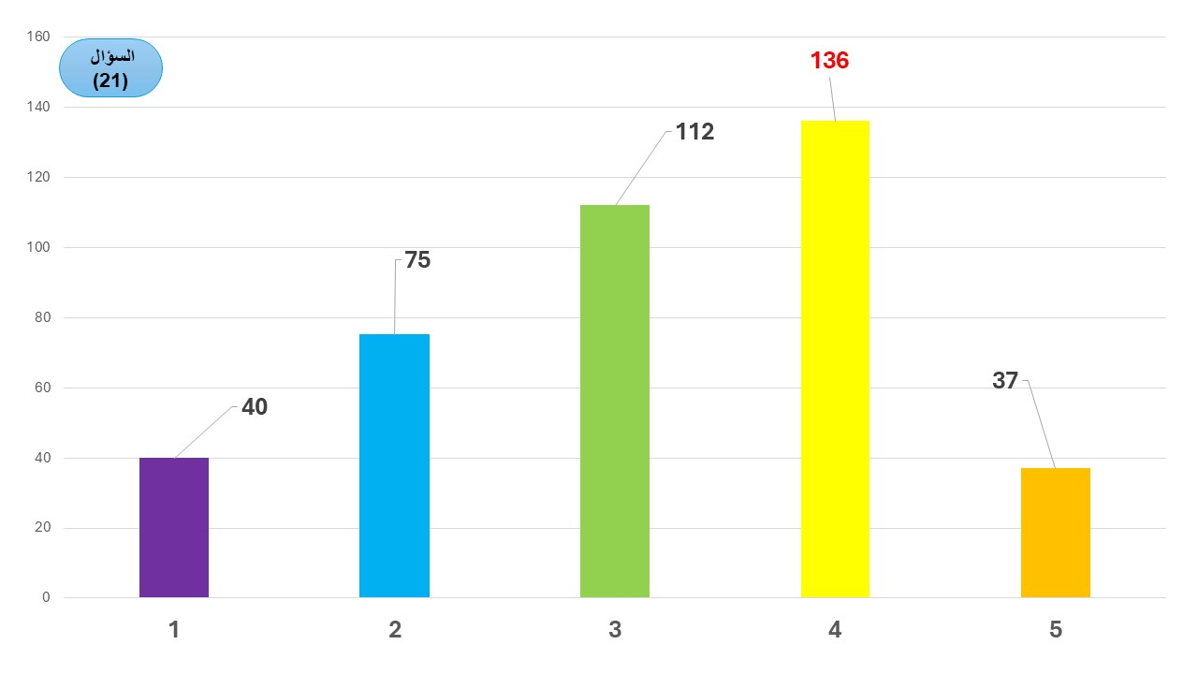

شكل رقم (21) رسم بياني يوضح توزيع أفراد العينة حسب السؤال (21)
التعليق الإحصائي والتحليل التفسيري
أولاً: التعليق الإحصائي
يتضح من الجدول رقم (31) والشكل رقم (21) أن آراء أفراد العينة حول مدى اهتمام الأجيال الجديدة بالثقافة المحلية والتقاليد مقارنة بالأجيال السابقة، وتشير النتائج إلى أن فئة (الموافقين) جاءت في المرتبة الأولى بنسبة (34.0%) بعدد (136) مفردة، كما بلغت فئة (الموافقين بشدة) بنسبة (9.3%) بعدد (37) مفردة في المرتبة الأخيرة.
ثانياً: التحليل التفسيري
تعكس النتائج رؤية متوازنة نسبياً لدى الشباب السعودي تجاه العلاقة بين الأجيال الجديدة والثقافة المحلية. فبرغم الانفتاح الواسع على المحتوى العالمي عبر اليوتيوب ومنصات الإعلام الرقمي، يرى عدد كبير من المبحوثين أن الأجيال الجديدة ما زالت تحتفظ باهتمامها بالثقافة المحلية والتقاليد، وإن كان ذلك ربما يأخذ أشكالاً مختلفة عن الأجيال السابقة. كما تكشف نسبة المحايدين المرتفعة عن وجود حالة من التردد أو عدم اليقين بشأن حجم هذا الاهتمام، وهو ما قد يرجع إلى التغيرات السريعة التي تشهدها البيئة الرقمية.
تتفق النتائج مع دراسة (الذبياني، 2023) التي أكدت أن وسائل الإعلام يمكن أن تؤدي دوراً إيجابياً في تعزيز الهوية الوطنية والثقافية والحفاظ على التراث والقيم المحلية، كما تنسجم النتائج مع دراسة (السيد، 2022) التي أظهرت استمرار حضور مؤشرات الهوية الثقافية لدى الشباب الجامعي، مما يعكس بقاء الارتباط بالثقافة الوطنية رغم التغيرات الاجتماعية والتقنية. وتدعم النتائج ما أشارت إليه دراسة (الدوسري، 2024) من أن البيئة الرقمية لا تؤدي بالضرورة إلى تآكل الهوية اللغوية والثقافية، بل قد توفر فرصاً جديدة لتعزيزها وإعادة إنتاجها في أشكال رقمية حديثة. بناءً على نظرية تأثير الشخص الثالث فإن بعض المبحوثين قد يرون أن الأجيال الجديدة أصبحت أقل ارتباطاً بالثقافة المحلية نتيجة تعرضها للمحتوى العالمي، بينما يرى آخرون أن هذه الأجيال لا تزال محافظة على هويتها الثقافية رغم هذا التعرض. ومن الناحية المنهجية، يُعد هذا السؤال مؤشراً مهماً لقياس الاتجاهات العامة نحو استمرارية الهوية الثقافية في ظل العولمة الرقمية، وتدعم هذه النتيجة أحد أهداف الدراسة الرئيسة المتمثلة في التعرف على تأثير الإعلام الرقمي في الهوية الثقافية اللغوية للشباب السعودي.

جدول رقم (32) يوضح تحليل وتوزيع أفراد العينة التكراري حسب السؤال (22)
22 | استخدام كثير من الشباب كلمات أجنبية في حديثهم اليومي يعود لتأثرهم بمزج اللغات وانتشارها. | التكرار | النسبة المئوية
(1) | غير موافق بشدة | 7 | 1.8%
(2) | غير موافق | 41 | 10.3%
(3) | محايد | 74 | 18.5%
(4) | موافق | 207 | 51.7%
(5) | موافق بشدة | 71 | 17.8%
* | الإجمالي | 400 | 100%
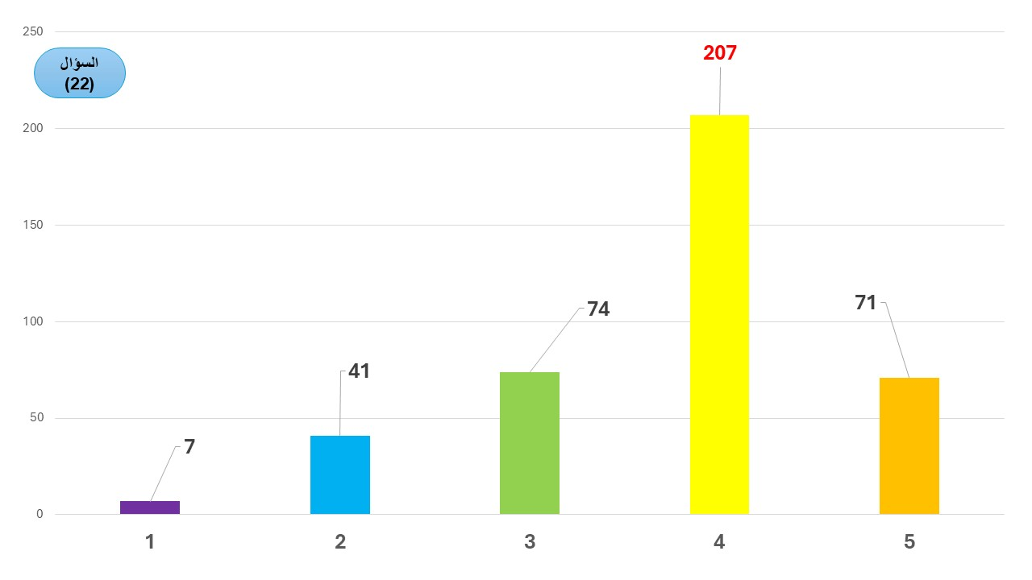

شكل رقم (22) رسم بياني يوضح توزيع أفراد العينة حسب السؤال (22)

التعليق الإحصائي والتحليل التفسيري
أولاً: التعليق الإحصائي
يتضح من الجدول رقم (32) والشكل رقم (22) أن آراء أفراد العينة حول مدى ارتباط استخدام كثير من الشباب للكلمات الأجنبية في حديثهم اليومي بتأثرهم بظاهرة مزج اللغات وانتشارها، وتشير النتائج إلى أن فئة (الموافقين) جاءت في المرتبة الأولى بنسبة (51.7%) بعدد (207) مفردات، وبلغت فئة (غير الموافقين بشدة) نسبة (1.8%) بعدد (7) مفردات فقط.
ثانياً: التحليل التفسيري
تعكس النتائج وعياً مرتفعاً لدى الشباب السعودي بوجود علاقة مباشرة بين انتشار المحتوى الرقمي متعدد اللغات وبين تزايد استخدام المفردات الأجنبية في الحياة اليومية، وتشير النتائج إلى أن ظاهرة المزج اللغوي لم تعد مقتصرة على المحتوى الإعلامي نفسه، بل امتدت إلى الممارسات اللغوية اليومية، حيث يتم توظيف العديد من المصطلحات الأجنبية في مجالات التقنية والأعمال والتعليم والترفيه، ويعكس ذلك أحد أبرز مظاهر العولمة اللغوية.
تتفق النتائج بشكل مباشر مع دراسة (الدوسري، 2024) التي أكدت انتشار اللغة الهجينة والاقتراض اللغوي داخل البيئة الرقمية، وأشارت إلى أن الإعلام الرقمي يساهم في إدخال مفردات أجنبية إلى الاستخدامات اليومية للغة العربية، كما تنسجم النتائج مع دراسة (أحمد، 2023) التي أوضحت أن الشباب يتبنون أنماطاً لغوية جديدة متأثرة بوسائل الإعلام الرقمي، وأن الرغبة في مواكبة البيئة الحديثة تعد من العوامل المؤثرة في هذا التبني. وتتوافق النتائج مع دراسة (Hussain، 2021) التي أشارت إلى أن العولمة الثقافية تؤثر في أنماط السلوك والقيم وأساليب التعبير لدى الشباب ومن بينها السلوك اللغوي واستخدام المفردات الأجنبية، وأكدت النتائج مع دراسة (سالم، 2021) التي أكدت أن الإعلام الجديد يساهم في تشكيل المعارف والاتجاهات وأنماط التفكير لدى الشباب، بما في ذلك الممارسات اللغوية المرتبطة بالتواصل اليومي.
في إطار نظرية تأثير الشخص الثالث، حيث يرى أغلب أفراد العينة أن استخدام الشباب للكلمات الأجنبية ناتج عن تأثير ظاهرة مزج اللغات وانتشارها في الإعلام الرقمي، مما يعكس إدراكاً قوياً للتأثير الإعلامي على السلوك اللغوي. ووفقاً للنظرية، يميل الأفراد إلى الاعتقاد بأن الآخرين أكثر تأثراً بالمضامين الإعلامية من أنفسهم، ومن ثم فإن المبحوثين عندما يربطون بين استخدام الشباب للكلمات الأجنبية وبين التعرض للمحتوى الرقمي المختلط لغوياً، فإنهم يعبرون عن تصور مفاده أن هذه التأثيرات تظهر بوضوح لدى الآخرين أو لدى فئة الشباب بشكل عام. ومن الناحية المنهجية، يُعد هذا السؤال مؤشراً مباشراً لقياس إدراك الشباب لمظاهر العولمة اللغوية في الحياة اليومية، وتظهر النتائج أن غالبية المبحوثين يربطون بين انتشار المفردات الأجنبية وبين التعرض للمحتوى الإعلامي الرقمي، مما يعزز مصداقية التوجه العام للدراسة بشأن وجود تأثيرات لغوية للإعلام الرقمي.

جدول رقم (33) يوضح تحليل وتوزيع أفراد العينة التكراري حسب السؤال (23)
23 | ينعكس محتوى اليوتيوب الذي يبرز الحياة الغربية على الانتماء الثقافي. | التكرار | النسبة المئوية
(1) | غير موافق بشدة | 24 | 6.0%
(2) | غير موافق | 62 | 15.5%
(3) | محايد | 87 | 21.8%
(4) | موافق | 155 | 38.8%
(5) | موافق بشدة | 72 | 18.0%
* | الإجمالي | 400 | 100%

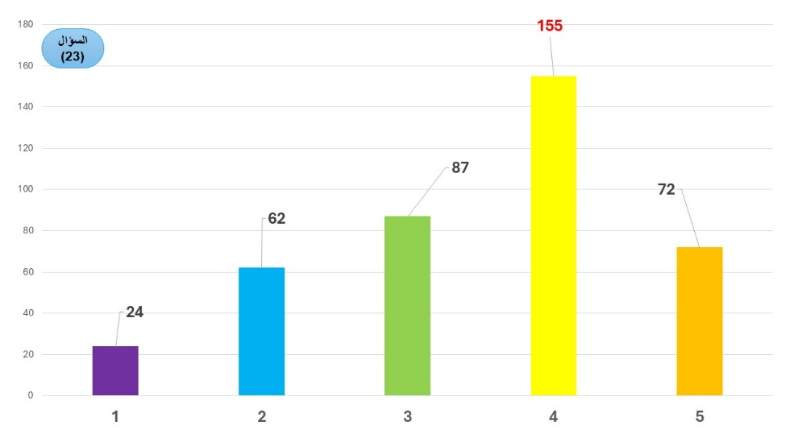

شكل رقم (23) رسم بياني يوضح توزيع أفراد العينة حسب السؤال (23)
التعليق الإحصائي والتحليل التفسيري
أولاً: التعليق الإحصائي
يتضح من الجدول رقم (33) والشكل رقم (23) أن آراء أفراد العينة حول مدى انعكاس محتوى اليوتيوب الذي يبرز الحياة الغربية على الانتماء الثقافي، وتشير النتائج إلى أن فئة (الموافقين) جاءت في المرتبة الأولى بنسبة (38.8%) بعدد (155) مفردة، وبلغت فئة (غير الموافقين بشدة) نسبة (6.0%) بعدد (24) مفردة.
ثانياً: التحليل التفسيري
تعكس هذه النتيجة إدراك الشباب السعودي للدور الذي تؤديه المنصات الرقمية، وخاصة اليوتيوب في نقل الأنماط الثقافية العالمية وإبراز أساليب الحياة الغربية بصورة مستمرة، فالتعرض المتكرر لمحتوى يتناول العادات الاجتماعية وأنماط الاستهلاك واللغة وأسلوب المعيشة الغربية قد يساهم في إعادة تشكيل بعض التصورات الثقافية لدى المتلقين ويؤثر في مستوى ارتباطهم بالثقافة المحلية أو نظرتهم إليها، وقد يؤدي إلى تعزيز الإعجاب ببعض المظاهر الثقافية الغربية أو تبنيها، مما يجعل الانتماء الثقافي أحد المجالات المتأثرة بالعولمة الرقمية..
تتفق النتائج بصورة مباشرة مع دراسة (Taptiani، وآخرين، 2024) التي أكدت أن العولمة الثقافية تؤدي إلى زيادة التعرض للثقافات العالمية، وأن هذا التعرض قد يؤثر في القيم والعادات والتقاليد المحلية مع وجود تحديات مرتبطة بالحفاظ على الهوية الثقافية، كما تنسجم النتائج مع دراسة (Hussain، 2021) التي أوضحت أن الشباب أكثر الفئات تأثراً بالعولمة الثقافية، وأن التعرض المستمر للمضامين العالمية يساهم في إحداث تغيرات في أنماط الحياة والتفضيلات الثقافية والقيم الاجتماعية، وتتوافق النتائج مع دراسة (عودة، 2022) التي كشفت أن وسائل التواصل الاجتماعي تؤدي إلى تغيرات ثقافية واجتماعية واضحة، من بينها تبني أنماط سلوكية وثقافية ولغوية جديدة متأثرة بالمحتوى الرقمي العالمي، كما تتفق النتائج مع الدراسة (Joemono & Oktavianti، 2022) التي أكدت أن المحتوى المرئي في اليوتيوب يعد أحد أهم أدوات نشر الثقافة الشعبية. يمكن تفسير هذه النتائج من خلال نظرية تأثير الشخص الثالث، حين يوافق غالبية المبحوثين على أن المحتوى الذي يبرز الحياة الغربية ينعكس على الانتماء الثقافي، فإن هذا الإدراك قد يكون موجهاً بصورة أكبر نحو فئة الشباب أو المجتمع بشكل عام أكثر من كونه اعترافاً بتأثير مباشر على الذات. ومن الناحية المنهجية، يُعد هذا السؤال من المؤشرات المهمة لقياس البعد الثقافي للعولمة اللغوية، إذ لا تقتصر العولمة على انتقال اللغة فقط، بل تمتد إلى انتقال القيم والأنماط الثقافية المصاحبة لها. كما أن ارتفاع نسبة الموافقة يشير إلى أن أفراد العينة يمتلكون مستوى جيداً من الوعي بالتأثيرات الثقافية اللغوية للمحتوى الرقمي، مما يدعم مصداقية نتائج الدراسة المتعلقة بالعلاقة بين الإعلام الرقمي والتحولات الثقافية واللغوية لدى الشباب السعودي.

جدول رقم (34) يوضح تحليل وتوزيع أفراد العينة التكراري حسب السؤال (24)
24 | يزيد اليوتيوب من الرغبة في تعلم لغات جديدة. | التكرار | النسبة المئوية
(1) | غير موافق بشدة | 21 | 5.3%
(2) | غير موافق | 33 | 8.3%
(3) | محايد | 123 | 30.8%
(4) | موافق | 137 | 34.3%
(5) | موافق بشدة | 86 | 21.5%
* | الإجمالي | 400 | 100%

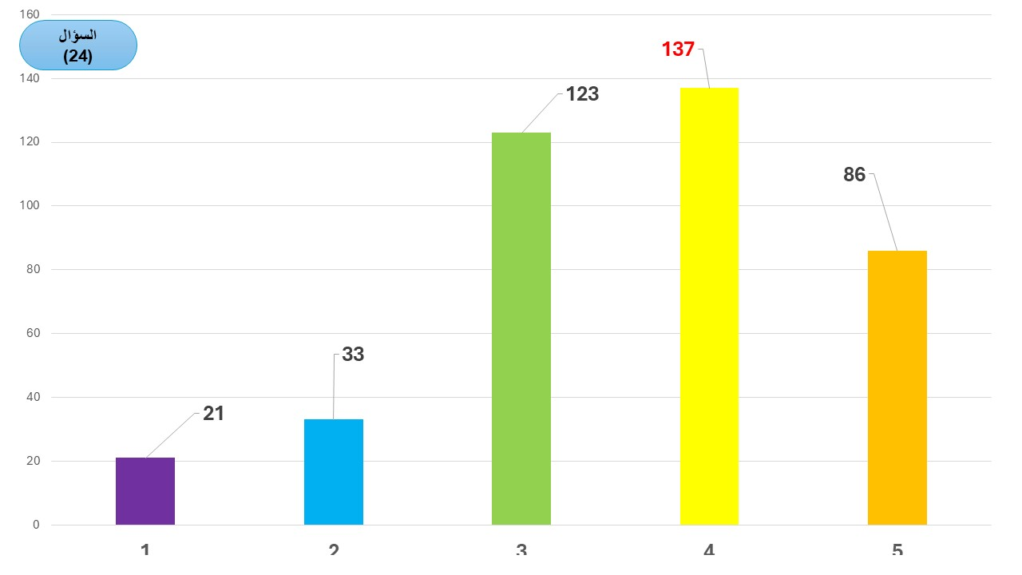

شكل رقم (24) رسم بياني يوضح توزيع أفراد العينة حسب السؤال (24)

التعليق الإحصائي والتحليل التفسيري
أولاً: التعليق الإحصائي
يتضح من الجدول رقم (34) والشكل رقم (24) أن آراء أفراد العينة حول مدى إسهام اليوتيوب في زيادة الرغبة في تعلم لغات جديدة. وتشير النتائج إلى أن فئة (الموافقين) جاءت في المرتبة الأولى بنسبة (34.3%) بعدد (137) مفردة، وبلغت فئة (غير الموافقين بشدة) نسبة (5.3%) بعدد (21) مفردة.
ثانياً: التحليل التفسيري
تعكس هذه النتيجة أن المنصات لم تعد مجرد وسيلة للترفيه، بل أصبحت بيئة تعليمية مفتوحة تتيح للشباب التعرض المستمر للغات متعددة من خلال المحتوى التعليمي والثقافي والترفيهي، ويبدو أن الاحتكاك اليومي بالمحتوى متعدد اللغات ومشاهدة المؤثرين وصناع المحتوى من ثقافات مختلفة يساهم في تنمية الفضول اللغوي لدى الشباب ويحفزهم على اكتساب مهارات لغوية جديدة لتحقيق أهداف تعليمية أو مهنية أو ثقافية، خاصة عندما يتم تعلم اللغات الجديدة بوصفها أداة للمعرفة والتفاعل الحضاري وليس بديلاً عن اللغة الأم. أما ارتفاع نسبة المحايدين نسبياً فيمكن تفسيره بأن بعض الشباب قد ينظرون إلى تعلم اللغات باعتباره مرتبطاً بالحاجة الأكاديمية أو المهنية أكثر من ارتباطه بالمحتوى الإعلامي نفسه.
تتفق النتائج مع دراسة (الدوسري، 2024) التي أكدت أن البيئة الرقمية يمكن أن تؤدي دوراً إيجابياً في دعم تعلم اللغة وتطوير المهارات اللغوية من خلال المحتوى التعليمي والثقافي المتخصص، كما تتفق النتائج مع دراسة (Hussain، 2021) التي بينت أن وسائل الإعلام والعولمة الثقافية توسع دائرة التفاعل مع الثقافات العالمية، الأمر الذي ينعكس على توجهات الشباب نحو اكتساب معارف ومهارات جديدة، ومنها تعلم اللغات الأجنبي، كما تنسجم النتائج مع دراسة (أبو الجدايل، 2020) التي أكدت تنوع استخدامات الشباب السعودي لمنصات الفيديو الرقمية، وأن هذه المنصات أصبحت مصدراً مهماً للمعرفة والتعلم إلى جانب الترفيه. يمكن تفسير هذه النتائج من خلال نظرية تأثير الشخص الثالث التي تفترض أن الأفراد يدركون وجود تأثير لوسائل الإعلام في تشكيل اتجاهات وسلوكيات الآخرين. فإقرار غالبية المبحوثين بأن اليوتيوب يزيد الرغبة في تعلم لغات جديدة يعكس اعترافاً بقوة التأثير الذي تمارسه المنصة في توجيه الاهتمامات اللغوية للشباب. ووفقاً للنظرية، قد يرى الأفراد أن هذا التأثير يظهر بصورة أكبر لدى الشباب الآخرين الذين يتعرضون باستمرار للمحتوى العالمي ومتعدد اللغات.
وتوضح النتائج أن التأثير المدرك هنا ليس تأثيراً سلبياً، بل تأثيراً إيجابياً يتمثل في تحفيز التعلم واكتساب مهارات لغوية جديدة. ومن الناحية المنهجية، يُعد هذا السؤال مؤشراً مهماً لقياس أحد الأبعاد الإيجابية للعولمة اللغوية، وهو البعد المرتبط بتنمية الكفايات اللغوية والانفتاح الثقافي.

جدول رقم (35) يوضح تحليل وتوزيع أفراد العينة التكراري حسب السؤال (25)
25 | يمكن أن يكون اليوتيوب وسيلة فعالة للحفاظ على اللغة والثقافة المحلية في ظل انتشار اللغات العالمية. | التكرار | النسبة المئوية
(1) | غير موافق بشدة | 15 | 3.8%
(2) | غير موافق | 17 | 4.3%
(3) | محايد | 84 | 21,0%
(4) | موافق | 169 | 42,3%
(5) | موافق بشدة | 115 | 28.7%
* | الإجمالي | 400 | 100%
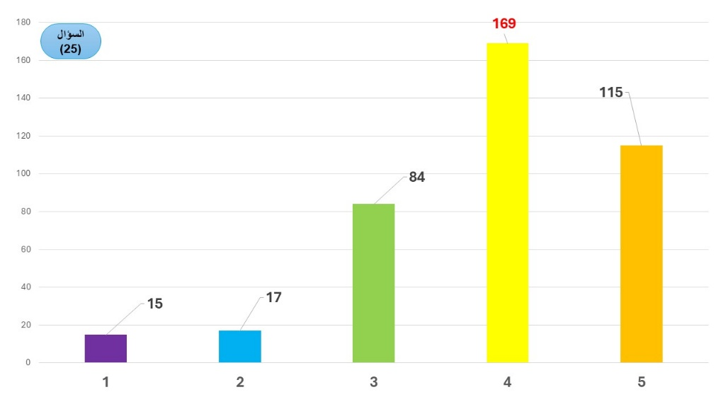

شكل رقم (25) رسم بياني يوضح توزيع أفراد العينة حسب السؤال (25)

التعليق الإحصائي والتحليل التفسيري
أولاً: التعليق الإحصائي
يتضح من الجدول رقم (35) والشكل رقم (25) إن آراء أفراد العينة حول إمكانية أن يكون اليوتيوب وسيلة فعالة للحفاظ على اللغة والثقافة المحلية في ظل انتشار اللغات العالمية، حيث تشير النتائج إلى أن فئة (الموافقين) جاءت في المرتبة الأولى بنسبة (42.3%) بعدد (169) مفردة، وبلغت فئة (غير الموافقين بشدة) نسبة (3.8%) بعدد (15) مفردة في المرتبة الأخيرة.
ثانياً: التحليل التفسيري
تعكس هذه النتيجة وعياً متقدماً لدى الشباب السعودي بطبيعة الإعلام الرقمي بوصفه أداة مزدوجة التأثير؛ فهو من جهة يتيح الانفتاح على اللغات والثقافات العالمية، ومن جهة أخرى يمكن توظيفه لدعم اللغة العربية وتعزيز الهوية الثقافية المحلية، وتشير النتائج إلى أن الشباب لا ينظرون إلى اليوتيوب باعتباره تهديداً للهوية الثقافية بصورة مطلقة، بل يرون أنه منصة قادرة على نشر المحتوى العربي وتعزيز المعرفة بالتراث والعادات والقيم واللغة المحلية إذا تم استثمارها بصورة فاعلة.
تتفق النتائج بصورة مباشرة مع دراسة (الذبياني، 2023) التي أكدت أن وسائل الإعلام تؤدي دوراً محورياً في تعزيز الهوية الوطنية والثقافية والمحافظة على اللغة والقيم والتراث، كما يمكنها التصدي للآثار السلبية للعولمة من خلال المحتوى المحلي الهادف، كما تنسجم النتائج مع دراسة (الدوسري، 2024) التي أوضحت أن الإعلام الرقمي لا يمثل تهديداً للغة العربية فقط، بل يمكن أن يكون وسيلة لدعمها من خلال المحتوى التعليمي والثقافي، وأوصت بتطوير محتوى رقمي مبتكر يعزز حضور اللغة العربية في البيئة الرقمية، كما تتوافق النتائج مع الدراسة (Taptiani & أخرين، 2024) التي أشارت إلى أن العولمة لا تؤدي بالضرورة إلى طمس الثقافات المحلية، بل يمكن أن تساهم في الحفاظ عليها عندما تمتلك المجتمعات القدرة على إعادة تقديم تراثها وثقافتها عبر الوسائط الحديثة.
يمكن تفسير هذه النتائج في إطار نظرية تأثير الشخص الثالث من خلال إدراك المبحوثين لقوة تأثير وسائل الإعلام الرقمية في تشكيل الاتجاهات الثقافية واللغوية. فبينما تفترض النظرية أن الأفراد غالباً ما يعتقدون أن وسائل الإعلام تؤثر في الآخرين أكثر من تأثيرها عليهم، فإن النتائج الحالية تكشف بعداً مهماً يتمثل في إدراك إمكانية توجيه هذا التأثير نحو نتائج إيجابية. فإذا كان اليوتيوب قادراً على التأثير في توجهات الشباب نحو اللغات والثقافات العالمية، فإنه وفقاً لإدراك المبحوثين قادر أيضاً على التأثير في الاتجاه المعاكس عبر دعم اللغة العربية وتعزيز الثقافة المحلية.
ومن الناحية المنهجية، يمثل هذا السؤال أحد أهم مؤشرات قياس الاتجاهات الإيجابية نحو دور الإعلام الرقمي في دعم الهوية اللغوية والثقافية. وتساهم هذه النتيجة في تحقيق أحد الأهداف الرئيسة للدراسة والمتمثلة في التعرف على طبيعة العلاقة بين الإعلام الرقمي والهوية اللغوية والثقافية لدى الشباب السعودي.

جدول رقم (36) يوضح تحليل وتوزيع أفراد العينة التكراري حسب السؤال (26)
26 | يعزز محتوى اليوتيوب من التنوع الثقافي أكثر من ترويجه لثقافة واحدة مهيمنة. | التكرار | النسبة المئوية
(1) | غير موافق بشدة | 10 | 2.5%
(2) | غير موافق | 17 | 4.3%
(3) | محايد | 80 | 20.0%
(4) | موافق | 215 | 53.8%
(5) | موافق بشدة | 78 | 19.5%
* | الإجمالي | 400 | 100%
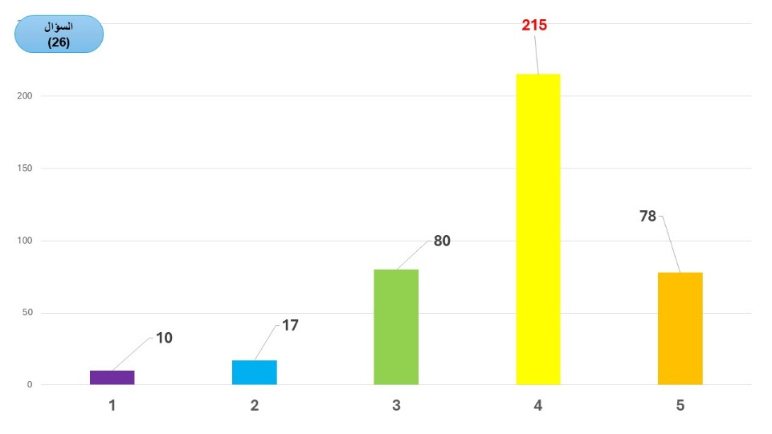

شكل رقم (26) رسم بياني يوضح توزيع أفراد العينة حسب السؤال (26)
التعليق الإحصائي والتحليل التفسيري
أولاً: التعليق الإحصائي
يتضح من الجدول رقم (36) والشكل رقم (26) أن آراء أفراد العينة حول العبارة (يعزز محتوى اليوتيوب من التنوع الثقافي أكثر من ترويجه لثقافة واحدة مهيمنة)، حيث جاءت فئة (الموافقين) في المرتبة الأولى بنسبة (53.8%) بعدد (215) مفردة، وبلغت فئة (غير الموافقين بشدة) نسبة (2.5%) بعدد (10) مفردات في المرتبة الأخيرة.
ثانياً: التحليل التفسيري
تشير النتائج إلى أن الشباب السعودي ينظر إلى اليوتيوب باعتباره فضاءً إعلامياً عالمياً يتيح التعرف على ثقافات متعددة ولغات متنوعة وأنماط حياة مختلفة، مما يعزز مفهوم التعددية الثقافية بدلاً من فرض نموذج ثقافي واحد على المستخدمين. ويبدو أن الطبيعة المفتوحة للمنصة وتنوع صناع المحتوى من مختلف الدول والثقافات أسهمت في تكوين هذا التصور، حيث أصبح المستخدم قادراً على الوصول إلى محتوى ثقافي متنوع يشمل اللغات والعادات والتقاليد وأساليب الحياة المختلفة، كما أن أدوات الترجمة والتوصيات والخوارزميات ساعدت في تسهيل الوصول إلى هذا التنوع الثقافي العالمي، وتكشف النتيجة أن الشباب لا ينظرون إلى العولمة الرقمية بوصفها عملية هيمنة ثقافية مطلقة، بل يرون أنها تتيح فرصاً للتفاعل الثقافي المتبادل، الأمر الذي يعزز الانفتاح على الآخر دون أن يعني بالضرورة التخلي عن الخصوصية الثقافية المحلية، كما يمكن تفسير هذه النتيجة في ضوء البيئة الثقافية للمنطقة الغربية بالمملكة العربية السعودية التي تتسم تاريخياً بالتنوع الثقافي واللغوي نتيجة مكانتها الدينية والتجارية والسياحية، مما يجعل أفراد العينة أكثر ميلاً لتقبل فكرة التعدد الثقافي والتفاعل مع الثقافات المختلفة.
تتفق هذه النتيجة مع دراسة (Taptiani & وآخرين، 2024) التي أكدت أن العولمة تساهم في توسيع فرص التبادل الثقافي والوصول إلى ثقافات متنوعة، وأن وسائل الإعلام الرقمية أصبحت وسيلة رئيسية لنقل المعارف والتجارب الثقافية بين المجتمعات المختلفة، وتتفق مع دراسة (Mayhand، 2020) التي أوضحت أن العولمة تتيح للأفراد فرصاً أوسع لفهم الثقافات المختلفة والتفاعل معها، وأن التعرض المستمر للمحتوى العالمي يعزز الانفتاح الثقافي والتواصل بين الشعوب. كما تتفق مع دراسة (الذبياني، 2023) التي أوضحت أن وسائل الإعلام الحديثة تؤدي دوراً مهماً في تعزيز التواصل الثقافي مع العالم الخارجي، مع إمكانية الحفاظ على الخصوصية الثقافية الوطنية في الوقت نفسه.
يمكن تفسير هذه النتيجة من خلال نظرية تأثير الشخص الثالث التي تفترض أن الأفراد يدركون وجود تأثير قوي لوسائل الإعلام على الآخرين أكثر من أنفسهم. ففي سياق هذه الدراسة، يبدو أن الشباب يدركون أن اليوتيوب يمتلك قدرة كبيرة على تشكيل التصورات الثقافية ونقل القيم والأفكار واللغات بين المجتمعات. غير أن إدراكهم لطبيعة التأثير الإعلامي لا يقتصر على التأثيرات السلبية أو الهيمنة الثقافية، بل يمتد إلى الاعتقاد بأن المنصة تساهم في تعزيز التعددية الثقافية وإتاحة الفرصة للتعرف على ثقافات متنوعة، مما يعني أن المبحوثين ينظرون إلى التأثير الإعلامي بوصفه أداة للتقارب الثقافي أكثر من كونه أداة لفرض ثقافة واحدة. ومن الناحية المنهجية، يقيس هذا السؤال أحد الأبعاد المهمة في دراسة تأثيرات الإعلام الرقمي على الهوية اللغوية والثقافية، والمتمثلة في إدراك الشباب لطبيعة العلاقة بين العولمة الرقمية والتنوع الثقافي، وتساهم هذه النتيجة في تحقيق أحد الأهداف الرئيسة للدراسة المتمثلة في التعرف على تأثيرات الإعلام الرقمي في تشكيل الاتجاهات الثقافية واللغوية لدى الشباب السعودي، حيث تؤكد أن الشباب ينظرون إلى اليوتيوب كمنصة للتبادل الثقافي والانفتاح المعرفي أكثر من كونه أداة للهيمنة الثقافية.

جدول رقم (37) يوضح تحليل وتوزيع أفراد العينة التكراري حسب السؤال (27)
27 | يساهم المحتوى الذي تقدمه بعض قنوات اليوتيوب أو المؤثرين في تعزيز الهوية الثقافية واللغوية لدى الشباب بشكل إيجابي. | التكرار | النسبة المئوية
(1) | غير موافق بشدة | 2 | 0.5%
(2) | غير موافق | 34 | 8.5%
(3) | محايد | 82 | 20.5%
(4) | موافق | 231 | 57.8%
(5) | موافق بشدة | 51 | 12.8%
* | الإجمالي | 400 | 100%
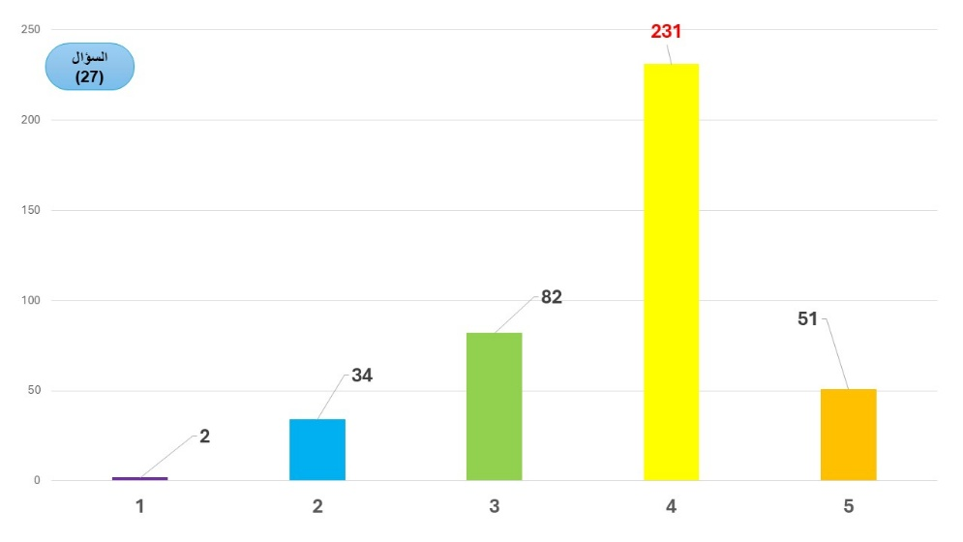

شكل رقم (27) رسم بياني يوضح توزيع أفراد العينة حسب السؤال (27)

التعليق الإحصائي والتحليل التفسيري
أولاً: التعليق الإحصائي
يتضح من الجدول رقم (37) والشكل رقم (27) آراء أفراد العينة حول العبارة (يساهم المحتوى الذي تقدمه بعض قنوات اليوتيوب أو المؤثرين في تعزيز الهوية الثقافية واللغوية لدى الشباب بشكل إيجابي)، حيث جاءت فئة (الموافقين) في المرتبة الأولى بنسبة (57.8%) بعدد (231) مفردة، بينما بلغت فئة (غير الموافقين بشدة) نسبة (0.5%) بعدد (2) مفردتين فقط في المرتبة الأخيرة.
ثانياً: التحليل التفسيري
تعكس هذه النتيجة إدراك الشباب السعودي للدور الإيجابي الذي يمكن أن يقوم به بعض صناع المحتوى والمؤثرين في ترسيخ اللغة العربية وتعزيز القيم الثقافية الوطنية من خلال المحتوى الرقمي، فمع اتساع حضور اليوتيوب في الحياة اليومية، أصبح بعض المؤثرين يمثلون نماذج ثقافية ولغوية قادرة على التأثير في اتجاهات الجمهور وتشكيل وعيه تجاه الهوية والانتماء. كما تشير النتائج إلى أن الشباب لا يتعاملون مع اليوتيوب بوصفه منصة للعولمة اللغوية والثقافية فقط، وإنما يرونه أيضاً وسيلة فعالة لإبراز الثقافة المحلية والتعريف بالموروث الثقافي والقيم الاجتماعية واللغة العربية.
تتفق هذه النتيجة بشكل واضح مع دراسة (الذبياني، 2023) التي أكدت أن وسائل الإعلام تؤدي دوراً أساسياً في تعزيز الهوية الوطنية والثقافية من خلال إبراز اللغة والقيم والعادات والتقاليد وزيادة الوعي بأهمية المحافظة على الهوية الثقافية في مواجهة تحديات العولمي، كما تتوافق مع دراسة (الدوسري، 2024) التي أوضحت أن الإعلام الرقمي قادر على دعم اللغة العربية والهوية اللغوية من خلال المحتوى التعليمي والثقافي، وأن المنصات الرقمية يمكن أن تكون أداة لحماية اللغة وتعزيز حضورها بين الأجيال الشابة.
يمكن تفسير هذه النتيجة في إطار نظرية تأثير الشخص الثالث من خلال إدراك المبحوثين لقوة تأثير وسائل الإعلام الرقمية وصناع المحتوى في تشكيل الاتجاهات الثقافية واللغوية لدى الجمهور. فالنظرية تفترض أن الأفراد يميلون إلى الاعتقاد بأن وسائل الإعلام تؤثر في الآخرين أكثر مما تؤثر فيهم شخصياً، ولذلك فإن اعتقاد غالبية المبحوثين بأن بعض المؤثرين يسهمون في تعزيز الهوية الثقافية واللغوية يعكس إدراكهم لقوة التأثير الإيجابي للمحتوى الإعلامي على الشباب والمجتمع بصورة عامة، كما تكشف النتيجة أن إدراك التأثير الإعلامي لا يقتصر على الجوانب السلبية المرتبطة بالعولمة اللغوية، بل يشمل أيضاً الاعتراف بوجود تأثيرات إيجابية يمكن أن تدعم اللغة العربية وتعزز الانتماء الثقافي والهوية الوطنية. ومن الناحية المنهجية، يقيس هذا السؤال أحد الجوانب المهمة في دراسة العلاقة بين الإعلام الرقمي والهوية الثقافية، وتساهم هذه النتيجة في تحقيق أحد الأهداف الرئيسة للدراسة المتمثلة في التعرف على تأثيرات الإعلام الرقمي في تشكيل الاتجاهات اللغوية والثقافية لدى الشباب السعودي، حيث تؤكد وجود إدراك مرتفع للدور الإيجابي الذي يمكن أن يمارسه المحتوى الرقمي المحلي في تعزيز الهوية اللغوية والثقافية.

جدول رقم (38) يوضح تحليل وتوزيع أفراد العينة التكراري حسب السؤال (28)
28 | يعزز المحتوى المحلي الجيد على اليوتيوب الشعور بالانتماء الثقافي. | التكرار | النسبة المئوية
(1) | غير موافق بشدة | 19 | 4.8%
(2) | غير موافق | 35 | 8.8%
(3) | محايد | 64 | 16.0%
(4) | موافق | 195 | 48.8%
(5) | موافق بشدة | 87 | 21.8%
* | الإجمالي | 400 | 100%

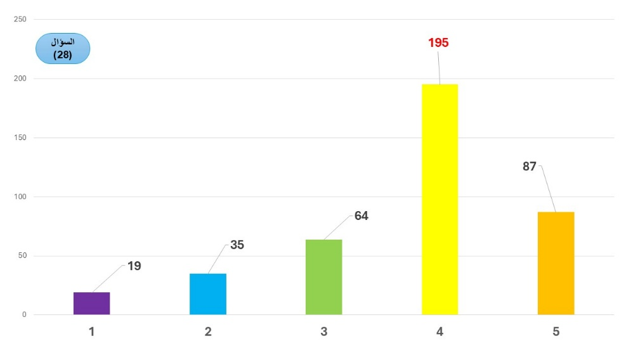

شكل رقم (28) رسم بياني يوضح توزيع أفراد العينة حسب السؤال (28)

التعليق الإحصائي والتحليل التفسيري
أولاً: التعليق الإحصائي
يتضح من الجدول رقم (38) والشكل رقم (28) أن آراء أفراد العينة حول العبارة (يعزز المحتوى المحلي الجيد على اليوتيوب الشعور بالانتماء الثقافي)، حيث جاءت فئة (الموافقين) في المرتبة الأولى بنسبة (48.8%) بعدد (195) مفردة، وبلغت فئة (غير الموافقين بشدة) نسبة (4.8%) بعدد (19) مفردة في المرتبة الأخيرة.
ثانياُ: التحليل التفسيري
تعكس هذه النتيجة إدراك الشباب السعودي لأهمية المحتوى المحلي في الحفاظ على الروابط الثقافية وتعزيز الإحساس بالانتماء للمجتمع والهوية الوطنية، فكلما كان المحتوى المحلي أكثر جودة ومهنية وقرباً من واقع الشباب واهتماماتهم، ازدادت قدرته على ترسيخ القيم الثقافية واللغوية والمحافظة على الخصوصية الثقافية في ظل الانفتاح الإعلامي العالمي. وتشير النتائج إلى أن الشباب لا يبحثون فقط عن المحتوى العالمي أو الأجنبي، بل يقدّرون المحتوى المحلي عندما يكون قادراً على تقديم الثقافة اللغوية الوطنية بصورة جذابة ومعاصرة. ويعني ذلك أن الانتماء الثقافي لا يتعارض مع الانفتاح على الثقافات الأخرى، بل يمكن تعزيزه من خلال إنتاج محتوى محلي قادر على المنافسة داخل البيئة الرقمية. وتكشف النتيجة أن المحتوى المحلي الجيد يؤدي وظيفة ثقافية تتجاوز الترفيه أو نقل المعلومات، ليصبح وسيلة لترسيخ اللغة العربية والقيم الاجتماعية والعادات والتقاليد وتعزيز الارتباط بالهوية الوطنية في مواجهة التأثيرات المتسارعة للعولمة الثقافية واللغوية.
تتفق هذه النتيجة بصورة مباشرة مع دراسة (الذبياني، 2023) التي أكدت أن وسائل الإعلام تساهم في تعزيز الهوية الوطنية والثقافية من خلال إبراز التراث والقيم والعادات والتقاليد واللغة الوطنية، مما يؤدي إلى زيادة الشعور بالانتماء الثقافية، وتنسجم النتائج مع دراسة (السيد، 2022)، التي أوضحت أهمية تعزيز مؤشرات الهوية الثقافية لدى الشباب من خلال البرامج التوعوية والثقافية التي تربطهم بتراثهم وقيمهم الثقافية، كما تتوافق مع دراسة (خلاف، 2022) التي أظهرت أن الجمهور يفضل المحتوى القريب من بيئته الثقافية والاجتماعية، وأن هذا النوع من المحتوى يحقق مستويات مرتفعة من التفاعل والتأثير.
يمكن تفسير هذه النتيجة في إطار نظرية تأثير الشخص الثالث من خلال إدراك المبحوثين لقدرة المحتوى الإعلامي على التأثير في اتجاهات الشباب وقيمهم الثقافية. فالنظرية تفترض أن الأفراد يعتقدون عادة أن وسائل الإعلام تؤثر في الآخرين أكثر مما تؤثر فيهم شخصياً، ويبدو أن أفراد العينة يدركون أن المحتوى المحلي الجيد يمتلك قدرة على التأثير الإيجابي في الشباب وتعزيز ارتباطهم بثقافتهم وهويتهم، وهذا الإدراك يعكس اقتناعاً بأن التأثير الإعلامي ليس بالضرورة سلبياً أو مهدداً للهوية، بل يمكن أن يكون أداة داعمة للانتماء الثقافي عندما يرتبط بمحتوى محلي هادف.
ومن الناحية المنهجية، يقيس هذا السؤال أحد الأبعاد الأساسية في الدراسة والمتعلق بدور الإعلام الرقمي في تعزيز الهوية الثقافية واللغوية. وقد أظهرت النتائج أن غالبية المبحوثين يربطون بين جودة المحتوى المحلي وبين تنمية الشعور بالانتماء الثقافي، مما يعكس وعياً بأهمية نوعية المحتوى وليس مجرد وجوده. وتساهم هذه النتيجة في تحقيق أحد الأهداف الرئيسة للدراسة والمتمثلة في التعرف على تأثير الإعلام الرقمي في تشكيل الاتجاهات الثقافية واللغوية لدى الشباب السعودي، حيث تؤكد أن المحتوى المحلي يمثل عاملاً مهماً في ترسيخ الانتماء الثقافي وتعزيز الوعي بالهوية الوطنية.

- تحليل الانحدار (Regression Analysis):
نتائج تحليل الانحدار الخطي لقياس تأثير معالجة قنوات اليوتيوب لقضايا العولمة اللغوية والقضايا الثقافية على الهوية اللغوية والثقافية
جدول رقم (39) لنتائج تحليل الانحدار الخطي
المتغير المستقل
= Xمعالجة قنوات اليوتيوب لقضايا العولمة اللغوية والقضايا الثقافية.
المتغير التابع
$Y$= تأثيرات الإعلام الرقمي على الهوية اللغوية والثقافية.
Y=2.232+0.399X
B | Beta | t | Sig. | R | R² | Adjusted R² | F
0.399 | 0.447 | 9.973 |  | 0.447 | 0.200 | 0.198 | 99.462
  0.000*
*دال إحصائياً عند مستوى (0.05).

يوضح جدول نتائج تحليل الانحدار الخطي البسيط وجود تأثير موجب ذي دلالة إحصائية لمعالجة قنوات اليوتيوب لقضايا العولمة اللغوية والقضايا الثقافية على تأثيرات الإعلام الرقمي على الهوية اللغوية والثقافية، حيث بلغت قيمة معامل الانحدار المعياري (Beta = 0.447) وقيمة (t = 9.973) عند مستوى دلالة (0.000)، كما بلغت قيمة معامل التحديد (R² = 0.200)، مما يدل على أن المتغير المستقل يفسر نحو (20%) من التباين في المتغير التابع. كذلك بلغت قيمة (F = 99.462) عند مستوى دلالة (0.000)، الأمر الذي يؤكد معنوية النموذج الإحصائية وصلاحيته للتفسير والتنبؤ، وتؤكد أن معالجة قضايا العولمة اللغوية عبر اليوتيوب تمثل أحد العوامل المؤثرة في تشكيل الاتجاهات المرتبطة بالهوية اللغوية والثقافية لدى الشباب السعودي.

- الاستنتاج النهائي للإنحدار
تشير نتائج تحليل الانحدار إلى وجود تأثير موجب ذي دلالة إحصائية لمعالجة قنوات اليوتيوب لقضايا العولمة اللغوية والقضايا الثقافية على تأثيرات الإعلام الرقمي على الهوية اللغوية والثقافية. وبناءً عليه تم قبول الفرضية البحثية التي تنص على وجود تأثير ذي دلالة إحصائية بين المتغيرين. ونستنتج (حين تتحول اللغة إلى محتوى متكرر على الشاشات لا يتوقف أثرها عند الكلمات، بل يمتد ليشارك في رسم ملامح الهوية ذاتها).

العلاقة الانحدارية بين أطر معالجة قضايا العولمة اللغوية واتجاهات الشباب السعودي نحوها
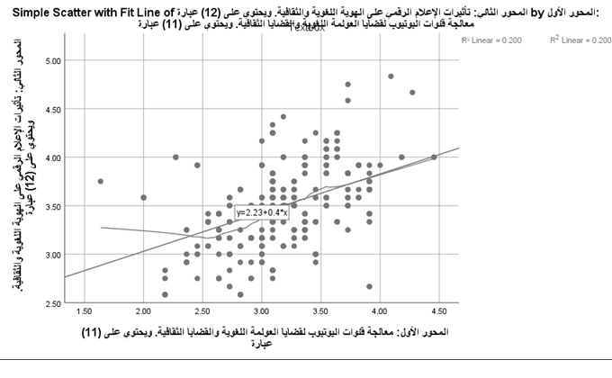

شكل رقم (29) الانحدار الخطي لدراسة علاقة المحورين.
- التحليل الأكاديمي
يوضح الشكل العلاقة بين المحور الأول: معالجة قنوات اليوتيوب لقضايا العولمة اللغوية والقضايا الثقافية (المتغير المستقل) والمحور الثاني: تأثيرات الإعلام الرقمي على الهوية اللغوية والثقافية (المتغير التابع)، من خلال مخطط التشتت (Scatter Plot) مع خط الانحدار الخطي.
تشير البيانات إلى وجود علاقة طردية موجبة بين المتغيرين، حيث يميل خط الانحدار إلى الصعود من اليسار إلى اليمين، مما يدل على أنه كلما ارتفع مستوى إدراك المبحوثين لمعالجة قنوات اليوتيوب لقضايا العولمة اللغوية والثقافية، ارتفع مستوى إدراكهم لتأثيرات الإعلام الرقمي على الهوية اللغوية والثقافية.
وتُظهر معادلة الانحدار الموضحة على الرسم:
Y = 2.23 + 0.40X
أن زيادة وحدة واحدة في درجة المحور الأول تؤدي إلى زيادة مقدارها (0.40) وحدة تقريباً في درجة المحور الثاني، مما يعكس اتجاهاً إيجابياً للعلاقة بين المتغيرين.
كما يبين الرسم أن قيمة معامل التحديد:
R^2 = 0.200
أي أن المتغير المستقل يفسر نحو (20%) من التباين في المتغير التابع، بينما تعود النسبة المتبقية (80%) إلى عوامل ومتغيرات أخرى لم يتناولها النموذج الحالي. وتُعد هذه النسبة مؤشراً على وجود قدرة تفسيرية متوسطة للمتغير المستقل في تفسير التغيرات التي تطرأ على المتغير التابع.
ويُلاحظ من انتشار النقاط حول خط الانحدار أن العلاقة ليست قوية جداً، لكنها واضحة وموجبة، حيث تتجمع غالبية النقاط بالقرب من الخط مع وجود بعض التشتت الطبيعي، مما يعكس وجود ارتباط إيجابي متوسط بين المتغيرين.

- تفسير النتيجة في ضوء الدراسة
تشير هذه النتيجة إلى أن معالجة قنوات اليوتيوب لقضايا العولمة اللغوية والثقافية تساهم بدرجة ملحوظة في تشكيل تصورات الشباب السعودي تجاه تأثيرات الإعلام الرقمي على الهوية اللغوية والثقافية، فكلما زاد تعرض الشباب للمحتوى الذي يناقش قضايا اللغة والثقافة والعولمة عبر اليوتيوب، ازداد وعيهم بالتأثيرات التي يمكن أن يمارسها الإعلام الرقمي على لغتهم وهويتهم الثقافية.
وتتفق هذه النتيجة مع طبيعة البيئة الرقمية التي تجعل المنصات المرئية، وعلى رأسها اليوتيوب، من أهم مصادر تشكيل الاتجاهات والوعي الثقافي واللغوي لدى الشباب، مما يعزز دور المحتوى الرقمي في إعادة تشكيل المفاهيم المرتبطة بالهوية والانتماء الثقافي.

- صياغة مختصرة
يوضح الشكل وجود علاقة انحدارية طردية بين معالجة قنوات اليوتيوب لقضايا العولمة اللغوية والثقافية وتأثيرات الإعلام الرقمي على الهوية اللغوية والثقافية، حيث اتجه خط الانحدار نحو الارتفاع، وبلغت قيمة معامل التحديد (R²=0.200)، مما يشير إلى أن المتغير المستقل يفسر نحو 20% من التباين في المتغير التابع. وتؤكد هذه النتيجة أن زيادة التعرض لمعالجة قضايا العولمة اللغوية عبر اليوتيوب ترتبط بارتفاع مستوى إدراك الشباب للتأثيرات اللغوية والثقافية للإعلام الرقمي.

- نتائج فروض الدراسة
التحليل الإحصائي واختبار الفرضيات يهدف إلى عرض النتائج الإحصائية للدراسة التي تناولت أطر معالجة قضايا العولمة اللغوية في قنوات اليوتيوب واتجاهات الشباب السعودي نحوها، وذلك من خلال استخدام الأساليب الإحصائية المناسبة مثل التحليل الوصفي، معامل ارتباط بيرسون، واختبار التباين الأحادي (One-Way ANOVA)، واختبار (T-Test) للعينات المستقلة، بالإضافة إلى اختبارات المقارنات البعدية (Post Hoc Tests).

الفرضية الأولى: توجد علاقة ارتباط ذات دلالة إحصائية بين أطر معالجة قضايا العولمة اللغوية في قنوات اليوتيوب واتجاهات الشباب السعودي نحوها.
وباستخدام معامل الارتباط بيرسون (Pearson Correlation) لقياس العلاقة بين المحورين أو بين المتغيرات.

جدول رقم (40) نتائج الفرضية الأولى
الأطر → الاتجاهات
معامل الارتباط  (r) | مستوى الدلالة  (Sig.) | حجم العينة  (N) | قوة الدلالة
0.337 | 0.000 | 400 | ضعيفة - متوسطة

- التفسير العلمي:
أظهرت نتائج اختبار بيرسون وجود علاقة ارتباط موجبة ذات دلالة إحصائية بين أطر معالجة قضايا العولمة اللغوية في قنوات اليوتيوب واتجاهات الشباب السعودي نحوها، حيث بلغت قيمة معامل الارتباط (r = 0.337) ومستوى الدلالة (Sig = 0.000) مما يشير إلى أن العلاقة بين المتغيرين تقع ضمن المستوى الضعيف إلى المتوسط ويعني هذا إلى:
- الأطر الإعلامية لها تأثير لكن ليس قوياً جداً.
- الاتجاهات تتأثر، ولكن ليس بشكل حاد.
- يوجد تفاعل معرفي وثقافي متوسط.
- ونستنتج (حين تُقدَّم قضايا العولمة اللغوية ضمن أطر إعلامية مختلفة، لا تتشكل اتجاهات الشباب بصورة حادة، لكنها تتأثر تدريجياً عبر تفاعل معرفي وثقافي يساهم في إعادة بناء الفهم والوعي).

الفرضية الثانية: توجد علاقة ارتباط ذات دلالة إحصائية بين معدل تعرض المبحوثين لقنوات اليوتيوب لمعالجة قضايا العولمة اللغوية واتجاهاتهم نحوها.
وباستخدام معامل الارتباط بيرسون (Pearson Correlation) لقياس العلاقة بين المحورين أو بين المتغيرات.

جدول رقم (41) نتائج الفرضية الثانية
التعرض → الاتجاهات
معامل الارتباط  (r) | مستوى الدلالة  (Sig.) | حجم العينة  (N) | قوة الدلالة
0.177 | 0.000 | 400 | ضعيفة جداً

- التفسير العلمي:
أظهرت نتائج اختبار بيرسون وجود علاقة ارتباط موجبة ذات دلالة إحصائية بين معدل تعرض المبحوثين لقنوات اليوتيوب واتجاهاتهم نحو قضايا العولمة اللغوية، حيث بلغت قيمة معامل الارتباط (r = 0.177)، ومستوى الدلالة (Sig = 0.000)، مما يشير إلى علاقة ضعيفة جداً رغم دلالتها الإحصائية. ويعني هذا التفسير:
- التعرض وحده لا يصنع اتجاهات قوية.
- التأثير الحقيقي قد يكون للأطر (وهذا واضح من الفرضية الأولى الأقوى).
- يعني: ليس كمّ التعرض، بل كيف يُقدَّم المحتوى.
- نستنتج (حين يكثر التعرض للمحتوى، لا تُصنع الاتجاهات بعدد المشاهدات، بل بالطريقة التي تُؤطَّر بها الأفكار وتُقدَّم للمتلقين).

الفرضية الثالثة: توجد فروق ذات دلالة إحصائية بين أطر قضايا العولمة اللغوية في قنوات اليوتيوب تبعاً لنوع القناة.
وللتحقق من صحة هذه الفرضية، استخدم الباحث اختبار تحليل التباين الأحادي (One-Way ANOVA) للمقارنة بين متوسطات أكثر من فئة.

جدول رقم (42) نتائج الفرضية الثالثة
ANOVA
الأطر الإعلامية → نوع القناة
 | Sum of Squares | df | Mean Square | F | Sig.
Between Groups | 8.586 | 4 | 2.146 | 6.633 | .000
Within Groups | 127.814 | 395 | .324
Total | 136.400 | 399

- التفسير الإحصائي
أظهرت نتائج تحليل التباين الأحادي وجود فروق ذات دلالة إحصائية بين متوسطات المبحوثين في أطر معالجة قضايا العولمة اللغوية تبعًا لنوع القناة، حيث بلغت قيمة (F = 6.633) عند مستوى دلالة (Sig. = 0.000)، وهو أقل من مستوى الدلالة المعتمد (0.05)، مما يشير إلى وجود فروق حقيقية بين متوسطات المجموعات، وبالتالي تُقبل الفرضية الثالثة.
- نتائج المقارنات البعدية
ولتحديد مصدر هذه الفروق، أُجريت المقارنات البعدية، وأظهرت النتائج وجود فروق دالة إحصائياً بين:
- قنوات تناقش الهوية اللغوية والثقافية ومتوسطها (3.186) والقنوات العلمية والثقافية التي تعرض أنماط حياة عالمية ومتوسطها (3.560) عند مستوى دلالة (0.002).
- قنوات تناقش الهوية اللغوية والثقافية ومتوسطها (3.186) وقنوات الألعاب والترفيه التي تستخدم مزيجاً لغوياً ومتوسطها (3.630) عند مستوى دلالة (0.000).
بينما لم تظهر فروق دالة إحصائياً بين بقية أنواع القنوات.
- المناقشة العلمية
تشير هذه النتائج إلى أن نوع القناة يعد عاملاً مؤثراً في تشكيل إدراك الشباب السعودي لأطر معالجة قضايا العولمة اللغوية. وقد حققت القنوات الترفيهية وقنوات الألعاب، تليها القنوات العلمية والثقافية ذات الطابع العالمي، أعلى المتوسطات، وهو ما يعكس كثافة استخدام اللغات الأجنبية، والمزج اللغوي، وعرض الأنماط الثقافية العالمية في هذه القنوات مقارنة بالقنوات التي تتناول الهوية اللغوية والثقافية بصورة مباشرة. ويمكن تفسير ذلك بأن تأثير العولمة اللغوية يزداد عندما تُقدَّم الرسائل اللغوية والثقافية ضمن محتوى ترفيهي أو ثقافي جذاب، أكثر من تقديمها في سياق توعوي مباشر. وتتفق هذه النتيجة مع نظرية تأثير الشخص الثالث؛ إذ تعكس إدراك المبحوثين لاختلاف مستوى تأثير الرسائل الإعلامية باختلاف نوع المحتوى والمنصة التي تقدمها، كما تنسجم مع نتائج عدد من الدراسات السابقة التي أكدت أن طبيعة المحتوى الرقمي تؤثر في تشكيل الاتجاهات اللغوية والثقافية، وأن القنوات الترفيهية والثقافية العالمية تُعد من أكثر البيئات الرقمية إسهامًا في تعزيز مظاهر العولمة اللغوية.

الفرضية الرابعة: توجد فروق ذات دلالة إحصائية بين اتجاهات المبحوثين نحو قضايا العولمة اللغوية تبعاً للمتغيرات الديموغرافية التالية (العمر، النوع، المؤهل العلمي، المدينة، الوظيفة).
وقد تم تقسيمها الى (5) فرضيات فرعية:
- الفرضية الرابعة - الفرع الأول للمتغير الديموغرافي سمة (العمر)
توجد فروق ذات دلالة إحصائية بين اتجاهات المبحوثين نحو قضايا العولمة اللغوية تبعاً للعمر.
باستخدام الآداة (One-Way ANOVA).

جدول رقم (43) الفرضية الرابعة - الفرع الأول للمتغير الديموغرافي سمة (العمر)
ANOVA
الاتجاهات → العمر
المتغير(السمة) | قيمة (F) | مستوى الدلالة (Sig) | النتيجة
العمر | 8.982 | 0.000 | الفروق دالة إحصائياً

- التفسير العلمي:
أولاً: قوة العلاقة بقيمة (F = 8.982).
ثانياً: الدلالة الإحصائية توجد فروق ذات دلالة إحصائية بين الفئات العمرية وقيمتها (Sig = 0.000).
ثالثاً: الحكم على الفرضية مقبولة إحصائياً.

جدول رقم (44) اتجاه الفروق من المتوسطات لسمة (العمر)
الفئة العمرية | المتوسط | الترتيب
18–24 سنة | 3.6517 | الأعلى
25–29 سنة | 3.3909 | الأقل
30–35 سنة | 3.6132 | .

جدول رقم (45) نتائج المقارنات البعدية (Games-Howell) - للأعمار
 | الفرق بين | الفرق | Sig | الاتجاه
1 | 18–24 و25–29 | 0.26082 | 0.000 | لصالح 18–24
2 | 25–29 و30–35 | 0.22232 | 0.000 | لصالح 30–35
3 | 18–24 و30–35 | * | 0.704 | لا توجد فروق

- التفسير العلمي:
- توجد فروق حقيقية بين بعض الفئات العمرية.
- الفئة 25–29 سنة هي الأقل اتجاهاً.
- الفئتان 18–24 و30–35 متقاربتان.
أظهرت نتائج تحليل التباين الأحادي (One-Way ANOVA) وجود فروق ذات دلالة إحصائية في اتجاهات المبحوثين نحو قضايا العولمة اللغوية تبعاً لمتغير العمر، حيث بلغت قيمة (F = 8.982) عند مستوى دلالة (Sig = 0.000)، مما يدل على وجود فروق معنوية بين الفئات العمرية.
وأوضحت نتائج المقارنات البعدية باستخدام اختبار (Games-Howell) أن الفروق كانت دالة إحصائياً بين الفئة العمرية (18–24 سنة) والفئة (25–29 سنة) لصالح الفئة الأولى، وكذلك بين الفئة (25–29 سنة) والفئة (30–35 سنة) لصالح الفئة الثالثة، في حين لم تظهر فروق ذات دلالة إحصائية بين الفئتين (18–24) و(30–35).
- التفسير البحثي: يمكن تفسير هذه النتائج بأن الفئة العمرية الأصغر (18–24) والأكبر نسبياً (30–35) تتشابه في مستوى التفاعل مع المحتوى الرقمي، بينما قد تكون الفئة (25–29) في مرحلة انتقالية بين الاستخدام الترفيهي والاستخدام العملي للمحتوى، مما يفسر انخفاض اتجاهاتها مقارنة ببقية الفئات. ونستنتج " حين تتغير المراحل العمرية، لا يختلف مقدار التعرض للمحتوى فحسب، بل تختلف أيضاً الدوافع التي تحكم التفاعل معه؛ فبعض الأعمار تبحث عن الاكتشاف، وأخرى تنشغل بمتطلبات الواقع، بينما تعود أعمار أخرى لقراءة القضايا بوعي وخبرة أعمق". بمعنى آخر " حين يختلف العمر، يختلف الطريق إلى القناعة وإن تشابهت الرسالة".

- الفرضية الرابعة - الفرع الثاني للمتغير الديموغرافي سمة (النوع)
توجد فروق ذات دلالة إحصائية بين اتجاهات المبحوثين نحو قضايا العولمة اللغوية تبعاً للجنس.
باستخدام الأداة (Independent Samples T-Test).

جدول رقم (46) الفرضية الرابعة – الفرع الثاني، اختبار ليفين (Levene’s Test) لسمة (النوع)
اختبار تجانس التباين (Levene's Test for Equality of Variances) وفق متغير النوع
الاتجاهات → النوع
 | البيان | القيمة
1 | قيمة اختبار ليفين (Levene Statistic) F = | 1.140
2 | مستوى الدلالة (Sig.) Significance Level | 0.286
3 | مستوى المعنوية المعتمد (Alpha Level) | 0.05
4 | القرار الإحصائي (Statistical Decision) | تحقق شرط تجانس التباين
5 | الصف المعتمد في اختبار (t)  Selected t-test Row | Equal Variances Assumed

- التفسير العلمي:
أظهرت نتائج اختبار ليفين لتجانس التباين أن قيمة مستوى الدلالة بلغت (0.286)، وهي أكبر من مستوى المعنوية المعتمد (0.05)، مما يشير إلى تحقق افتراض تجانس التباين بين المجموعتين. وبناءً عليه تم الاعتماد على نتائج صف (Equal Variances Assumed) عند تفسير اختبار العينات المستقلة (Independent Samples t-Test).

جدول رقم (47) الفرضية الرابعة – الفرع الثاني، نتائج اختبار (T-test) لسمة (النوع)
المتغير | النوع | المتوسط الحسابي | الانحراف المعياري | قيمة (t) | درجات الحرية (df) | مستوى الدلالة (Sig.) | الاختلاف  Mean Difference
الاتجاهات نحو قضايا العولمة اللغوية | ذكر | 3.7070 | 0.39214 | 4.425 | 398 | 0.000 | 0.19250
الاتجاهات نحو قضايا العولمة اللغوية | أنثى | 3.5145 | 0.44563
الفروق دالة إحصائياً

جدول رقم (48) الفرضية الرابعة – الفرع الثاني، اتجاه الفروق من المتوسطات السابقة لسمة (النوع)
 | النوع | المتوسط
1 | ذكر | 3.7070
2 | انثى | 3.5145
الفروق دالة إحصائياً

- التفسير العلمي:
أظهرت نتائج اختبار (T-test) لعينتين مستقلتين وجود فروق ذات دلالة إحصائية في اتجاهات المبحوثين نحو قضايا العولمة اللغوية تبعاً لمتغير النوع، حيث بلغت قيمة (t = 4.425) عند درجة حرية (df = 398) ومستوى دلالة (Sig = 0.000)، وهو ما يشير إلى وجود فروق معنوية بين الذكور والإناث. كما أظهرت المتوسطات الحسابية أن الذكور سجلوا متوسطاً أعلى (3.7070) مقارنة بالإناث (3.5145)، مما يدل على أن اتجاهات الذكور نحو قضايا العولمة اللغوية أكثر إيجابية.

- تفسير بحثي:
الذكور قد يكون لديهم تعرض أعلى أو تفاعل أكبر مع المحتوى الرقمي المرتبط باللغات والثقافات العالمية، مما يجعلهم أكثر تقبلاً أو اهتماماً بقضايا العولمة اللغوية مقارنة بالإناث. نستنتج (حين يزداد التفاعل مع المحتوى الرقمي العالمي، تتسع مساحة الاهتمام بالقضايا اللغوية والثقافية، فتتشكل اتجاهات أكثر وعياً بالتغيرات التي تفرضها العولمة). بمعنى آخر (حين تتباين اهتمامات الأفراد الرقمية، تتباين معها مواقفهم من قضايا اللغة والهوية والثقافة).

- الفرضية الرابعة – الفرع الثالث للمتغير الديموغرافي سمة (المؤهل العلمي)
توجد فروق ذات دلالة إحصائية بين اتجاهات المبحوثين نحو قضايا العولمة اللغوية تبعاً للمؤهل العلمي.
باستخدام الأداة (One-Way ANOVA).

جدول رقم (49) الفرضية الرابعة – الفرع الثالث، قراءة النتائج المتوسطات لسمة (المؤهل العلمي)
الاتجاهات → المؤهل العلمي
 | المؤهل العلمي | المتوسط | Sig
1 | ثانوي فأقل | 3.6175 | 0.570
2 | دبلوم مهني | 3.5896 | 0.570
3 | بكالوريوس | 3.5601 | 0.570
4 | ماجستير | 3.6300 | 0.570
5 | دكتوراه | 3.6865 | 0.570
الفروق غير دالة إحصائياً

- التفسير العلمي:
أظهرت نتائج اختبار Tukey HSD للمقارنات البعدية أن جميع فئات المؤهل العلمي قد تدرجت ضمن مجموعة متجانسة واحدة عند مستوى دلالة (0.05)، حيث بلغ مستوى الدلالة (Sig = 0.570)، مما يشير إلى عدم وجود فروق ذات دلالة إحصائية بين متوسطات اتجاهات المبحوثين نحو قضايا العولمة اللغوية تبعاً للمؤهل العلمي، كما أظهرت المتوسطات تقارباً واضحاً بين جميع الفئات التعليمية دون وجود تباين جوهري بينها.
- التفسير البحثي:
البيئة الرقمية الموحدة التي توفرها منصات مثل اليوتيوب تقلل من تأثير الخلفية التعليمية، حيث يتعرض جميع المستخدمين لمحتوى متشابه نسبياً بغض النظر عن مستواهم الأكاديمي، مما يؤدي إلى تقارب الاتجاهات، وبذلك نستنتج (حين يرتقي المؤهل العلمي، لا تتغيّر المعرفة وحدها، بل تتبدّل زوايا النظر إلى القضايا اللغوية والثقافية، فتغدو العولمة اللغوية بين من يراها فرصة للتوسّع، ومن يراها تحدياً للهوية، بحسب عمق الفهم واتساع الإدراك).

- الفرضية الرابعة – الفرع الرابع، للمتغير الديموغرافي سمة (المدينة)
توجد فروق ذات دلالة إحصائية بين اتجاهات المبحوثين نحو قضايا العولمة اللغوية تبعاً للمدينة.
باستخدام (One-Way ANOVA).

جدول رقم (50) الفرضية الرابعة – الفرع الرابع، قراءة النتائج (Subset) المتوسطات لسمة (المدينة)
الاتجاهات → المدينة
 | المدينة | المتوسط | Sig
1 | مكة المكرمة | 3.6060 | 0.257
2 | جدة | 3.6429 | 0.257
3 | الطائف | 3.5667 | 0.257
4 | رابغ | 3.4684 | 0.257
5 | أخرى | 3.5306 | 0.257
الفروق غير دالة إحصائياً

- التفسير الإحصائي
لا توجد فروق ذات دلالة إحصائية بين المدن في اتجاهات المبحوثين، بل هي متقاربة جداً وتندرج ضمن مجموعة واحدة متجانسة. أظهرت نتائج اختبار Tukey HSD للمقارنات البعدية أن جميع فئات المدينة قد تدرجت ضمن مجموعة متجانسة واحدة عند مستوى دلالة (0.05)، حيث بلغ مستوى الدلالة (Sig = 0.257)، مما يشير إلى عدم وجود فروق ذات دلالة إحصائية بين متوسطات اتجاهات المبحوثين نحو قضايا العولمة اللغوية تبعاً لمتغير المدينة، كما أظهرت النتائج تقارباً واضحاً بين جميع المدن محل الدراسة دون وجود تباين جوهري بينها.
- التفسير البحثي
انتشار المحتوى الرقمي عبر اليوتيوب بشكل موحد في مختلف المدن السعودية أدى إلى تقارب الاتجاهات، حيث أصبح التعرض للمحتوى اللغوي والثقافي متشابهاً بغض النظر عن الموقع الجغرافي، مما يقلل من تأثير المتغير المكاني.

- الفرضية الرابعة – الفرع الخامس، للمتغير الديموغرافي سمة (الوظيفة)
توجد فروق ذات دلالة إحصائية بين اتجاهات المبحوثين نحو قضايا العولمة اللغوية تبعاً للوظيفة.
باستخدام (One-Way ANOVA).

جدول رقم (51) الفرضية الرابعة – الفرع الخامس:
قراءة نتائج المقارنات البعدية (Games-Howell) لسمة (الوظيفة)
الفئة الوظيفية | المتوسط الحسابي | الدلالة الإحصائية
موظف | 3.5640 | يختلف دالاً عن (لا يعمل) و(باحث عن عمل)
طالب | 3.5390 | لا توجد فروق دالة
باحث عن عمل | 3.4167 | يختلف دالاً عن (موظف)
لا يعمل | 3.3962 | يختلف دالاً عن (موظف)
عامل | 3.3750 | لا توجد فروق دالة

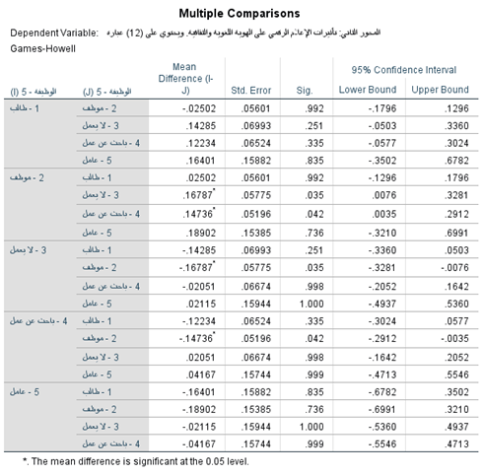

شكل رقم (30) Multiple Comparisons

- التفسير الإحصائي:
أظهرت نتائج تحليل التباين الأحادي (One-Way ANOVA) وجود فروق ذات دلالة إحصائية في اتجاهات المبحوثين نحو قضايا العولمة اللغوية تبعًا لمتغير الوظيفة، حيث بلغت قيمة (F = 3.364) عند مستوى دلالة (Sig. = 0.010)، وهو أقل من مستوى الدلالة المعتمد (0.05)، مما يدل على وجود فروق بين متوسطات الفئات الوظيفية، وبالتالي تُقبل الفرضية الخاصة بمتغير الوظيفة.
ولتحديد مصدر هذه الفروق، أُجريت المقارنات البعدية باستخدام اختبار Games-Howell، وأظهرت النتائج وجود فروق ذات دلالة إحصائية بين الموظفين وغير العاملين عند مستوى دلالة (Sig. = 0.035)، وكذلك بين الموظفين والباحثين عن عمل عند مستوى دلالة (Sig. = 0.042)، بينما لم تظهر فروق ذات دلالة إحصائية بين بقية الفئات الوظيفية.
تشير هذه النتائج إلى أن الوظيفة تُعد من العوامل المؤثرة في اتجاهات الشباب نحو قضايا العولمة اللغوية، إلا أن هذا التأثير يتركز في بعض الفئات دون غيرها. فقد سجلت فئة الموظفين متوسطًا أعلى مقارنة بفئتي غير العاملين والباحثين عن عمل، وهو ما قد يُعزى إلى اتساع فرص تعرض الموظفين للمحتوى الرقمي متعدد اللغات في بيئات العمل، وزيادة احتكاكهم بالتقنيات الحديثة ومتطلبات التواصل المهني، مما يسهم في تكوين اتجاهات أكثر إيجابية نحو العولمة اللغوية. وفي المقابل، لم تظهر فروق بين بقية الفئات، وهو ما يشير إلى تقارب اتجاهاتها نتيجة تشابه أنماط استخدام اليوتيوب والتعرض للمحتوى الرقمي.
وتتفق هذه النتيجة مع نظرية تأثير الشخص الثالث التي تؤكد إدراك الأفراد لتأثير وسائل الإعلام في تشكيل الاتجاهات، كما تنسجم مع الدراسات السابقة التي أشارت إلى أن اختلاف الخصائص الاجتماعية والمهنية يسهم في تباين درجة التأثر بالمحتوى الإعلامي الرقمي.

ملخص النتائج الإحصائية للفرضيات
- خلصت الدراسة إلى النتائج التالية:
- وجود علاقة ارتباط إيجابية بين الأطر الإعلامية والاتجاهات نحو العولمة اللغوية.
- وجود علاقة ارتباط ضعيفة، لكنها دالة بين التعرض لليوتيوب والاتجاهات.
- وجود علاقة ارتباط موجبة ذات دلالة إحصائية بين معدل تعرض اليوتيوب والقناة.
- الفروق دالة إحصائياً تبعاً للنوع لصالح الذكور.
- الفروق دالة إحصائياً تبعاً للعمر.
- الفروق غير دالة إحصائياً تبعاً للمؤهل العلمي.
- الفروق غير دالة إحصائياً تبعاً للمدينة.
- الفروق دالة إحصائياً تبعاً للوظيفة.
الاستنتاجات العامة للدراسة

- كشفت الدراسة التحليلية أن قنوات اليوتيوب تميل إلى توظيف إطار الانفتاح العالمي والإطار التعليمي في معالجة قضايا العولمة اللغوية، مع انخفاض الاهتمام بإطار المخاطر اللغوية والثقافية، كما غلب على المحتوى الاتجاه الإيجابي واستخدام المزج بين العربية والإنجليزية.
- كشفت الدراسة التحليلية عن وجود ارتباط بين الأطر الإعلامية المستخدمة في معالجة قضايا العولمة اللغوية واتجاهات الشباب السعودي نحوها، مما يؤكد أن طبيعة المعالجة الإعلامية تمثل أحد العوامل المؤثرة في تشكيل الوعي اللغوي والثقافي في البيئة الرقمية.
- أظهرت الدراسة أن اليوتيوب يُعد من أبرز المنصات المؤثرة في تشكيل الوعي اللغوي والثقافي لدى الشباب السعودي، حيث يرتبط نمط معالجة قضايا العولمة اللغوية باتجاهاتهم نحوها. وتنسجم هذه النتيجة مع نظرية تأثير الشخص الثالث ومع غالبية الدراسات السابقة، كما تؤكد الإضافة العلمية للدراسة في توضيح دور الأطر الإعلامية في تشكيل الوعي اللغوي في البيئة الرقمية.
- كشفت الدراسة عن انتشار النمط اللغوي الهجين (المزج بين العربية والإنجليزية) في المحتوى الرقمي، مع استمرار اللغة العربية بوصفها اللغة الرئيسة في الاستخدام اليومي. ويتفق ذلك مع الدراسات السابقة التي تناولت العولمة اللغوية، بينما أضافت الدراسة تفسيراً لانتشار هذا النمط في البيئة الرقمية السعودية دون أن يؤدي إلى تراجع الهوية اللغوية.
- أوضحت النتائج أن تأثير اليوتيوب يمتد إلى إعادة تشكيل بعض الممارسات والتصورات اللغوية والثقافية، إلا أن الشباب السعودي ما يزال يحافظ على هويته اللغوية والثقافية، بما يعكس توازناً بين الانفتاح على الثقافات العالمية والمحافظة على الخصوصية الوطنية. وتتفق هذه النتيجة مع الدراسات السابقة، كما تسد فجوة تتعلق بتفسير العلاقة بين العولمة اللغوية والهوية الثقافية.
- بينت الدراسة أن قرار متابعة المحتوى الرقمي يعتمد بدرجة أكبر على جودة العرض، وشخصية المؤثر، ومستوى الإنتاج، أكثر من اعتماده على لغة المحتوى نفسها. ويعكس ذلك التحول في معايير جذب الجمهور داخل المنصات الرقمية، ويضيف بعداً تفسيرياً لم تتناوله كثير من الدراسات السابقة بصورة مباشرة.
- أكدت الدراسة أن المحتوى العربي المحلي الجاذب يمثل أحد أهم العوامل الداعمة للغة العربية والهوية الثقافية في البيئة الرقمية، بما يشير إلى أن الإعلام الرقمي يمكن أن يكون أداة لتعزيز الهوية إلى جانب دوره في الانفتاح الثقافي. وتمثل هذه النتيجة إحدى أهم الإضافات العلمية للدراسة، إذ أبرزت أهمية المحتوى المحلي في تحقيق التوازن بين العولمة الرقمية والمحافظة على الهوية الوطنية.

توصيات الدراسة

في ضوء النتائج التي توصلت إليها الدراسة، يوصي الباحث بما يأتي:
- تعزيز إنتاج المحتوى الرقمي العربي الذي يجمع بين الجودة المهنية والجاذبية الرقمية، بما يساهم في دعم اللغة العربية والمحافظة على الهوية الثقافية في المنصات الرقمية.
- إدماج التربية الإعلامية والوعي الرقمي في المناهج والبرامج التعليمية؛ لتنمية التفكير النقدي لدى الشباب وتعزيز الاستخدام الواعي للمحتوى الرقمي.
- تشجيع الاستخدام المتوازن للغة العربية في المحتوى الرقمي، مع ترشيد المزج اللغوي، وقصر استخدام اللغات الأجنبية على السياقات العلمية أو التقنية التي تستدعي ذلك.
- دعم المبادرات الوطنية والاستراتيجيات الهادفة إلى تعزيز الأمن اللغوي والثقافي، وتطوير المحتوى العربي الرقمي بما يتوافق مع مستهدفات رؤية المملكة العربية السعودية 2030.
- تشجيع إجراء دراسات مستقبلية تتناول أثر المنصات الرقمية وخوارزميات الذكاء الاصطناعي في التحولات اللغوية والثقافية، ودورها في تشكيل اتجاهات الشباب.

خاتمة الدراسة

خلصت الدراسة إلى أن منصة اليوتيوب تمثل إحدى أبرز البيئات الرقمية المؤثرة في تشكيل الممارسات اللغوية والثقافية لدى الشباب السعودي في منطقة مكة المكرمة، من خلال ما توفره من محتوى متنوع يعكس مظاهر العولمة اللغوية والثقافية. وأظهرت نتائج الدراسة التحليلية لمضمون قنوات اليوتيوب أن معالجة قضايا العولمة اللغوية غلب عليها إطار الانفتاح العالمي، يليه الإطار التعليمي، بينما جاء إطار الهوية الثقافية بدرجة أقل، في حين كان إطار المخاطر اللغوية والثقافية الأقل حضوراً. كما اتسمت المعالجة الإعلامية في معظم المقاطع بالاتجاه الإيجابي، مع شيوع استخدام المزج بين اللغة العربية واللغة الإنجليزية داخل المحتوى، بما يعكس توجهاً نحو إبراز مزايا الانفتاح اللغوي والثقافي أكثر من التركيز على مخاطره.
وفي المقابل، بينت نتائج الدراسة الميدانية وجود علاقة ارتباطية ذات دلالة إحصائية بين الأطر الإعلامية المستخدمة في المحتوى واتجاهات الشباب السعودي نحو العولمة اللغوية، بما يشير إلى أن طبيعة المعالجة الإعلامية تساهم في تشكيل الاتجاهات اللغوية والثقافية لدى الشباب. كما أظهرت النتائج انتشار نمط المزج اللغوي بين العربية والإنجليزية، إلى جانب حضور المضامين الثقافية العالمية، مع استمرار اللغة العربية بوصفها المرجعية الأساسية في الاستخدام، واحتفاظ الهوية الثقافية بحضورها ضمن نموذج يتسم بالمرونة والتكيف مع البيئة الرقمية.
كما أوضحت النتائج أن جاذبية المحتوى وأسلوب تقديمه أصبحا من أهم العوامل المؤثرة في اختيار المحتوى، متجاوزين عامل اللغة وحده، وأن التعرض المستمر للمحتوى الرقمي يساهم في تشكيل بعض الممارسات اللغوية والتصورات الثقافية لدى الشباب. وفي ضوء نظرية تأثير الشخص الثالث، أظهرت الدراسة أن المشاركين يميلون إلى إدراك تأثير المحتوى الرقمي على الآخرين بدرجة أكبر من إدراكهم لتأثيره على أنفسهم، مع إظهار وعي متوازن يجمع بين الاستفادة من فرص التعلم والانفتاح الثقافي والإدراك للتحديات المرتبطة بالهوية اللغوية والثقافية.
وتشير نتائج الدراسة إلى أن العلاقة بين الإعلام الرقمي والهوية اللغوية والثقافية ليست علاقة إحلال أو استبدال، وإنما علاقة تفاعل وإعادة تشكيل تتأثر بطبيعة المحتوى الرقمي ومستوى الوعي لدى المستخدمين، فضلاً عن دور الأسرة والمؤسسات التعليمية والثقافية والإعلامية في تعزيز الهوية اللغوية والثقافية. وتؤكد الدراسة أن التعامل مع التحولات اللغوية والثقافية في البيئة الرقمية يتطلب تبني استراتيجيات قائمة على تنمية الوعي الإعلامي، ودعم إنتاج محتوى عربي رقمي يتمتع بالجودة والقدرة التنافسية، بما يعزز حضور اللغة العربية والهوية الثقافية في ظل الانفتاح الرقمي المتسارع. كما تبرز الحاجة إلى مواصلة البحث العلمي في هذا المجال لفهم التحولات التي تفرضها المنصات الرقمية، وتطوير سياسات ومبادرات تسهم في تحقيق التوازن بين الاستفادة من فرص العولمة الرقمية والمحافظة على الخصوصية اللغوية والثقافية للمجتمع السعودي.

المراجع
المراجع العربية:
- إبراهيم، جيهان. (2021). الانحراف الفكري وانعكاساته على الأمن الاجتماعي. مجلة الدراسات الإنسانية والأدبية، جامعة كفر الشيخ، 25(3)، 420–453. https://doi.org/10.21608/shak.2021.238300
- أبو الجدايل، محمد. (2020). دراسة مقارنة بين مستخدمي اليوتيوب ومستخدمي منصات الفيديو الرقمية في تداول المحتوى الترفيهي والمعلوماتي. المجلة العلمية لبحوث العلاقات العامة والإعلان، جامعة القاهرة، 2020(19)، 569–604. https://doi.org/10.21608/sjocs.2020.155412
- أحمد، إلهام. (2023). التأثير الثقافي للمحتوى الإعلامي الرقمي. المجلة المصرية لبحوث الإعلام، جامعة القاهرة، 2023(82)، 39–77. https://doi.org/10.21608/ejsc.2023.300034
- البرق، لطيفة. (2025). دور وسائل الاتصال الحديثة في التغير الثقافي والقيمي للأسرة: دراسة ميدانية على عينة من طلاب كلية الآداب في جامعة سرت في ليبيا. مجلة ابن خلدون للدراسات والأبحاث، 5(5). https://doi.org/10.56989/benkj.v5i5.1465
- ال بن حسين، مسعود. (2024). دور القوة الناعمة في صنع السياسة الخارجية للولايات المتحدة الأمريكية. Academic Journal of Nawroz University. https://doi.org/10.25007/ajnu.v13n1a1830
- الدوسري، أمل. (2024). التفاعل اللغوي في ظل الإعلام الرقمي: دراسة تأثير الوسائط في البنية والأساليب اللغوية. مجلة كلية الآداب، جامعة الملك فيصل، 10(20)، 365–389. https://doi.org/10.21608/mkwn.2024.403823
- الذبياني، عيسى. (2023). دور وسائل الإعلام في تشكيل الهوية الوطنية والثقافة والتصدي لسلبيات العولمة في المجتمع السعودي. مجلة المعهد العالي للدراسات النوعية، جامعة القاهرة، 3(1)، 111–150. https://doi.org/10.21608/hiss.2023.316774
- الرشيدي، وفاء. (2022). الازدواجية اللغوية في اللغة العربية بين الفصحى والعامية. كلية اللغة العربية بجرجا، جامعة الأزهر، 26(3)، 3209–3238. . https://doi.org/10.21608/bfag.2022.166397.1180
- الزغاري، أسماء. (2023). التحولات الرقمية وانعكاساتها على ثقافة الشباب: قراءة سوسيولوجية في ضوء نظريتي مجتمع المخاطر واللامساواة الرقمية. مجلة الدراسات الإنسانية والأدبية، جامعة كفر الشيخ، 28(2)، 370-424. https://doi.org/10.21608/shak.2023.305477
- الزيني، إسراء. (2020). أطر معالجة الصحف المصرية لأداء مجلس النواب 2015. المجلة العلمية لبحوث الصحافة، 2020(20)، 481-509. . https://doi.org/10.21608/sjsj.2020.159178
- السعدون، أحمد. (2024). دور العولمة في التغير الثقافي لدى الشباب الجامعي في العراق. مجلة لارك، كلية الآداب، جامعة واسط، 16(3). . https://doi.org/10.31185/lark.3603
- السماوي، رامي. (2024). أطر تقديم المواقع الإخبارية العراقية للجريمة. المجلة العلمية لبحوث الصحافة، 2024(29)، (2)، 147-174.. https://doi.org/10.21608/sjsj.2024.380451
- السيد، إيمان. (2022). خصائص ومؤشرات الهوية الثقافية لدى طلاب كلية التربية بجامعة 6 أكتوبر. مجلة كلية التربية في العلوم التربوية، جامعة عين شمس، 46(3)، 423-472. https://doi.org/10.21608/jfees.2022.261095
- العمران، مريم. (2024). الصورة الذهنية الثقافية المكتسبة من المؤثرين الصغار في تمثيل مدارسهم: دراسة مقارنة بين مؤثرات صغيرات كويتيات في المدارس الحكومية والأجنبية على تطبيق TikTok. مجلة كلية التربية في العلوم التربوية، جامعة عين شمس، 48(2)، 283-316. https://doi.org/10.21608/jfees.2024.371622
- الغايش، عمرو. (2021). أثر تجديد الخطاب الديني على ثقافة الشباب. مجلة الدراسات الإنسانية والأدبية، جامعة كفر الشيخ، 24(1)، 149-178. . https://doi.org/10.21608/shak.2021.162752
- اللتيني، يحي. (2021). إستراتيجيات الإرهاب اللغوي. مجلة الدراسات الإنسانية والأدبية، جامعة كفر الشيخ، 24(1)، 305-331. . https://doi.org/10.21608/shak.2021.77194.1024
- المشهداني، سعد. (2023). المعالجة الإخبارية في وسائل الإعلام والنظريات الإعلامية المفسرة لها. مجلة آداب الفراهيدي، 15(53)، 219-244.
- النجار، نادية. (2024). اللغة العربية في ظل العولمة. جامعة دمنهور. https://doi.org/10.13140/RG.2.2.31099.73761
- الوريكات، ساجدة. (2022). دور الثقافة في تطوير المجتمع وتوجيهه. المجلة العربية للنشر العلمي، 5(50)، 1222–1234. دور الثقافة في تطوير المجتمع وتوجيهه.pdf
- اليمني، جواهر. (2024). علاقة نجوم اليوتيوب بهوية المراهقين في المملكة العربية السعودية: دراسة مسحية. المجلة الدولية لنشر البحوث والدراسات، 5(60)، ISSN: 2709-7064، علاقة نجوم اليوتيوب بهوية المراهقين في المملكة العربية السعودية (دراسة مسحية)
- إمام، عبد السلام. (2024). أطر معالجة الصحف المصرية لقضايا ذوي الاحتياجات الخاصة ورؤية طلاب الإعلام التربوي نحوها: دراسة تحليلية وميدانية. المجلة العلمية لبحوث الصحافة، 27، 273-350. https://doi.org/10.21608/sjsj.2024.356761.
- أوشي، دعاء. (2023). التوثيق الرقمي لعناصر التراث الشعبي: دراسة في الأنثروبولوجيا الرقمية. مجلة الدراسات الإنسانية والأدبية، جامعة كفر الشيخ، 28(3)، 789-848. https://doi.org/10.21608/shak.2023.318853
- بدوي، علا. (2022). ثقافة المواطنة الرقمية في ضوء التحول الرقمي. مجلة مستقبل العلوم الاجتماعية، كلية الخدمة الاجتماعية، جامعة بني سويف، 10(1)، ص. 39-58. https://doi.org/10.21608/fjssj.2022.149109.1100
- برحيلي، إيمان. أعبوبو، مصطفى. (2023). تأثيرات العولمة على الثقافة والهوية دراسة حول التفاعل والاختراق الثقافي". مجلة ذخائر، منار الإسلام للأبحاث والدراسات، تأثيرات العولمة على الثقافة والهوية "دراسة حول التفاعل والاختراق الثقافي" - منار الإسلام
- برغوتي، توفيق. (2020). سوسيولوجيا اللغة التنوع المجتمعي والتعدد اللغوي. مؤتمر أعمال الملتقى الوطني كلية العلوم الاجتماعية الأغواط، المجلس الأعلى للغة العربية. https://www.researchgate.net/publication/361278212.
- بسيوني، همت. (2020). الأطر الثقافية المتعلقة بتلقي الأدب عند النساء في المجتمع المصري. مجلة الدراسات الإنسانية والأدبية،21(1)، ص. 717-783. https://doi.org/10.21608/shak.2020.242434
- جبر، الاء. (2022). دور مواقع التواصل الاجتماعي في اكتساب الشباب الجامعي لثقافة اتسامح والحوار مع الآخر. المجلة العلمية لبحوث الصحافة، جامعة القاهرة، 2022(23)، ج 3، ص.197-242. https://doi.org/10.21608/sjsj.2022.277075.
- خلاف، هاني. (2022). تصدر محتوى مدونات الفيديو العائلي على منصة اليوتيوب واتجاهات جمهور المتابعين نحوها: دراسة ميدانية. المجلة العلمية لبحوث الإعلام وتكنولوجيا الإتصال، جامعة جنوب الوادي، 12(12)، ص. 116-164. https://doi.org/10.21608/mktc.2022.246260.
- خلف الله، محمد. (د. ت.). توظيف تطبيقات الويب (2.0) في التعليم. الموقع، توظيف تطبيقات الويب (2.0) في التعليم: مفهوم اليوتيوب ونشأتها وخصائصها (azhar2015.blogspot.com)
- خير الله، هشام. (2022). استخدام البث المباشر في تغطية قضايا المجتمع المصري عبر منصات التواصل الاجتماعي للصحف الإلكترونية وتأثيره على الحالة المزاجية للجمهور. المجلة العلمية لبحوث الصحافة، جامعة القاهرة، 2022(23)، ج 1، ص. 253-318. https://doi.org/10.21608/sjsj.2022.242368.
- دوابه، ايمان. (2020). دور القنوات الثقافية باليوتيوب في تنمية المعرفة العميقة والدافع المعرفي لدى الطلاب. مجلة البحوث الإعلامية، جامعة الأزهر، 55(5)، ص. 2731-2796. https://doi.org/10.21608/jsb.2020.124121
- ربيع، محمد. (2021). الإطار التاريخي للتطور الثقافي. موقع Research Gate، (PDF) الإطار التاريخي للتطور الثقافي‬ (researchgate.net)
- رحيل، عيد. (2020). العوامل المؤثرة في تشكيل الثقافة البصرية. المجلة العلمية لبحوث الصحافة، 2020(20)، ص. 511-542. https://doi.org/10.21608/sjsj.2020.159185.
- رضوان، إسلام. (2021). شعر المقطعات عند عبد الرحمن شكري وخصائصه الموضوعية والفنية ضوء الفجر انموذجا. مجلة كلية اللغة العربية بالمنوفية، 36(1)، ص. 1080-1178. https://doi.org/10.21608/bfam.2021.202092.
- سالم، انتصار. (2021). تأثيرات وسائل الإعلام الجديد على معارف واتجاهات الشباب. المجلة العلمية لبحوث الصحافة، جامعة القاهرة، 2021(22)، ج 1، ص. 275-361. https://doi.org/10.21608/sjsj.2021.212555.
- سالم، مي. (2023). تعرض الشباب الجامعي للأفلام المصرية وتأثيرها على إدراكه لمفهوم العولمة والهوية الثقافية. مجلة البحوث الإعلامية، جامعة الأزهر، 64(2)، ص. 1137-1182. https://doi.org/10.21608/jsb.2022.176078.1534
- Senouci، Mohammed. (2024). الاقتصاد الرقمي وأثره على التنمية المستدامة في الدول العربية – دراسة حالة الجزائر وفق تقرير مؤشر الاقتصاد الرقمي العربي 2022. Journal of economic studies، University of Ghardaia، 3(18)، ص. 396-410. (PDF) الاقتصاد الرقمي وأثره على التنمية المستدامة في الدول العربية – دراسة حالة الجزائر وفق تقرير مؤشر الاقتصاد الرقمي العربي 2022
- صالح، الشيماء. (2023). الثقافة الرقمية وعلاقتها باتخاذ القرار والكفاية الإنتاجية لدى القيادات الإدارية والعاملين في ظل هذه القيادات. مجلة الدراسات الإنسانية والأدبية، جامعة كفر الشيخ، 28(1)، ص. 558-603. https://doi.org/10.21608/shak.2023.292556.
- صلاح، رزان. (2020). بحث عن اليوتيوب. موقع موضوع، بحث عن اليوتيوب - موضوع (mawdoo3.com).
- عبد الخالق، فيصل. (2022). الانعكاسات الاجتماعية والثقافية لحروب الجيل الرابع دراسة ميدانية لتصورات الشباب الجامعي. مجلة الدراسات الإنسانية والأدبية، جامعة كفر الشيخ، 26(3)، ص. 542-607. https://doi.org/10.21608/shak.2022.233570.
- عبد الرزاق، مي. (2023). أطر معالجة المواقع الإلكترونية الصحفية الخاصة للأزمات الليبية. المجلة العلمية لبحوث الصحافة، 2023(26)، ج 2، ص. 93-168. https://doi.org/10.21608/sjsj.2023.337694 .
- عبد الصمد، حنان. (2023). أخلاقيات إنتاج فيديوهات البث المباشر عبر المنصات الاجتماعية كما يدركها المراهقين وعلاقتها بتقدير الذات لديهم. المجلة المصرية لبحوث الإعلام، كلية الإعلام، جامعة القاهرة. 2023(85)، ص. 325-370. https://doi.org/10.21608/ejsc.2023.343276.
- عبد العزيز، عبده. (2020). تعرض الشباب الجامعي لمشاهد العنف عبر اليوتيوب وعلاقته بالتنمر الإلكتروني. المجلة العلمية لبحوث العلاقات العامة والإعلان، جامعة القاهرة، 2020(20) ص. 247-277. https://doi.org/10.21608/sjocs.2020.159717.
- عبد الغفار، وفاء. (2021). تطبيقات الصحافة التليفزيونية في المواقع الإلكترونية المصرية ودورها في تطوير أساليب تقديم المحتوى الصحفي. المجلة العلمية لبحوث الصحافة، 2021(22)، ج 2، ص. 147-236. https://doi.org/10.21608/sjsj.2021.221282.
- عمر، مي. (2024). أطر معالجة صحافة الفيديو بالمواقع الإخبارية المصرية للقضايا الاجتماعية. المجلة العلمية لبحوث الصحافة، جامعة القاهرة، 2024(29)، ص. 455-477. https://doi.org/10.21608/sjsj.2024.374576.
- عنيزان، خديجة. (2020). العولمة اللغوية وآثارها على اللغة العربية. مجلة مداد الآداب، الجامعة العراقية، المجلد 10، العدد الخاص بمؤتمرات كلية الآداب، ج 1.
- عودة، سمر. (2022). مواقع شبكات التواصل الاجتماعي ومظاهر التغير في طريقة الحياة البدوية. مجلة الدراسات الإنسانية والأدبية، جامعة كفر الشيخ، 25(3)، ص. 1060-1111. https://doi.org/10.21608/shak.2022.269493.
- فاضل، شاكر. (2024). العولمة الثقافية كمتغير مؤثر في الأمن الفكري. مجلة العلوم القانونية والسياسية، كلية العلوم والقانون السياسية، جامعة ديالي، عدد خاص، https://doi.org/10.55716/jjps.Co.2024.2.2.
- كتاكت، سماح. (2023). تعرض المراهقين للحسابات الجادة على تطبيقات الفيديو ودورها فى تشكيل اتجاهاتهم نحو نماذج القدوة. المجلة العلمية لبحوث الصحافة، جامعة القاهرة، 2023(25)، ج2، ص. 545-600. http://doi.org/10.21608/sjsj.2023.309070.
- محرم، ضحى. (2023). توظيف قنوات اليوتيوب في الترويج للثقافة الصينية للجمهور العربي قناةMs.V نموذجاً. المجلة المصرية لبحوث الإعلام، كلية الإعلام، جامعة القاهرة، 2023(84)، ص. 1-39. https://doi.org/10.21608/ejsc.2023.325437
- محمد، هالة. (2022). مقاطع الفيديو على قنوات اليوتيوب وعلاقتها بثقافة التشاركية لدى الشباب الجامعي. المجلة المصرية لبحوث الإعلام، كلية الإعلام، جامعة القاهرة، 2022(79)، ص. 503-548. https://doi.org/10.21608/ejsc.2022.253943.
- موقع هيئة الاتصالات والفضاء والتقنية. (2024). تقرير إنترنت السعودية 2023. الموقع (https://www.cst.gov.sa/ar/mediacenter/pressreleases/Pages/2024042402.aspx
- موقع الهيئة العامة للإحصاء. (د. ت.). الموقع، بوابة الهيئة - الصفحة الرئيسية (saudicensus.sa)
- موقع حاسبة حجم العينة. الموقع. (د. ت.). حاسبة حجم العينة | عملية حساب حجم عينة | Jotform
- هادف، مصطفى. (2022). إشكالية الاتصال الثقافي في عصر العولمة. مجلة المقدمة للدراسات الإنسانية والاجتماعية، 7(1)، ص. 905-922، ISSN: 2602-5566.

المراجع الأجنبية:
- Bullock, Barbara. & Toribio, Almeida. (Eds). (2009). The Cambridge Handbook of Linguistic Code-switching. Cambridge University Press. https://doi.org/10.1017/CBO9780511576331
- Burhanli, Sati. & Bangir-Alpan, Gulgun. (2021). Why Do University Students Prefer YouTube to Learn and Study? Educational Policy Analysis and Strategic Research, 16)4(, 145–164. https://doi.org/10.29329/epasr.2021.383.9
- Davison, W. (1983). The third-person effect in communication. Public Opinion Quarterly, 47(1), 1-15. Pages 1–15. https://doi.org/10.1086/268763
- Hussain, Rasel. (2021). Cultural Globalization and its Stimulus on Urban Youth: a Sociological Study among University Students in Bangladesh. Journal of Indian Research, 9(3-4). https://scholars.ln.edu.hk/en/publications/cultural-globalization-and-its-stimulus-on-urban-youth-a-sociolog.
- Joemono, Isabelle. & Oktavianti, Roswita . (2022). Popular Culture in Video Content on YouTube. Atlantis Press, (Vol. 655) https://creativecommons.org/licenses/by-nc/4.0/
- Jokhio, Eman. (2023). Cultural Diversity in a Globalized World: Navigating Interconnected Realities. SSRN: https://ssrn.com/abstract=4589308 or http://dx.doi.org/10.2139/ssrn.4589308.
- KEMP, SIMON. (2024). DIGITAL 2024 GLOBAL OVERVIEW REPORT. DATAREPORT SITE. (Digital 2024: Global Overview Report — DataReportal – Global Digital Insights
- Mayhand, Dwight. (2020). Globalization: Understanding the Impact of Cultural Differences in Global Organizations. Scientific Research An Academic Publisher, Open Journal of Leadership, 9(1), 22–34. https://doi.org/10.4236/ojl.2020.91003
- Rahman, Mukhlesur. (2023). The danger of diglossia in Arabic language: A study from historical and empirical perspective. Sprin Journal of Arabic-English Studies, 2(1), 10–24. https://doi.org/10.55559/sjaes.v2i01.30
- Taptiani, Nisa. and others. (2024). The Impact of Globalization on Local Culture. International Journal of Progressive Sciences and Technologies (IJPSAT), 45(1), pp. 92-102. ISSN: 2509-0119. file:///C:/Users/Acer-PC/Downloads/6233-15280-1-PB.pdf
- Perloff, R. (2009). The third-person effect: A critical review and synthesis. Media Psychology. 1(4). 353-378 | Published online. https://doi.org/10.1207/s1532785xmep0104_4
- UNESCO. (2009). nvesting in cultural diversity and intercultural dialogue. Paris: UNESCO Publishing

الكتب العربية:
- الأحمري، موسى. (2022). لغويات اجتماعية لهجات المجتمع ومعالم الهوية. (ط الأولى). الدار العربية للعلوم ناشرون. الشارقة. الإمارات العربية المتحدة.
- عبد الحميد، محمد. (2000). البحث العلمي في الدراسات الإعلامية. )ط الأولى (. دار عالم الكتب. القاهرة. جمهورية مصر العربية.
- مصيلحي، حسين. (2023). التحول الرقمي الإطار المستقبلي لنظم وتكنولوجيا المعلومات. (ط الثانية). رؤية للطباعة والتجهيز الفني. الجيزة. جمهورية مصر العربية.
- نجم، طه. (2013). الإعلام والمجتمع. دار المعرفة الجامعية. الإسكندربة. جمهورية مصر العربية.

الكتب الأجنبية:
- Coulmas, Florian. (2018). An Introduction to Multilingualism: Language in a Changing World. Oxford University Press. United Kingdom.
- Nye, Joseph. (2004). Soft Power: The Means to Success in World Politics. PublicAffairs. USA
- Phillipson, Robert. (2009). Linguistic Imperialism Continued. First Published, Routledge, Orient Blackswan Private Limited, New Delhi.

نسأل الله عز وجل ان يعلمنا ما ينفعنا وأن ينفعنا بما علمنا إنه سميع عليم مجيب، وآخر دعوانا،
الحمد لله رب العالمين.

ان اصبت فمن الله عز وجل وإن أخطأت فمن نفسي

الملحقات
نموذج الإستبانة الإلكترونية
مقدمة الاستبيان
عزيزي/عزيزتي المشارك/ة،
تحية طيبة وبعد...
((نحيطكم علماً بأن كافة البيانات والمعلومات التي سيتم جمعها من خلال هذا الاستبيان ستعامل بسرية تامة، ولن تستخدم إلا لأغراض البحث العلمي فقط)).
أقوم بإعداد دراسة بعنوان "أطر معالجة قضايا العولمة اللغوية في قنوات اليوتيوب واتجاهات الشباب السعودي نحوها"، وذلك ضمن متطلبات البحث العلمي لرسالة الدكتوراة. وتهدف هذه الدراسة قياس درجة اعتماد الشباب السعودي في منطقة مكة المكرمة على اليوتيوب للحصول على المعلومات، وإلى فهم دور منصة اليوتيوب في تشكيل تصورات الشباب السعودي حول مشكلات انتشار اللغات عالمياً، واستكشاف أنماط الاستخدام، واللغات المفضلة، والتحديات التي يواجهها الشباب في ظل التغيرات اللغوية والثقافية التي تفرضها البيئة الرقمية. ونحاول الإجابة إلى تساؤلات تأثير المحتوى الرقمي اليوتيوب، والفروقات في الاتجاهات اللغوية وكيف يتفاعل الشباب السعودي مع استخدام اللغات الأجنبية.
إن مشاركتك في هذا الاستبيان ستُساهم بشكل فعّال في تحقيق أهداف البحث، وتقديم توصيات مستقبلية تُعزز الوعي الثقافي واللغوي في المحتوى الرقمي. ونؤكد لك أن جميع المعلومات التي تقدمها ستُعامل بسرية تامة، واحترام استقلالية المشاركين وستُستخدم لأغراض البحث العلمي فقط، دون الكشف عن أي معلومات شخصية، إعداد باحث دكتوراة الإعلام الرقمي بجامعة ميدأوشن (فريد صالح كلنتن) للتواصل 966509897070 (farid_klntn@hotmail.com).
- تعليمات تعبئة الاستبيان
- يرجى قراءة كل سؤال بعناية واختيار الإجابة التي تمثل وجهة نظرك بأكبر قدر من الدقة.
- الأسئلة من نوع اختيار من متعدد.
- لا توجد إجابات صحيحة أو خاطئة، فهدف الاستبيان هو التعرف على آرائك وتجربتك الشخصية.
- يستغرق تعبئة الاستبيان حوالي 10 إلى 15 دقائق فقط.
- مشاركتك طوعية، ويحق لك عدم إكمال الاستبيان في أي وقت دون أي التزام.
- نشكرك مقدمًا على وقتك ومساهمتك القيّمة.
مع خالص التقدير،
اسم الباحث: فريد بن صالح محمد كلنتن
[باحث دكتوراة الاعلام الرقمي] – [جامعة ميدأوشن]
البريد الإلكتروني: [farid_klntn@hotmail.com]

أ - الأسئلة الديموغرافية: (سمات عينات الدراسة) ويحتوي على خمس متغيرات
جدول رقم (52) الأسئلة الديموغرافية وعددها (5) متغيرات
الترقيم | السؤال | (1) | (2) | (3) | (4) | (5) | الغرض من السؤال
1 | العمر | من 18 إلى 24 سنة | من 25 إلى 29 سنة | من 30 إلى 35 سنة | -- | -- | لتحديد أعمار متابعي قنوات اليوتيوب
2 | الجنس | ذكر | انثى | -- | -- | -- | لتحديد الفئة الأكثر تأثراً من الجنسين
3 | المؤهل العلمي | ثانوي فاقل | دبلوم مهني | بكالوريوس | درجة الماجستير/ دبلوم عالي | درجة الدكتوراه | لمعرفة مدى ثقافة المتأثرين بالدراسة
4 | المدينة | مكة المكرمة | جدة | الطائف | رابغ | أخرى | لمعرفة المنطقة الجغرافية
5 | الوظيفة | طالب | موظف | لا يعمل | باحث عن عمل | عامل | لمعرفة نوع عمل العينة ومدى معرفته بالإعلام الرقمي

ب - عبارات المحور الأول: معالجة قنوات اليوتيوب لقضايا العولمة اللغوية والقضايا الثقافية.
ويحتوي على (11) عبارة

جدول رقم (53) عبارات المحور الأول للإستبيان
الترقيم | العبارة | الإجابات |  | الغرض من السؤال
6 | كم يبلغ متوسط عدد الساعات التي تقضيها يومياً في مشاهدة محتوى اليوتيوب؟ | الإجابات إختيار من متعدد |  | لمعرفة السلوك وعدد الساعات التي يقضيها المشاهد في اليوم على قناة اليوتيوب.
6 |  | 1 | أقل من ساعة
6 |  | 2 | من ساعة إلى أقل من ساعتين
6 |  | 3 | من ساعتين إلى أقل من 4 ساعات
6 |  | 4 | من 4 إلى أقل من 6 ساعات
6 |  | 5 | 6 ساعات فأكثر
7 | ما نوع القنوات في اليوتيوب التي تتابعها غالباً؟ | الإجابات اختيار من متعدد |  | لمعرفة اتجاهات المشاهدين
7 | ما نوع القنوات في اليوتيوب التي تتابعها غالباً؟ | 1 | قنوات تعليم اللغات الأجنبية | لمعرفة اتجاهات المشاهدين
7 | ما نوع القنوات في اليوتيوب التي تتابعها غالباً؟ | 2 | قنوات تناقش الهوية اللغوية والثقافية | لمعرفة اتجاهات المشاهدين
7 | ما نوع القنوات في اليوتيوب التي تتابعها غالباً؟ | 3 | قنوات تطوير الذات | لمعرفة اتجاهات المشاهدين
7 | ما نوع القنوات في اليوتيوب التي تتابعها غالباً؟ | 4 | قنوات علمية وثقافية تعرض أنماط حياة عالمية | لمعرفة اتجاهات المشاهدين
7 | ما نوع القنوات في اليوتيوب التي تتابعها غالباً؟ | 5 | قنوات الألعاب والترفيه تستخدم مزيجاً لغوياً | لمعرفة اتجاهات المشاهدين
8 | تظهر مشكلات انتشار اللغات عالمياً في اليوتيوب بشكل واضح. | الإجابات مقياس ليكرت الخماسي |  | معرفة إدراك الشباب لطريقة تقديم المحتوى، وهل القنوات تعرض مشكلات انتشار اللغات عالميًا بشكل واضح يمكن فهمه بسهولة، أم أنها تقدم المحتوى بطريقة مبهمة أو سطحية
8 | تظهر مشكلات انتشار اللغات عالمياً في اليوتيوب بشكل واضح. | 1 | غير موافق بشدة
8 | تظهر مشكلات انتشار اللغات عالمياً في اليوتيوب بشكل واضح. | 2 | غير موافق
8 | تظهر مشكلات انتشار اللغات عالمياً في اليوتيوب بشكل واضح. | 3 | محايد
8 | تظهر مشكلات انتشار اللغات عالمياً في اليوتيوب بشكل واضح. | 4 | موافق
8 | تظهر مشكلات انتشار اللغات عالمياً في اليوتيوب بشكل واضح. | 5 | موافق بشدة
9 | من خلال متابعتك لمحتوى اليوتيوب، ما المشكلات اللغوية والثقافية التي تلاحظ تكرارها وانتشارها؟ | الإجابات اختيار من متعدد |  | استكشاف القضايا المتكررة في محتوى اليوتيوب من منظور المبحوثين، وتحديد الموضوعات ذات الانتشار الأوسع يبين اتجاهات الجمهور
9 |  | 1 | تكرار استخدام اللغة الإنجليزية أو المزج بينها وبين العربية في تقديم المحتوى.
9 |  | 2 | مناقشة مشكلات الهوية والانتماء بين الثقافات
9 |  | 3 | طرح موضوعات تتعلق بتعلم اللغات الأجنبية
9 |  | 4 | إبراز أنماط ثقافية غربية (في الملبس، أسلوب الحياة، المصطلحات)
9 |  | 5 | محتوى يعكس تنوعاً ثقافياً عالمياً
10 | برأيك، تُعرض مشكلات انتشار اللغات عالمياً بأسلوب عاطفي يركز على الإثارة وجذب الانتباه أكثر من الموضوع نفسه. | الإجابات مقياس ليكرت الخماسي |  | تحديد الأسلوب الإعلامي المهيمن في محتوى اليوتيوب المتعلق بالعولمة اللغوية
10 |  | 1 | غير موافق بشدة
10 |  | 2 | غير موافق
10 |  | 3 | محايد
10 |  | 4 | موافق
10 |  | 5 | موافق بشدة
11 | يساهم محتوى قنوات اليوتيوب في تعزيز تعلم اللغات الأجنبية. | الإجابات مقياس ليكرت الخماسي |  | قياس مدى تركيز محتوى قنوات اليوتيوب على الجانب العملي لتعلم اللغات الأجنبية
11 | يساهم محتوى قنوات اليوتيوب في تعزيز تعلم اللغات الأجنبية. | 1 | غير موافق بشدة
11 | يساهم محتوى قنوات اليوتيوب في تعزيز تعلم اللغات الأجنبية. | 2 | غير موافق
11 | يساهم محتوى قنوات اليوتيوب في تعزيز تعلم اللغات الأجنبية. | 3 | محايد
11 | يساهم محتوى قنوات اليوتيوب في تعزيز تعلم اللغات الأجنبية. | 4 | موافق
11 | يساهم محتوى قنوات اليوتيوب في تعزيز تعلم اللغات الأجنبية. | 5 | موافق بشدة
12 | برأيك، لماذا تفضِّل بعض قنوات اليوتيوب اللغة الأجنبية على اللغة العربية؟ | الإجابات اختيار من متعدد |  | فهم أسباب تفضيل استخدام اللغة الأجنبية في قنوات اليوتيوب من منظور الجمهور
12 |  | 1 | جذب جمهور عالمي أوسع
12 |  | 2 | تقليد المحتوى الأجنبي الشائع
12 |  | 3 | اعتقاد بأن اللغة الأجنبية أكثر "عصرية" أو احترافية
12 |  | 4 | استهداف فئة معينة (مثل متعلمي اللغة الأجنبية)
12 |  | 5 | رغبة في التميز أو الانفتاح الثقافي
13 | لماذا تتابع قنوات اليوتيوب التي تتناول مشكلات لغوية أو ثقافية مرتبطة بانتشار اللغات لدينا؟ | الإجابات اختيار من متعدد |  | فهم الدوافع الذاتية وراء متابعة هذا النوع من المحتوى، وربط ميول الجمهور باهتماماتهم التعليمية أو الثقافية أو الترفيهية
13 |  | 1 | لاكتساب لغة أجنبية جديدة
13 |  | 2 | للاطلاع على ثقافات أخرى
13 |  | 3 | لأن المحتوى ممتع وجذاب
13 |  | 4 | لتحسين فرصي الدراسية أو المهنية
13 |  | 5 | لأن محتواها أكثر تشويقاً من المحتويات المقدمة باللغة العربية
14 | برأيك، كيف تؤثر اللغة الأجنبية التي يستخدمها المؤثرون في مقاطعهم على مكانة اللغة العربية؟ | الإجابات اختيار من متعدد |  | قياس الأثر النفسي أو الثقافي لاستخدام اللغات الأجنبية على مكانة اللغة العربية لدى الشباب، واستكشاف ما إذا كان المحتوى الرقمي يسهم في تعزيز أو تهميش اللغة الأم، ودعم الفرضيات المتعلقة بتأثير الإعلام الرقمي على الهوية اللغوية
14 |  | 1 | يقلل من مكانة اللغة العربية
14 |  | 2 | لا يؤثر على مكانة اللغة العربية
14 |  | 3 | يدفع للتفكير في تطوير استخدام اللغة العربية
14 |  | 4 | يجعل اللغة العربية أقل انتشاراً أو تأثيراً عالمياً
14 |  | 5 | لا يعزز الشعور بالحفاظ على الهوية للغوية
15 | يوفر اليوتيوب فرصة للتعرف على اللغات والثقافات الأجنبية من خلال الترجمة إلى اللغة المحلية. | الإجابات مقياس ليكرت الخماسي |  | قياس وعي الشباب بأهمية الترجمة في المحتوى الرقمي كأداة لتبادل الثقافات دون التأثير على ثقافتهم
15 |  | 1 | غير موافق بشدة
15 |  | 2 | غير موافق
15 |  | 3 | محايد
15 |  | 4 | موافق
15 |  | 5 | موافق بشدة
16 | أيٌّ من النماذج الإعلامية في اليوتيوب ترى أنه الأكثر تأثيراً على أسلوبك في استخدام اللغة؟ | الإجابات اختيار من متعدد |  | التعرف على النماذج الإعلامية التي يتأثر بها الشباب لغوياً.
16 |  | 1 | صُنّاع محتوى تعليم اللغات الأجنبية | التعرف على النماذج الإعلامية التي يتأثر بها الشباب لغوياً.
16 |  | 2 | المؤثرون الذين يمزجون بين العربية والإنجليزية | التعرف على النماذج الإعلامية التي يتأثر بها الشباب لغوياً.
16 |  | 3 | القنوات التي تركز على اللغة العربية الفصحى والهوية الثقافية | التعرف على النماذج الإعلامية التي يتأثر بها الشباب لغوياً.
16 |  | 4 | المؤثرون في مجالات التقنية وريادة الأعمال | التعرف على النماذج الإعلامية التي يتأثر بها الشباب لغوياً.
16 |  | 5 | القنوات الترفيهية والشبابية | التعرف على النماذج الإعلامية التي يتأثر بها الشباب لغوياً.

ج - عبارات المحور الثاني: تأثيرات الإعلام الرقمي على الهوية اللغوية والثقافية.
ويحتوي على (12) عبارة
جدول رقم (54) عبارات المحور الثاني للإستبيان
الترقيم | العبارة | الإجابات |  | الغرض من السؤال
17 | ما اللغة الأساسية المستخدمة في القنوات التي تتابعها على اليوتيوب؟ | الإجابات اختيار من متعدد |  | معرفة اللغة المهيمنة في المحتوى الذي يستهلكه الشباب السعودي على اليوتيوب، وفهم العلاقة بين اللغة المستخدمة في القنوات الرقمية واتجاهات الهوية اللغوية والثقافية
17 |  | 1 | اللغة العربية
17 |  | 2 | اللغة الإنجليزية
17 |  | 3 | مزيج بين العربية والإنجليزية
17 |  | 4 | لغات أخرى مترجمة إلى العربية
17 |  | 5 | لا أهتم بلغة المحتوى
18 | تؤثر مشاهدة المحتوى الأجنبي على الاستخدام اليومي للغة العربية؟ | الإجابات مقياس ليكرت الخماسي |  | قياس الأثر المباشر للمحتوى الأجنبي على السلوكيات اللغوية اليومية لدى الشباب السعودي، واستكشاف مدى التداخل في استخدام اللغة العربية بسبب التعرض اليومي للغات الأجنبية عبر المنصات الرقمية
18 |  | 1 | غير موافق بشدة
18 |  | 2 | غير موافق
18 |  | 3 | محايد
18 |  | 4 | موافق
18 |  | 5 | موافق بشدة
19 | تساهم متابعة القنوات الرقمية في تغيير بعض المفاهيم الثقافية. | الإجابات مقياس ليكرت الخماسي |  | قياس الأثر الثقافي المتولد من متابعة المحتوى الرقمي على تصورات الفرد وانفتاحه على أنماط ثقافية مغايرة، والتعرف على مدى التغير في العادات والتقاليد أو المفاهيم الثقافية نتيجة التفاعل مع محتوى العولمة الرقمية مع الوضع في الاعتبار احتمالية عالية بنظرية الشخص الثالث
19 | تساهم متابعة القنوات الرقمية في تغيير بعض المفاهيم الثقافية. | 1 | غير موافق بشدة
19 | تساهم متابعة القنوات الرقمية في تغيير بعض المفاهيم الثقافية. | 2 | غير موافق
19 | تساهم متابعة القنوات الرقمية في تغيير بعض المفاهيم الثقافية. | 3 | محايد
19 | تساهم متابعة القنوات الرقمية في تغيير بعض المفاهيم الثقافية. | 4 | موافق
19 | تساهم متابعة القنوات الرقمية في تغيير بعض المفاهيم الثقافية. | 5 | موافق بشدة
20 | ما الأسباب التي تجعلك تفضل قناة يوتيوب معينة على غيرها؟ | الإجابات اختيار من متعدد |  | تحليل العوامل التي تؤثر على تفضيل وميول الشباب لقنوات معينة، وخاصة فيما يتعلق بالهوية اللغوية والثقافية
20 | ما الأسباب التي تجعلك تفضل قناة يوتيوب معينة على غيرها؟ | 1 | ترند المحتوى
20 | ما الأسباب التي تجعلك تفضل قناة يوتيوب معينة على غيرها؟ | 2 | اللغة المستخدمة في المحتوى
20 | ما الأسباب التي تجعلك تفضل قناة يوتيوب معينة على غيرها؟ | 3 | الأسلوب الإعلامي وطريقة العرض
20 | ما الأسباب التي تجعلك تفضل قناة يوتيوب معينة على غيرها؟ | 4 | شخصية المقدم أو المؤثر
20 | ما الأسباب التي تجعلك تفضل قناة يوتيوب معينة على غيرها؟ | 5 | توافق المحتوى مع اهتماماتي الثقافية أو اللغوية
21 | هل تعتقد أن الأجيال الجديدة تهتم بالثقافة المحلية والتقاليد كما كانت الأجيال السابقة؟ | الإجابات مقياس ليكرت الخماسي |  | قياس مدى اهتمام الأجيال الجديدة بالثقافة المحلية والتقاليد مقارنة بالأجيال السابقة، وتحديد تأثير العولمة الرقمية على هذا الاهتمام، خاصة في ظل محتوى اليوتيوب،
21 |  | 1 | غير موافق بشدة
21 |  | 2 | غير موافق
21 |  | 3 | محايد
21 |  | 4 | موافق
21 |  | 5 | موافق بشدة
22 | استخدام كثير من الشباب كلمات أجنبية في حديثهم اليومي يعود لتأثرهم بمزج اللغات وانتشارها. | الإجابات مقياس ليكرت الخماسي |  | قياس مدى إدراك الشباب للعلاقة بين استخدام الألفاظ الأجنبية في الحياة اليومية وتأثير الإعلام الرقمي عليهم
22 |  | 1 | غير موافق بشدة
22 |  | 2 | غير موافق
22 |  | 3 | محايد
22 |  | 4 | موافق
22 |  | 5 | موافق بشدة
23 | ينعكس محتوى اليوتيوب الذي يبرز الحياة الغربية على الانتماء الثقافي. | الإجابات مقياس ليكرت الخماسي |  | قياس درجة تأثير محتوى اليوتيوب الذي يُبرز الحياة الغربية على الانتماء الثقافي والهوية المحلية لدى الشباب
23 |  | 1 | غير موافق بشدة
23 |  | 2 | غير موافق
23 |  | 3 | محايد
23 |  | 4 | موافق
23 |  | 5 | موافق بشدة
24 | يزيد اليوتيوب من الرغبة في تعلم لغات جديدة. | الإجابات مقياس ليكرت الخماسي |  | قياس أثر الإعلام الرقمي، وخاصة المحتوى متعدد اللغات، في تحفيز الدافع لدى الشباب لتعلم لغات غير لغتهم الأم
24 | يزيد اليوتيوب من الرغبة في تعلم لغات جديدة. | 1 | غير موافق بشدة
24 | يزيد اليوتيوب من الرغبة في تعلم لغات جديدة. | 2 | غير موافق
24 | يزيد اليوتيوب من الرغبة في تعلم لغات جديدة. | 3 | محايد
24 | يزيد اليوتيوب من الرغبة في تعلم لغات جديدة. | 4 | موافق
24 | يزيد اليوتيوب من الرغبة في تعلم لغات جديدة. | 5 | موافق بشدة
25 | يمكن أن يكون اليوتيوب وسيلة فعالة للحفاظ على اللغة والثقافة المحلية في ظل انتشار اللغات العالمية. | الإجابات مقياس ليكرت الخماسي |  | قياس مدى قناعة الشباب بأن اليوتيوب ليس مجرد أداة للتأثر بالعولمة، بل يمكن أن يُستخدم في دعم الهوية اللغوية والثقافية المحلية
25 |  | 1 | غير موافق بشدة
25 |  | 2 | غير موافق
25 |  | 3 | محايد
25 |  | 4 | موافق
25 |  | 5 | موافق بشدة
26 | يعزز محتوى اليوتيوب من التنوع الثقافي أكثر من ترويجه لثقافة واحدة مهيمنة. | الإجابات مقياس ليكرت الخماسي |  | قياس تصور الشباب حول دور اليوتيوب في تعزيز التعددية الثقافية مقابل نشر ثقافة واحدة مهيمنة، في ظل التأثيرات المتزايدة للعولمة الرقمية
26 |  | 1 | غير موافق بشدة
26 |  | 2 | غير موافق
26 |  | 3 | محايد
26 |  | 4 | موافق
26 |  | 5 | موافق بشدة
27 | يساهم المحتوى الذي تقدمه بعض قنوات اليوتيوب أو المؤثرين في تعزيز الهوية الثقافية واللغوية لدى الشباب بشكل إيجابي. | الإجابات مقياس ليكرت الخماسي |  | قياس مدى إدراك المشاركين للنماذج الإيجابية في مجال الإعلام الرقمي التي تساهم في تعزيز الهوية الثقافية واللغوية، وتقييم تأثير القنوات أو المؤثرين الذين يقدمون محتوى يعزز القيم اللغوية والثقافية، وذلك في ضوء التفاعل مع هذا المحتوى
27 |  | 1 | غير موافق بشدة
27 |  | 2 | غير موافق
27 |  | 3 | محايد
27 |  | 4 | موافق
27 |  | 5 | موافق بشدة
28 | يعزز المحتوى المحلي الجيد على اليوتيوب الشعور بالانتماء الثقافي. | الإجابات مقياس ليكرت الخماسي |  | قياس العلاقة بين جودة المحتوى المحلي على اليوتيوب وأثره في تعزيز الانتماء والاعتزاز بالهوية الثقافية لدى الشباب
28 |  | 1 | غير موافق بشدة
28 |  | 2 | غير موافق
28 |  | 3 | محايد
28 |  | 4 | موافق
28 |  | 5 | موافق بشدة

لجنة تحكيم الاستبانة من: - الأستاذة الدكتورة/ شيرين كدواني، أستاذ مشارك في الإعلام الرقمي .وعميدة كلية الإعلام والتسويق، جامعة ميداوشن. - الأستاذة الدكتورة/ شيرين فاروق ربيع عبد اللطيف، أستاذ مشارك في الإعلام الرقمي، ووكيلة كلية الإعلام والتسويق، جامعة ميداوشن.

